Valsts digitālās attīstības aģentūra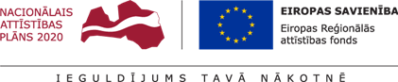

KOPLIETOŠANAS RISINĀJUMA “ATVIEGLOJUMU VIENOTĀ INFORMĀCIJAS SISTĒMA” PAPILDINĀJUMU IZSTRĀDE UN UZTURĒŠANA
Lietotāju rokasgrāmata
VRAA-13-7/25/5-AVIS-LIETOT
24.03.2025 versija 9.1


Rīgā 2025

Dokumenta identifikācija
Dokumenta ID: | VRAA-13-7/25/5-AVIS-LIETOT-28.02.2025
Dokumenta nosaukums: | KOPLIETOŠANAS RISINĀJUMA “ATVIEGLOJUMU VIENOTĀ INFORMĀCIJAS SISTĒMA” PAPILDINĀJUMU IZSTRĀDE UN UZTURĒŠANA  Lietotāju rokasgrāmata
Dokumenta kods: | VRAA-13-7/25/5-AVIS-LIETOT
Versija: | Versija 9.1, Laidiens 24.03.2025 (saīsināti V9.1 24.03.2025)
Saskaņojumi
Organizācija | Vārds, uzvārds, amats | Datums | Paraksts
Valsts digitālās attīstības aģentūra | E.Rudzīte, Informācijas sistēmu attīstības departamenta direktore
SIA "ZZ Dats" | Inese Poļakova, projektu vadītāja

Izmaiņu vēsture
Versija | Datums | Apraksts | Organizācija | Autors
1.0 | 16.11.2020 | Izveidota dokumenta sākotnējā versija | Piegādātājs | I.Gaile  U.Āboltiņš  M.Peskops
1.1 | 27.11.2020 | Veikta 3. nodaļas “AVIS administratora portāla apraksts” papildināšana ar datu validācijas mehānismiem un kļūdu klasifikaciju. Pievienota 4. un 5. nodaļa | Piegādātājs | I.Gaile  U.Āboltiņš  M.Peskops
1.2 | 18.12.2020 | Precizēta dokumenta versija | Piegādātājs | I.Gaile  U.Āboltiņš
2.0 | 25.02.2021 | Veikti 4. nodaļas labojumi un papildinājumi | Piegādātājs | I.Gaile  K.Kārkliņa
2.1 | 31.03.2021 | Precizēts atbilstoši AVIS darba grupas dalībnieku komentāriem (gala nodevums) | Piegādātājs | I.Gaile  K.Kārkliņa  U.Āboltiņš
3.0 | 27.07.2022 | Papildināta versija atbilstoši AVIS 2-1 kārtas Darba uzdevumam | Piegādātājs | J.Maļinovskis
3.1 | 15.09.2022 | Precizētas sadaļas:  3.26  3.16  3.30  3.25  3.23  3.11  3.15  3.10  3.14  3.23 | Piegādātājs | J.Maļinovskis
3.2 | 28.09.2022 | Precizēts atbilstoši pasūtītāja komentāriem | Piegādātājs | J.Maļinovskis
4.0 | 29.09.2022 | Sagatavota AVIS 2.1. kārtas gala versija | Piegādātājs | I.Gaile
4.1 | 04.10.2022 | Precizētas sadaļas:  3.21.5  3.35  3.36 | Piegādātājs | J.Maļinovskis
5.0 | 02.12.2022 | Papildināta versija atbilstoši AVIS 2-1 kārtas Darba uzdevumam (pieteiktām kļūdām).  Izmaiņas sadaļās:  3.8  3.11  3.20  3.18  3.26  3.33  3.35  3.36  3.30  3.25  3.19  3.30 | Piegādātājs | J.Maļinovskis
5.1 | 02.12.2022 | - Jauna sadaļa IDL (atbilstoši JIRA pieteikumam ALV-1582)  3.38 | Piegādātājs | J.Maļinovskis
5.2 | 02.12.2022 | Papildināta versija atbilstoši AVIS 2-2 kārtas 1.posma Darba uzdevumam.  jaunas sadaļas:  3.39  3.3  Izmaiņas sadaļās:  3.30  3.35  3.36  3.2 | Piegādātājs | J.Maļinovskis
5.3 | 12.12.2022 | AVIS 2-1 kārtā AVIS administratora saskarne nav aktuāla, dzēsta visa sadaļa | Piegādātājs | J.Maļinovskis
5.4 | 14.12.2022 | Precizēts atbilstoši pasūtītāja komentāriem un veiktas izmaiņas sadaļās:  3.38  3.21.6  3.20 | Piegādātājs | J.Maļinovskis
6.0 | 20.12.2022 | Sagatavota AVIS 2.2. kārtas 1.posma gala versija | Piegādātājs | J.Maļinovskis
6.1 |  | Precizētas sadaļas:  3.30  3.3 | Piegādātājs | J.Maļinovskis
 | 02.01.2023 | 3.22.6  3.32 | Piegādātājs | J.Maļinovskis
 | 26.02.2023 | 3.13  3.22.5  3.38  3.39 | Piegādātājs | J.Maļinovskis
 | 30.01.2023 | Jaunas sadaļas:  3.28  3.31  Izmaiņas sadaļās:  3.30 | Piegādātājs | J.Maļinovskis
 | 20.02.2023 | Izmaiņas sadaļās:  3.38 | Piegādātājs | J.Maļinovskis
6.2 | 05.05.2023 | Izmaiņas sadaļās:  5.6 | Piegādātājs | J.Piskunova
7.0 | 30.06.2023 | Pirmreizējais nodevums AVIS 2.2 kārtas 2.posma prasībām | Piegādātājs | A.Savickis  J.Piskunova
7.1 | 31.07.2023 | Labojumi atbilstoši pasūtītāja komentāriem | Piegādātājs | A.Savickis
7.2 | 14.08.2023 | Labojumi atbilstoši pasūtītāja komentāriem.  Tīrraksta versija. | Piegādātājs | A.Savickis
8.0 | 20.09.2024 | Pirmreizējais nodevums “AVIS datu apstrādes un autentifikācijas pilnveide” prasībām.  Izmaiņas sadaļās:  3.26  Jauna sadaļa:  3.39.3 | Piegādātājs | T.Nemiro
8.1 | 06.12.2024 | Sagatavota AVIS izmaiņu pieprasījuma “AVIS datu apstrādes un autentifikācijas pilnveides” gala nodevuma versija | Piegādātājs | T.Nemiro
9.0 | 28.02.2025 | Sagatavota AVIS IP 3.0 (VRAA/2025/5) pirmreizējā nodevuma versija.  Izmaiņas sadaļās:  3.28  3.35  3.36  Jaunas sadaļas:  3.29.  3.37  3.41  3.42.  3.43 | Piegādātājs | T.Nemiro
9.1 | 24.03.2025 | Sagatavota AVIS IP 3.0 (VRAA/2025/5) gala versija. |  | J.Maļinovskis;  T.Nemiro

Satura rādītājs
Attēlu saraksts 8
1. Vispārīga informācija par projektu 11
2. Ievads 12
2.1. Dokumenta nolūks 12
2.2. Termini un pieņemtie apzīmējumi 13
2.3. Saistītie dokumenti 15
3. AVIS pašapkalpošanās portāla saskarnes apraksts 16
3.1. Lietotājam pieejamā funkcionalitāte AVIS pašapkalpošanās portāla 16
3.2. Pieteikuma iesniegšana 17
3.3. Pieteikumu apstrāde 18
3.4. Darba uzsākšana un pabeigšana 22
3.5. Darbs ar sarakstiem 23
3.5.1. Kolonnu mainīšana vietām 24
3.5.2. Kolonnu noņemšana/pievienošana 24
3.5.3. Ierakstu kārtošana pēc kolonnas, ierakstu un lapu skaits 24
3.6. Lietotāja kontaktinformācijas aizpildīšana 24
3.7. Sadaļa “Profils” 25
3.8. Lietotāju pārvaldība organizācijas ietvaros 26
3.9. Lietotāju detaļu skats 27
3.10. Jauna lietotāja pievienošana 28
3.11. Lietotāju pārvaldība 31
3.12. Lietotāju detaļu skats 32
3.13. Jauna lietotāja pievienošana 33
3.14. Tiesības apakšsadaļa 36
3.15. Lomas apakšsadaļa 37
3.16. Lietotāju tiesības pārvaldība apakšsadaļa 38
3.17. Aktīvās organizācijas attēlošana un izvēlne 40
3.18. Sadaļa “Notikumi” 40
3.19. Tagu pārvaldība 41
3.20. Taga piesaiste objektam 44
3.21. Klasifikatoru sadaļa 45
3.21.1. Identifikācijas līdzekļu tips 48
3.21.2. Identifikācijas līdzekļu izdevējs 51
3.21.3. Atvieglojumu saņēmēju grupas 55
3.21.4. Atvieglojumu grupa 57
3.21.5. Atvieglojumi 60
3.21.6. Atvieglojuma devēji 63
3.22. Klasifikatoru vērtību iesniegšana 64
3.22.1. Identifikācijas līdzekļu tips 65
3.22.2. Identifikācijas līdzekļu izdevējs 65
3.22.3. Atvieglojumu saņēmēju grupa 66
3.22.4. Atvieglojumu grupa 67
3.22.5. Atvieglojumi 68
3.22.6. Preču un pakalpojumu grupas 69
3.23. Tirgotāja kopskats 70
3.24. Tirgotāju detaļu skats 77
3.25. AS grupu pārvaldība 80
3.26. Manuālas AS grupas satura pārvaldība 81
3.27. Dinamiskas AS grupas pārvaldība 87
3.28. Atvieglojumu parametru pārvaldība 89
3.29. Gadu kalendārs 94
3.30. Atvieglojumu norādījumu pārvaldība 97
3.31. Atvieglojumu prioritāšu scenāriju pārvaldība 102
3.32. Preču un pakalpojumu grupu klasifikators 107
3.33. Preču un pakalpojumu katalogs 108
3.34. Preču un pakalpojumu imports 111
3.35. Atskaišu izgūšana Tirgotājam 112
3.36. Atskaišu izgūšana Atvieglojumu devējam 114
3.37. Atskaišu izgūšana AVIS administratoram 115
3.38. Identifikācijas līdzekļu pārvaldība 116
3.39. Kompensējošās iestādes 120
3.40. Darījumu vēsture 122
3.41. Fona procesi 123
3.41.1. Iestatījumi 123
3.41.2. Monitorings 126
3.41.3. DAGR monitorings 127
3.42. Darbību audits 128
3.43. Personu datu audits 130
3.44. AVIS sīkdatnes 131
3.45. AVIS paziņojums 132
3.46. DAGR reģistru klasifikators – Atvieglojumu saņēmēju statusi 133
4. Informācijas pieejamība portālā latvija.lv 136
4.5. E-pakalpojums “Mani izmantotie atvieglojumi” 136
4.6. E-pakalpojums “Man piešķirtie atvieglojumi un to izmantošanas nosacījumi” 143
5. Informācijas pieejamība atvērto datu portālā 149

Attēlu saraksts
Attēls 1. Pieteikuma formas atrašanās vieta AVIS pašapkalpošanās portālā 17
Attēls 2. Pieteikuma forma 18
Attēls 3.Pieteikumu pārvaldības skats 19
Attēls 4. Uznirstošais logs “Pieteikums” 20
Attēls 5. Uznirstošais dialoga logs 20
Attēls 6. Uznirstošais logs “Noraidīt” 21
Attēls 7. Uznirstošais dialoga logs 21
Attēls 8. Autorizācija AVIS pašapkalpošanās portālā 22
Attēls 9. Organizācijas izvēle 22
Attēls 10. Lomas izvēle 23
Attēls 11. Beigtu darbu ar sistēmu 23
Attēls 12. Kolonnu mainīšana vietām 24
Attēls 13.Kolonnu noņemšana/pievienošana 24
Attēls 14. AVIS pašapkalpošanās portāla sadaļa - “Sākums” 25
Attēls 15. AVIS pašapkalpošanās portāla sadaļa - “Lietotāja profils” 26
Attēls 16. AVIS pašapkalpošanās portāla apakšsadaļa - “Lietotāji” 27
Attēls 17. Uznirstošais logs “Lietotāju kontaktinformācija” 28
Attēls 18. Uznirstošais logs “Lietotāja pievienošana organizācijai ” 29
Attēls 19. Uznirstošais logs “Lietotāja pievienošana organizācijai ” 30
Attēls 20. Uznirstošais logs “Lietotāja pievienošana organizācijai ” 31
Attēls 21. AVIS pašapkalpošanās portāla apakšsadaļa - “Lietotāji” 32
Attēls 22. Uznirstošais logs “Lietotāju kontaktinformācija” 33
Attēls 23. Uznirstošais logs “ Lietotāja pievienošana organizācijai” 34
Attēls 24. Uznirstošais logs “ Lietotāja pievienošana organizācijai” 35
Attēls 25. Uznirstošais logs “ Lietotāja pievienošana organizācijai” 36
Attēls 26. AVIS pašapkalpošanās portāla apakšsadaļa – “Tiesības” 36
Attēls 27. Uznirstošais logs “Tiesības dati” 37
Attēls 28. AVIS pašapkalpošanās portāla apakšsadaļa – “Lomas” 37
Attēls 29. Uznirstošais logs “Lomas dati” 38
Attēls 30. AVIS pašapkalpošanās portāla apakšsadaļa – “Lietotāju tiesību pārvaldība” 39
Attēls 31. Uznirstošais logs “Lomas” 39
Attēls 32. Organizācijas sarakts 40
Attēls 33. Notikumu pazīme 40
Attēls 34. AVIS pašapkalpošanās portāla sadaļa - “Notikumi” 41
Attēls 35. Tagu saraksts 42
Attēls 36. Uznirstošais logs “Tags“ 43
Attēls 37. Taga piesaiste objektam 45
Attēls 38. Atzīme "Organizācijas iesniegtie klasifikatori" 46
Attēls 39. Atzīme "Organizācijas iesniegtie klasifikatori" 46
Attēls 40. Atzīme "Iesniegtie klasifikatori" 47
Attēls 41. Atzīme "Iesniegtie klasifikatori" 47
Attēls 42. AVIS pašapkalpošanās portāla sadaļa - “Centralizētie klasifikatori”, identifikācijas līdzekļu tipam 48
Attēls 43. Identifikācijas līdzekļa tipa pievienošanas/ labošanas saskarne 49
Attēls 44. AVIS pašapkalpošanās portāla sadaļa - “Centralizētie klasifikatori”, identifikācijas līdzekļu tipam 49
Attēls 45. Konkrēta klasifikatora vērtības skats 50
Attēls 46. Uznirstošais logs “Tagu pievienošana“ 51
Attēls 47. AVIS pašapkalpošanās portāla sadaļa - “Centralizētie klasifikatori”, identifikācijas līdzekļu izdevējs 51
Attēls 48. Identifikācijas līdzekļa izdevēja pievienošanas/ labošanas saskarne 52
Attēls 49. AVIS pašapkalpošanās portāla sadaļa - “Centralizētie klasifikatori”, identifikācijas līdzekļu izdevējs 53
Attēls 50. Konkrēta klasifikatora vērtības skats 54
Attēls 51. Uznirstošais logs “Tagu pievienošana“ 54
Attēls 52. AVIS pašapkalpošanās portāla sadaļa - “Centralizētie klasifikatori”, atvieglojumu saņēmēju grupa 55
Attēls 53. Atvieglojuma saņēmēju grupas pievienošanas/ labošanas saskarne 56
Attēls 54. AVIS pašapkalpošanās portāla sadaļa - “Centralizētie klasifikatori”, atvieglojumu grupa 57
Attēls 55. Atvieglojuma grupas pievienošanas/ labošanas saskarne 58
Attēls 56. AVIS pašapkalpošanās portāla sadaļa - “Centralizētie klasifikatori”, atvieglojumu grupa 59
Attēls 57. Konkrēta klasifikatora vērtības skats 60
Attēls 58. AVIS pašapkalpošanās portāla sadaļa - “Centralizētie klasifikatori”, atvieglojumu grupa 60
Attēls 59. Atvieglojumu pievienošanas/ labošanas saskarne 61
Attēls 60. AVIS pašapkalpošanās portāla sadaļa - “Centralizētie klasifikatori”, atvieglojumi 62
Attēls 61. Konkrēta klasifikatora vērtības skats 63
Attēls 62. AVIS pašapkalpošanās portāla sadaļa - “Centralizētie klasifikatori”, atvieglojumu devēji 63
Attēls 63. Konkrēta klasifikatora vērtības skats 64
Attēls 64. Uznirstošais logs ”klasifikatoru vērtību iesniegšana”, identifikācijas līdzekļu tipam 65
Attēls 65. Uznirstošais logs ”klasifikatoru vērtību iesniegšana”, identifikācijas līdzekļu izdevējs 66
Attēls 66. Uznirstošais logs ”klasifikatoru vērtību iesniegšana”, atvieglojumu saņēmēju grupa 67
Attēls 67. Uznirstošais logs ”klasifikatoru vērtību iesniegšana”, atvieglojumu grupa 68
Attēls 68. Uznirstošais logs ”klasifikatoru vērtību iesniegšana”, atvieglojumi 69
Attēls 69. Uznirstošais logs ”klasifikatoru vērtību iesniegšana”, Preču un pakalpojumu grupām 70
Attēls 70. AVIS pašapkalpošanās portāla sadaļa - “Tirgotāji” 71
Attēls 71. Jauna tirgotāja izveide uznirstošajā logā - “Klasifikatoru vērtību iesniegšana” 72
Attēls 72. AVIS pašapkalpošanās portāla sadaļa - “Tirgotāji” 72
Attēls 73. AVIS pašapkalpošanās portāla sadaļa - “Tirgotāji” 73
Attēls 74. Konkrēta klasifikatora vērtības skats 74
Attēls 75. AVIS pašapkalpošanās portāla sadaļa - “Tirgotāji” 74
Attēls 76. Tirgotāja pievienošanas/ labošanas saskarne 75
Attēls 77. AVIS pašapkalpošanās portāla sadaļa - “Tirgotāji” 76
Attēls 78. Uznirstošais logs “Tagu pievienošana“ 77
Attēls 79. Tirgotāja detaļu skats 77
Attēls 80. Uznirstošais logs “Tirdzniecības vieta” 78
Attēls 81. Uznirstošais logs “Tagu pievienošana“ 79
Attēls 82. Tirgotāja detaļu skats 80
Attēls 83. AVIS pašapkalpošanās portāla sadaļa - “Atvieglojumu saņēmēju grupas" 80
Attēls 84. Uznirstošais logs “Tagu pievienošana“ 81
Attēls 85. Atvieglojumu saņēmēju grupas detaļu skats 82
Attēls 86. Uznirstošais logs "Jauns ieraksts" 83
Attēls 87. “Atvieglojumu saņēmēju grupa” – AVIS administratora skats. 88
Attēls 88. “Atvieglojumu saņēmēju grupa” – Reģistru nosacīju kombinēšana 89
Attēls 89. Atvieglojumu parametru saraksts 89
Attēls 90. Sadaļas ”Atvieglojumu parametri” skats 91
Attēls 91. Uznirstošais logs ”Atvieglojuma prioritāšu scenārijs” 103
Attēls 92. Uznirstošais logs ”Atvieglojuma prioritāšu scenārijs” 103
Attēls 93. Uznirstošais logs ”Atvieglojuma prioritāšu scenārijs” 104
Attēls 94. Uznirstošais logs ”Atvieglojuma prioritāšu scenārijs” 104
Attēls 95. Dialoga logs 105
Attēls 96. Uznirstošais logs ”Atvieglojuma prioritāšu scenārijs” 106
Attēls 97. Uznirstošais logs ”Atvieglojuma prioritāšu scenārijs” 106
Attēls 98. Preču un pakalpojumu grupu klasifikators 107
Attēls 99. Preču un pakalpojumu grupas pievienošanas/ labošanas saskarne 108
Attēls 100. Preču un pakalpojumu katalogs 109
Attēls 101. Preču un pakalpojumu kataloga ieraksta pievienošanas/ labošanas saskarne 110
Attēls 102. Uznirstošais logs “Tagu pievienošana“ 110
Attēls 103. Preču un pakalpojumu kataloga ierakstu imports 112
Attēls 104. Atskaišu sadaļa Tirgotājam 113
Attēls 105. Atskaišu sadaļa Atvieglojumu devējam 114
Attēls 106. AVIS pašapkalpošanās portāla sadaļa - “Identifikācijas līdzekļu pārvaldība" 116
Attēls 107. Uznirstošais logs "Jauns Identifikācijas līdzeklis" 118
Attēls 108. Uznirstošais logs "Identifikācijas līdzekļa rediģēšana" 119
Attēls 109. Uznirstošais logs "Identifikācijas līdzekļu imports" 120
Attēls 110. AVIS pašapkalpošanās portāla sadaļa - “Kompensējošās iestādes" 121
Attēls 111. Uznirstošais logs- “Kompensējošās iestādes" 122
Attēls 112. AVIS darījumu vēsture 123
Attēls 113. AVIS sadaļa - iestatījumi 124
Attēls 114. AVIS iestatījumu labošana 124
Attēls 115. AVIS fona procesu monitorings 126
Attēls 116. AVIS procesa izpildes papildus informācija 127
Attēls 117. AVIS DAGR fona procesu monitorings 128
Attēls 118. AVIS DAGR process izpildes papildus informācija 128
Attēls 123. Informācijas par AVIS sīkdatnēm attēlošana 132
Attēls 124. AVIS sīkdatņu teksta rediģēšanas logs 132
Attēls 126. AVIS paziņojuma ievades logs 133
Attēls 122. AVIS sadaļa “Atvieglojumu saņēmēju statusi” 134
Attēls 123. AVIS sadaļa “Atvieglojumu saņēmēju statusi” – statusa apskatīšana. 134
Attēls 124. Personas, par kuru vēlas veikt E-pakalpojumu, izvēle 136
Attēls 125. Personas, par kuru vēlas veikt E-pakalpojumu, izvēle – Pārstāvētā persona 137
Attēls 126. Pakalpojuma parametri 138
Attēls 127. Pakalpojumu parametri (ar izvēlnēm) 139
Attēls 128. Pakalpojuma pabeigšana 139
Attēls 129. Pakalpojuma pabeigšana/ saglabāšana PDF 140
Attēls 130. Informatīva izziņa (PDF) 141
Attēls 131. Personas, par kuru vēlas veikt E-pakalpojumu, izvēle 143
Attēls 132. Personas, par kuru vēlas veikt E-pakalpojumu, izvēle – Pārstāvētā persona 144
Attēls 133. E-pakalpojuma informācija 144
Attēls 134. E-pakalpojuma informācijas lauki (1) 145
Attēls 135. E-pakalpojuma informācija lauki (2) 146
Attēls 136. E-pakalpojuma informācijas lauki (3) 146
Attēls 137. Pakalpojuma pabeigšana/saglabāšana PDF 147
Attēls 138. Informatīvā izziņa (PDF)(1) 147
Attēls 139. Informatīvā izziņa (PDF)(2) 148
Attēls 140. Atvērto Datu Portāls/ AVIS publicētās datu kopas 149
Attēls 141. Atvērto Datu Portāls/ AVIS datu kopas informācija 150
Attēls 142. Atvērto Datu Portāls/ AVIS datu kopas informācijas izpētes opcijas 150
Attēls 143. Atvērto Datu Portāls/ AVIS datu kopas informācija, veicot priekšskatījumu ar testa datiem 151

Vispārīga informācija par projektu
Projekts „KOPLIETOŠANAS RISINĀJUMA “ATVIEGLOJUMU VIENOTĀ INFORMĀCIJAS SISTĒMA” PAPILDINĀJUMU IZSTRĀDE UN UZTURĒŠANA” (turpmāk - Projekts) uzsākts saskaņā ar 2025.gada 23.janvāra Darba uzdevumu “AVIS funkcionalitātes papildinājumi IP3” pie Vispārīgās vienošanās ID Nr. VRAA EIS 2021/14/AK/CI-118-3_PKP_1 Pasūtījumam Nr. VRAA/2025/5 starp Valsts reģionālās attīstības aģentūru (turpmāk tekstā – VRAA) kā Pasūtītāju un SIA „ZZ Dats” kā Piegādātāju.
Projekts sākts: 23.01.2025
Projekta izpildes termiņš:
Pilnveidojumu izstrādes pakalpojumu gala izpildes termiņš: 22.03.2025
Projekta kods: VRAA-13-7/25/5
Projekta un visu to dokumentu nodevumu sākotnējās versijas izstrādātas saskaņā ar 2020.gada 10.jūnija Darba uzdevumu “Atvieglojumu vienotā informācijas sistēma” pie Vispārīgās vienošanās ID Nr. VRAA/2017/09/AK/CI-110PKP_1 Pasūtījumam Nr. VRAA/2020/37 ERAF īstenotā projekta “Publiskās pārvaldes informācijas un komunikāciju tehnoloģiju arhitektūras pārvaldības sistēma - 2.kārta” Nr. Nr.2.2.1.1/19/I/002 Darbības Nr. 3 ietvaros. Projekts un dokumentu nodevumu versijas ir papildinātas visu iepriekšējo papildinājumu Darba uzdevumu ietvaros.

Projekta Pasūtītājs un Piegādātājs
Organizācija | Pārstāvja vārds, uzvārds, amats
Pasūtītājs | J. Liopa, VRAA direktors
Piegādātājs | E.Žeiris, SIA “ZZ Dats” direktors / prokūrists

Ievads

Dokumenta nolūks
Šis dokuments ir Valsts reģionālās attīstības aģentūras koplietošanas risinājuma Atvieglojumu vienotās informācijas sistēmas (AVIS) projekta nodevums, kas tika realizēts projekta Nr. 2.2.1.1/19/I/002 "Publiskās pārvaldes informācijas un komunikācijas tehnoloģiju arhitektūras pārvaldības sistēma – 2. kārta" un Projekta Nr. 2.2.1.1/21/I/002 “Atvieglojumu vienotās informācijas sistēmas un latvija.lv atvēršana komersantiem un valsts un pašvaldības vienoto klientu apkalpošanas centru attīstība” (turpmāk - AVIS/Latvija.lv atvēršana komersantiem) ietvaros.
Dokumenta nolūks ir aprakstīt lietotāja veicamās darbības pieejamās AVIS lietotāja saskarnē (E-pakalpojumi un AVIS administratora saskarne). Dokumenta mērķauditorija ir AVIS administratora saskarnē reģistrēti lietotāji, kuriem ir piešķirtas piekļuves tiesības veikt darbu ar AVIS centralizētiem klasifikatoriem, kā arī e-pakalpojuma lietotājiem.

Termini un pieņemtie apzīmējumi
Termins | Skaidrojums
Atvieglojums | Dotācijas, subsīdijas, kompensācijas, atlaides, pabalsti vai citi maksājumi, kas tiek saņemti saskaņā ar normatīvajos aktos noteikto.
Atvieglojuma norādījums | Norādījumi, kas tiek definēti atvieglojuma saņemšanai. Norādījumi sevī var ietvert Atvieglojumu saņēmēju grupas, kam atvieglojums ir piemērojams, tirgotājus, pie kā atvieglojums ir saņemams, preces uz kādām attiecas atvieglojums. Tāpat starp šiem objektiem tiek definētas saites, kādiem nosacījumiem ir jāizpildās, piemēram, potenciālajam atvieglojuma saņēmējam jāietilpst – “Atvieglojumu saņēmēju grupā nr.1” UN Darījumam jānotiek pie tirgotāja “Tirgotājs Nr.1”. Tāpat starp šiem objektiem var veidot saiti “VAI”, kas definēs, ka atvieglojums saņemams, ja persona ietilpst norādītajā grupā, vai darījums notiek pie noteikta Tirgotāja. Ir iespējams veidot arī sarežģītākas struktūras atvieglojuma norādījumam.
Atvieglojumu saņēmējs (AS) | Fiziska persona, kurai ir piešķirts vismaz viens atvieglojums.
Atvieglojumu devējs (AD) | Valsts, pašvaldību iestādes un, nākotnē iespējams, jebkura cita persona, kas piešķir vai administrē atvieglojumu un atvieglojumu norādījumus.
Atvieglojuma parametri | Parametri, kas definēti atvieglojumam. Parametri var ietvert kritērijus vai nosacījumus, kurus izmanto atvieglojuma aprēķināšanas procesā (prece, atvieglojuma apjoms (%, skaits, summa u.tml.), saņemšanas periods un ierobežojumi, ja tādi ir).
Atvieglojuma summa | Atvieglojuma pakalpojuma summa, kas izteikta naudiskā vienībā (euro), ko atvieglojuma saņēmējam atvieglojuma pakalpojuma saņemšanas laikā tiek piemērota, kā dotācijas, subsīdijas, kompensācijas, atlaides, pabalsti vai citi maksājumi saskaņā ar normatīvajos aktos noteikto.
AVIS (IS/ Risinājums)  sistēma | Atvieglojumu vienotā informācijas sistēma – koplietošanas risinājums.
AVIS administrators | AVIS normatīvajos aktos noteikta persona kā sistēmas pārzinis, kā arī šajā dokumentā termins lietots kā lietotājs, kas lieto AVIS administratora saskarni vai AVIS pašapkalpošanās portāla saskarni un veic centralizēto klasifikatoru ievadi.
CRON izteiksme | Specifisks laika pieraksta veids. Izmanto, lai periodiski veiktu uzdevumu izpildi noteiktā laikā.
DB | Datubāze (angļu: database).
Tags | Universāls marķieris, ko iespējams piesaistīt dažādiem objektiem, šādā veidā nodrošinot šo objektu grupēšanu un atlasi, kā arī objektu izmantošanu, pat gadījumos, ja nav zināmi saistītie objekti
Vienotais pieteikšanās modulis (VPM) | Vienotās pieteikšanās modulis (VPM) nodrošina integrētu un vienotu lietotāju autentifikācijas pakalpojumu sniegšanu valsts un pašvaldības informācijas sistēmām, izmantojot eID, eParaksta vai internetbanku autentifikāciju.
Atvieglojuma scenārijs | Atvieglojuma summas aprēķina rēķināšanas metode.
Identifikācijas līdzeklis (IL) | Atvieglojumu saņēmēja identitāti apliecinošs personalizēts elektroniski nolasāms dokuments (pase, personas apliecība (eID), bankas karte, pašvaldības izdota iedzīvotāja karte, utt.), viedtālrunis, mobilā aplikācija, kā arī ar tiem saistīti Near Field Communication (NFC), svītru kodu un citi risinājumi, kas ir reģistrēti Atvieglojumu saņēmēju Identifikācijas līdzekļu reģistrā un ir izmantojami Identifikācijai. Atsevišķi IL vienlaicīgi var kalpot arī kā maksājuma līdzeklis.
Kompensējošā iestāde | Atvieglojuma devēja pakļautībā esošā iestāde vai struktūrvienība, kam deleģēta konkrētā atvieglojuma pārvaldība (tai skaitā, norēķini).
Lietotājs | AVIS sistēmas lietotājs, kuram piešķirtas speciālas sistēmas tiesības noteiktu darbību veikšanai.
Tirgotāji (T) | Tirgotāji – Atvieglojumu pakalpojumu sniedzēji.  Juridiska persona, kura ir reģistrēta AVIS un kurai Atvieglojumu devēji nodrošina naudas summas samaksu Atvieglojuma apmērā par veiktajiem Darījumiem.
GUID | Globāli unikāls identifikators (angļu: universally unique identifier, UUID4), kur katrs unikālā identifikatora bits ir gadījumu ģenerēts un ietver sevī 2^128 iespējamās kombinācijas. Tekstā minēts arī kā GUID (angļu: Globally Unique Identifier).
AVIS administratora saskarne | AVIS lietotāja (administratora) saskarne
AVIS pašapkalpošanās portāls | AVIS pašapkalpošanās portāls nodrošinās iespēju AD un T lietotājiem darboties ar AVIS nodrošināto funkcionalitāti un sniegs iespēju pārvaldīt savus datus un iegūt nepieciešamās atskaites.

Saistītie dokumenti
Dokuments ir izstrādāts, balstoties uz šādiem dokumentiem:
Koplietošanas risinājuma “Atvieglojumu Vienotā Informācijas Sistēma” izstrāde un ieviešana. Programmatūras prasības specifikācija (VRAA-13-7/22/35-AVIS-PPS).

AVIS pašapkalpošanās portāla saskarnes apraksts

Lietotājam pieejamā funkcionalitāte AVIS pašapkalpošanās portāla

AVIS administratoram pieejamā funkcionalitāte:
- Tagu pārvaldība;
- Centralizēto klasifikatoru vērtību izveidošana, apstiprināšana, rediģēšana, dzēšana;
- Atvieglojumu scenāriju pārvaldība;
- Atvieglojumu norādījumu pārvaldība;
- Atvieglojumu saņēmēju grupu pārvaldība;
- Preču un pakalpojumu reģistra pārvaldība;
- Preču un pakalpojumu kataloga pārvaldība;
- AD un T lietotāju pārvaldība;
- Tirgotāju pārvaldība;
- Vienošanās par prioritātēm pārvaldība;
- Atvieglojumu parametru un norādījumu pārvaldība;
- Kompensējošo iestāžu pārvaldība;
- Fona procesu pārvaldība;
- Darījumu vēsture.

AD administratoram pieejamā funkcionalitāte
- Tagu pārvaldība;
- Centralizēto klasifikatoru vērtību iesniegšana;
- Atvieglojumu scenāriju pārvaldība;
- Atvieglojumu norādījumu pārvaldība;
- Atvieglojumu saņēmēju grupu pārvaldība;
- Preču un pakalpojumu reģistra pārvaldība;
- AD lietotāju pārvaldība;
- Tirgotāju pārvaldība;
- Tirdzniecību vietu pārvaldība;
- Vienošanās ar citiem AD par atvieglojumu prioritātēm;
- Atskaišu izgūšana;
- Kompensējošo iestāžu pārvaldība;
- IDL pārvaldība.

AD lietotājam pieejamā funkcionalitāte
- Atvieglojumu norādījumu pārvaldība;
- Tagu pārvaldība;
- Tirgotāju pārvaldība;
- Tirdzniecību vietu pārvaldība;
- AS grupu pārvaldība;
- Atskaišu izgūšana.

T administratoram pieejamā funkcionalitāte
- Preču un pakalpojumu reģistra pārvaldība;
- T lietotāju pārvaldība;
- Tagu pārvaldība;
- Tirdzniecību vietu pārvaldība;
- Atskaišu izgūšana;
- Notikumi.

T lietotājam pieejamā funkcionalitāte
- Preču un pakalpojumu reģistra pārvaldība;
- Tirdzniecību vietu pārvaldība;
- Atskaišu izgūšana.

Pieteikuma iesniegšana
Jaunai organizācijai ir iespēja pieteikties lietot AVIS pašapkalpošanās portālu.

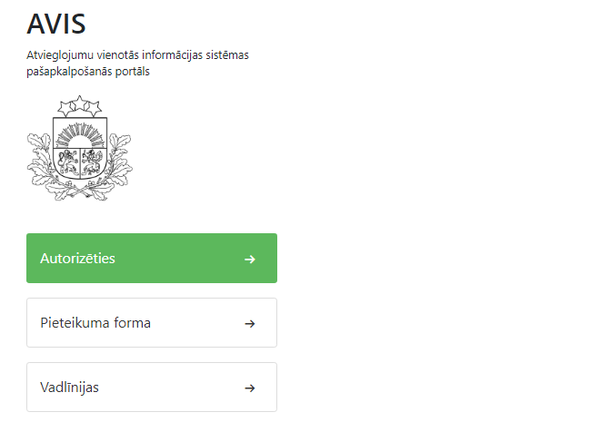

Attēls 1. Pieteikuma formas atrašanās vieta AVIS pašapkalpošanās portālā
Klikšķināmā saite atver VPM, kur lietotājam jāautentificējas, lai piekļūtu sadaļai " Pieteikuma forma ". Pieteikuma formā jānorāda sekojoši lauki:
Lauka nosaukums | Lauka apraksts | Obligāts (Jā/ Nē)
Organizācijas nosaukums | Organizācijas nosaukums | Jā
Organizācijas reģistrācijas numurs | Organizācijas reģistrācijas numurs | Jā
Organizācijas veids | Organizācijas veids | Jā
Atvieglojumu devēja veids | Atvieglojumu devēja veids | Jā
Sertifikāts | Uzticamās puses sertifikāts (CA) vai, ja iestādei nav CA sertifikāta, tad pašparakstītu publisko sertifikātu. | Nē
Testa vides IP | Testa vides izmantotā IP adrese, no kuras tiks veikts pieslēgums ar norādīto sertifikātu | Nē
Administratora personas kods | Administratora personas kods | Jā
Administratora vārds | Administratora vārds | Jā
Administratora uzvārds | Administratora uzvārds | Jā
Administratora e-pasts | Administratora e-pasts | Jā
Administratora kontakttālrunis | Administratora kontakttālrunis | Jā

Kā arī jānorāda kontaktinformācija personai, ar ko sazināties datu drošības incidenta vai pārkāpuma gadījumos:
Lauka nosaukums | Lauka apraksts | Obligāts (Jā/ Nē)
E-pasts | Personas e-pasta adrese | Jā
Kontakttālrunis | Personas tālruņa numurs | Jā

Pieteikuma formas ievades formā ir pieejamas šādas pogas:
- Poga ”Iesniegt” - veic ievadīto datu saglabāšanu, veicot arī sadaļas aizvēršanu;
- Poga ”Aizvērt” - veic sadaļas aizvēršanu, nesaglabājot ievadītos datus.

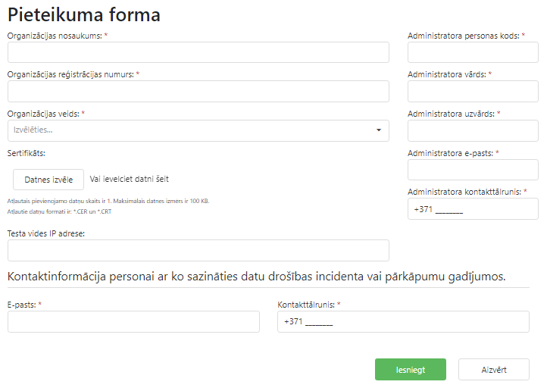
Attēls 2. Pieteikuma forma

Pieteikumu apstrāde
Lietotājam ar atbilstošajām tiesībām (piemēram, AVIS administratoram) sadaļā “Pieteikumi” tabulas veidā tiek attēloti visi saņemtie pieteikumi.
Tabulā tiks attēloti šādi dati par katru pieteikumu, kur iespējams kārtot augošā vai dilstošā secībā tabulas datus:
Lauka nosaukums | Lauka apraksts | Obligāts (Jā/ Nē)
Pieteikuma datums | Pieteikuma datums | Jā
Pieteicēja vārds | Pieteicēja vārds | Jā
Pieteicēja uzvārds | Pieteicēja uzvārds | Jā
Pieteicēja reģistrācijas numurs | Pieteicēja organizācijas reģistrācijas numurs | Jā
Pieteicēja kontakttālrunis | Pieteicēja kontakttālrunis | Jā
Pieteicēja e-pasts | Pieteicēja e-pasts | Jā

Sadaļā ir iespējams datus filtrēt pēc:
- Vārds;
- Uzvārds;
- e-pasts;
- kontakttālrunis;
- Datums no;
- Datums līdz;
- Statuss.
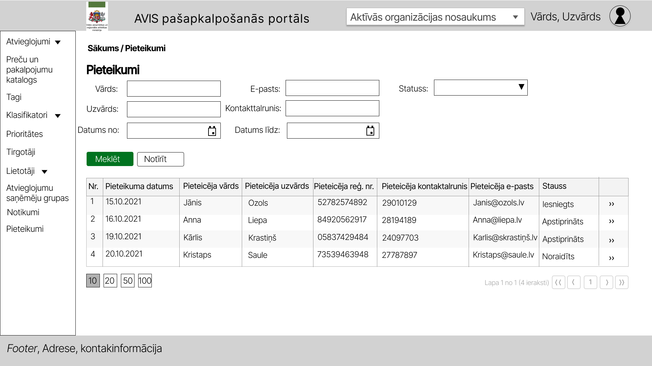
Attēls 3.Pieteikumu pārvaldības skats

Nospiežot pogu “>>”, atveras pieteikuma detaļu skats, uznirstošais logs “Pieteikums”, kur tiek attēlota konkrēta pieteikuma dati.
Lauki ir nerediģējami:
- Organizācijas nosaukums;
- Organizācijas reģistrācijas numurs;
- Organizācijas veids;
- Atvieglojuma devēja veids;
- Sertifikāts (iespējams lejupielādēt pievienoto failu);
- Testa vides IP;
- Administratora personas kods;
- Administratora vārds;
- Administratora uzvārds;
- Administratora e-pasts;
- Kontaktinformācija personai ar ko sazināties datu drošības incidenta vai pārkāpumu gadījumos kontakttālrunis une-pasts;

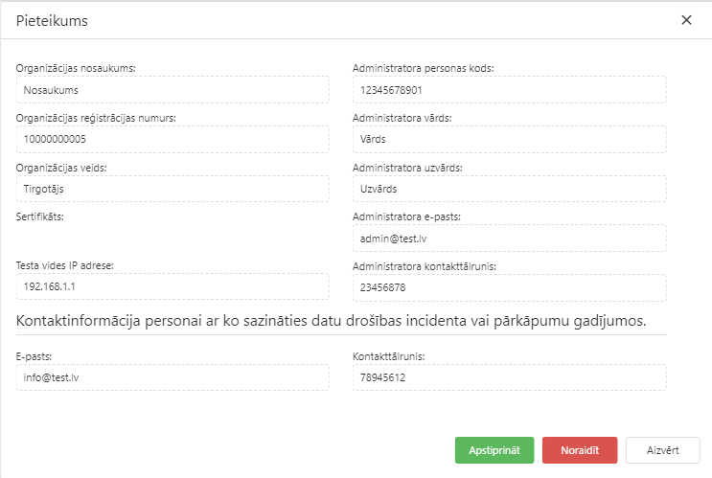
Attēls 4. Uznirstošais logs “Pieteikums”
Uznirstošajā logā pieejamas 3 pogas: “Apstiprināt”, “Noraidīt”, “Aizvērt”.

Nospiežot pogu “Aizvērt”, uznirstošais logs tiek aizvērts.

Veicot pieteikuma apstiprināšanu, tiek attēlots dialoga logs, kurā jāapstiprina izvēlētā darbība. Pēc darbības apstiprināšanas, AVIS administratoram tiek attēlots paziņojums “Uz lietotāja e-pastu tika nosūtīts informatīvs ziņojums.” un pieteicējam tiek nosūtīts informatīvs e-pasts ar apstiprinājumu par veiksmīgu pieteikšanos AVIS portālam. E-pasts tiek sūtīts personai, kas norādīta laukā “Administratora e-pasts”.
Ja AVIS administrators apstiprina organizācijas pieteikumu, tad automātiski tiek izveidota organizācija, kuru ir pieteicis lietotājs. Ja organizācijas veids ir tirgotājs, tad lietotāja loma ir tirgotāja administrators, ja organizācijas veids ir atvieglojumu devējs, tad lietotāja loma būs atvieglojumu devēja administrators.

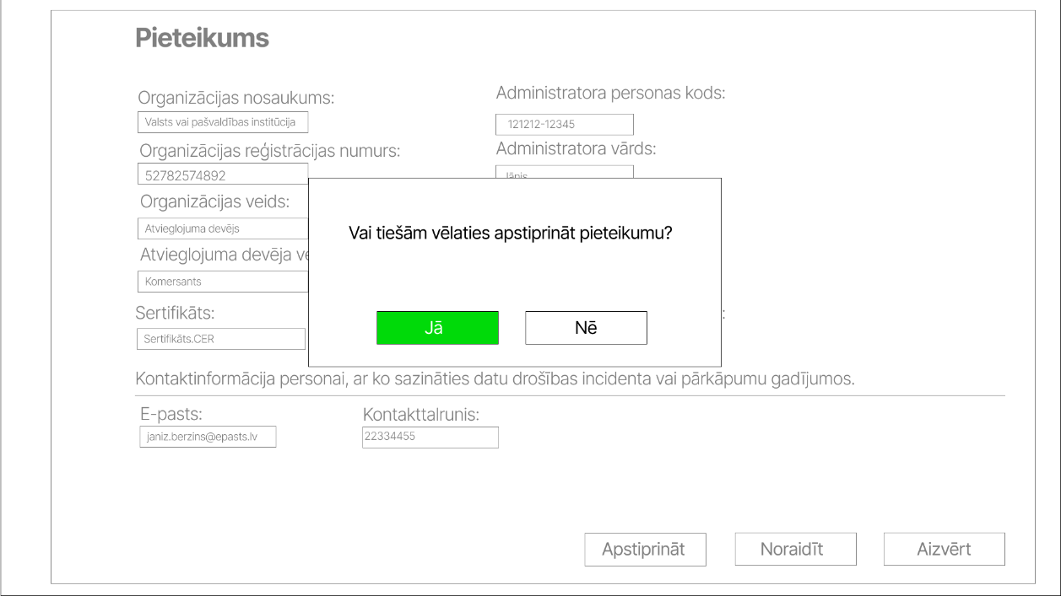
Attēls 5. Uznirstošais dialoga logs

Veicot pieteikuma noraidīšanu, tiek attēlots dialoga logs, kurā jāapstiprina izvēlētā darbība. Pēc darbības apstiprināšanas tiek atvērts logs “Noraidīt”.
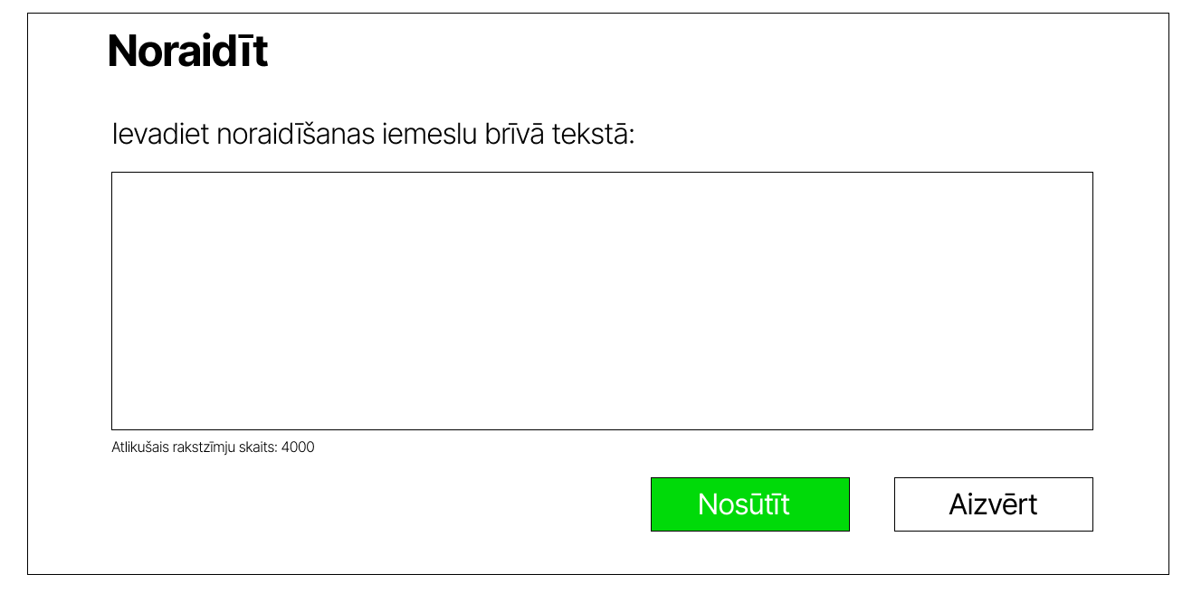
Attēls 6. Uznirstošais logs “Noraidīt”
Logā “Noraidīt”, lietotājām nepieciešams norādīt noraidīšanas iemeslu brīvā tekstā.
Tekstā nav paredzēti formatējuma elementi.
Teksts jāieraksta atvēlētajā laukā. Teksts nevar pārsniegt 4000 rakstzīmes. Zem teksta lauka tiks attēlots atlikušais rakstzīmju skaits.
Nosūtot noraidīšanas iemeslu, tiek attēlots dialoga logs, kurā jāapstiprina izvēlētā darbība.

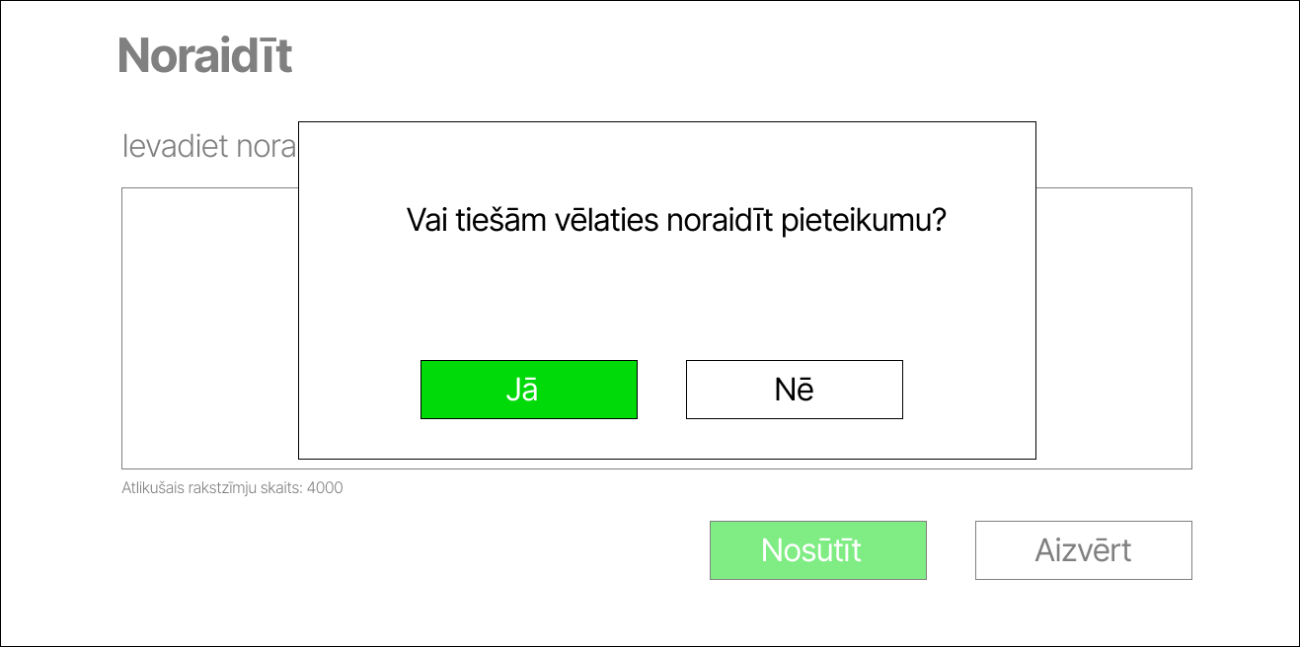
Attēls 7. Uznirstošais dialoga logs

Pēc darbības apstiprināšanas AVIS administratoram tiek attēlots paziņojums “Uz lietotāja e-pastu tika nosūtīts informatīvs ziņojums." Un pieteicējam tiek nosūtīts informatīvs e-pasts par AVIS portāla lietošanas pieteikuma noraidīšanu. E-pasts tiek sūtīts personai, kas norādīts laukā “Administratora e-pasts”.

Darba uzsākšana un pabeigšana
Lai uzsāktu darbu ar AVIS pašapkalpošanās portālu, nepieciešams autorizēties ar kādu no LVRTC eIdentitātes platformas autentifikācijas rīkiem.

Attēls 8. Autorizācija AVIS pašapkalpošanās portālā
Pēc veiksmīgas autorizācijas, lietotājam pirmreizēji autorizējoties tiek attēlota organizāciju izvēle, kurās lietotājam ir piešķirta kāda loma. Ja lietotājam ir piešķirta kāda loma tikai vienā organizācijā, tam netiek attēlota organizāciju izvēle.
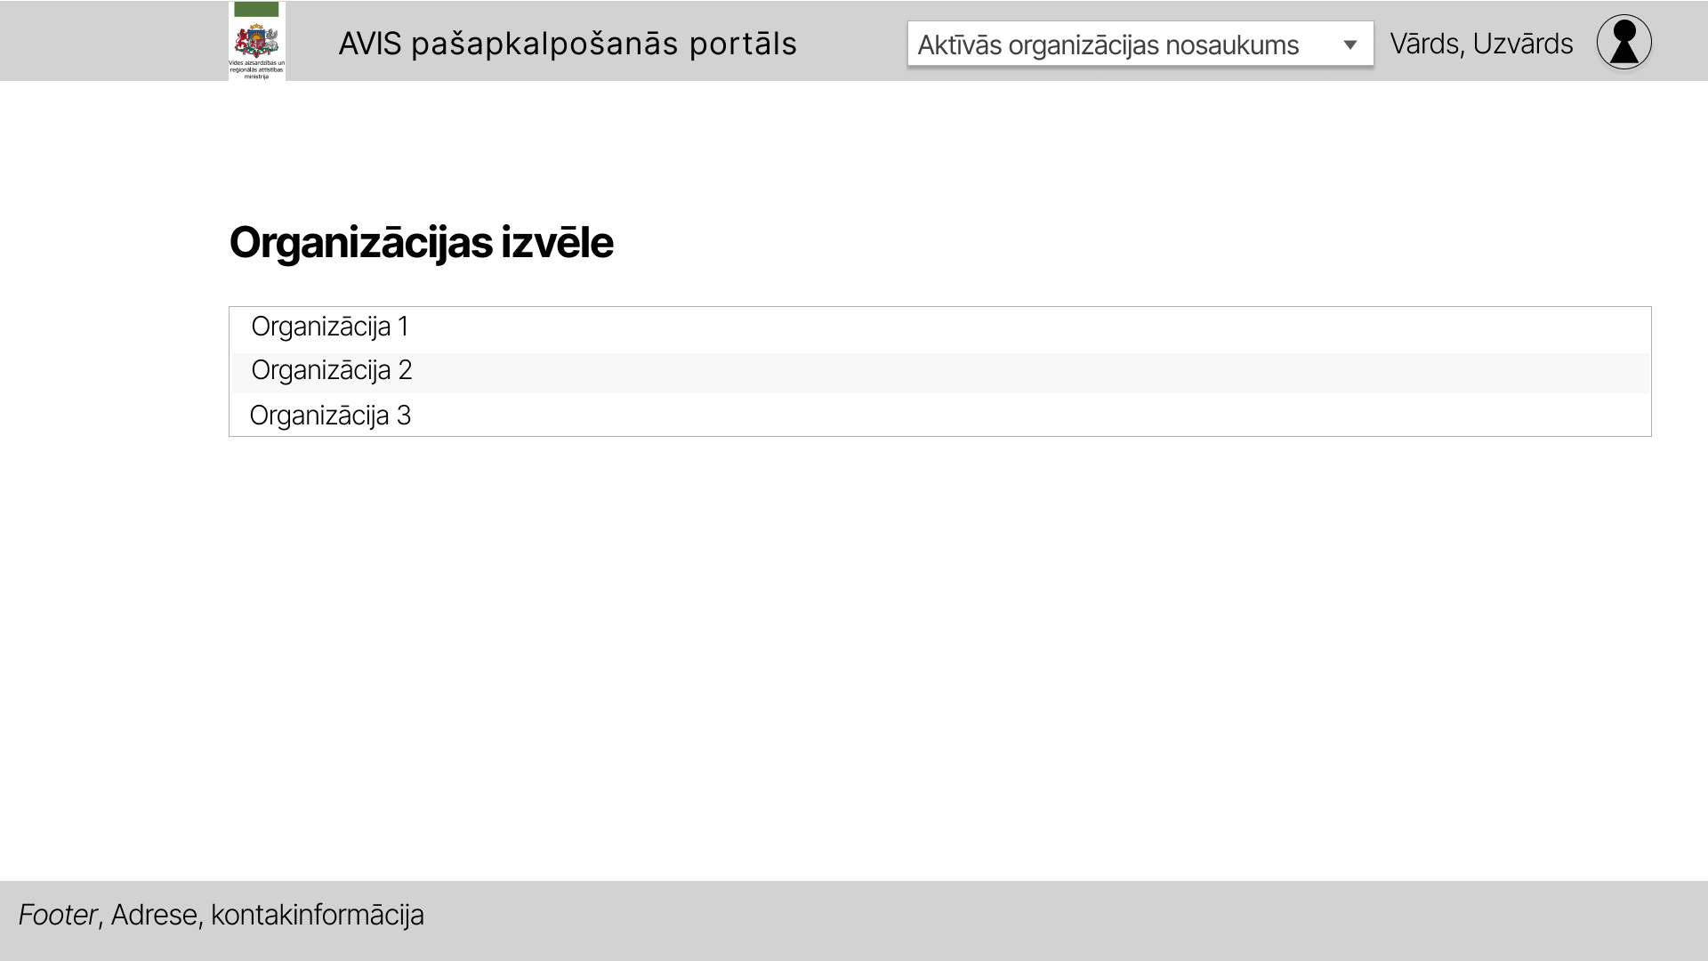
Attēls 9. Organizācijas izvēle
Lietotājam, nākamreiz autorizējoties, automātiski tiek uzstādīta pēdējā organizācija, ko lietotājs ir lietojis.

Kā arī, autorizējoties AVIS pašapkalpošanās portālā, ja lietotājam ir piešķirtas vairākas lomas organizācijā, lietotājam pirms darba uzsākšanas AVIS pašapkalpošanās portālā vispirms ir jāizvēlas loma.
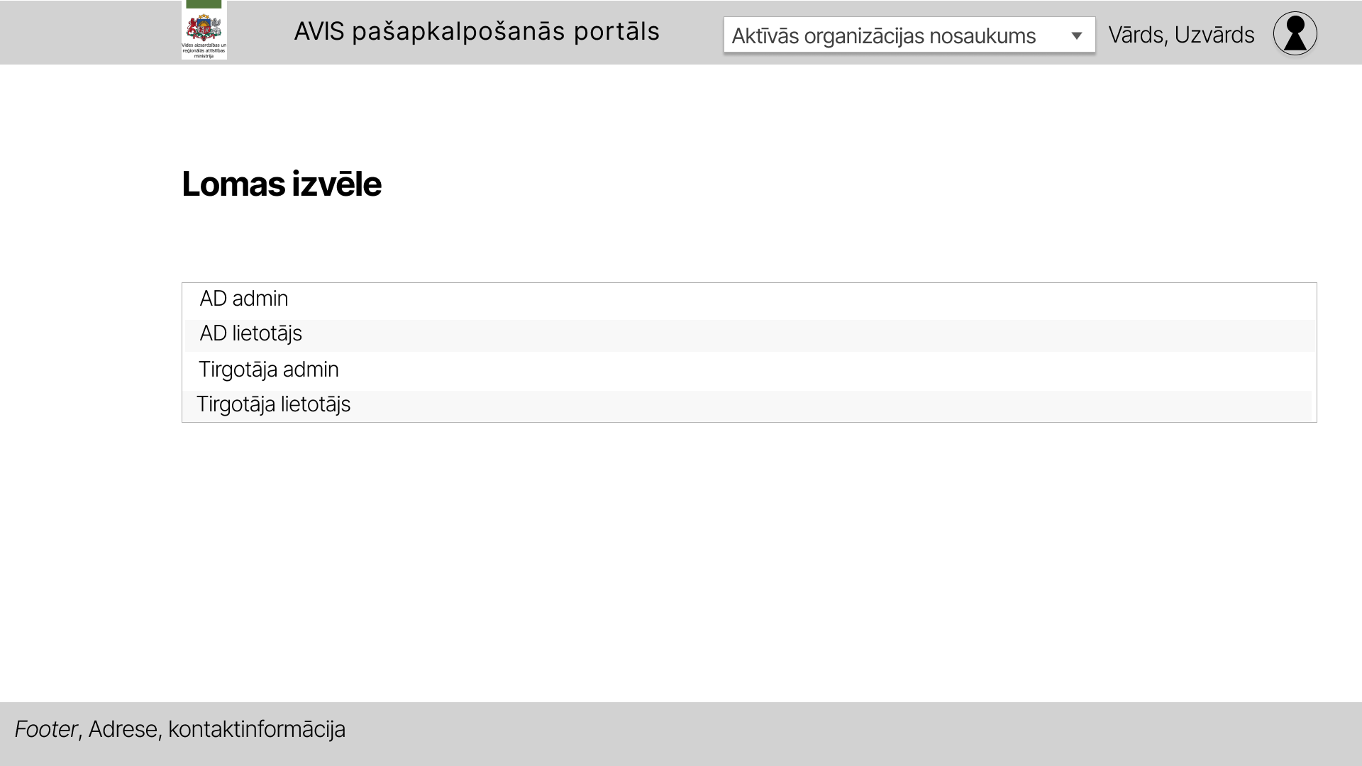
Attēls 10. Lomas izvēle
Izvēloties lomu no saraksta, lietotājam tiek atvērta AVIS pašapkalpošanās portāla sākuma lapa.
Gadījumā, ja lietotājam ir tikai viena loma organizācija, tam netiek attēlota lomu izvēlne, un lietotājam uzreiz tiek atvērta AVIS pašapkalpošanās portāla sākuma lapa.

Lai beigtu darbu ar sistēmu, jāspiež uz pogas, kur tiek attēlota lietotāja ikona un jāizvēlas iespēja “Iziet”.
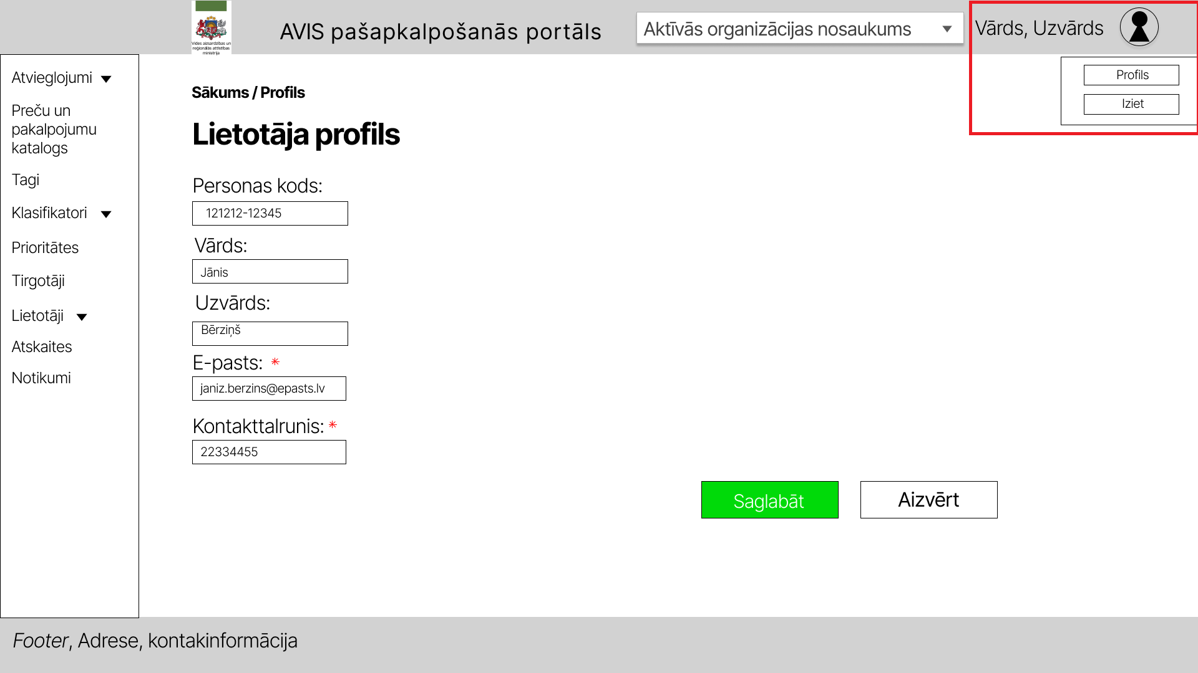
Attēls 11. Beigtu darbu ar sistēmu

Darbs ar sarakstiem
Šajā nodaļā aprakstītas piedāvātās iespējas, strādājot ar sarakstiem:
- Kolonnu mainīšana vietām;
- Kolonnu noņemšana/pievienošana;
- Ierakstu kārtošana pēc kolonnas, ierakstu un lapu skaits.

Kolonnu mainīšana vietām

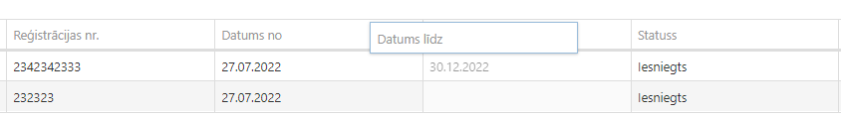

Attēls 12. Kolonnu mainīšana vietām

Saraksta kolonnas var savstarpēji mainīt vietām. Lai to izdarītu, nepieciešams uzklikšķināt uz izvēlētās kolonnas nosaukuma un, neatlaižot peles kreiso taustiņu, veikt kolonnas pārvietošanu pa labi vai pa kreisi.

Kolonnu noņemšana/pievienošana
Sarakstā ir iespēja mainīt attēlojamo kolonnu daudzumu . Lai to izdarītu, saraksta labajā pusē ir ikona  , uz kuras uzklikšķinot tiek atvērts saraksts ar pievienošanai pieejamajām kolonnām. Pievienošana notiek uzklikšķinot uz kolonnas nosaukuma un, neatlaižot peles kreiso taustiņu, ievelkot to sarakstā. Analoģiski iespējams arī neaktīvās kolonnas no saraksta noņemt.

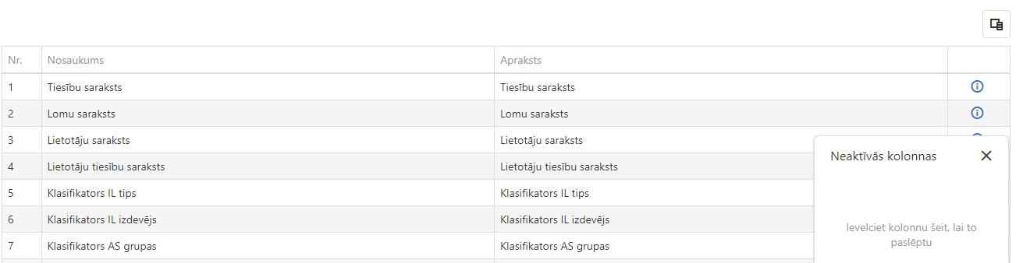
Attēls 13.Kolonnu noņemšana/pievienošana

Ierakstu kārtošana pēc kolonnas, ierakstu un lapu skaits
Lai veiktu ierakstu kārtošanu pēc kādas no kolonnām, nepieciešams uzklikšķināt uz kolonnas. Ieraksti var tikt kārtoti dilstošā vai augošā secībā. Atkārtoti uzklikšķinot uz kolonnas, šī secība tiek mainīta.
Saraksta apakšā ir izkārtota izvēlne, kurā var norādīt attēlojamo ierakstu skaitu vienā lapā, kā arī ir informatīva norāde par to, kurā lapā lietotājs atrodas pašlaik un cik lapu ir kopā.

Lietotāja kontaktinformācijas aizpildīšana
Pirmreizēji autentificējoties, sistēma lietotājam parāda paziņojumu par nepieciešamību aizpildīt kontaktinformāciju un sistēma norāda saiti (ceļu) uz lietotāja profila formu, skatīt sadaļu 3.7. Sadaļa “Profils”.
Šī ir obligāti izpildāma darbība, respektīvi, lietotājs nevar lietot AVIS pašapkalpošanās portālu, kamēr nav aizpildīta lietotāja kontaktinformācija.
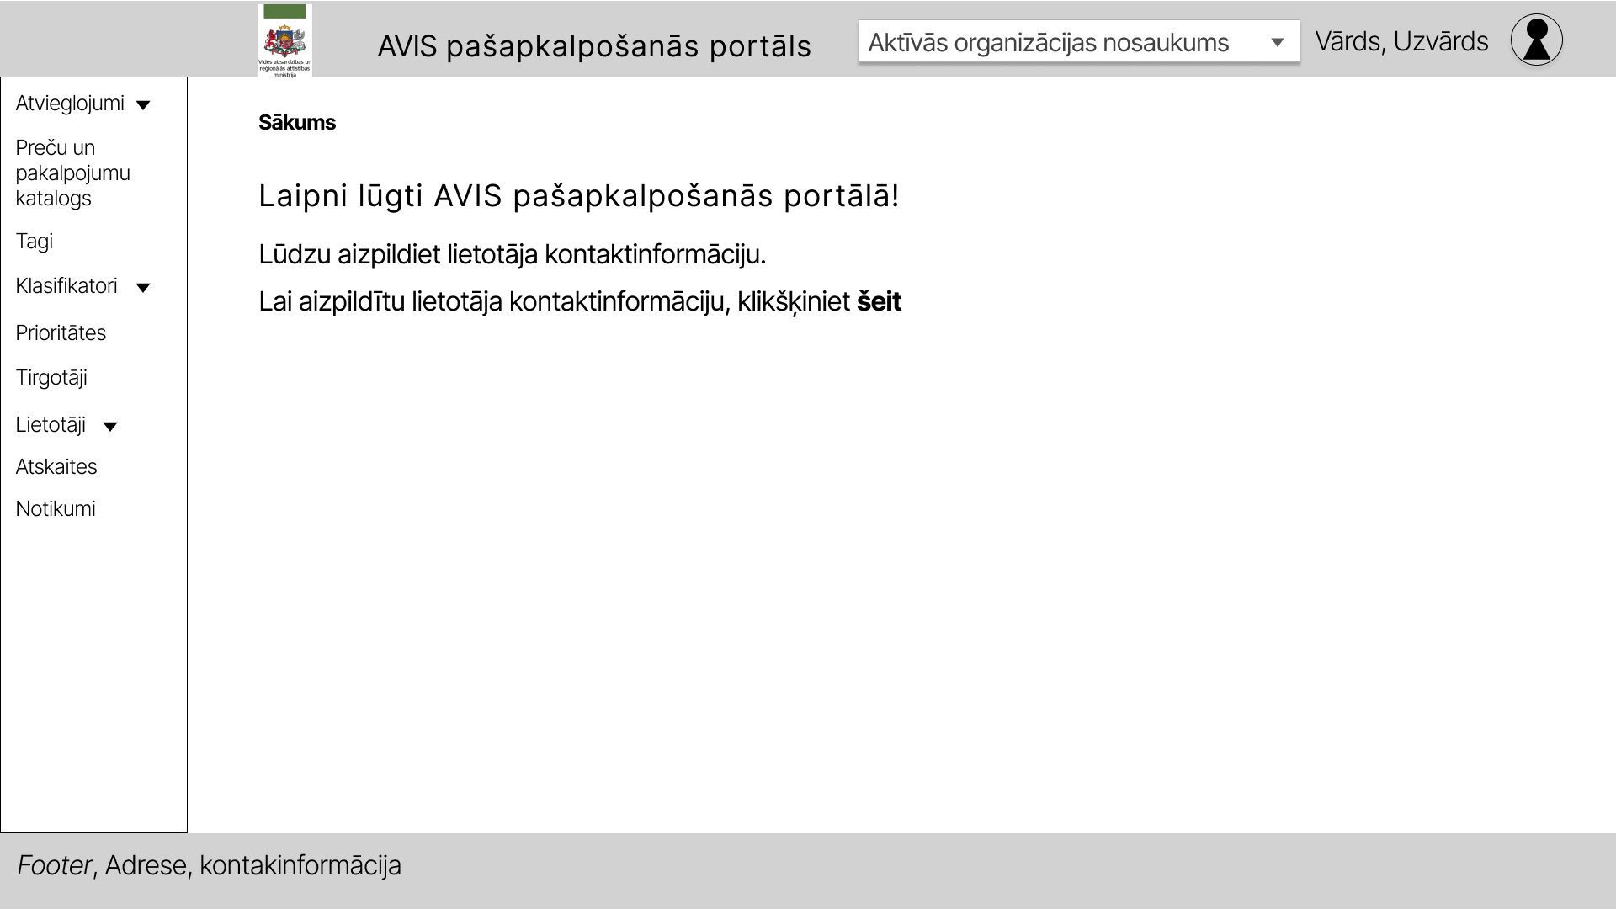
Attēls 14. AVIS pašapkalpošanās portāla sadaļa - “Sākums”

Sadaļa “Profils”
Uzklikšķinot uz personas ikonas, atveras darbību izvēle, kur, uzspiežot uz pogas "Profils", lietotājam iespējams atvērt sadaļu “Lietotāja profils”, kur lietotājam iespējams labot:

Lauka nosaukums | Lauka apraksts | Obligāts (Jā/ Nē)
E-pasts | Lietotāja e-pasta adrese | Jā
Kontakttālrunis | Lietotāja tālruņa numurs | Jā

Lietotāju profila ievades formā ir pieejamas šādas pogas:
- Poga ”Saglabāt” - veic ievadīto datu saglabāšanu, veicot arī sadaļas aizvēršanu;
- Poga ”Aizvērt” - veic sadaļas aizvēršanu, nesaglabājot ievadītos datus.

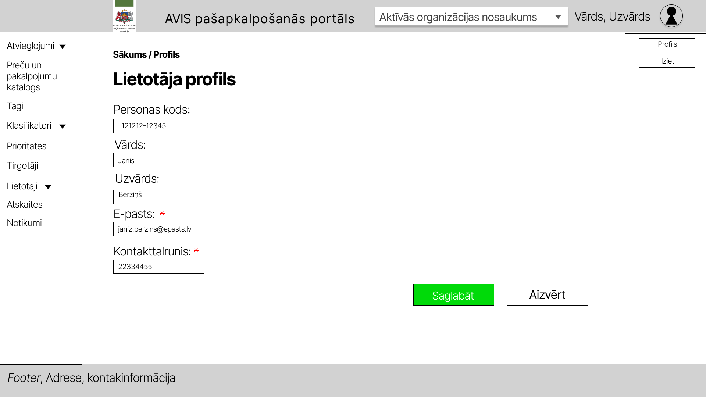
Attēls 15. AVIS pašapkalpošanās portāla sadaļa - “Lietotāja profils”

Lietotāju pārvaldība organizācijas ietvaros
Sadaļā “Lietotāji” ir iespējams filtrēt organizācijas lietotājus pēc:
- Vārda;
- Uzvārda;
- E-pasta;
- Personas koda;
- Statuss.
Aplūkot un rediģēt lietotāja informāciju iespējams nospiežot uz ikonas “”, skatīt sadaļu 3.9. Lietotāju detaļu skats.
Pievienot jaunu lietotāju iespējams nospiežot uz ikonas “+”, skatīt sadaļu 3.10. Jauna lietotāja pievienošana.
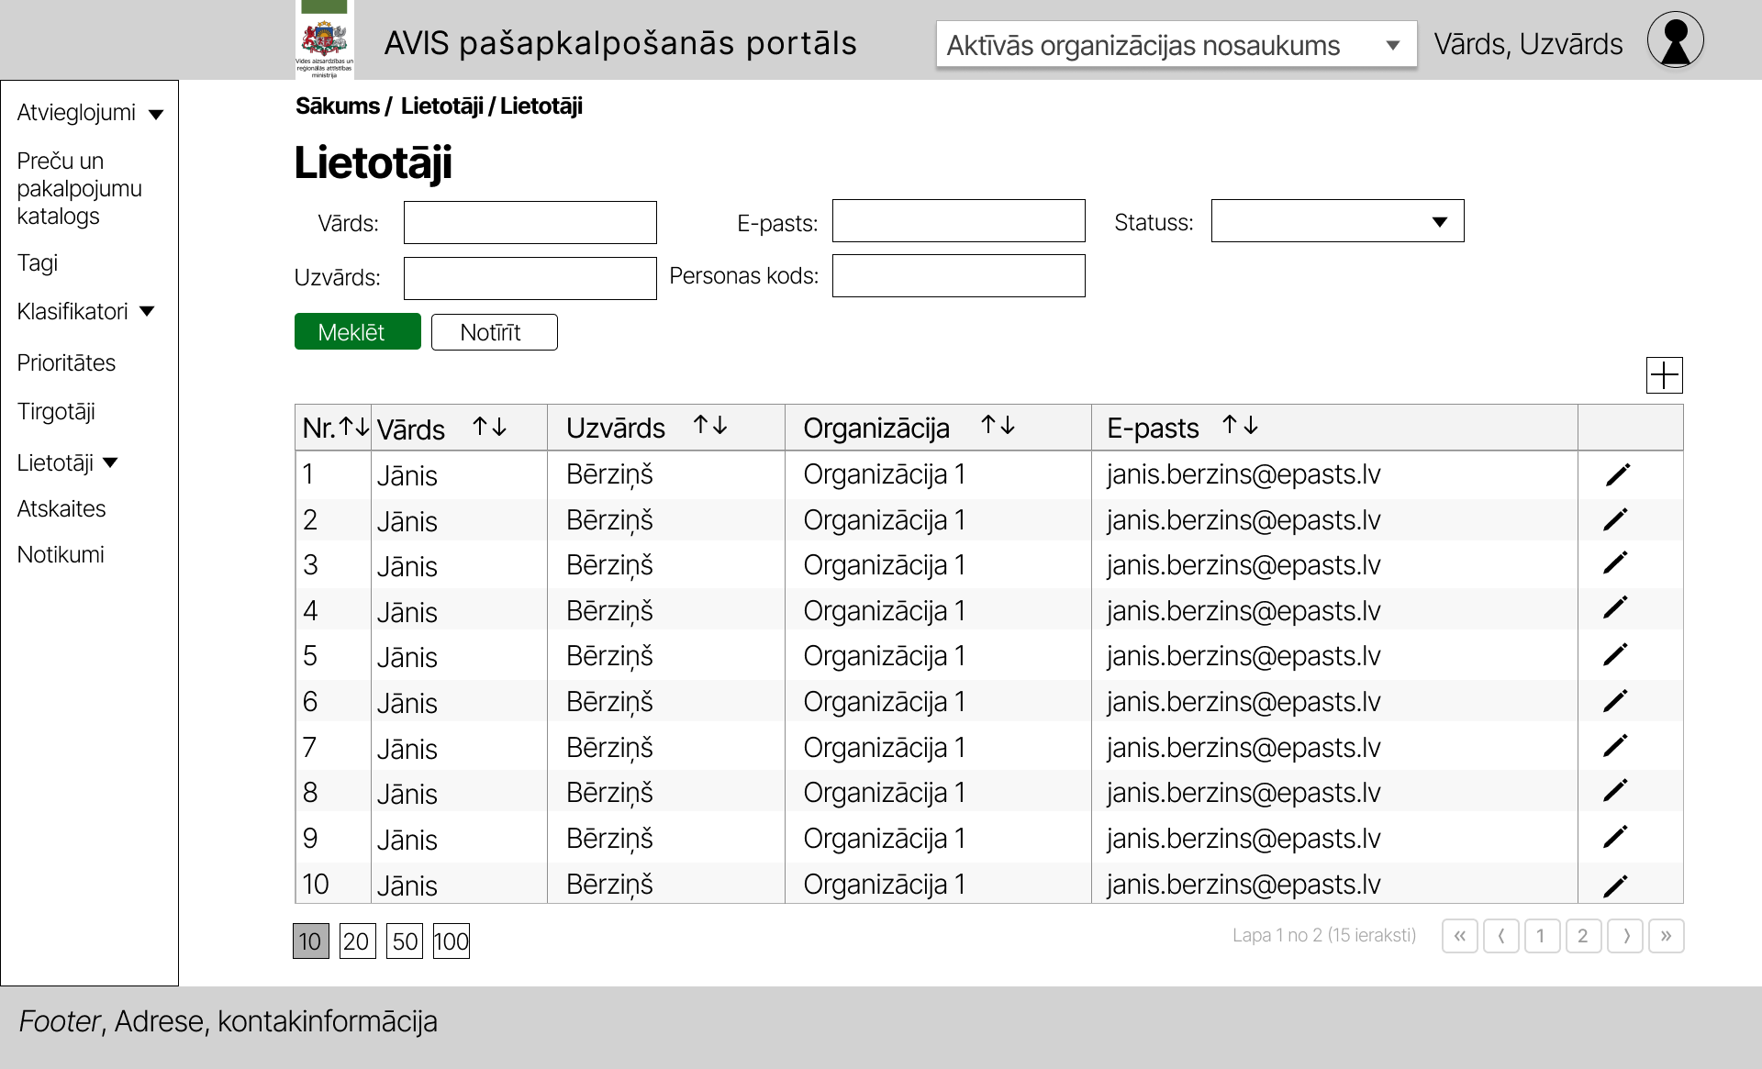
Attēls 16. AVIS pašapkalpošanās portāla apakšsadaļa - “Lietotāji”

Lietotāju detaļu skats
Lietotāju detaļu skatā iespējams norādīt lietotāja kontaktinformāciju:

Lauka nosaukums | Lauka apraksts | Obligāts (Jā/ Nē)
E-pasts | Lietotāja e-pasta adrese | Jā
Kontakttālrunis | Lietotāja tālruņa numurs | Jā

Lietotāja informācijas datu ievades formā ir pieejamas šādas pogas:
- Poga ”Saglabāt” - veic ievadīto datu saglabāšanu, veicot arī uznirstošā loga aizvēršanu;
- Poga ”Aizvērt” - veic uznirstošā loga aizvēršanu, nesaglabājot ievadītos datus;
- Poga “Dzēst lietotāju no organizācijas”- parāda paziņojumu “Vai tiešām vēlaties dzēst lietotāju no organizācijas?”, kur modālajā logā nospiežot pogu “Jā”, lietotājs tiek dzēsts no organizācijas.

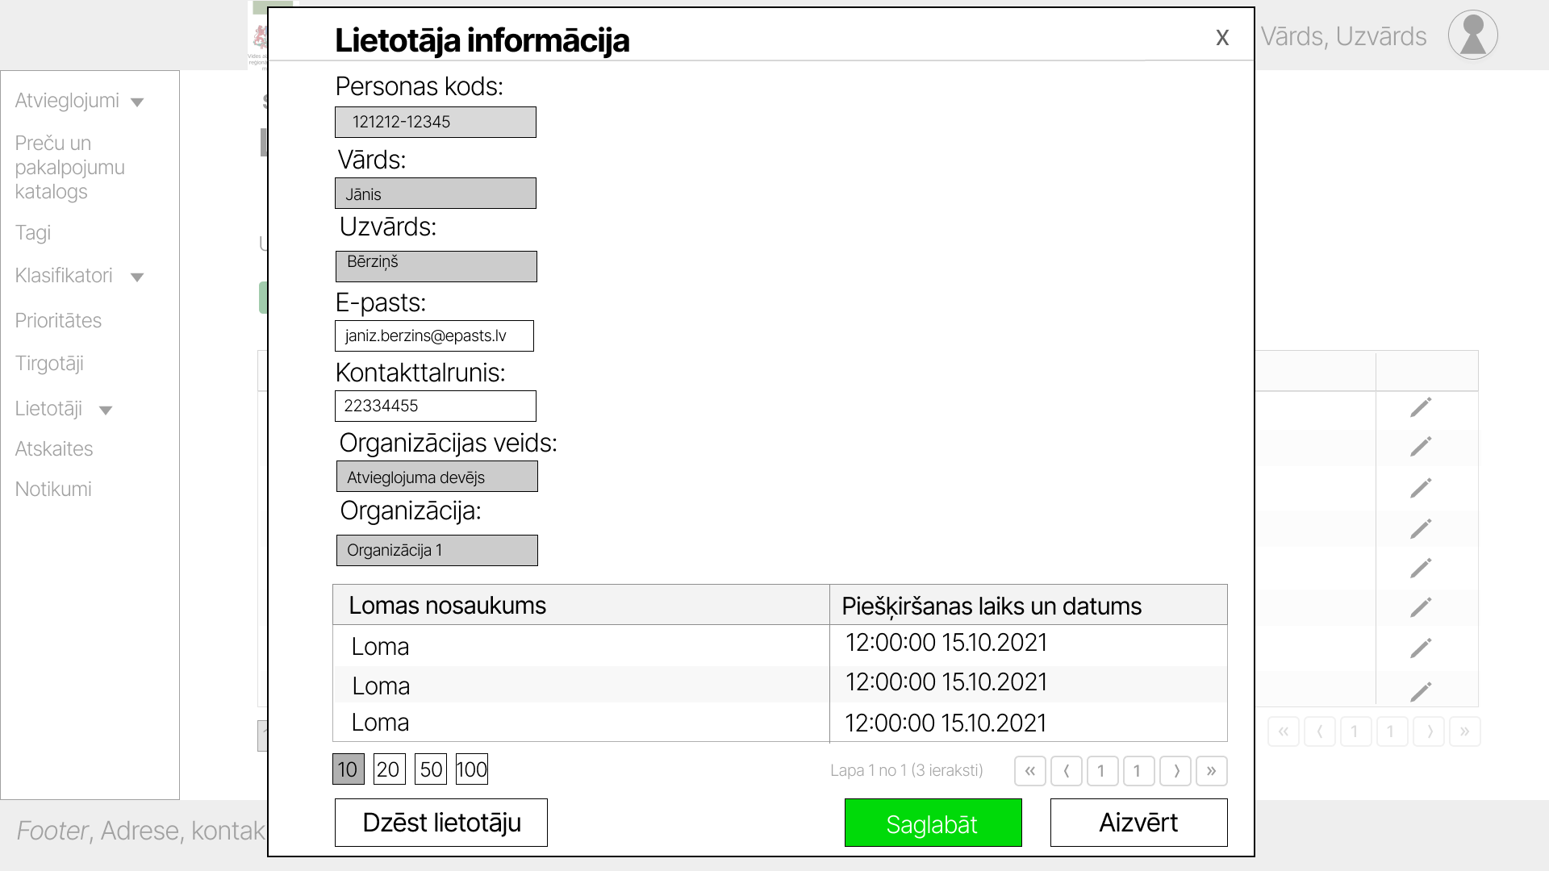
Attēls 17. Uznirstošais logs “Lietotāju kontaktinformācija”

Jauna lietotāja pievienošana
Lai pievienot jaunu lietotāju organizācijai, ir jānorāda:

Lauka nosaukums | Lauka apraksts | Obligāts (Jā/ Nē)
Personas kods | Lietotāja personas kods | Jā

Jauna lietotāja pievienošanas datu ievades formā ir pieejamas šādas pogas:
- Poga ”Pievienot” – sistēma veic pārbaudi, vai ir vai nav esošs portāla lietotājs, un tiek veikta pārbaude, vai lietotājs jau ir organizācijā, tad tiek atvērts uznirstošais logs, kur jāapstiprina vai jāievada jaunā lietotāja kontaktinformācija;
- Poga ”Aizvērt” - veic uznirstošā loga aizvēršanu, nesaglabājot ievadītos datus.

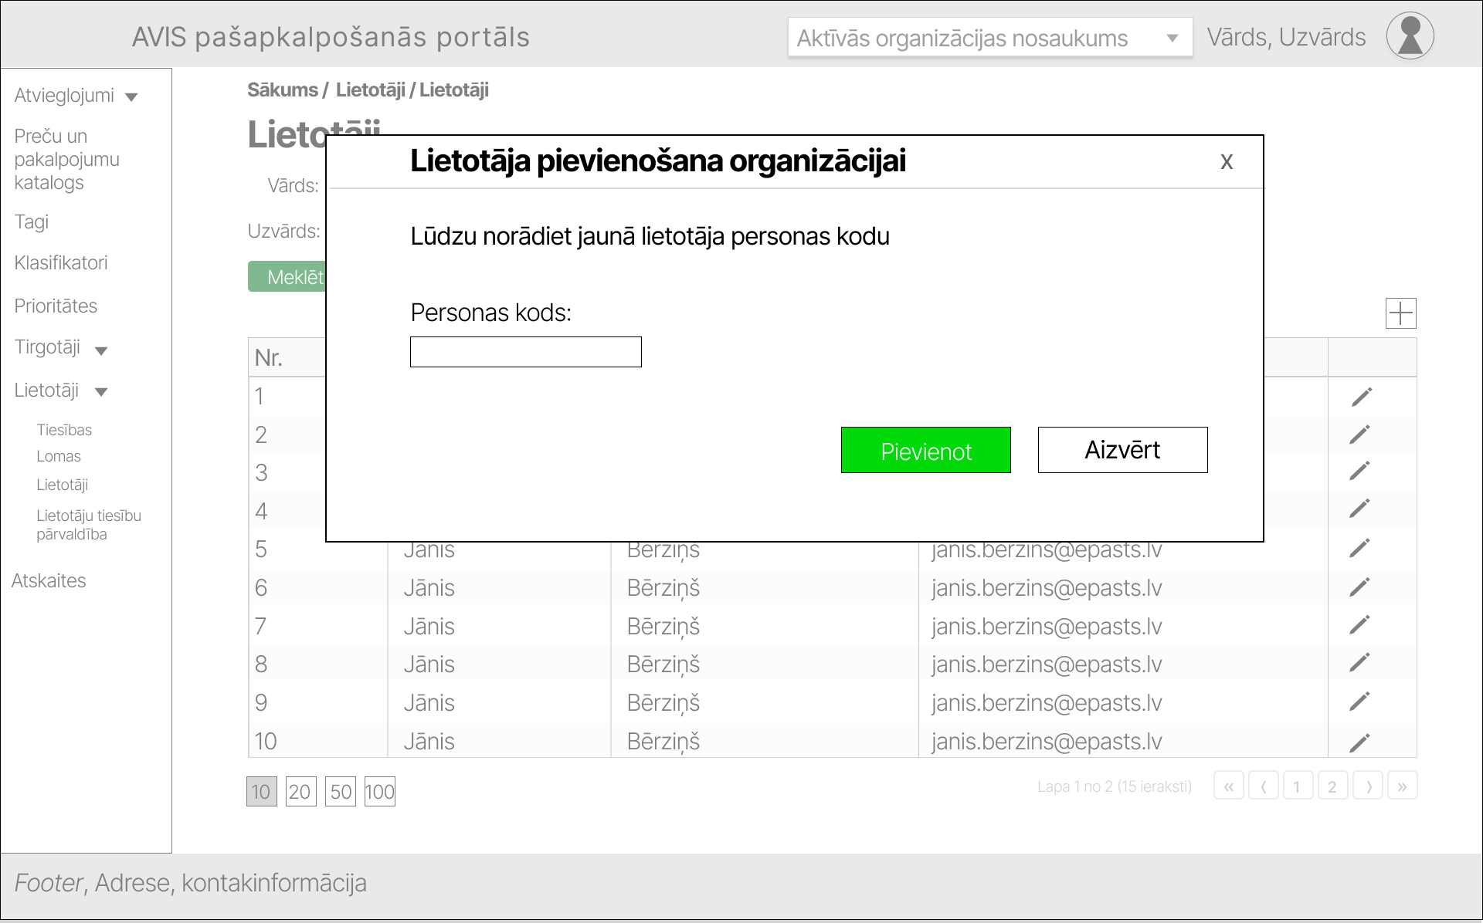
Attēls 18. Uznirstošais logs “Lietotāja pievienošana organizācijai ”
Ievadot personas kodu, sistēmā notiek pārbaude un tiek izšķirti 2 gadījumi:

- Persona ar šādu personas kodu nav esošs AVIS pašapkalpošanās portāla lietotājs.

Šādā gadījumā lietotājam ir jāievada jaunā lietotāja:
Lauka nosaukums | Lauka apraksts | Obligāts (Jā/ Nē)
Vārds | Lietotāja vārds | Jā
Uzvārds | Lietotāja uzvārds | Jā
E-pasts | Lietotāja e-pasta adrese | Jā
Kontakttālrunis | Lietotāja tālruņa numurs | Jā

Jauna lietotāja pievienošanas datu ievades formā ir pieejamas šādas pogas:
- Poga ”Pievienot” – pievieno lietotāju organizācijai, un sistēma nosūta informatīvu e-pastu jaunajam lietotājam;
- Poga ”Aizvērt” - veic uznirstošā loga aizvēršanu, nesaglabājot ievadītos datus.

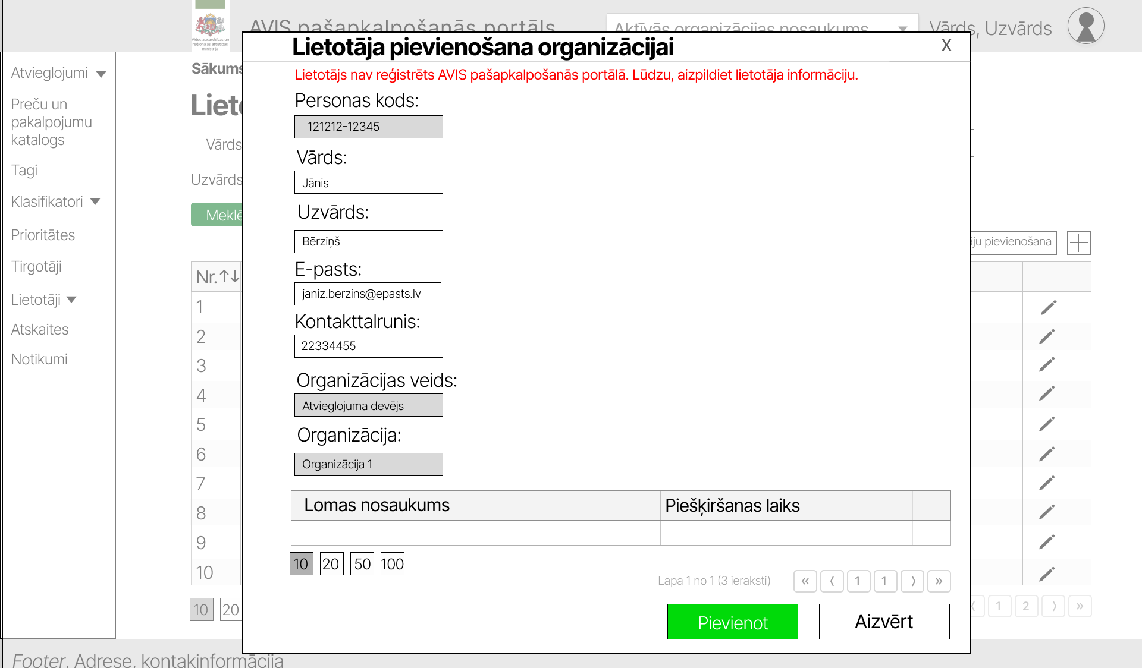
Attēls 19. Uznirstošais logs “Lietotāja pievienošana organizācijai ”
- Persona ar norādīto personas kodu ir esošs AVIS lietotājs

Tad lietotājam ir jāapstiprina jaunā lietotāja kontaktinformācija.

Jauna lietotāja pievienošanas datu ievades formā ir pieejamas šādas pogas:
- Poga ”Pievienot” – pievieno lietotāju organizācija, un sistēma nosūta informatīvu e-pastu jaunajam lietotājam;
- Poga ”Aizvērt” - veic uznirstošā loga aizvēršanu, nesaglabājot ievadītos datus.

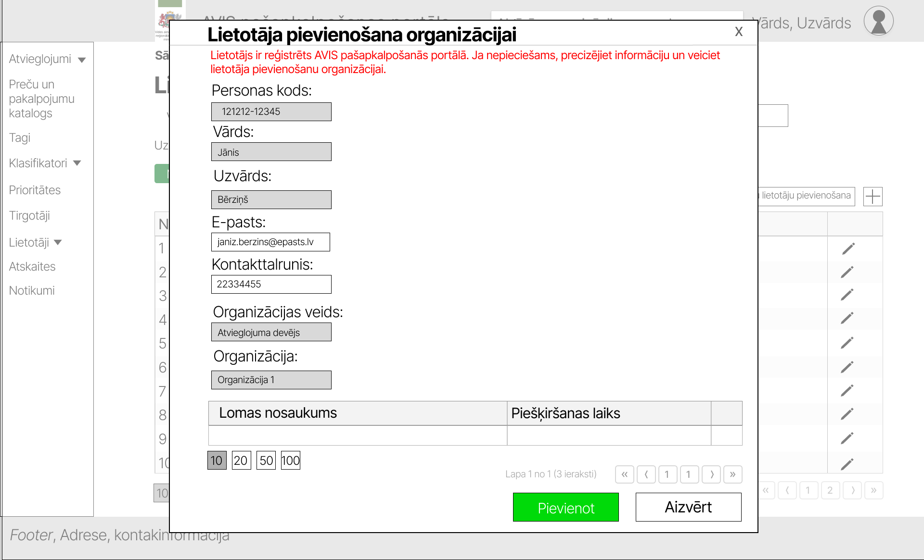
Attēls 20. Uznirstošais logs “Lietotāja pievienošana organizācijai ”

Lietotāju pārvaldība
Sadaļā “Lietotāji” lietotājs ar atbilstošajām tiesībām (piemērām, AVIS administratoram), var filtrēt lietotājus pēc:
- Vārda;
- Uzvārda;
- E-pasta;
- Personas koda;
- Organizācijas;
- Statusa.
Aplūkot un rediģēt lietotāja informāciju iespējams nospiežot uz ikonas “”, skatīt sadaļu 3.12. Lietotāju detaļu skats.
Pievienot jaunu lietotāju iespējams nospiežot uz ikonas “+”, skatīt sadaļu 3.13. Jauna lietotāja pievienošana

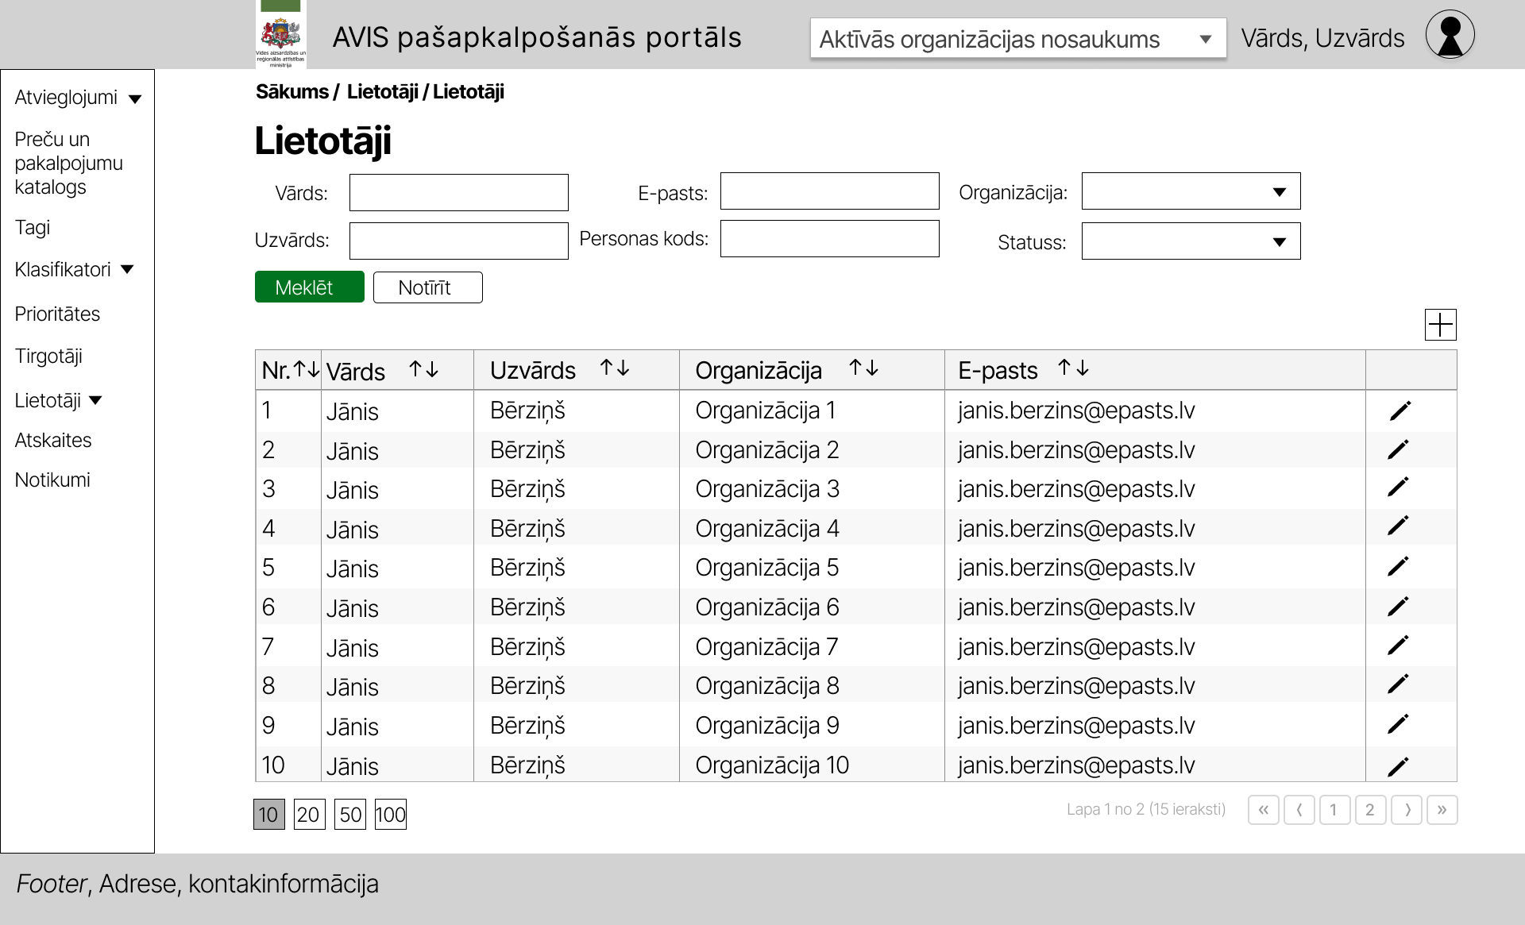

Attēls 21. AVIS pašapkalpošanās portāla apakšsadaļa - “Lietotāji”

Lietotāju detaļu skats
Lietotāju detaļu skatā iespējams norādīt lietotāja kontaktinformāciju:

Lauka nosaukums | Lauka apraksts | Obligāts (Jā/ Nē)
E-pasts | Lietotāja e-pasta adrese | Jā
Kontakttālrunis | Lietotāja tālruņa numurs | Jā

Lietotāja informācijas datu ievades formā ir pieejamas šādas pogas:
- Poga ”Saglabāt” - veic ievadīto datu saglabāšanu, veicot arī uznirstošā loga aizvēršanu;
- Poga ”Aizvērt” - veic uznirstošā loga aizvēršanu, nesaglabājot ievadītos datus;
- Poga “Dzēst lietotāju”- parāda paziņojumu “Vai tiešām vēlaties dzēst lietotāju no organizācijas?”, kur modālajā logā nospiežot pogu “Jā”, lietotājs tiek dzēsts no organizācijas;
- Poga “Bloķēt kontu”- parāda paziņojumu “Vai tiešām vēlaties bloķēt lietotāja kontu?”, kur modālajā logā nospiežot pogu “Jā”, lietotājs tiek bloķēts;
- Poga “Dzēst kontu”- parāda paziņojumu “Vai tiešām vēlaties dzēst lietotāja kontu?”, kur modālajā logā nospiežot pogu “Jā”, lietotājs tiek dzēsts.

Lietotāju iespējams dzēst no organizācijas, nospiežot pogu “Dzēst lietotāju”. Dzēsts lietotājs vairs nevar piekļūt tās organizācijas datiem, no kuras tas tika dzēsts.

Ja lietotājam tiek bloķēts konts, tad statuss attiecas uz lietotāju, un lietotājam visās organizācijās tiek uzlikts statuss bloķēts. Ja lietotājam tiek bloķēts konts, tas vairs nevar piekļūt AVIS pašapkalpošanās portālam.

Lietotāju kontu ir iespējams atbloķēt AVIS administratoram, atbloķēšanas gadījumā tiek saglabātas visas lomas visās organizācijās, kādas tās bija līdz lietotāja bloķēšanai.

Ja lietotājam tiek dzēsts konts, tad tas vairs nevar piekļūt portālam nevienā organizācijā. Dzēstu kontu nevar atjaunot. Dzēstu lietotāju nevar izveidot atkārtoti.
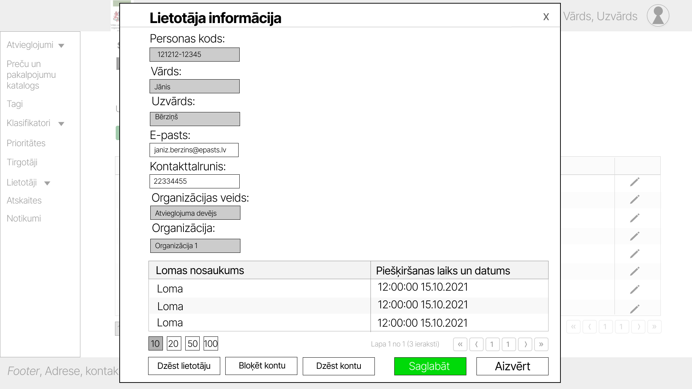
Attēls 22. Uznirstošais logs “Lietotāju kontaktinformācija”

Jauna lietotāja pievienošana
Lietotājam ar atbilstošajām tiesībām (piemērām, AVIS administratoram), iespējams pievienot jaunu lietotāju jebkurai organizācijai, norādot jaunā lietotāja personas kodu.
Jauna lietotāja pievienošanas datu ievades formā ir pieejamas šādas pogas:
- Poga ”Pievienot” – sistēma veic pārbaudi, vai ir vai nav esošs portāla lietotājs, un tiek veikta pārbaude, vai lietotājs jau ir organizācijā, tad tiek atvērts uznirstošais logs, kur jāapstiprina vai jāievada jaunā lietotāja kontaktinformācija;
- Poga ”Aizvērt” - veic uznirstošā loga aizvēršanu, nesaglabājot ievadītos datus.

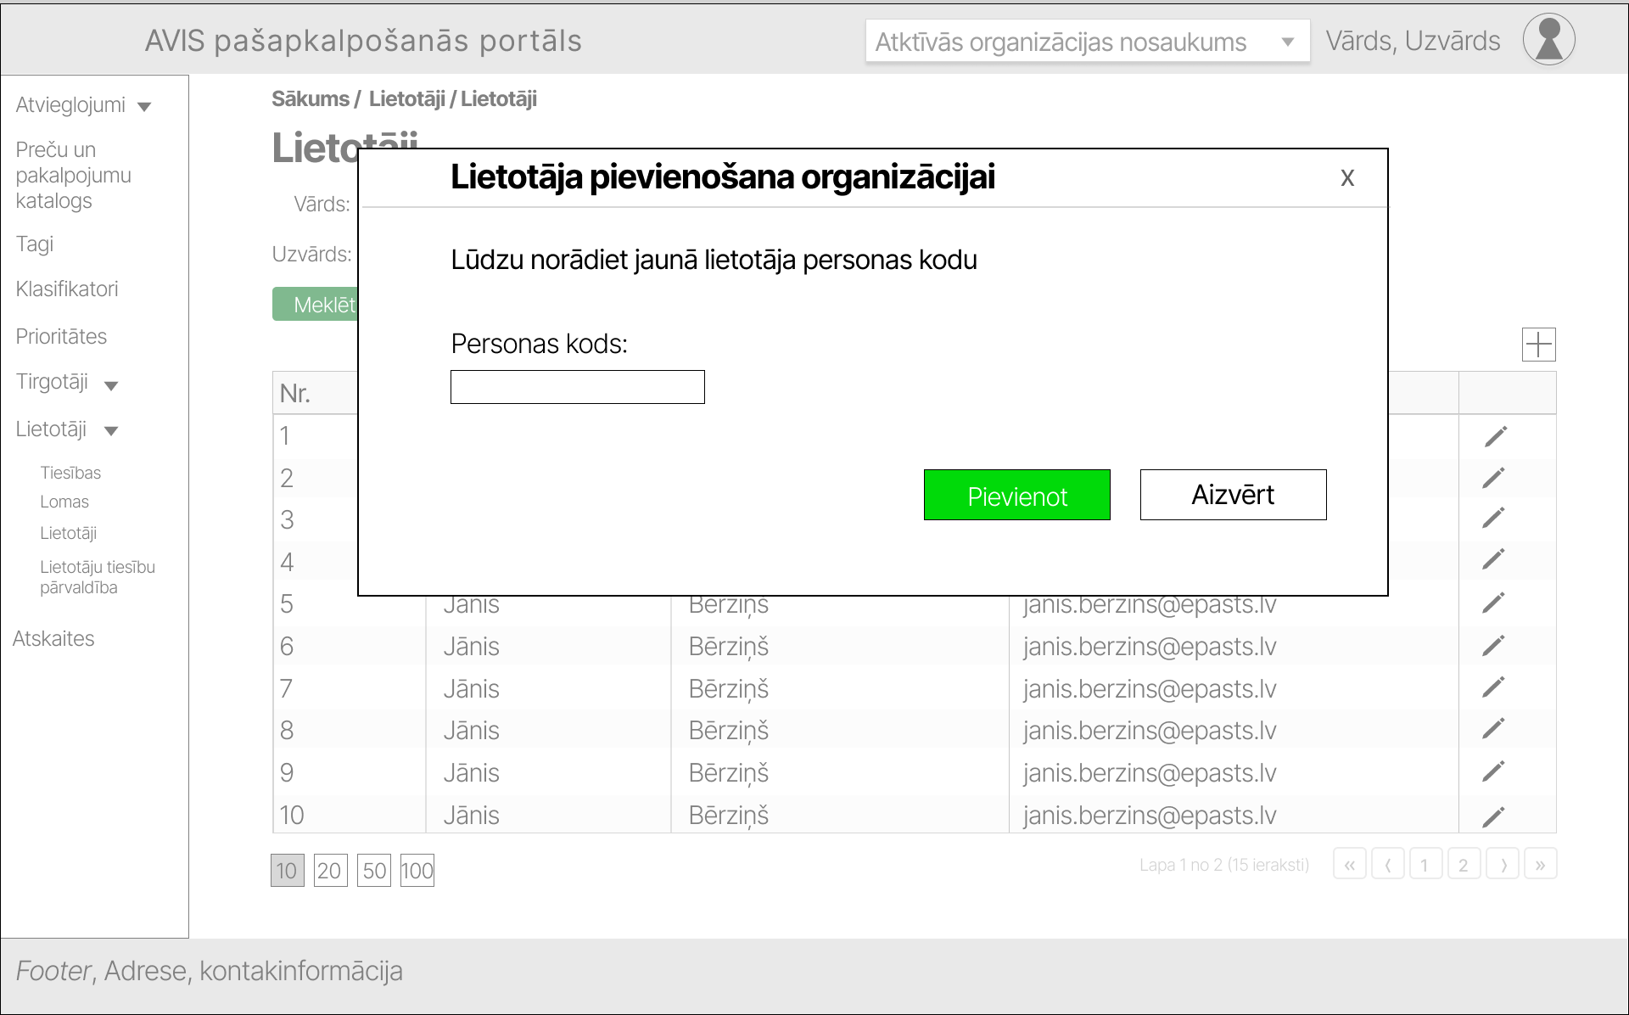
Attēls 23. Uznirstošais logs “ Lietotāja pievienošana organizācijai”
Ievadot personas kodu, sistēmā notiek pārbaude un tiek izšķirti 2 gadījumi:

- Persona ar šādu personas kodu nav esošs AVIS pašapkalpošanās portāla lietotājs.

Šādā gadījumā lietotājam ir jāievada jaunā lietotāja:
Lauka nosaukums | Lauka apraksts | Obligāts (Jā/ Nē)
Vārds | Lietotāja vārds | Jā
Uzvārds | Lietotāja uzvārds | Jā
E-pasts | Lietotāja e-pasta adrese | Jā
Kontakttālrunis | Lietotāja tālruņa numurs | Jā

Jauna lietotāja pievienošanas datu ievades formā ir pieejamas šādas pogas:
- Poga ”Pievienot” – pievieno lietotāju organizācija, un sistēma nosūta informatīvu e-pastu jaunajam lietotājam;
- Poga ”Aizvērt” - veic uznirstošā loga aizvēršanu, nesaglabājot ievadītos datus.

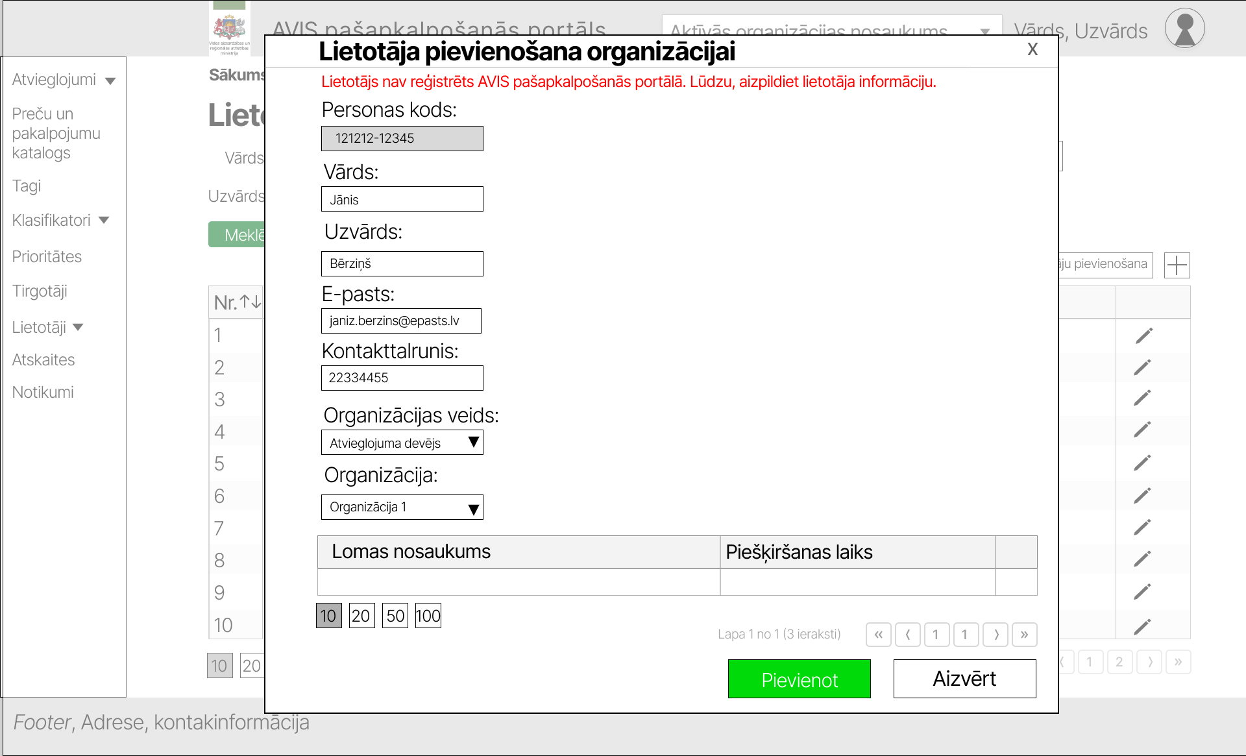
Attēls 24. Uznirstošais logs “ Lietotāja pievienošana organizācijai”
- Persona ar norādīto personas kodu ir esošs AVIS lietotājs

Tad lietotājam ir jāapstiprina lietotāja kontaktinformācija un jānorāda organizācija, kurā tiks pievienots lietotājs.
Lietotāju iespējams pievienot Organizācijām (Tirgotāji vai Atvieglojumu devēji), kas ir statusā "Apstiprināts".
Jauna lietotāja pievienošanas datu ievades formā ir pieejamas šādas pogas:
- Poga ”Pievienot” – pievieno lietotāju organizācija, un sistēma nosūta informatīvu e-pastu jaunajam lietotājam;
- Poga ”Aizvērt” - veic uznirstošā loga aizvēršanu, nesaglabājot ievadītos datus.

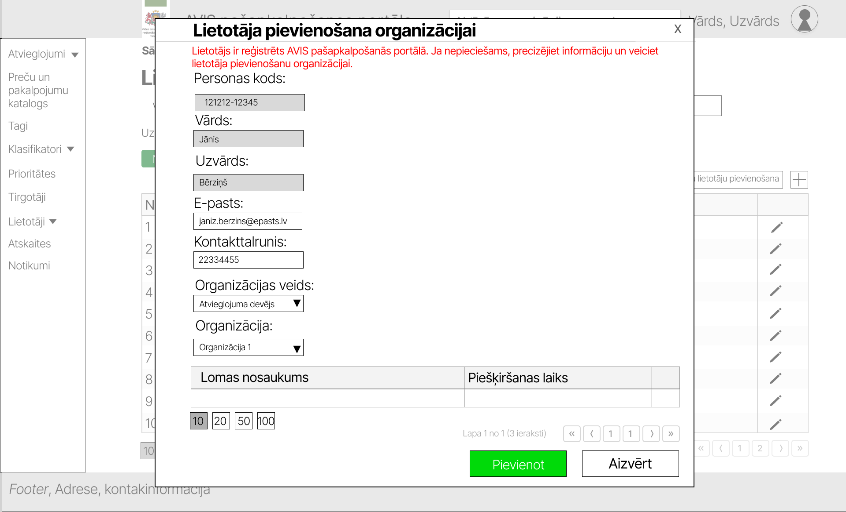
Attēls 25. Uznirstošais logs “ Lietotāja pievienošana organizācijai”

Tiesības apakšsadaļa
Apakšsadaļā “Tiesības” var apskatīt visas definētās tiesības AVIS pašapkalpošanās portālā.
Sadaļa pieejama tikai AVIS administratora lomai.
Tiesības iespējams filtrēt pēc:
- Nosaukuma.
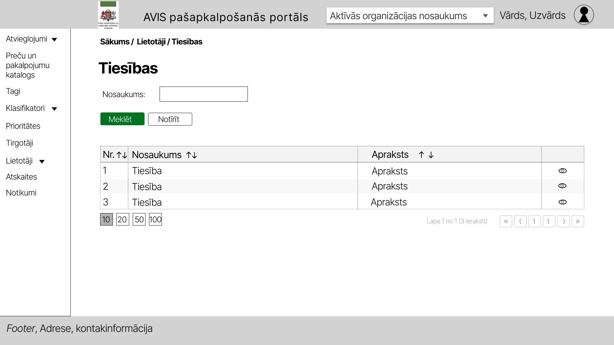
Attēls 26. AVIS pašapkalpošanās portāla apakšsadaļa – “Tiesības”
Nospiežot pogu “” atveras uznirstošais logs “Tiesības dati”, kur, iespējams, redzēt tiesības:
- Nosaukumu;
- Aprakstu.
Šeit nevar rediģēt laukus, tos iespējams tikai apskatīt.
Tiesības dati formā ir pieejamas šādas pogas:
- Poga ”Aizvērt” - veic uznirstošā loga aizvēršanu.

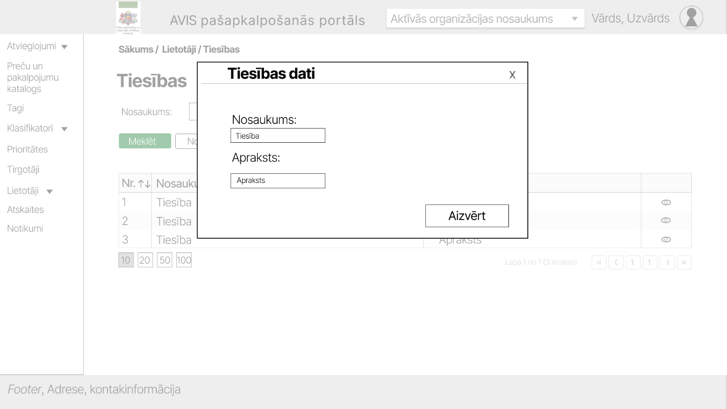
Attēls 27. Uznirstošais logs “Tiesības dati”

Lomas apakšsadaļa
Sadaļa pieejama tikai AVIS administratora lomai.
Apakšsadaļā “Lomas” ir iespējams lomas filtrēt pēc:
- Nosaukuma.

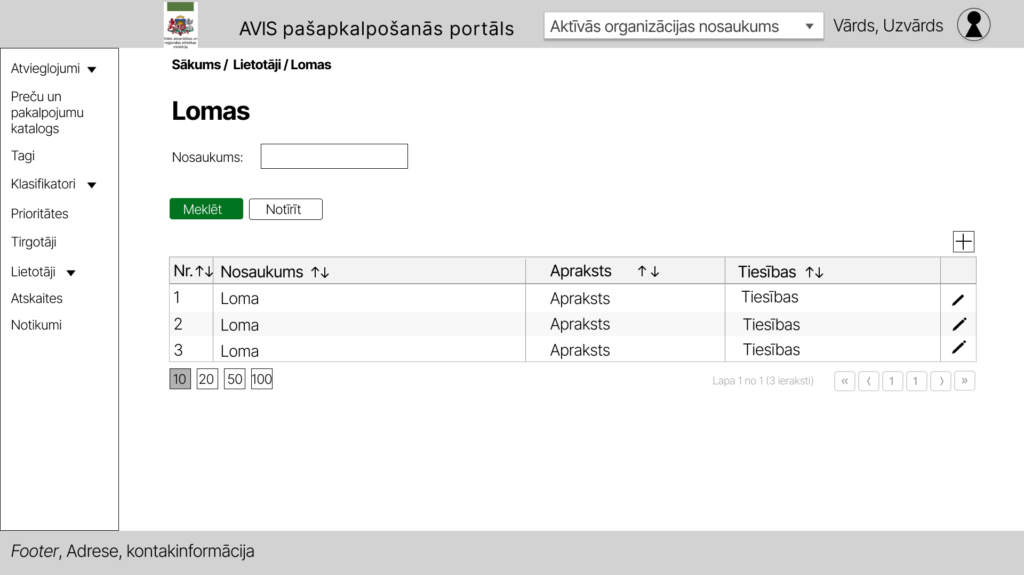
Attēls 28. AVIS pašapkalpošanās portāla apakšsadaļa – “Lomas”
Nospiežot pogu “” atveras uznirstošais logs “Lomas dati”, kur, iespējams, redzēt un rediģēt lomas:
Lauka nosaukums | Lauka apraksts | Obligāts (Jā/ Nē)
Nosaukums | Lomas nosaukums | Jā
Apraksts | Lomas apraksts | Nē

Iespējams pievienot lomai tiesības, nospiežot pogu “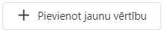”, pievienosies jauna rinda tabulā, un nospiežot pogu “▼” , kas atradīsies kolonnā “Tiesība”, iespējams pievienot tiesību. Lai noņemtu tiesību, jānospiež ikona “”. Iespējams norādīt tiesības līmeni, kolonnā “Līmenis” nospiežot pogu “▼”, kur iespējams izvēlēties vienu no trim vērtībām:
- Dzēst;
- Labot;
- Skatīties.

Lomas datu ievades formā ir pieejamas šādas pogas:
- Poga ”Saglabāt” - veic ievadīto datu saglabāšanu, veicot arī uznirstošā loga aizvēršanu;
- Poga ”Aizvērt” - veic uznirstošā loga aizvēršanu, nesaglabājot ievadītos datus;
- Poga “Dzēst lomu”- parāda paziņojumu “Vai tiešām vēlaties dzēst lomu?”, kur modālajā logā nospiežot pogu “Jā”, loma tiek dzēsta no portāla.

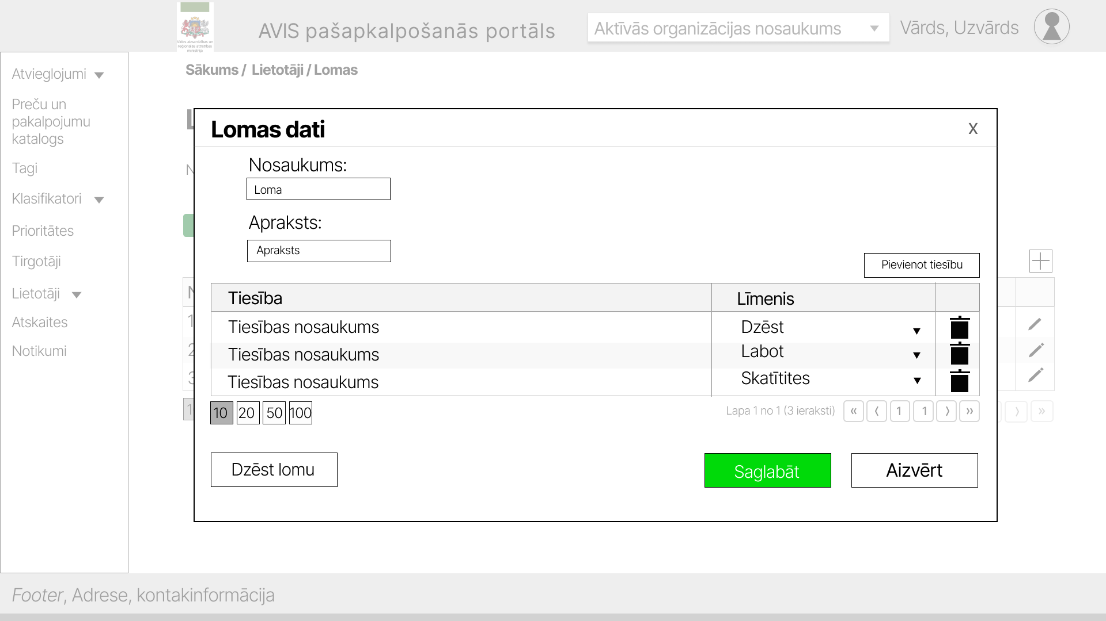
Attēls 29. Uznirstošais logs “Lomas dati”

Lietotāju tiesības pārvaldība apakšsadaļa
Apakšsadaļā “Lietotāju tiesību pārvaldība” ir iespējams lietotājus filtrēt pēc:
- Vārda;
- Uzvārda;
- Lomas;
- Organizācijas (Pieejama tikai lietotājam ar atbilstošajām tiesībām (piemēram, AVIS administratoram)).
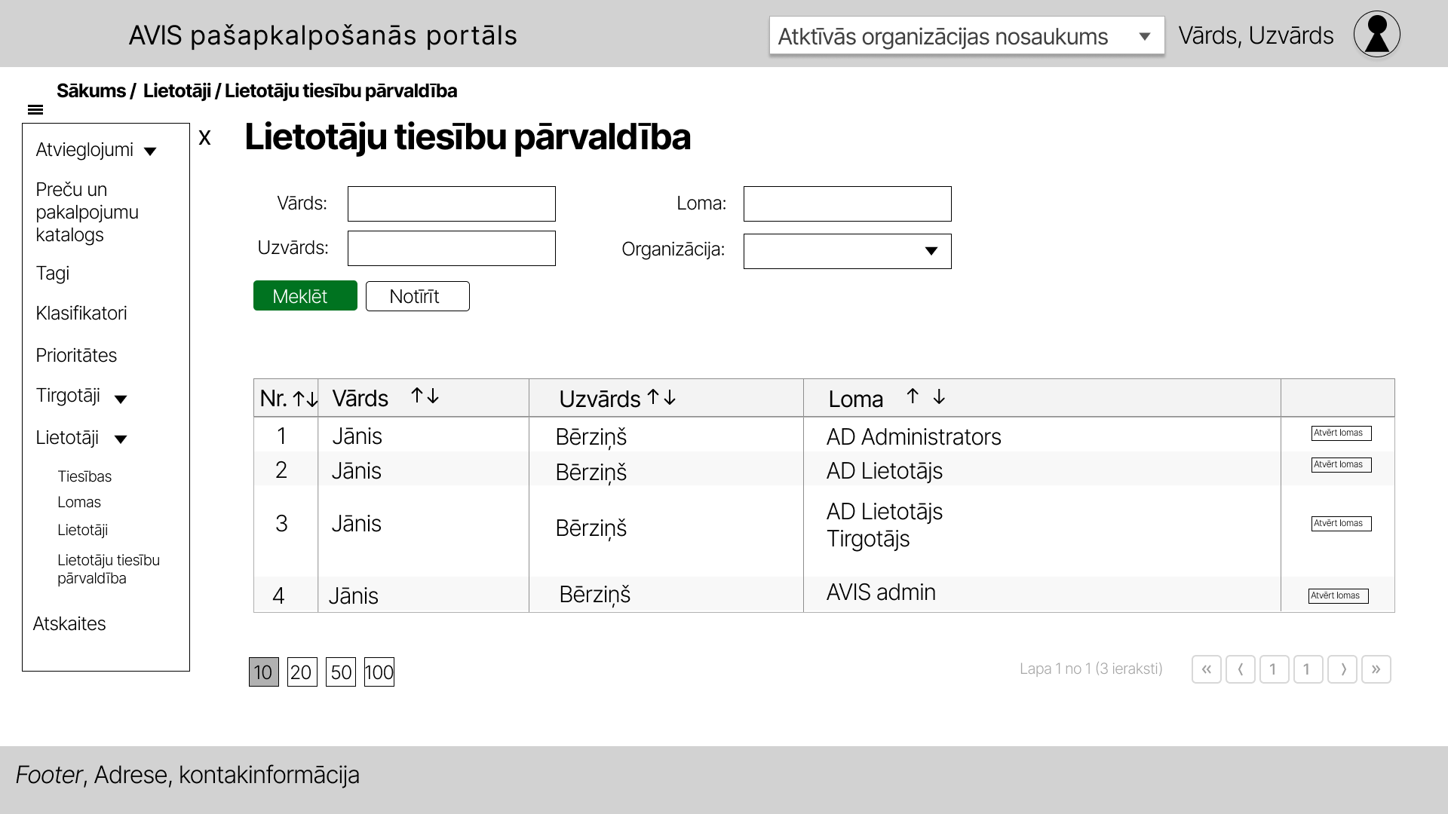
Attēls 30. AVIS pašapkalpošanās portāla apakšsadaļa – “Lietotāju tiesību pārvaldība”
Sadaļā “Lietotāju tiesību pārvaldība” nospiežot pogu “Atvērt lomas” atveras uznirstošais logs “Lomas”.
Uznirstošajā logā “Lomas”, iespējams pievienot lietotājam lomas. Nospiežot pogu “Pievienot jaunu lomu”, pievienosies jauna rinda tabulā, un nospiežot pogu “▼” , kas atradīsies kolonnā “Lomas nosaukums” iespējams pievienot lomu, lai noņemtu lietotājam lomu, jānospiež ikona “”.

Lietotāju lomas datu ievades formā ir pieejamas šādas pogas:
- Poga ”Saglabāt” - veic ievadīto datu saglabāšanu, veicot arī uznirstošā loga aizvēršanu;
- Poga ”Aizvērt” - veic uznirstošā loga aizvēršanu, nesaglabājot ievadītos datus.

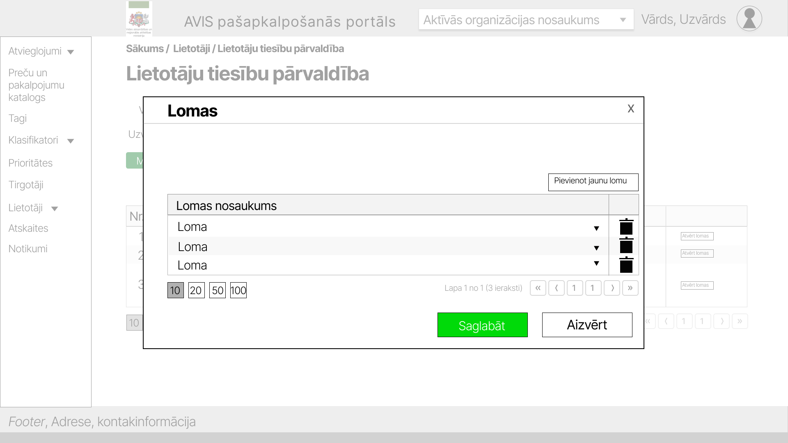
Attēls 31. Uznirstošais logs “Lomas”

Aktīvās organizācijas attēlošana un izvēlne
AVIS pašapkalpošanās portāla lapas galvenē ir izvēlne, kura ļauj lietotājam pārslēgties starp organizācijām.
Lietotājs var atvērt organizācijas izvēlni, un tiek attēlotas visas tam pieejamās organizācijas saraksta veidā, kā arī tiek attēlotas tikai tās organizācijas, kurās lietotājam ir piešķirta kāda loma.

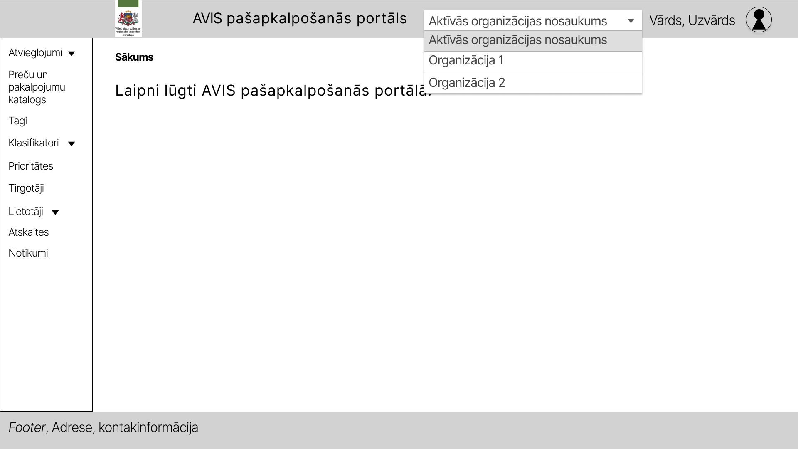
Attēls 32. Organizācijas sarakts

Sadaļa “Notikumi”
Gadījumā, ja organizācijas ietvaros lietotājam ir jauni notikumi, kurus tas nav apskatījis, tiek attēlota ikona ar notikumu skaitu. Ikona tiek attēlota pie lietotāja ikonas. Novietojot kursoru uz notikumu skaita ikonas, tiek parādīta paskaidre– “Jauni notikumi”. Klikšķinot uz notikumu ikonas, tiek atvērta sadaļa “Notikumi”

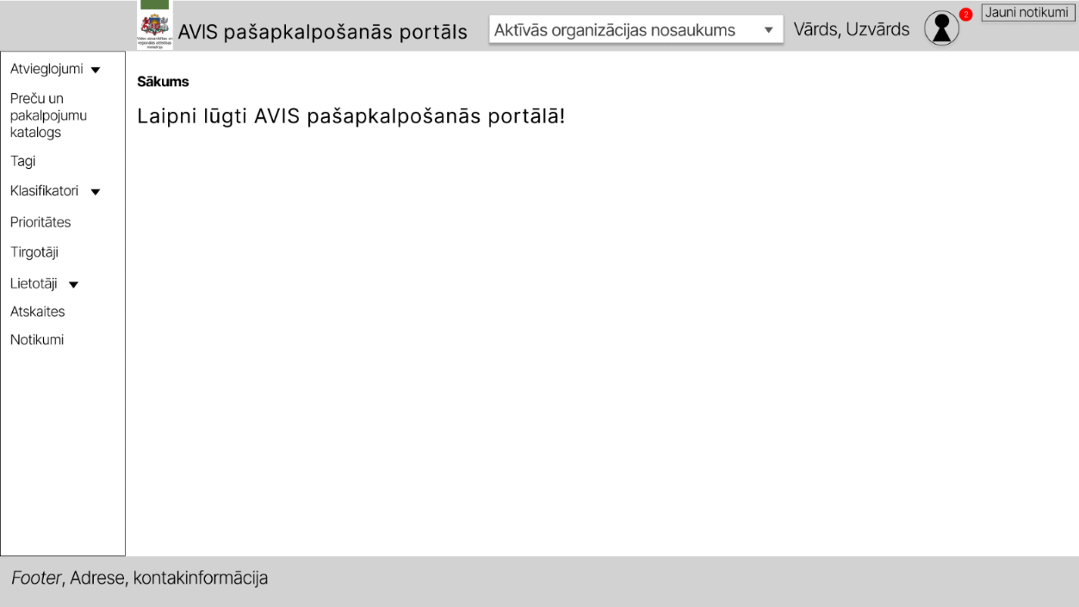
Attēls 33. Notikumu pazīme
Sadaļā "Notikumi” lietotājam būs iespējams redzēt visus notikumus, kas notikuši organizācijā. Notikumus iespējams filtrēt pēc:
- Datuma no;
- Datuma līdz;
- Veikt brīvo meklēšanu (rezultāts tiek meklēts pēc kolonnas "Informācija par notikumu");
- Notikuma tipa.
Nospiežot pogu “>>”, atveras attiecīgā sadaļa un/vai ieraksts, kur jāveic kāda darbība.
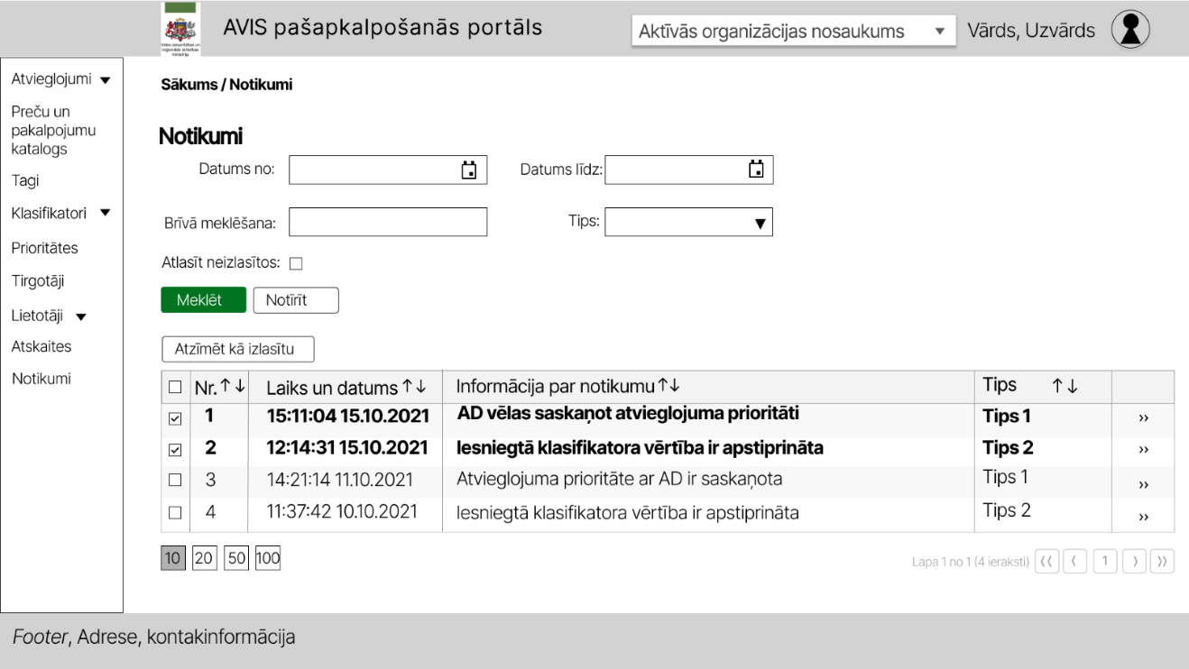
Attēls 34. AVIS pašapkalpošanās portāla sadaļa - “Notikumi”
Atveroties sadaļai “Notikumi” tiek iekrāsoti notikumi treknrakstā, kuri nav apskatīti (atvērti) organizācijas ietvaros. Ja organizācijā ir 2 lietotāji un viens no tiem atver visus jaunos notikumus, tad otram lietotājam šie notikumi netiek attēloti, kā jauni notikumi. Attēlošanas princips ir tāds, kā e-pastam. Ja e-pasta lietotājs un parole ir pieejama 2 lietotājiem, tad gadījumā, ja viens no lietotājiem ziņas izlasa, otram lietotājam ieejot sistēmā tās vairs netiek attēlotas, kā neizlasītas. Ikonas ar ziņu skaitu organizācijas ietvaros tiek attēlots katram no organizācijas lietotājiem tik ilgi, kamēr ziņa ir neizlasīta (treknrakstā). Ja nav nevienas neizlasītas ziņas, tad pie lietotāja ikonas nav notifikāciju ikonas. Atverot notikumu sadaļu, notifikācijas ikona ar ziņu skaitu nepazūd.

Papildus pieejama pazīme "Atlasīt neizlasītos", kas atfiltrēs sarakstā tikai treknrakstā iekrāsotās ziņas. Izņemot atzīmi no “Atlasīt neizlasītos” tiek attēloti visi notikumi.

Poga "Atzīmēt kā izlasītu" atzīmē neizlasītās ziņas, kā izlasītas. Ar iespēju atzīmēt vairākas ziņas uzreiz.
Poga “Atzīmēt kā neizlasītu” atzīmē izlasītās ziņas, kā neizlasītas. Ar iespēju atzīmēt vairākas ziņas uzreiz.
Klikšķinot uz pogas “Atzīmēt kā izlasītu”/ “Atzīmēt kā neizlasītu”, izvēlētie ieraksti (kam ieraksta rindā ir atzīmēts ar pazīmi) tiek atzīmētas kā izlasītas/neizlasītas. Gadījumā, ja nav atzīmēts neviens ieraksts, tiek izdots paziņojums – “Nav atzīmēts neviens ieraksts”.

Tagu pārvaldība
Tagi ir paredzēti ka universāls marķieris, ko iespējams piesaistīt dažādiem objektiem, šādā veidā nodrošinot šo objektu grupēšanu un atlasi, kā arī objektu izmantošanu pat gadījumos, ja nav zināmi saistītie objekti.
Objektus, kam iespējams pievienot tagus:
- IL Tips;
- IL Izdevējs;
- AS grupa (organizācijas veidotās);
- Tirgotājs;
- Tirdzniecības vietas (pašas tirdzniecības vietas tago Tirgotājs);
- Preču un pakalpojumu kataloga vērtības.

Piemēram:
1. Tirdzniecības vietu grupēšanai, tiek izveidots tags “Skolas ēdinātāji novadā”. Šo tagu var piesaistīt dažādu tirgotāju, kas veic skolēnu ēdināšanas nodrošināšanu, tikai tām tirdzniecības vietām, kurās tiek nodrošināts pakalpojums, kam pienākas atvieglojums. Ja atvieglojuma norādījumos tiek norādīts, ka atvieglojums piemērojams tikai tajās tirdzniecības vietās, kam ir piešķirts šis tags, tad atvieglojuma aprēķināšanas brīdī tiks ņemtas vērā visas ar tagu saistītās tirdzniecības vietas un atvieglojumu būs iespējams saņemt tikai kādā no šīm tirdzniecības vietām. Tas nodrošinās to, ka gadījumos, ja tirgotājam ir arī citas tirdzniecības vietas (piemēram citā administratīvajā teritorijā), kur nenodrošina pakalpojumu, kam pienākas noteiktais atvieglojums, identificējot AS, tam netiks piemērots atvieglojums.
2. Tiek izveidots tags “Valmuižas maznodrošinātie”, šo tagu piesaista tirgotāja tirdzniecības vietai, personu grupai un nodod Tirgotājam, lai tas piesaistītu to maizei un pienam no Tirgotāju preču un pakalpojuma groza. Izveidojot atvieglojuma norādījumus, kurā saņēmējus, tirgotājus un preces vai pakalpojumus norāda ar šo tagu, tas nozīmēs, ka tikai AS, kas ir pievienoti noteiktajā grupā, noteiktajās tirdzniecības vietās, varēs iegādāties noteiktos produktus, piemēram, maizi un pienu un šiem darījumiem tiks piemērots atvieglojums.

Portāla navigācijas joslā, izvēloties “Tagi” sadaļu, tiks atvērts saraksts tagu pārvaldībai.
Tagu iespējams meklēt, ievadot meklējamo frāzi, tiks piedāvātas atbilstošas ieraksta vērtības, kuras ietvers taga autoru un taga nosaukumu. Ja frāze netiek norādīta, pēc pogas “Meklēt” nospiešanas, tiks atlasīti visi lietotāja tiesībām atbilstošie tagi. Publiski tagi būs redzami visiem, ir pieejama poga “”, kas atver uznirstošo logu “Tags”, kur neviens lauks nav rediģējams, nav iespējams neko dzēst (informācija tiek attēlota read-only režīmā). Lietotājs ar papildus tiesībām (piemēram, AVIS administrators) varēs rediģēt taga informāciju un piesaistītos objektus.
Tirgotājam tiek uzskaitīti objekti, ko tas pievieno kopīgotajam tagam, AD tiek uzskaitīti objekti, ko pats AD pievienojis tagam un ko Tirgotājs pievienojis.

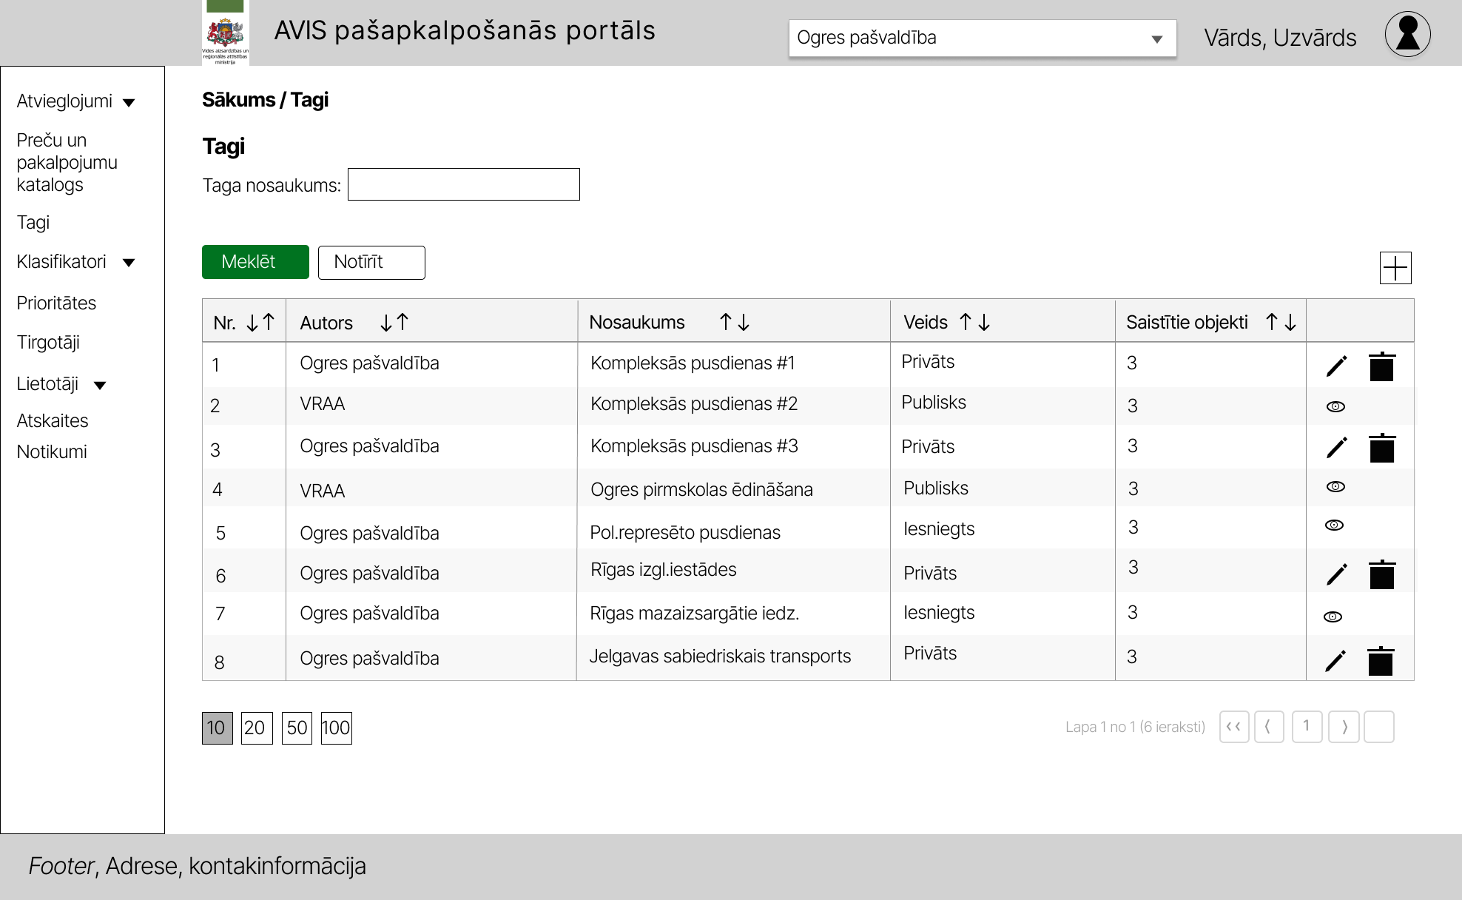
Attēls 35. Tagu saraksts

Tagu skatā iespējams aplūkot un rediģēt tagu, nospiežot pogu “”, atveras uznirstošais logs "Tags". Tagu iespējams dzēst vai rediģēt, tikai, ja tā autors ir aktīvajā organizācijā.
Pievienot jaunu tagu iespējams nospiežot uz ikonas “+”, atveras uznirstošais logs "Tags".

Tagam jānorāda:
Lauka nosaukums | Lauka apraksts | Obligāts (Jā/ Nē)
Taga nosaukums | Taga nosaukums, piemērām, Ogres pirmskolas ēdināšana | Jā
Pievienot tagu | Izvēloties no saraksta tagu, tas nonāk loga apakšējās daļas tabulā “Tagam piesaistītie objekti”, kopā ar citiem saistītajiem objektiem. | Nē
Kopīgot tagu ar atvieglojuma devējiem | Privātam tagam tiek nodrošināta iespēja to nodot izmantošanai citam atvieglojuma devējam, no saraksta izvēloties neierobežotu skaitu atvieglojumu devēju. | Nē
Kopīgot tagu ar tirgotājiem | Privātam tagam tiek nodrošināta iespēja to nodot izmantošanai citam tirgotājam, no saraksta izvēloties neierobežotu skaitu tirgotāju. | Nē

Taga ievades formā ir pieejamas šādas pogas:
- Poga ”Saglabāt” - veic ievadīto datu saglabāšanu, veicot arī sadaļas aizvēršanu;
- Poga ”Aizvērt” - veic sadaļas aizvēršanu, nesaglabājot ievadītos datus.

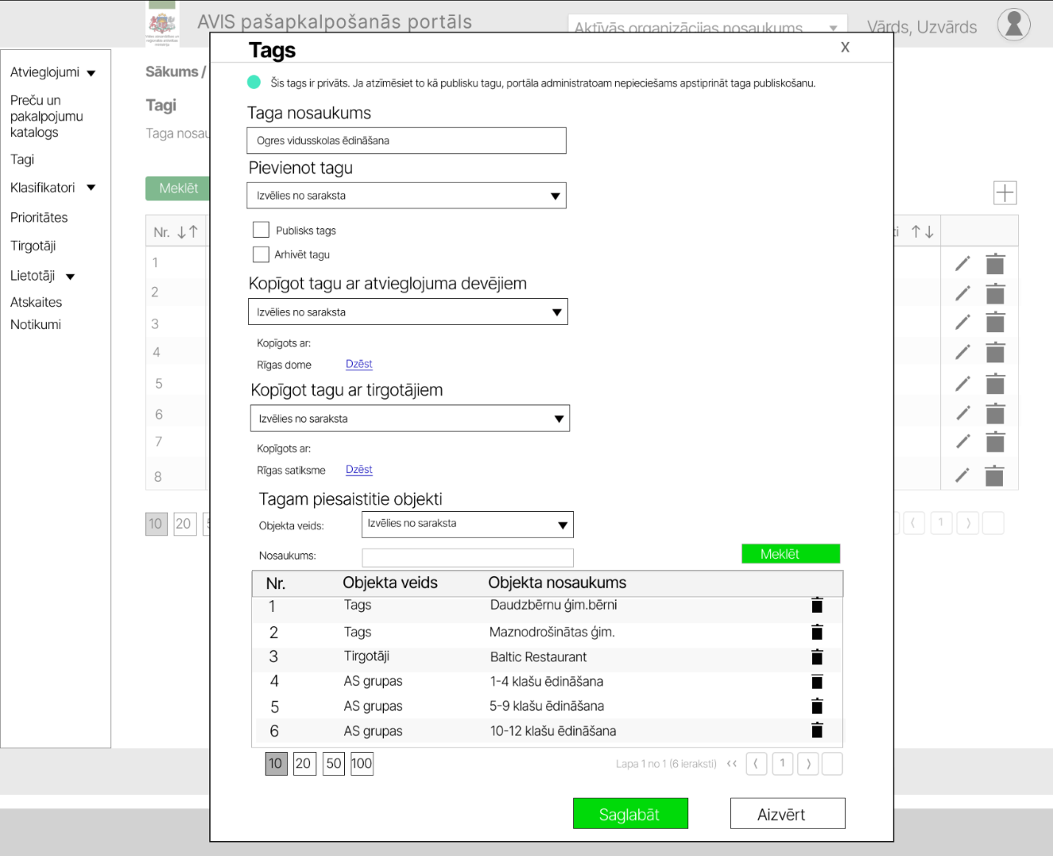
Attēls 36. Uznirstošais logs “Tags“

Tiks attēlota pazīme vai tags ir privāts vai publisks. Iespējamās vērtības:
Pazīme | Lietotājam attēlojamais teksts | Taga veids | Komentārs
 (1) | Šis tags ir privāts. Ja atzīmēsiet to kā publisku tagu, AVIS portāla administratoram nepieciešams apstiprināt taga publiskošanu. | Privāts | Privātu tagu var nodot lietošanā citam atvieglojuma devējam.
 (2) | Tags nodots publicēšanai. Kamēr notiek izskatīšanas process, tagu iespējams izmantot tikai atvieglojumu norādījumu definēšanai. | Iesniegts | Tags nodots apstiprināšanai AVIS administratoram. Tagu var izmantot kā privātu tagu.
 (3) | Šis tags ir publisks. | Publisks | Tagu var izmantot jebkurš ar atbilstošām tiesībām. Tagu labot var tikai AVIS administrators. Tags pēc kļūšanas par publisku maina autoru uz AVIS administratoru.

Lietotājs ar papildus tiesībām (piemēram, AVIS administrators) var izveidot publiskus tagus. Ja privāts tags ir atzīmēts par publisku tagu, tad tagu vairs nevar padarīt par privātu.

Saglabājot jaunu tagu vai labojot tagu, notiek pārbaude, vai tags pēc nosaukuma un autora jau neeksistē, ja eksistē, tiek parādīts paziņojums lietotājam un tagu izveidot/labot nav iespējams.
Tagu ir iespējams arhivēt. Arhivētam tagam var tikai atsaistīt objektus, taču taga cita veida labošana nav iespējama. Arhivēts tags turpina darboties. Pazīmi par taga arhivēšanu var noņemt, tādējādi tagu var turpināt pilnvērtīgi izmantot. Tagu, kurš ir arhivēts, nav pieejams piesaistīt objektiem.
Pie taga izmaiņu saglabāšanas pārbaudē par taga unikalitāti tiek ņemti vērā arī arhivētie tagi, kas nozīmē, ka, ja tags ir arhivēts un lietotājs mēģina izveidot identisku tagu, tas netiks atļauts. Publisku tagu vairs nevar padarīt par privātu.

Taga piesaiste objektam
Atvieglojumu devējs tagu var piesaistīt vismaz šādiem objektiem:
- Tirgotājs;
- Tirgotāja lokācija;
- Atvieglojuma saņēmēju grupa;
- Identifikācijas līdzekļa izdevējs;
- Identifikācijas līdzekļa veids;
- Atvieglojuma norādījums.
Ja atvieglojumu devējs kopīgo tagu ar tirgotāju, tad tirgotājs tagu var pievienot vismaz šādiem objektiem:
- Tirgotāja lokācija;
- Preču un pakalpojumu katalogā.

Ja atvieglojumu devējs tagu kopīgo ar citu atvieglojumu devēju, tad atvieglojumu devējs, ar kuru tika kopīgots, nevar pievienot tagu pie neviena objekta un drīkst tikai kopīgoto tagu norādīt atvieglojumu norādījumos, bet atvieglojumu devējs, ar kuru tika kopīgots tags, redz tagu pie piesaistītajiem objektiem, bet dzēst (atsaistīt) tagu no objekta nevar. AVIS administrators var dzēst visus tagam piesaistītos objektus.
Ja atvieglojumu devējs pārtrauc kopīgot tagu ar atvieglojumu devēju vai tirgotāju, tad tagam tiek dzēsti piesaistītie objekti, tas ir, tie objekti, kuri bija pievienoti no tās organizācijas, ar kuru tika kopīgots tags. Objekti, kurus piesaistījis autors, netiek dzēsti.
Atvieglojumu devējs un tirgotājs redz tagu pie piesaistītajiem objektiem, bet dzēst (atsaistīt) tagu no objekta nevar, tikai AVIS administrators var dzēst publiskam tagam piesaistītos objektus.
Paraugam tika izstrādāts viena klasifikatora skats ar tagu funkcionalitāti. Pēc tāda paša principa tagi strādās visās sadaļās, kur tie tiks nodrošināti.
Sadaļās, kur iespējams pievienot tagus, lietotājam nospiežot pogu "<#>", atveras uznirstošais logs Attēls 37. Taga piesaiste objektam.

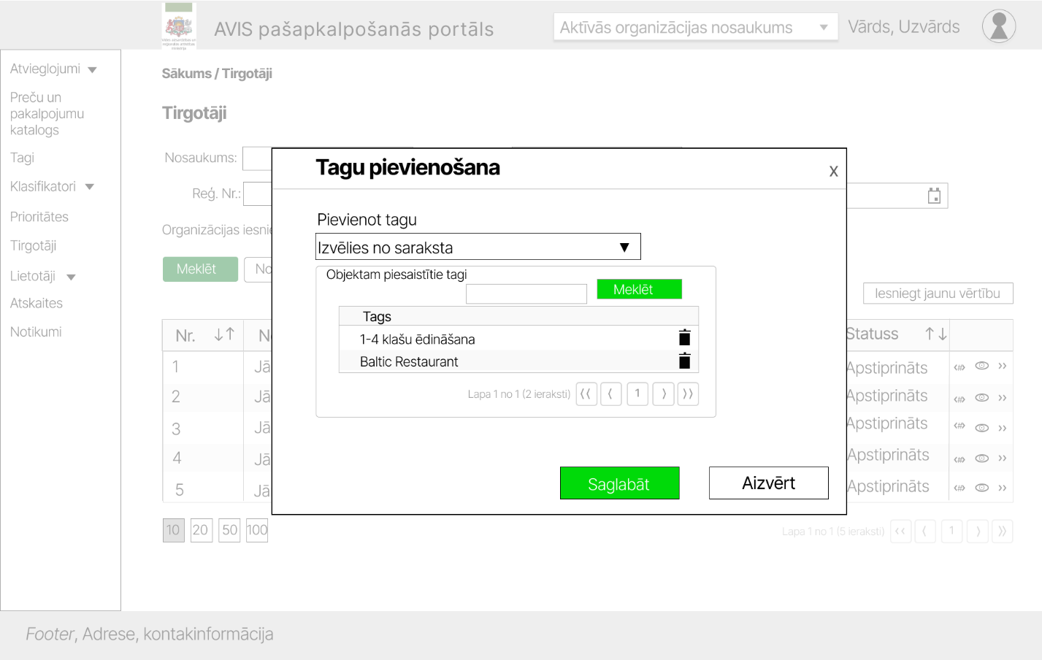
Attēls 37. Taga piesaiste objektam
Taga piesaisti objektam veic pie konkrētā objekta ieraksta. Tāpat iespējams noņemt sasaisti. Vienam objekta ierakstam var pievienot vairākus tagus. Tagu, izvēloties no saraksta, tas nonāk kopējā tabulā. Tabulā iespējams meklēt saistītos tagus.
Privātam tagam, kas nodots lietošanā citam AD, tā piesaistītos objektus var redzēt tikai taga autors.

Klasifikatoru sadaļa
Visās klasifikatoru apakšsadaļa iespējams klasifikatoru vērtības filtrēt pēc:
- Nosaukuma;
- Datums no;
- Datums līdz.
Pazīme "Organizācijas iesniegtie klasifikatori" sarakstā attēlos tikai organizācijas iesniegtās vērtības statusos ("Iesniegts", "Noraidīts", "Apstiprināts"),
Neatzīmējot šo pazīmi, sarakstā attēlos tikai tās klasifikatoru vērtības, kuru statuss ir "Apstiprināts".

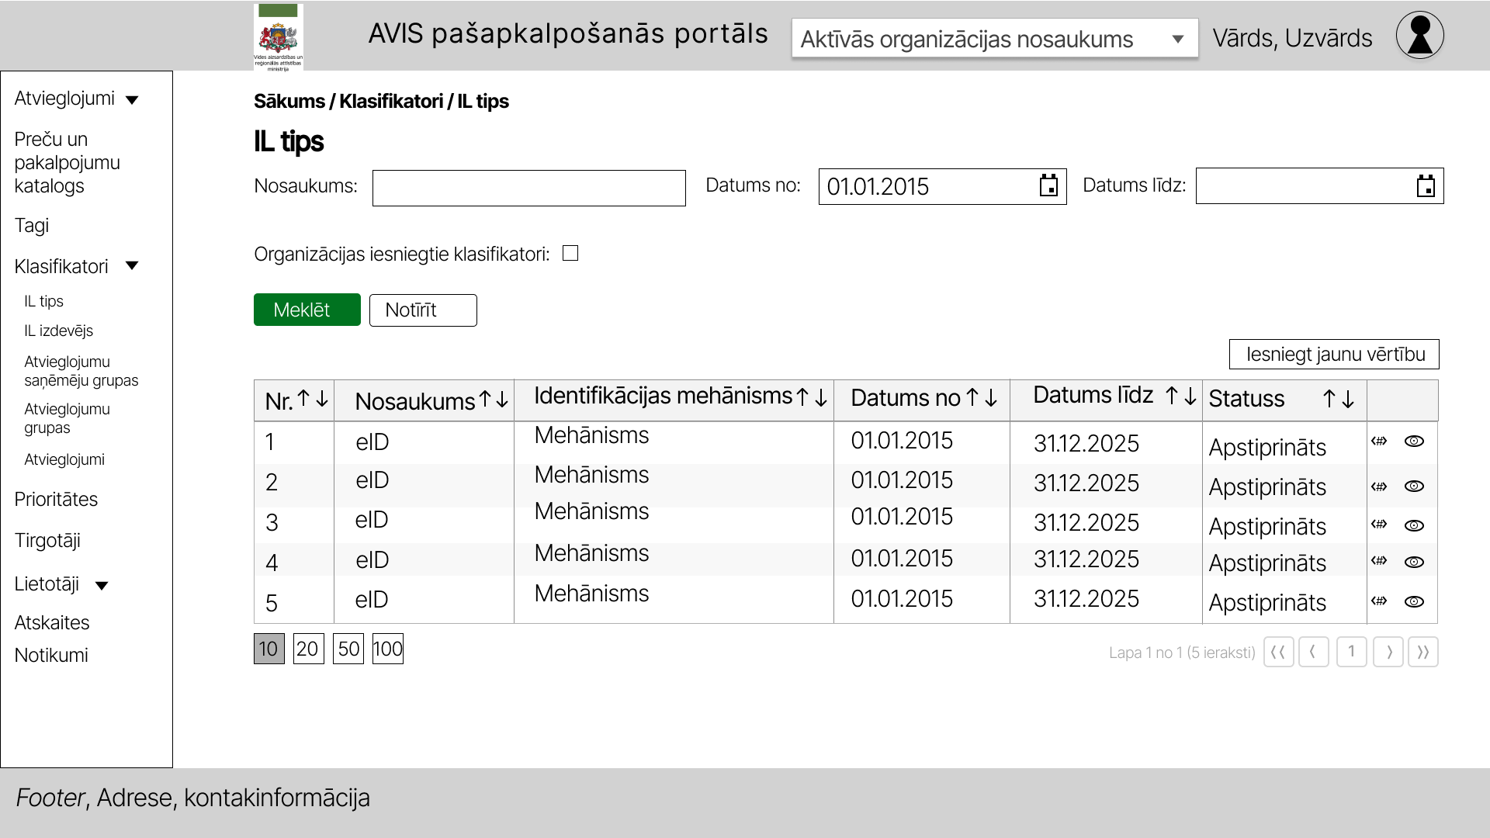
Attēls 38. Atzīme "Organizācijas iesniegtie klasifikatori"
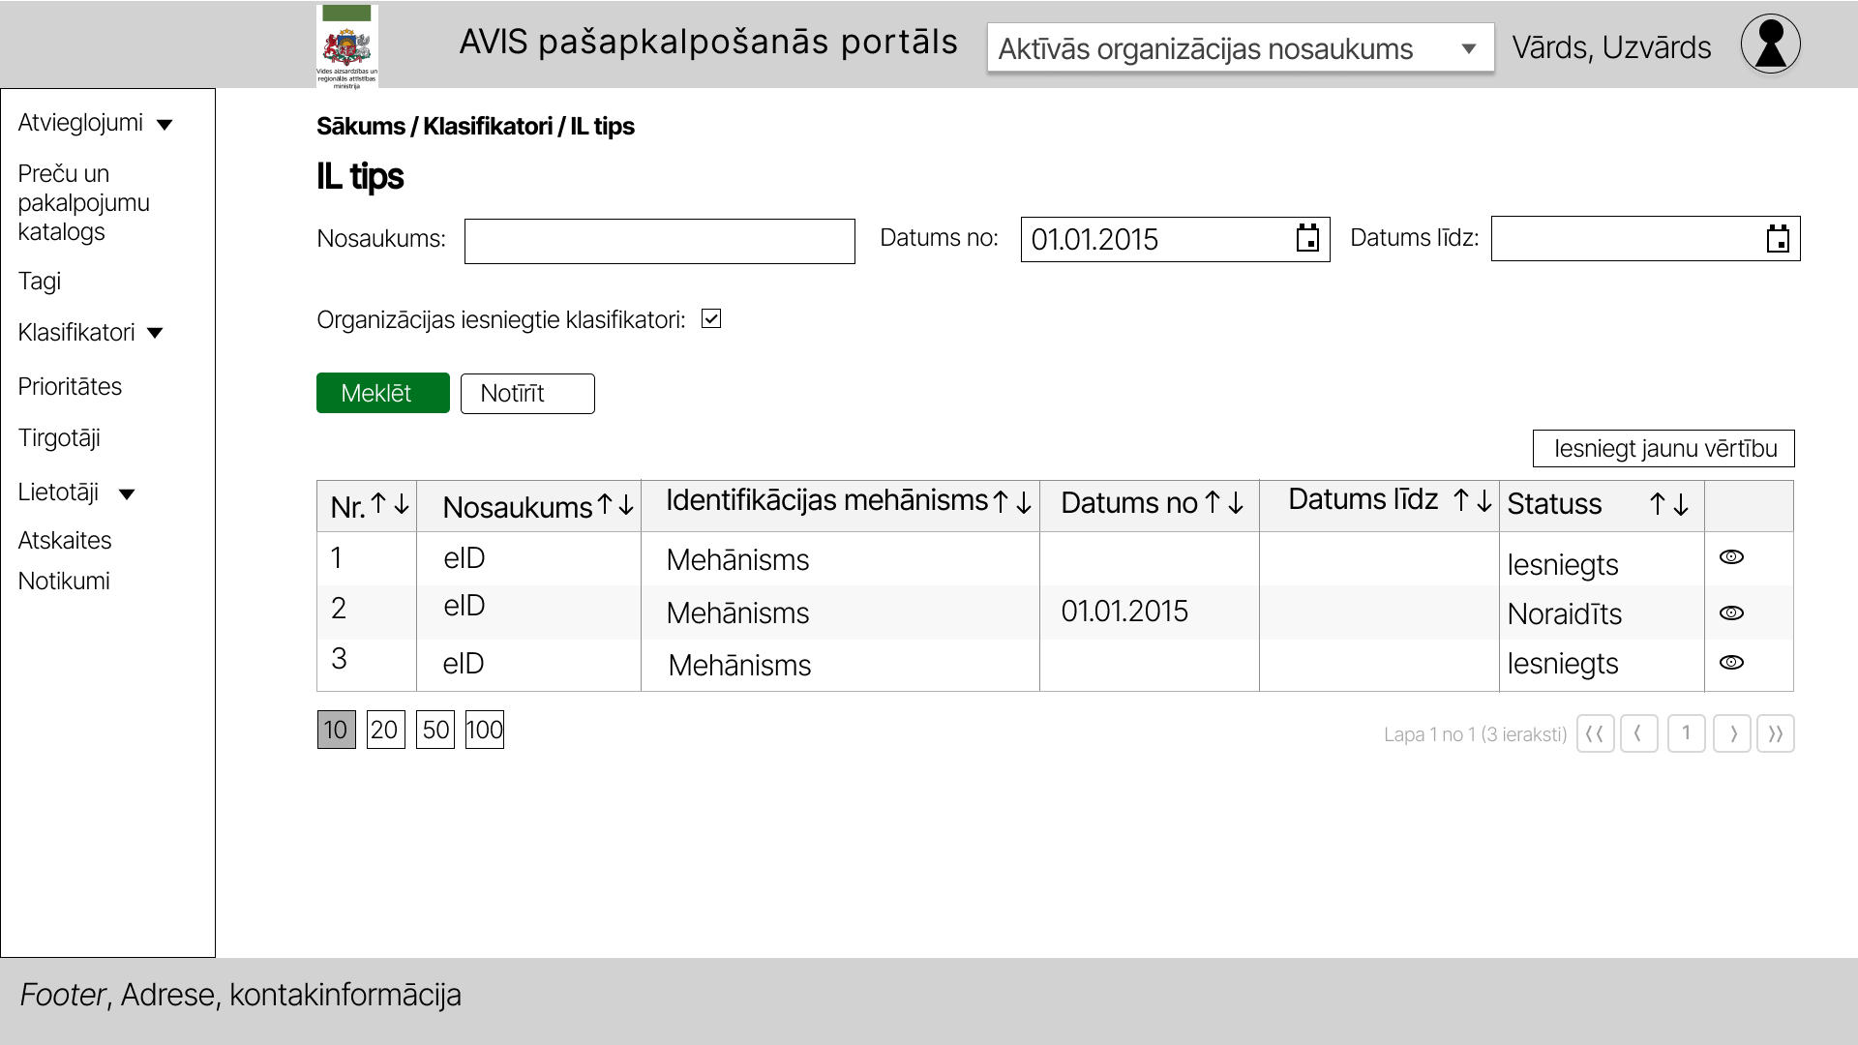
Attēls 39. Atzīme "Organizācijas iesniegtie klasifikatori"
Lietotājam ar atbilstošajām tiesībām (piemērām, AVIS administratoram), pieejama pazīme "Iesniegtie klasifikatori", kas sarakstā attēlos tikai AD iesniegtās vērtības, statusos ("Iesniegts", "Noraidīts").
Neatzīmējot šo pazīmi, sarakstā attēlos tikai tās klasifikatoru vērtības, kuru statuss ir "Apstiprināts".
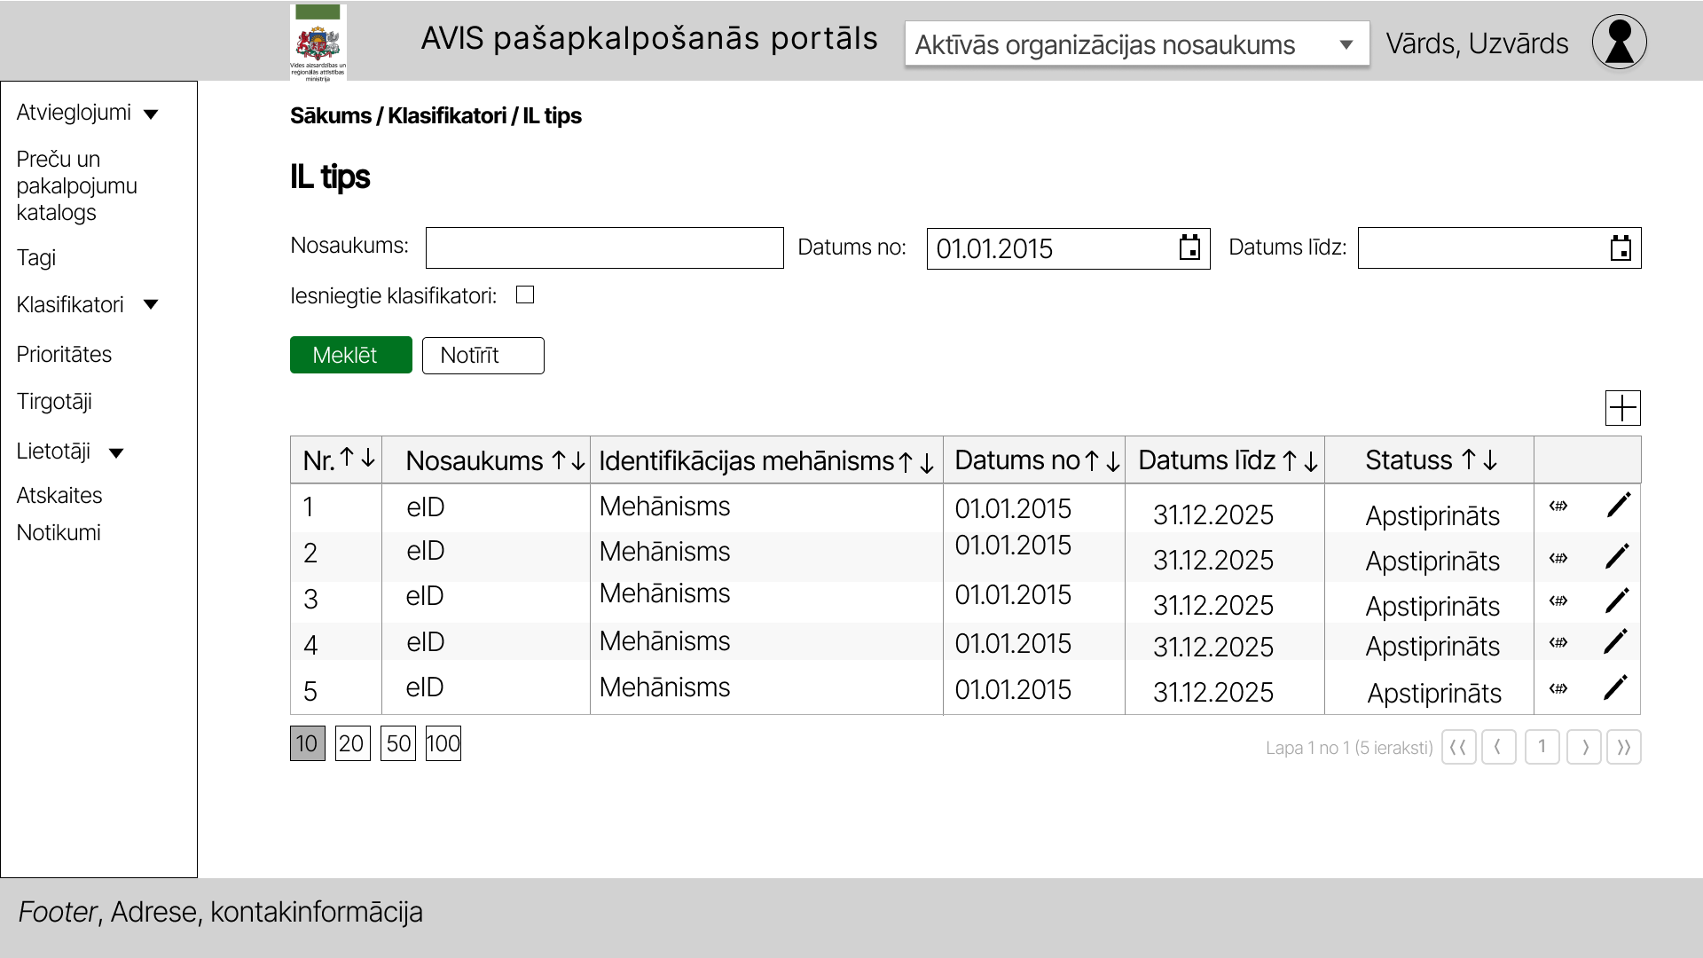
Attēls 40. Atzīme "Iesniegtie klasifikatori"
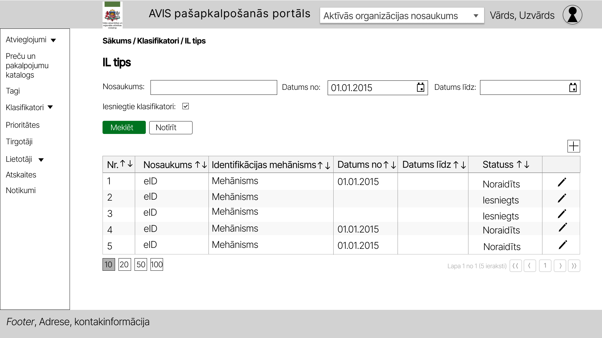
Attēls 41. Atzīme "Iesniegtie klasifikatori"
Lietotājam ar atbilstošajām tiesībām (piemērām, AVIS administratoram), pieejama iespēja dzēst klasifikatora vērtības, kurām nav saistītu vērtību (ieraksti, kas nav izmantoti).
Lai dzēstu ierakstu, nepieciešams nospiest pogu “”. Dzēšot klasifikatoru, tiek atvērts uznirstošais logs, kas pieprasa lietotājam apstiprināt savu darbību:
- Pirmais brīdinājums: "Vai tiešām vēlaties dzēst klasifikatoru? Šī darbība ir neatgriezeniska, ja klasifikatoram nav piesaistīti ieraksti."
- Otrais brīdinājums: "Lūdzu, atkārtoti apstipriniet dzēšanu.".

Klasifikators ar norādīto beigu datumu automātiski kļūst neaktīvs, kad klasifikatoram pienāk norādītais beigu datums. Klasifikatoram tiek piešķirts statuss “Neaktīvs”.

Klasifikatoru, kam piešķirts statuss “Neaktīvs”, iespējams dzēst. Dzēst būs iespējams tikai tādus ierakstus, kuriem nav saistītas vērtības (ierakstus, kuri nav izmantoti).
Klasifikatoru, kam piešķirts statuss “Neaktīvs”, iespējams labot. Ja tiek labots klasifikatora lauks “Datums līdz”, uz tādu, kas ir nākotnē, klasifikatoram tiks piešķirts statuss “Apstiprināts”.

Identifikācijas līdzekļu tips
Attēls 42. AVIS pašapkalpošanās portāla sadaļa - “Centralizētie klasifikatori”, identifikācijas līdzekļu tipam
Lietotājam ar atbilstošajām tiesībām (piemērām, AVIS administratoram), iespējams, pievienot jaunu klasifikatora vērtību, nospiežot pogu “+” atveras uznirstošais logs " Identifikācijas līdzekļu tips", kur jānorāda:
Lauka nosaukums | Lauka apraksts | Obligāts (Jā/ Nē)
Nosaukumu | Tirgotāja nosaukums | Jā
Identifikācijas mehānisms | IL tipa izmantotais identifikācijas mehānisms. Tikai informatīviem nolūkiem. | Jā
Datums no | Tirgotājs tiesīgs sniegt pakalpojumu ar Atvieglojumu no (datums). Datums formātā DD.MM.GGGG vai izvēlēts datums no kalendāra | Jā
Datums līdz | Tirgotājs tiesīgs sniegt pakalpojumu ar Atvieglojumu līdz (datums). Datums formātā DD.MM.GGGG vai izvēlēts datums no kalendāra | Nē

Lietotājam ar atbilstošajām tiesībām (piemērām, AVIS administratoram), nospiežot pogu “” atveras uznirstošais logs " Identifikācijas līdzekļu tips ", kur, iespējams, izveidot klasifikatora vērtības:
Lauka nosaukums | Lauka apraksts | Obligāts (Jā/ Nē)
Nosaukumu | Tirgotāja nosaukums | Jā
Identifikācijas mehānisms | IL tipa izmantotais identifikācijas mehānisms. Tikai informatīviem nolūkiem. | Jā
Datums no | Tirgotājs tiesīgs sniegt pakalpojumu ar Atvieglojumu no (datums). Datums formātā DD.MM.GGGG vai izvēlēts datums no kalendāra | Jā
Datums līdz | Tirgotājs tiesīgs sniegt pakalpojumu ar Atvieglojumu līdz (datums). Datums formātā DD.MM.GGGG vai izvēlēts datums no kalendāra | Nē

Uznirstošajā logā ir pieejamas šādas pogas:
- Poga ”Saglabāt” - veic ievadīto datu saglabāšanu, veicot arī uznirstošā loga aizvēršanu;
- Poga ”Aizvērt” - veic uznirstošā loga aizvēršanu, nesaglabājot ievadītos datus.

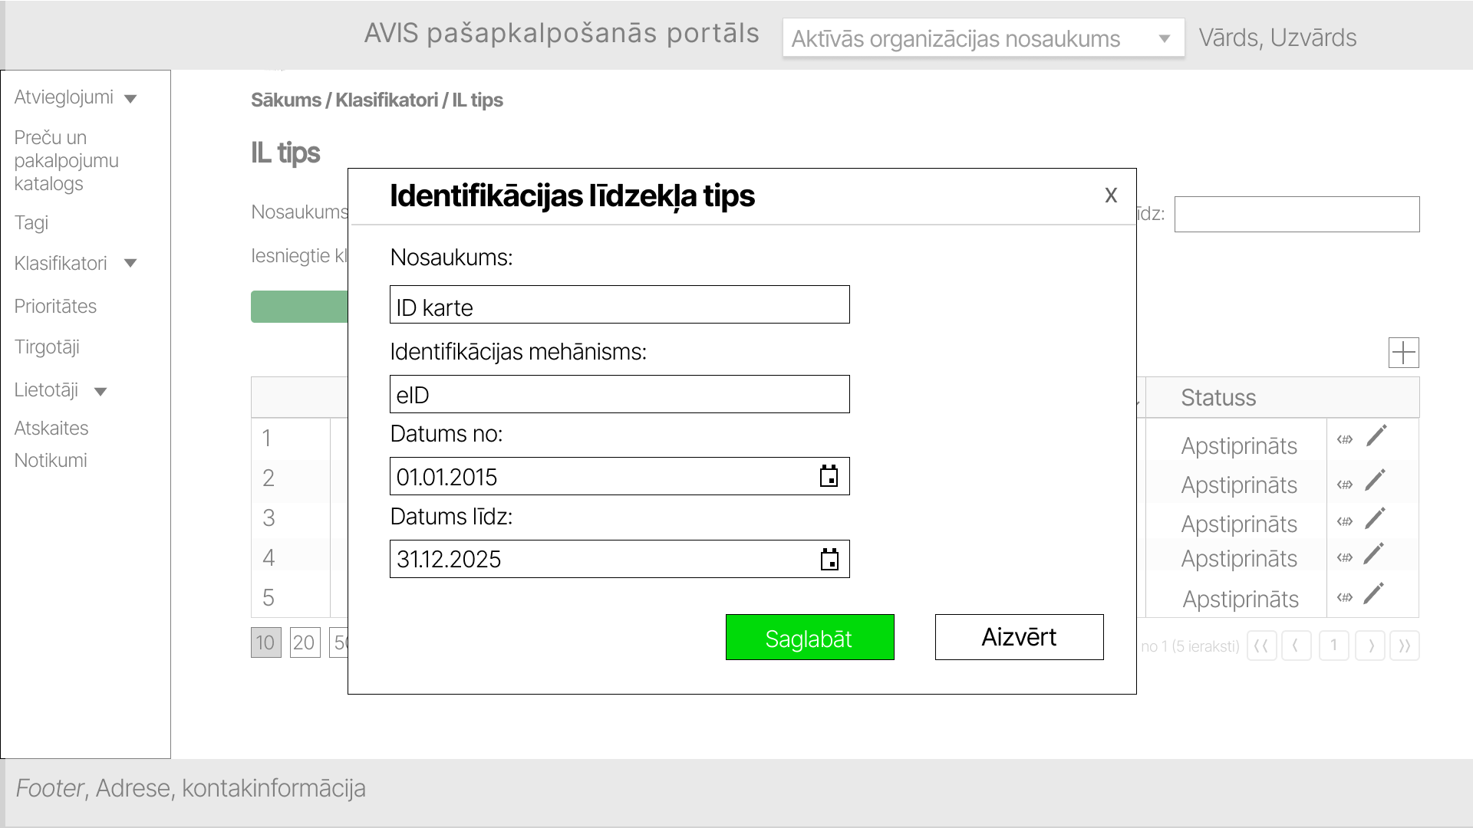
Attēls 43. Identifikācijas līdzekļa tipa pievienošanas/ labošanas saskarne
Attēls 44. AVIS pašapkalpošanās portāla sadaļa - “Centralizētie klasifikatori”, identifikācijas līdzekļu tipam
Klasifikatoru ierakstus var dzēst ar pogu “”. Dzēst būs iespējams tikai tādus ierakstus, kuriem nav saistītas vērtības (ierakstus, kuri nav izmantoti).
Dzēšot klasifikatoru, tiek atvērts uznirstošais logs, kas pieprasa lietotājam apstiprināt savu darbību:
- Pirmais brīdinājums: "Vai tiešām vēlaties dzēst klasifikatoru? Šī darbība ir neatgriezeniska, ja klasifikatoram nav piesaistīti ieraksti."
- Otrais brīdinājums: "Lūdzu, atkārtoti apstipriniet dzēšanu.".
Klasifikators ar norādīto beigu datumu automātiski kļūst neaktīvs, kad klasifikatoram pienāk norādītais beigu datums. Klasifikatoram tiek piešķirts statuss “Neaktīvs”.
Klasifikatoru, kam piešķirts statuss “Neaktīvs”, iespējams labot. Ja tiek labots klasifikatora lauks “Datums līdz”, uz tādu, kas ir nākotnē, klasifikatoram tiks piešķirts statuss “Apstiprināts”.
Neaktīvi ieraksti netiek attēloti sistēmas izvēlnēs, taču saistītajās vērtībās, kurās tie ir piesaistīti, neaktīvie klasifikatori joprojām tiek attēloti, bet ar pazīmi "(NEAKTĪVS)". Šajās vietās iespējams rediģēt neaktīvo vērtību. Ja konkrēta vērtība jau reizi bija saistīta ar attiecīgo vērtību un ir neaktīva, to vairs nevar atkārtoti pievienot.

Lietotājam bez atbilstošajām tiesībām (piemēram, AD admin), nospiežot pogu “” atveras uznirstošais logs “Identifikācijas līdzekļu tips”, kur, iespējams, redzēt konkrēta klasifikatora vērtības:
- Nosaukumu;
- Identifikācijas mehānismu;
- Datumu no;
- Datumu līdz.
Šos laukus nevar rediģēt, tos, iespējams, tikai apskatīt.
Uznirstošajā logā ir pieejamas šādas pogas:
- Poga ”Aizvērt” - veic uznirstošā loga aizvēršanu, nesaglabājot ievadītos datus.

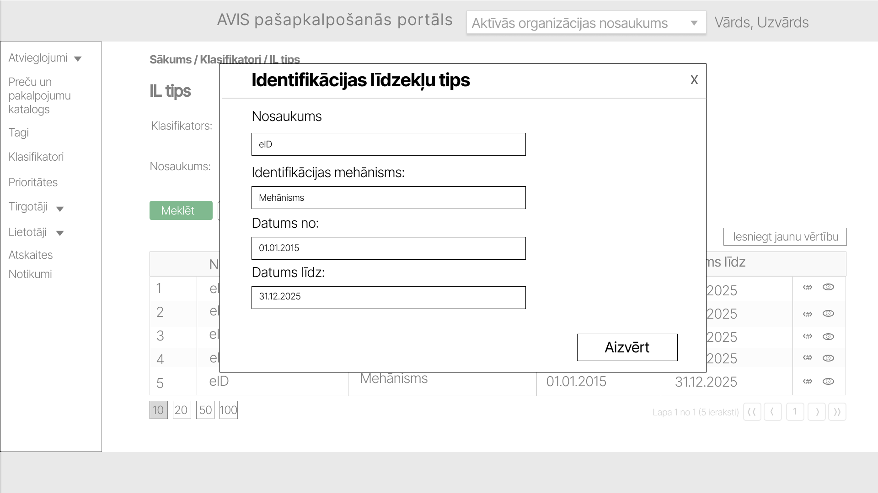
Attēls 45. Konkrēta klasifikatora vērtības skats
Lietotājam ir iespējams norādīt tagus, nospiežot pogu“ <#>“, atveras uznirstošais logs “Tagu pievienošana“, kur iespējams norādīt:
Lauka nosaukums | Lauka apraksts | Obligāts (Jā/ Nē)
Pievienot tagu | Izvēloties no saraksta tagu, tas nonāk loga apakšējās daļas tabulā “Objektam piesaistītie tagi” | Nē
Uznirstošajā logā ir pieejamas šādas pogas:
- Poga ”Saglabāt” - veic ievadīto datu saglabāšanu, veicot arī uznirstošā loga aizvēršanu;
- Poga ”Aizvērt” - veic uznirstošā loga aizvēršanu, nesaglabājot ievadītos datus.

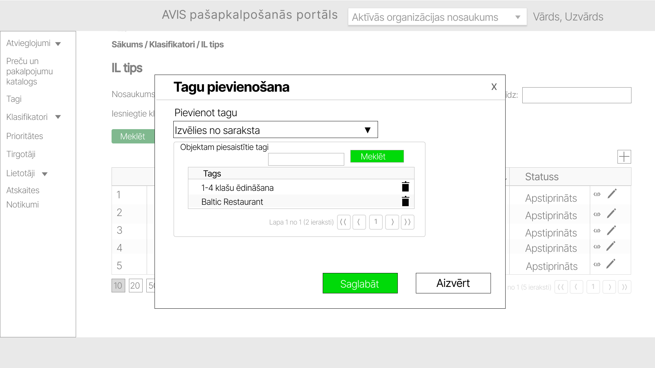
Attēls 46. Uznirstošais logs “Tagu pievienošana“

Identifikācijas līdzekļu izdevējs
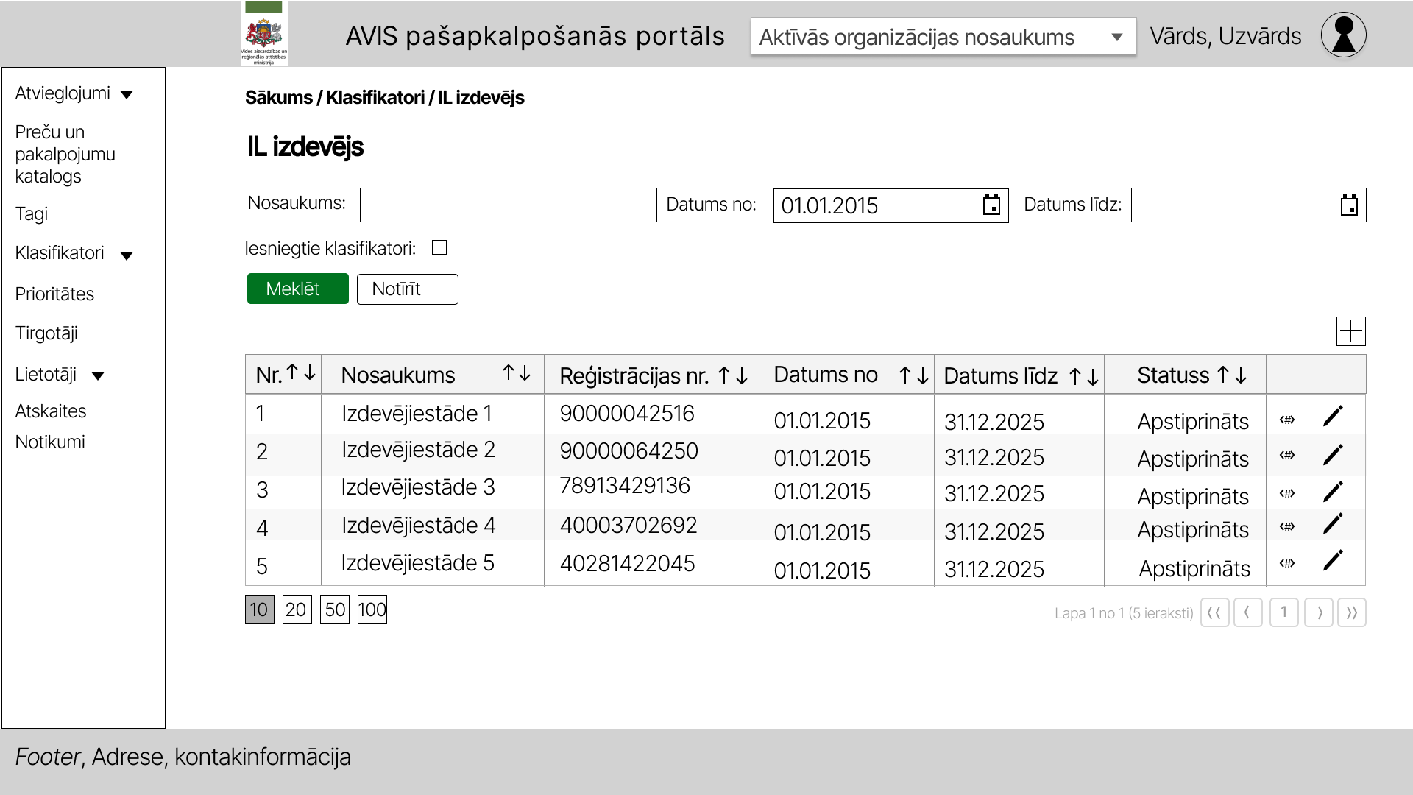
Attēls 47. AVIS pašapkalpošanās portāla sadaļa - “Centralizētie klasifikatori”, identifikācijas līdzekļu izdevējs
Lietotājam ar atbilstošajām tiesībām (piemērām, AVIS administratoram), iespējams, pievienot jaunu klasifikatora vērtību, nospiežot pogu “+” atveras uznirstošais logs " Identifikācijas līdzekļu izdevējs", kur jānorāda:
Lauka nosaukums | Lauka apraksts | Obligāts (Jā/ Nē)
Nosaukums | Identifikācijas līdzekļa izdevēja nosaukums.  Piemērs, Pilsonības un migrācijas lietu pārvalde.  Piemērs, Rīgas valstspilsētas pašvaldība | Jā
Reģistrācijas nr. | Izdevējiestādes reģistrācijas numurs | Jā
Datums no | Identifikācijas līdzekļa izdevējs tiesīgs pārvaldīt IDL no (datums). Datums formātā DD.MM.GGGG vai izvēlēts datums no kalendāra | Jā
Datums līdz | Identifikācijas līdzekļa izdevējs tiesīgs pārvaldīt IDL līdz (datums). Datums formātā DD.MM.GGGG vai izvēlēts datums no kalendāra | Nē

Lietotājam ar atbilstošajām tiesībām (piemērām, AVIS administratoram), nospiežot pogu “” atveras uznirstošais logs " Identifikācijas līdzekļu izdevējs ", kur, iespējams, rediģēt klasifikatora vērtību:
Lauka nosaukums | Lauka apraksts | Obligāts (Jā/ Nē)
Nosaukums | Identifikācijas līdzekļa izdevēja nosaukums | Jā
Reģistrācijas nr. | Izdevējiestādes reģistrācijas numurs | Jā
Datums no | Identifikācijas līdzekļa izdevējs tiesīgs pārvaldīt IDL no (datums). Datums formātā DD.MM.GGGG vai izvēlēts datums no kalendāra | Jā
Datums līdz | Identifikācijas līdzekļa izdevējs tiesīgs pārvaldīt IDL līdz (datums). Datums formātā DD.MM.GGGG vai izvēlēts datums no kalendāra | Nē

Uznirstošajā logā ir pieejamas šādas pogas:
- Poga ”Saglabāt” - veic ievadīto datu saglabāšanu, veicot arī uznirstošā loga aizvēršanu;
- Poga ”Aizvērt” - veic uznirstošā loga aizvēršanu, nesaglabājot ievadītos datus.

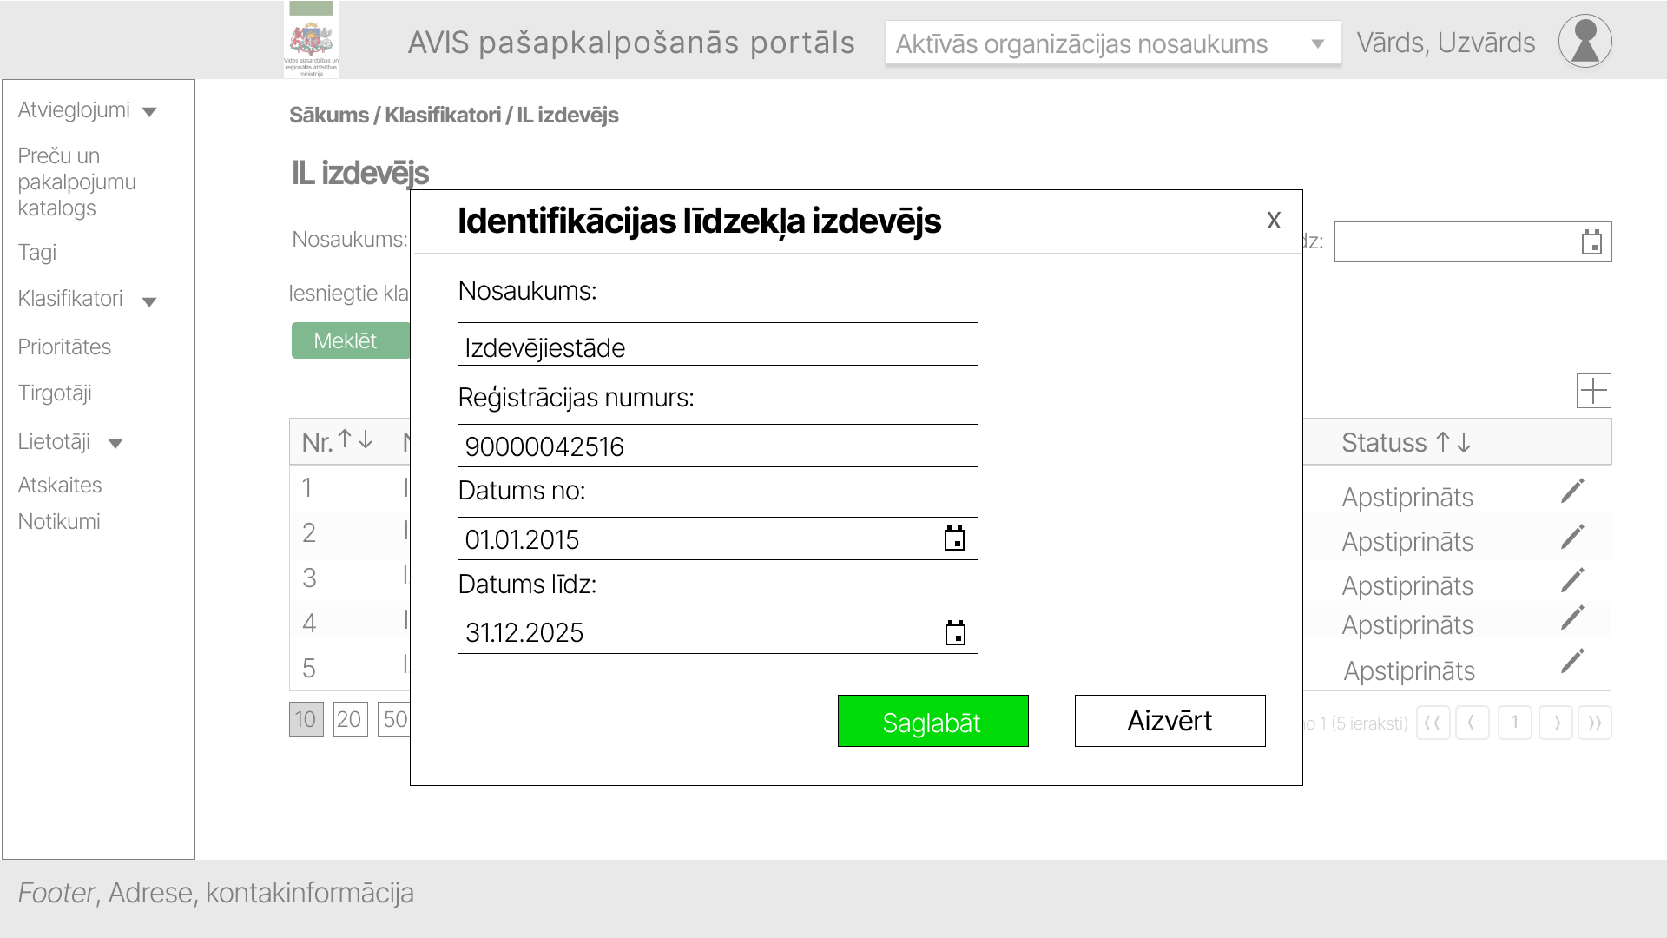
Attēls 48. Identifikācijas līdzekļa izdevēja pievienošanas/ labošanas saskarne
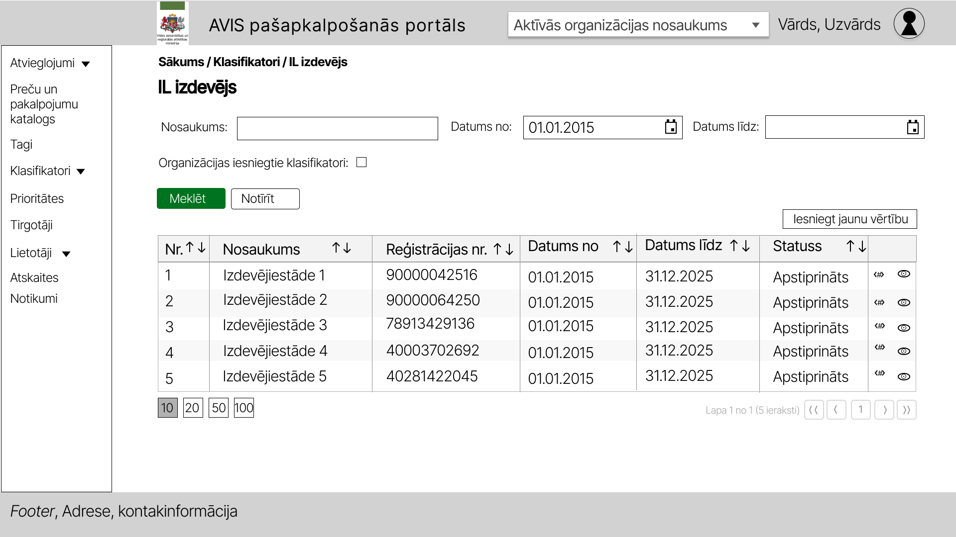
Attēls 49. AVIS pašapkalpošanās portāla sadaļa - “Centralizētie klasifikatori”, identifikācijas līdzekļu izdevējs
Klasifikatoru ierakstus var dzēst ar pogu “”. Dzēst būs iespējams tikai tādus ierakstus, kuriem nav saistītas vērtības (ierakstus, kuri nav izmantoti).
Dzēšot klasifikatoru, tiek atvērts uznirstošais logs, kas pieprasa lietotājam apstiprināt savu darbību:
- Pirmais brīdinājums: "Vai tiešām vēlaties dzēst klasifikatoru? Šī darbība ir neatgriezeniska, ja klasifikatoram nav piesaistīti ieraksti."
- Otrais brīdinājums: "Lūdzu, atkārtoti apstipriniet dzēšanu.".
Klasifikators ar norādīto beigu datumu automātiski kļūst neaktīvs, kad klasifikatoram pienāk norādītais beigu datums. Klasifikatoram tiek piešķirts statuss “Neaktīvs”.
Klasifikatoru, kam piešķirts statuss “Neaktīvs”, iespējams labot. Ja tiek labots klasifikatora lauks “Datums līdz”, uz tādu, kas ir nākotnē, klasifikatoram tiks piešķirts statuss “Apstiprināts”.
Neaktīvi ieraksti netiek attēloti sistēmas izvēlnēs, taču saistītajās vērtībās, kurās tie ir piesaistīti, neaktīvie klasifikatori joprojām tiek attēloti, bet ar pazīmi "(NEAKTĪVS)". Šajās vietās iespējams rediģēt neaktīvo vērtību. Ja konkrēta vērtība jau reizi bija saistīta ar attiecīgo vērtību un ir neaktīva, to vairs nevar atkārtoti pievienot.

Lietotājam bez atbilstošajām tiesībām (piemērām, AD admin), nospiežot pogu “” atveras uznirstošais logs “Identifikācijas līdzekļu izdevējs”, kur, iespējams, redzēt konkrēta klasifikatora vērtības;
- Nosaukumu;
- Reģistrācijas numuru;
- Datumu no
- Datumu līdz.
Šos laukus nevar rediģēt, tos, iespējams, tikai apskatīt.

Uznirstošajā logā ir pieejamas šādas pogas:
- Poga ”Aizvērt” - veic uznirstošā loga aizvēršanu, nesaglabājot ievadītos datus.

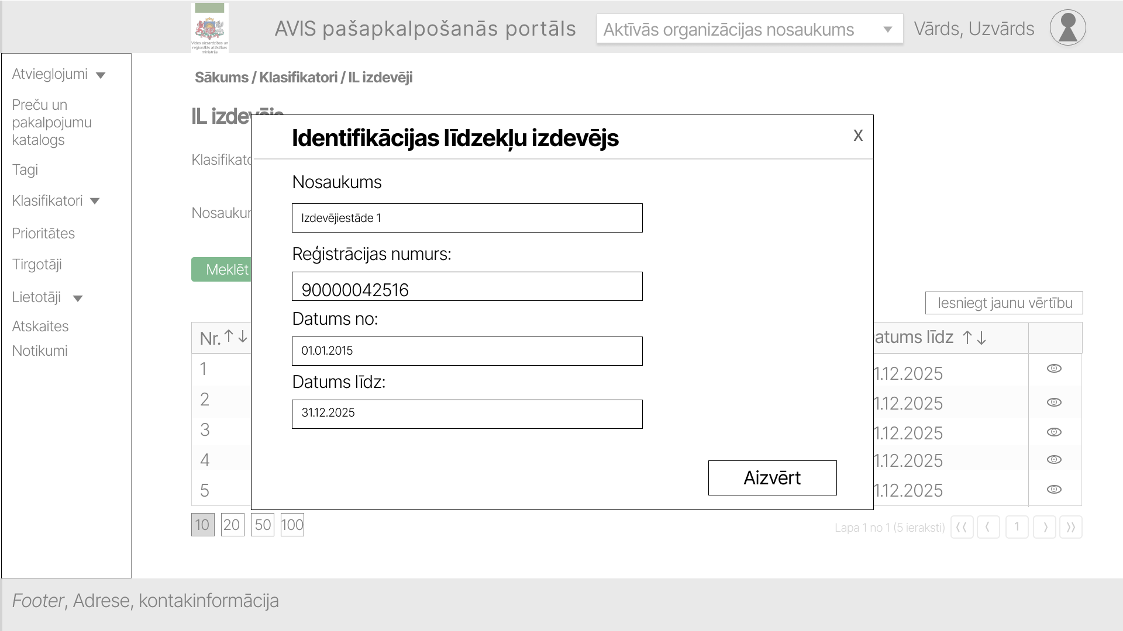
Attēls 50. Konkrēta klasifikatora vērtības skats
Lietotājam ir iespējams norādīt tagus, nospiežot pogu“ <#>“, atveras uznirstošais logs “Tagu pievienošana“, kur, iespējams, norādīt:
Lauka nosaukums | Lauka apraksts | Obligāts (Jā/ Nē)
Pievienot tagu | Izvēloties no saraksta tagu, tas nonāk loga apakšējās daļas tabulā “Objektam piesaistītie tagi” | Nē
Uznirstošajā logā ir pieejamas šādas pogas:
- Poga ”Saglabāt” - veic ievadīto datu saglabāšanu, veicot arī uznirstošā loga aizvēršanu;
- Poga ”Aizvērt” - veic uznirstošā loga aizvēršanu, nesaglabājot ievadītos datus.

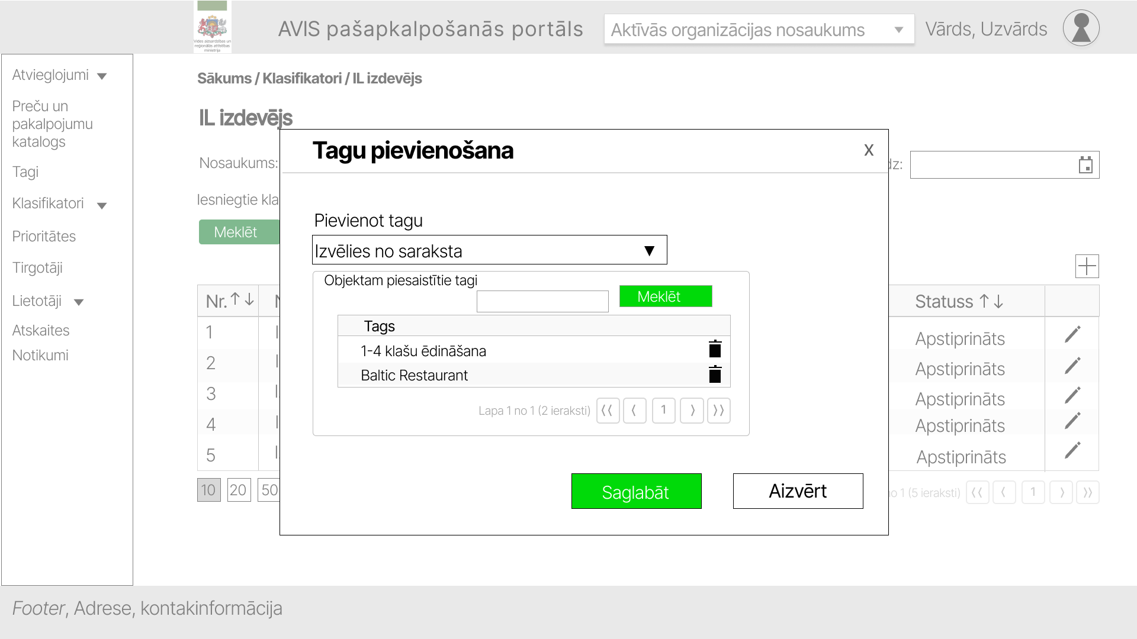
Attēls 51. Uznirstošais logs “Tagu pievienošana“

Atvieglojumu saņēmēju grupas

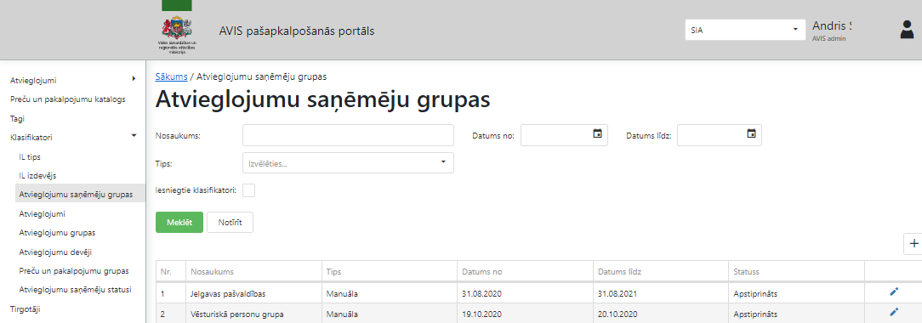
Attēls 52. AVIS pašapkalpošanās portāla sadaļa - “Centralizētie klasifikatori”, atvieglojumu saņēmēju grupa
Atverot sadaļu "Atvieglojumu saņēmēju grupas" lietotājam tiks attēlots saraksts ar Atvieglojumu saņēmēju grupām. Sarakstā tiek attēlotas visas grupas – manuāli uzturētās/veidotās un grupas, kas veidotas izmantojot DAGR reģistrus. Tabulas skatā tiek attēlota kolonna – “Tips”, kas apzīmē izveidotās AS grupas tipu:
- Manuāla;
- Dinamiska.

Lietotājam ar atbilstošajām tiesībām (piemērām, AVIS administratoram), iespējams, pievienot jaunu klasifikatora vērtību, nospiežot pogu “+” atveras uznirstošais logs "Atvieglojuma saņēmēju grupa", kur jānorāda grupas veids, jeb – Tips. Iespējamās vērtības – “Manuāla”, “Dinamiska”.
Atkarībā no izvēlētās vērtības tiek piedāvāti ievadlauki aizpildīšanai. Manuālas grupas izveides gadījumā:
Lauka nosaukums | Lauka apraksts | Obligāts (Jā/ Nē)
Tips | Grupas veids – manuāla vai dinamiska | Jā
Nosaukums | Atvieglojumu saņēmēju grupas nosaukums | Jā
Datums no | Atvieglojumu saņēmēju grupas piemērošanas sākšanās brīdis. Datums formātā DD.MM.GGGG vai izvēlēts datums no kalendāra | Jā
Datums līdz | Atvieglojumu saņēmēju grupas piemērošanas beigšanās brīdis. Datums formātā DD.MM.GGGG vai izvēlēts datums no kalendāra | Nē

Dinamiskas grupas gadījumā:
Lauka nosaukums | Lauka apraksts | Obligāts (Jā/ Nē)
Tips | Grupas veids – manuāla vai dinamiska | Jā
Nosaukums | Atvieglojumu saņēmēju grupas nosaukums | Jā
Virsgrupa | Iespēja norādīt virsgrupu kārtošanas nolūkiem. | Nē
Datums no | Atvieglojumu saņēmēju grupas piemērošanas sākšanās brīdis. Datums formātā DD.MM.GGGG vai izvēlēts datums no kalendāra | Jā
Datums līdz | Atvieglojumu saņēmēju grupas piemērošanas beigšanās brīdis. Datums formātā DD.MM.GGGG vai izvēlēts datums no kalendāra | Nē
Personu datu reģistru kombinēšana | Iespējams norādīt dinamiskus nosacījumus, kādiem personai jāatbilst, lai tā tiktu iekļauta grupā. | Jā

Lietotājam ar atbilstošajām tiesībām (piemērām, AVIS administratoram), nospiežot pogu “” atveras uznirstošais logs "Atvieglojuma saņēmēju grupa", kur, iespējams, rediģēt klasifikatora vērtību. Atkarībā no grupas veida, rediģēšanai pieejami atšķirīgi dati. Manuālas grupas gadījumā:
Lauka nosaukums | Lauka apraksts | Obligāts (Jā/ Nē)
Nosaukums | Atvieglojumu saņēmēju grupas nosaukums | Jā
Datums no | Atvieglojumu saņēmēju grupas piemērošanas sākšanās brīdis. Datums formātā DD.MM.GGGG vai izvēlēts datums no kalendāra | Jā
Datums līdz | Atvieglojumu saņēmēju grupas piemērošanas beigšanās brīdis. Datums formātā DD.MM.GGGG vai izvēlēts datums no kalendāra | Nē

Dinamiskas grupas gadījumā:
Lauka nosaukums | Lauka apraksts | Obligāts (Jā/ Nē)
Tips | Grupas veids – manuāla vai dinamiska | Jā
Nosaukums | Atvieglojumu saņēmēju grupas nosaukums | Jā
Virsgrupa | Iespēja norādīt virsgrupu kārtošanas nolūkiem. | Nē
Datums no | Atvieglojumu saņēmēju grupas piemērošanas sākšanās brīdis. Datums formātā DD.MM.GGGG vai izvēlēts datums no kalendāra | Jā
Datums līdz | Atvieglojumu saņēmēju grupas piemērošanas beigšanās brīdis. Datums formātā DD.MM.GGGG vai izvēlēts datums no kalendāra | Nē
Personu datu reģistru kombinēšana | Iespējams norādīt dinamiskus nosacījumus, kādiem personai jāatbilst, lai tā tiktu iekļauta grupā. Detalizētāk sadaļā - 3.27 | Jā

Uznirstošajā logā ir pieejamas šādas pogas:
- Poga ”Saglabāt” - veic ievadīto datu saglabāšanu, veicot arī uznirstošā loga aizvēršanu;
- Poga ”Aizvērt” - veic uznirstošā loga aizvēršanu, nesaglabājot ievadītos datus.

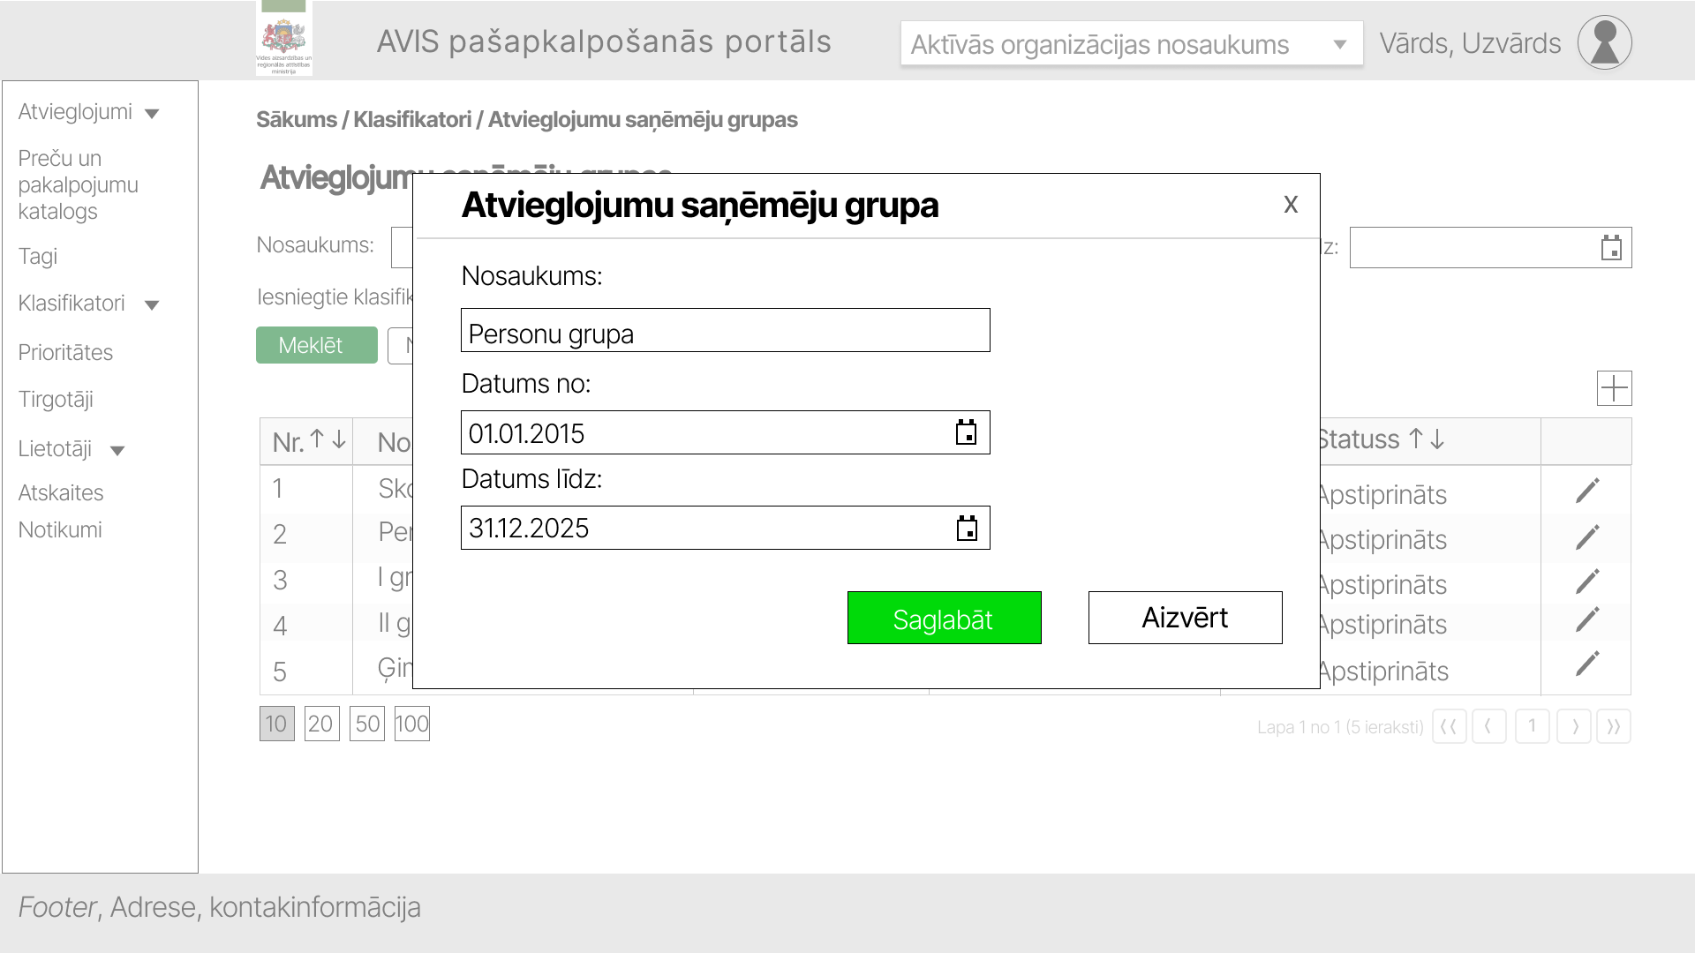
Attēls 53. Atvieglojuma saņēmēju grupas pievienošanas/ labošanas saskarne

Klasifikatoru ierakstus var dzēst ar pogu “”. Dzēst būs iespējams tikai tādus ierakstus, kuriem nav saistītas vērtības (ierakstus, kuri nav izmantoti).
Dzēšot klasifikatoru, tiek atvērts uznirstošais logs, kas pieprasa lietotājam apstiprināt savu darbību:
- Pirmais brīdinājums: "Vai tiešām vēlaties dzēst klasifikatoru? Šī darbība ir neatgriezeniska, ja klasifikatoram nav piesaistīti ieraksti."
- Otrais brīdinājums: "Lūdzu, atkārtoti apstipriniet dzēšanu.".
Klasifikators ar norādīto beigu datumu automātiski kļūst neaktīvs, kad klasifikatoram pienāk norādītais beigu datums. Klasifikatoram tiek piešķirts statuss “Neaktīvs”.
Klasifikatoru, kam piešķirts statuss “Neaktīvs”, iespējams labot. Ja tiek labots klasifikatora lauks “Datums līdz”, uz tādu, kas ir nākotnē, klasifikatoram tiks piešķirts statuss “Apstiprināts”.
Neaktīvi ieraksti netiek attēloti sistēmas izvēlnēs, taču saistītajās vērtībās, kurās tie ir piesaistīti, neaktīvie klasifikatori joprojām tiek attēloti, bet ar pazīmi "(NEAKTĪVS)". Šajās vietās iespējams rediģēt neaktīvo vērtību. Ja konkrēta vērtība jau reizi bija saistīta ar attiecīgo vērtību un ir neaktīva, to vairs nevar atkārtoti pievienot.

Atvieglojumu grupa
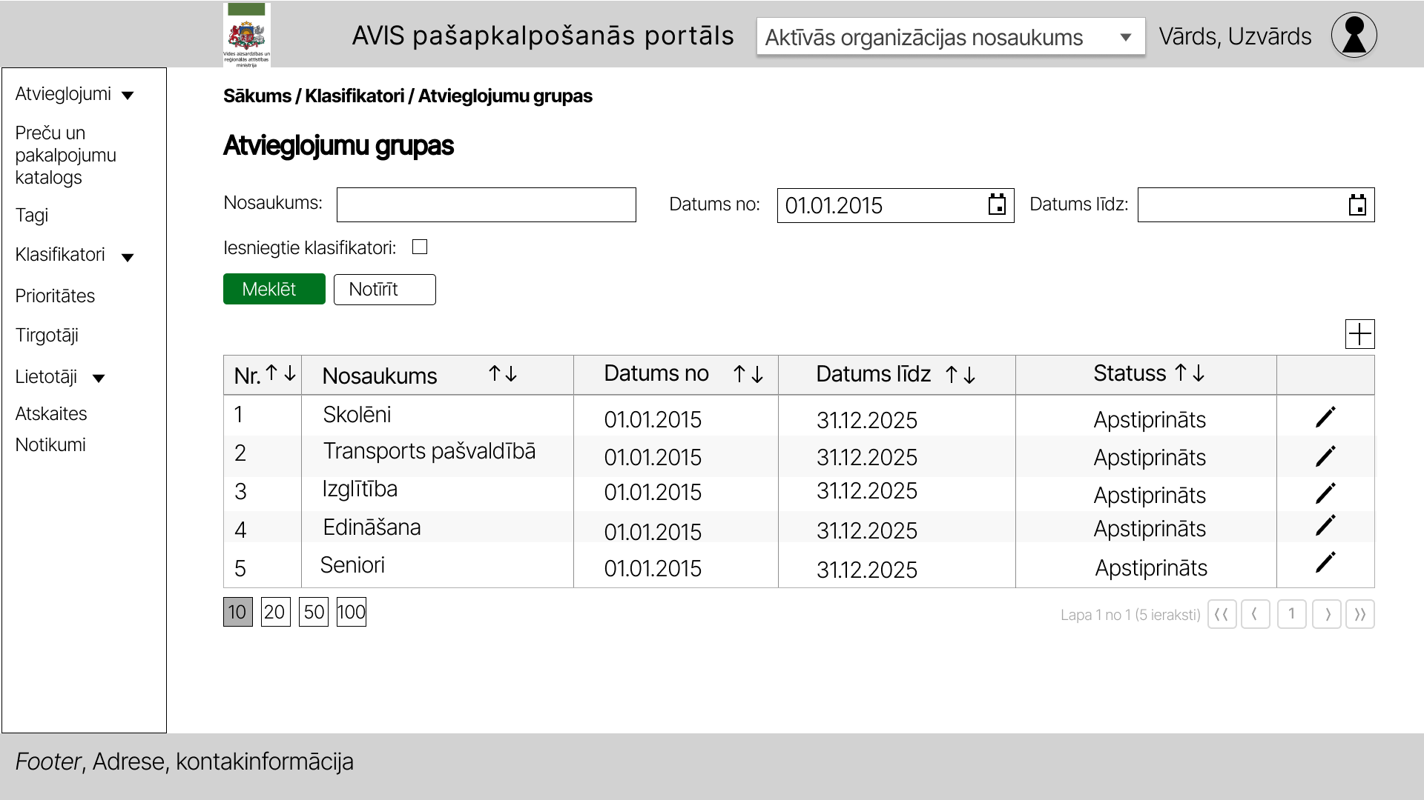
Attēls 54. AVIS pašapkalpošanās portāla sadaļa - “Centralizētie klasifikatori”, atvieglojumu grupa
Lietotājam ar atbilstošajām tiesībām (piemērām, AVIS administratoram), iespējams, pievienot jaunu klasifikatora vērtību, nospiežot pogu “+” atveras uznirstošais logs "Atvieglojuma grupa", kur jānorāda:
Lauka nosaukums | Lauka apraksts | Obligāts (Jā/ Nē)
Nosaukums | Atvieglojumu grupas nosaukums | Jā
Virsgrupas nosaukums atvieglojuma grupai | Vecāka atvieglojuma grupas nosaukums | Nē
Datums no | Atvieglojumu grupas piemērošanas sākšanās brīdis. Datums formātā DD.MM.GGGG vai izvēlēts datums no kalendāra | Jā
Datums līdz | Atvieglojumu grupas piemērošanas beigšanās brīdis. Datums formātā DD.MM.GGGG vai izvēlēts datums no kalendāra | Nē

Lietotājam ar atbilstošajām tiesībām (piemērām, AVIS administratoram), nospiežot pogu “” atveras uznirstošais logs "Atvieglojuma grupa", kur, iespējams, rediģēt klasifikatora vērtību:
Lauka nosaukums | Lauka apraksts | Obligāts (Jā/ Nē)
Nosaukums | Atvieglojumu grupas nosaukums | Jā
Virsgrupas nosaukums atvieglojuma grupai | Vecāka atvieglojuma grupas nosaukums | Nē
Datums no | Atvieglojumu grupas piemērošanas sākšanās brīdis. Datums formātā DD.MM.GGGG vai izvēlēts datums no kalendāra | Jā
Datums līdz | Atvieglojumu grupas piemērošanas beigšanās brīdis. Datums formātā DD.MM.GGGG vai izvēlēts datums no kalendāra | Nē

Atvieglojuma grupas datu ievades formā ir pieejamas šādas pogas:
- Poga ”Saglabāt” - veic ievadīto datu saglabāšanu, veicot arī uznirstošā loga aizvēršanu;
- Poga ”Aizvērt” - veic uznirstošā loga aizvēršanu, nesaglabājot ievadītos datus.

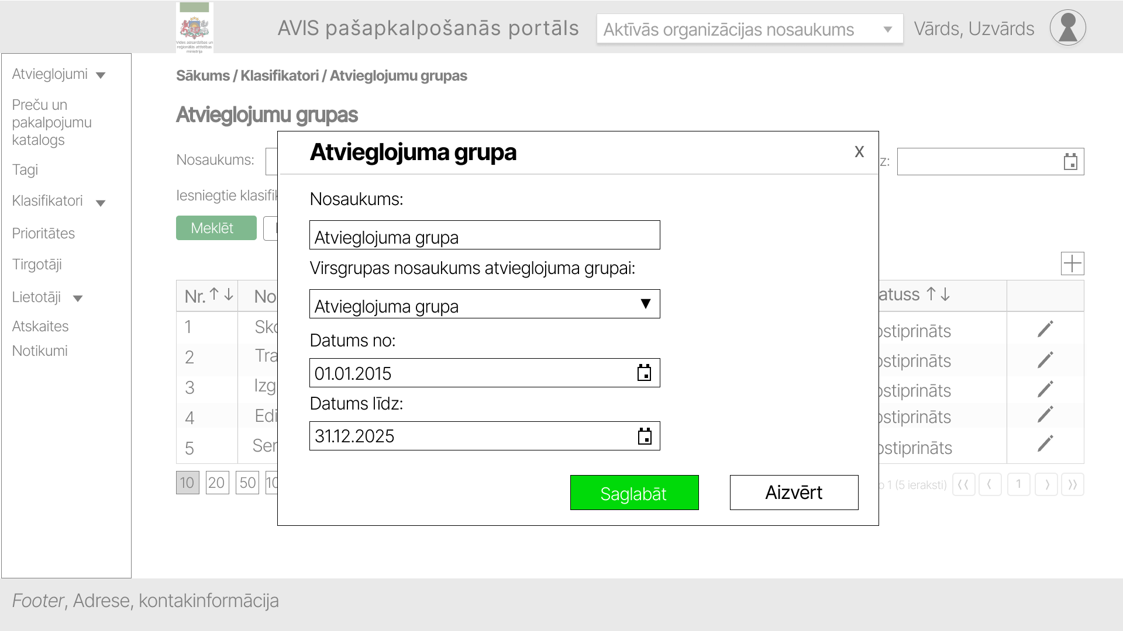
Attēls 55. Atvieglojuma grupas pievienošanas/ labošanas saskarne
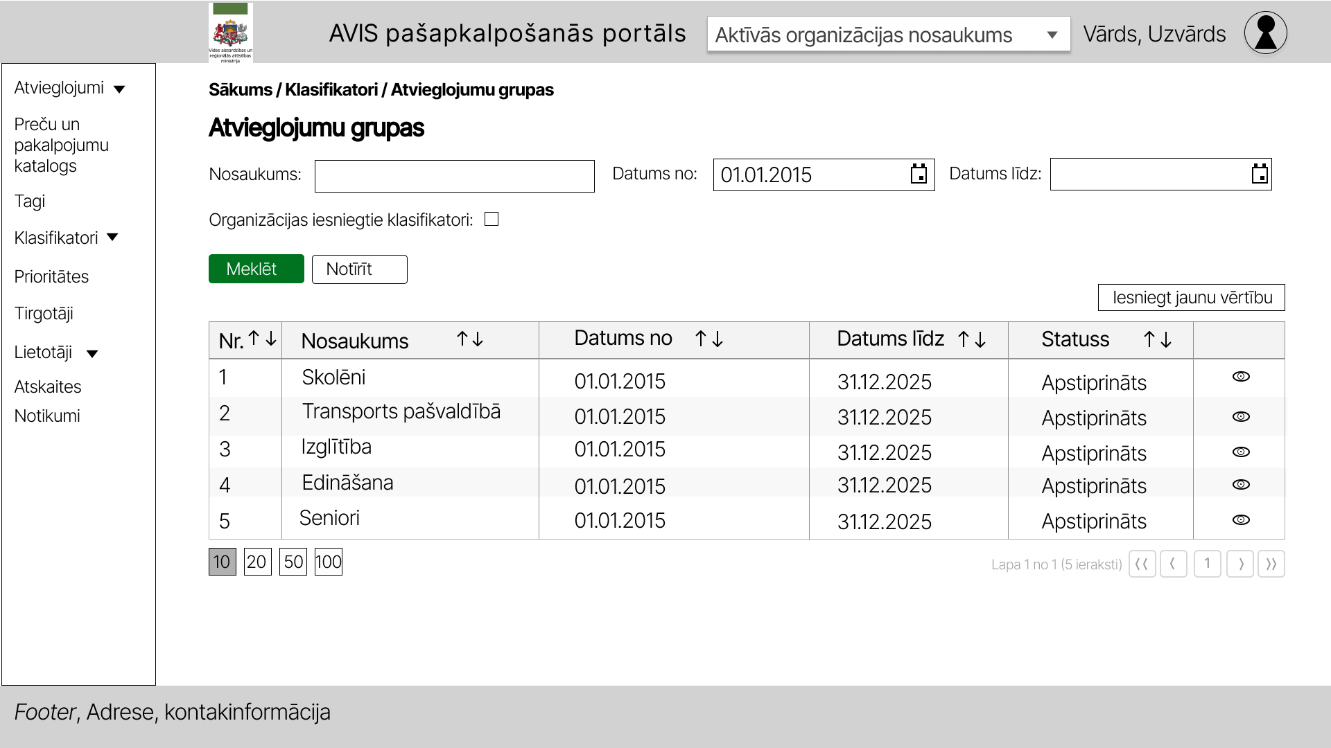
Attēls 56. AVIS pašapkalpošanās portāla sadaļa - “Centralizētie klasifikatori”, atvieglojumu grupa
Klasifikatoru ierakstus var dzēst ar pogu “”. Dzēst būs iespējams tikai tādus ierakstus, kuriem nav saistītas vērtības (ierakstus, kuri nav izmantoti).
Dzēšot klasifikatoru, tiek atvērts uznirstošais logs, kas pieprasa lietotājam apstiprināt savu darbību:
- Pirmais brīdinājums: "Vai tiešām vēlaties dzēst klasifikatoru? Šī darbība ir neatgriezeniska, ja klasifikatoram nav piesaistīti ieraksti."
- Otrais brīdinājums: "Lūdzu, atkārtoti apstipriniet dzēšanu.".
Klasifikators ar norādīto beigu datumu automātiski kļūst neaktīvs, kad klasifikatoram pienāk norādītais beigu datums. Klasifikatoram tiek piešķirts statuss “Neaktīvs”.
Klasifikatoru, kam piešķirts statuss “Neaktīvs”, iespējams labot. Ja tiek labots klasifikatora lauks “Datums līdz”, uz tādu, kas ir nākotnē, klasifikatoram tiks piešķirts statuss “Apstiprināts”.
Neaktīvi ieraksti netiek attēloti sistēmas izvēlnēs, taču saistītajās vērtībās, kurās tie ir piesaistīti, neaktīvie klasifikatori joprojām tiek attēloti, bet ar pazīmi "(NEAKTĪVS)". Šajās vietās iespējams rediģēt neaktīvo vērtību. Ja konkrēta vērtība jau reizi bija saistīta ar attiecīgo vērtību un ir neaktīva, to vairs nevar atkārtoti pievienot.

Lietotājam bez atbilstošajām tiesībām (piemērām, AD admin), nospiežot pogu “”, atveras uznirstošais logs “Atvieglojuma grupa”, kur, iespējams, redzēt konkrēta klasifikatora vērtības:
- Nosaukumu;
- Virsgrupas nosaukums atvieglojuma grupai
- Datumu no;
- Datumu līdz.
Šeit nevar rediģēt laukus, tos iespējams tikai apskatīt.

Atvieglojuma grupas datu ievades ir pieejamas šādas pogas:
- Poga ”Aizvērt” - veic uznirstošā loga aizvēršanu, nesaglabājot ievadītos datus.

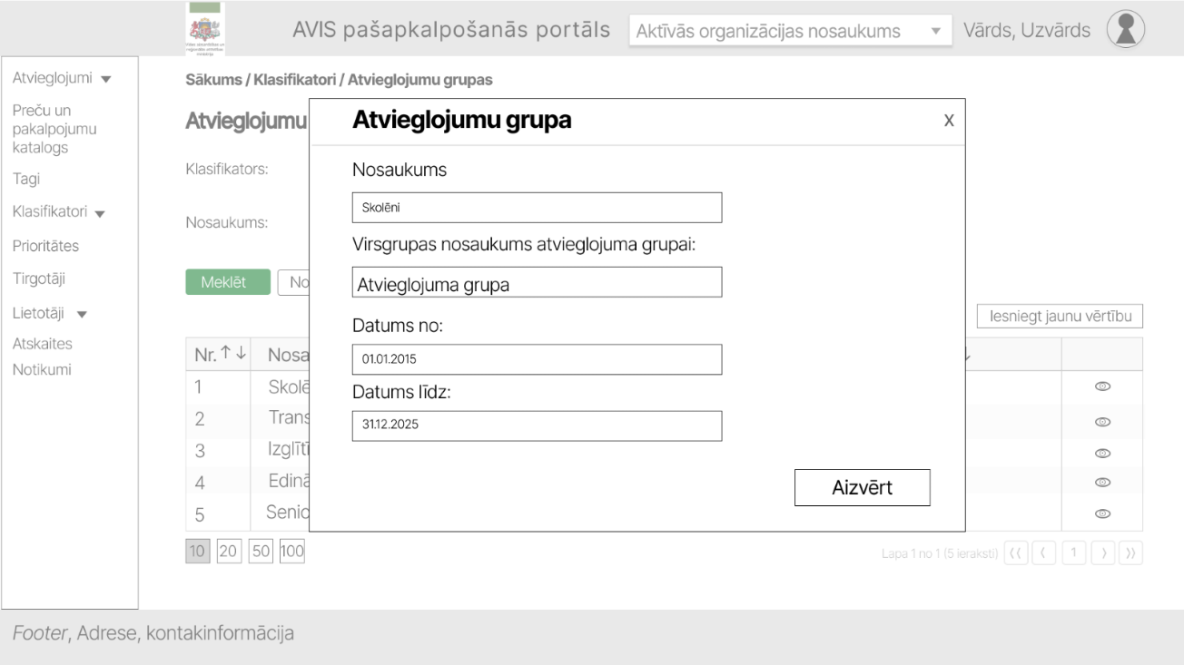
Attēls 57. Konkrēta klasifikatora vērtības skats

Atvieglojumi
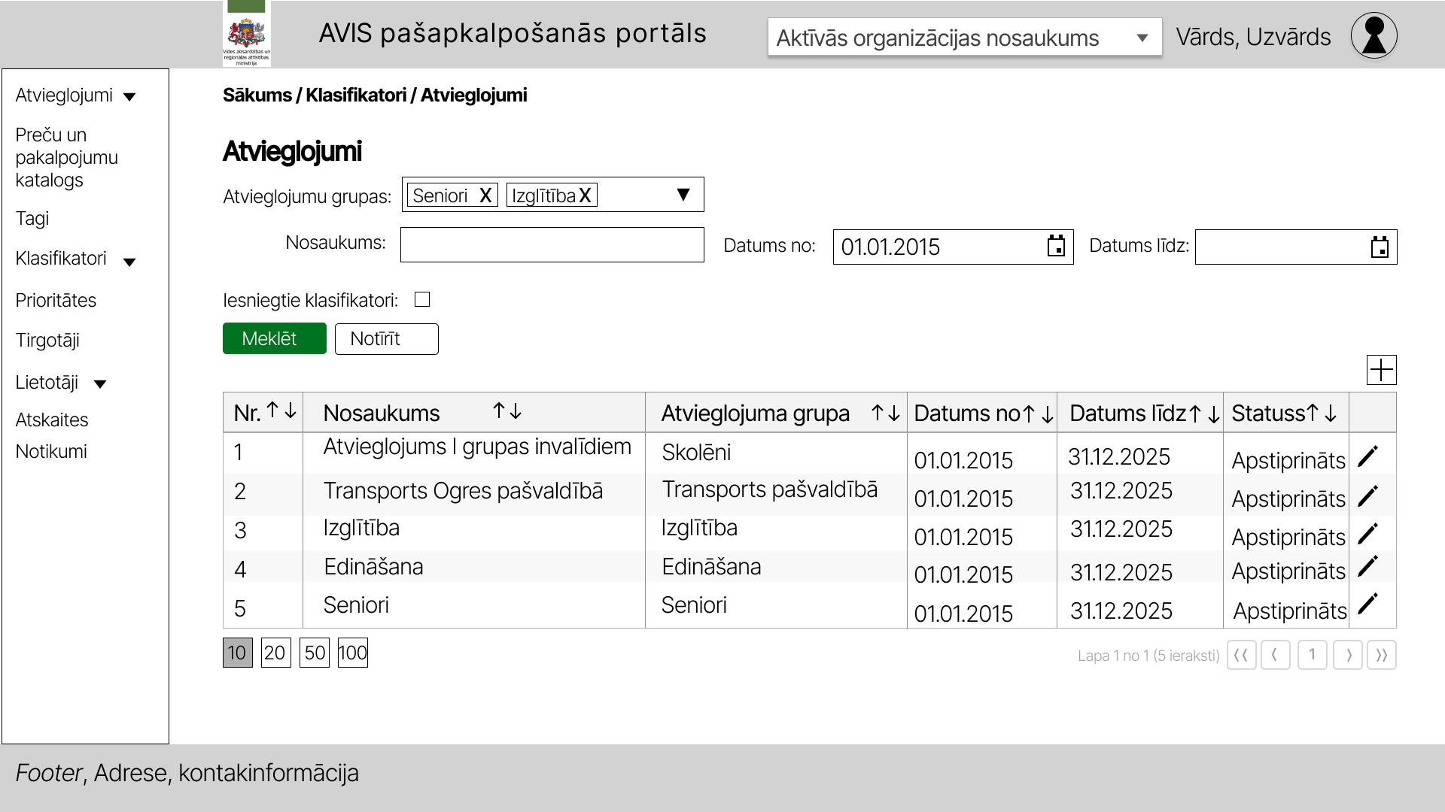
Attēls 58. AVIS pašapkalpošanās portāla sadaļa - “Centralizētie klasifikatori”, atvieglojumu grupa
Lietotājam ar atbilstošajām tiesībām (piemērām, AVIS administratoram), iespējams, pievienot jaunu klasifikatora vērtību, nospiežot pogu “+” atveras uznirstošais logs "Atvieglojums", kur jānorāda:
Lauka nosaukums | Lauka apraksts | Obligāts (Jā/ Nē)
Atvieglojuma grupa | Atvieglojumam piesaistītās atvieglojumu grupas, ir iespējams piesaistīt vairākas atvieglojumu grupas | Jā
Nosaukums | Atvieglojumu nosaukums | Jā
Apraksts | Atvieglojuma paskaidrojums brīvā tekstā | Nē
Datums no | Atvieglojuma piemērošanas sākšanās brīdis. Datums formātā DD.MM.GGGG vai izvēlēts datums no kalendāra | Jā
Datums līdz | Atvieglojuma piemērošanas beigšanās brīdis. Datums formātā DD.MM.GGGG vai izvēlēts datums no kalendāra | Nē

Lietotājam ar atbilstošajām tiesībām (piemērām, AVIS administratoram), nospiežot pogu “” atveras uznirstošais logs "Atvieglojums", kur, iespējams, rediģēt klasifikatora vērtību:
Lauka nosaukums | Lauka apraksts | Obligāts (Jā/ Nē)
Atvieglojuma grupa | Atvieglojumam piesaistītās atvieglojumu grupas, ir iespējams piesaistīt vairākas atvieglojumu grupas | Jā
Nosaukums | Atvieglojumu nosaukums | Jā
Apraksts | Atvieglojuma paskaidrojums brīvā tekstā | Nē
Datums no | Atvieglojuma piemērošanas sākšanās brīdis. Datums formātā DD.MM.GGGG vai izvēlēts datums no kalendāra | Jā
Datums līdz | Atvieglojuma piemērošanas beigšanās brīdis. Datums formātā DD.MM.GGGG vai izvēlēts datums no kalendāra | Nē

Veidojot jaunu atvieglojumu, tā beigu datumam ir jāiekļaujas atvieglojuma grupas beigu datumā, ja tiek norādīts, ka atvieglojuma “Datums līdz” ir lielāks par atvieglojuma grupas “Datums līdz”, lietotājam tiks parādīts paziņojums: “Norādītais laika periods neatbilst nosacījumiem. Atvieglojuma piemērojamības datumiem jāietilpst atvieglojuma grupas datumu intervālā.”

Atvieglojuma datu ievades formā ir pieejamas šādas pogas:
- Poga ”Saglabāt” - veic ievadīto datu saglabāšanu, veicot arī uznirstošā loga aizvēršanu;
- Poga ”Aizvērt” - veic uznirstošā loga aizvēršanu, nesaglabājot ievadītos datus.

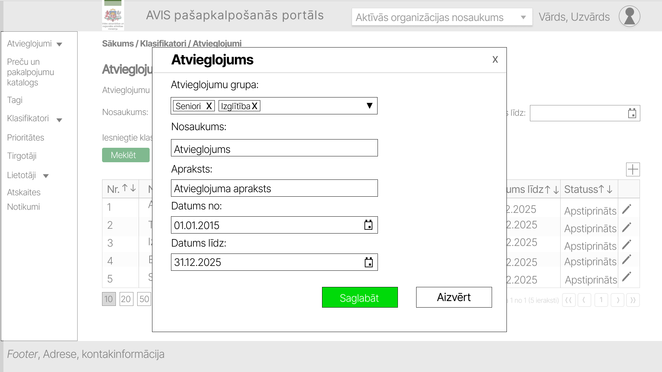
Attēls 59. Atvieglojumu pievienošanas/ labošanas saskarne

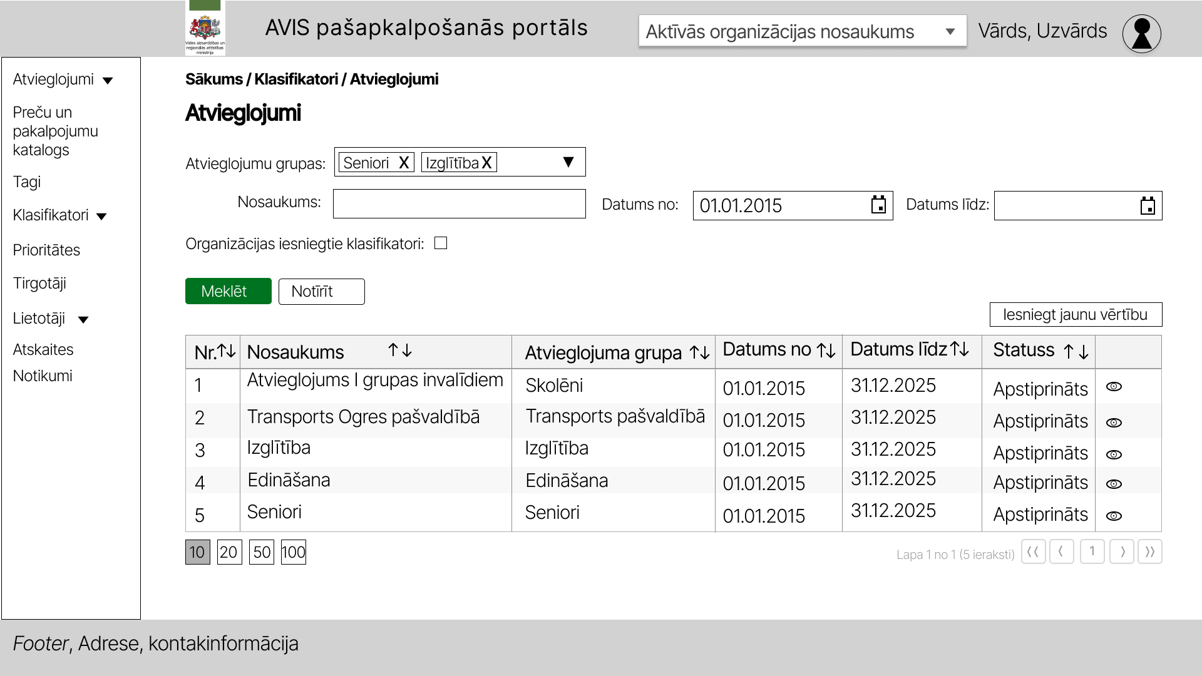
Attēls 60. AVIS pašapkalpošanās portāla sadaļa - “Centralizētie klasifikatori”, atvieglojumi
Klasifikatoru ierakstus var dzēst ar pogu “”. Dzēst būs iespējams tikai tādus ierakstus, kuriem nav saistītas vērtības (ierakstus, kuri nav izmantoti).
Dzēšot klasifikatoru, tiek atvērts uznirstošais logs, kas pieprasa lietotājam apstiprināt savu darbību:
- Pirmais brīdinājums: "Vai tiešām vēlaties dzēst klasifikatoru? Šī darbība ir neatgriezeniska, ja klasifikatoram nav piesaistīti ieraksti."
- Otrais brīdinājums: "Lūdzu, atkārtoti apstipriniet dzēšanu.".
Klasifikators ar norādīto beigu datumu automātiski kļūst neaktīvs, kad klasifikatoram pienāk norādītais beigu datums. Klasifikatoram tiek piešķirts statuss “Neaktīvs”.
Klasifikatoru, kam piešķirts statuss “Neaktīvs”, iespējams labot. Ja tiek labots klasifikatora lauks “Datums līdz”, uz tādu, kas ir nākotnē, klasifikatoram tiks piešķirts statuss “Apstiprināts”.
Neaktīvi ieraksti netiek attēloti sistēmas izvēlnēs, taču saistītajās vērtībās, kurās tie ir piesaistīti, neaktīvie klasifikatori joprojām tiek attēloti, bet ar pazīmi "(NEAKTĪVS)". Šajās vietās iespējams rediģēt neaktīvo vērtību. Ja konkrēta vērtība jau reizi bija saistīta ar attiecīgo vērtību un ir neaktīva, to vairs nevar atkārtoti pievienot.

Nospiežot pogu “” atveras uznirstošais logs “Atvieglojums”, kur, iespējams, redzēt konkrēta klasifikatora vērtības:
- Nosaukumu;
- Atvieglojumu grupu;
- Aprakstu;
- Datumu no;
- Datumu līdz.
Šeit nevar rediģēt laukus, tos, iespējams, tikai apskatīt.
Atvieglojuma datu ievades formā ir pieejamas šādas pogas:
- Poga ”Aizvērt” - veic uznirstošā loga aizvēršanu, nesaglabājot ievadītos datus.

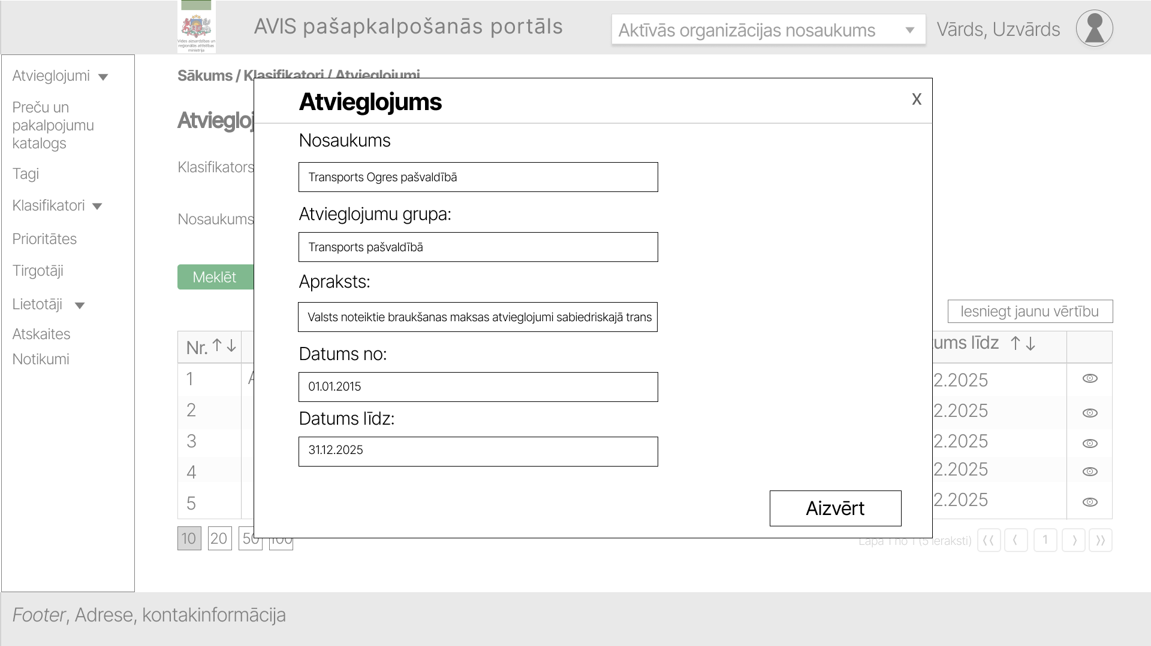
Attēls 61. Konkrēta klasifikatora vērtības skats

Atvieglojuma devēji
Apakšsadaļa “Atvieglojumu devēji” pieejama tikai lietotājam ar atbilstošajām tiesībām (piemērām, AVIS administratoram).

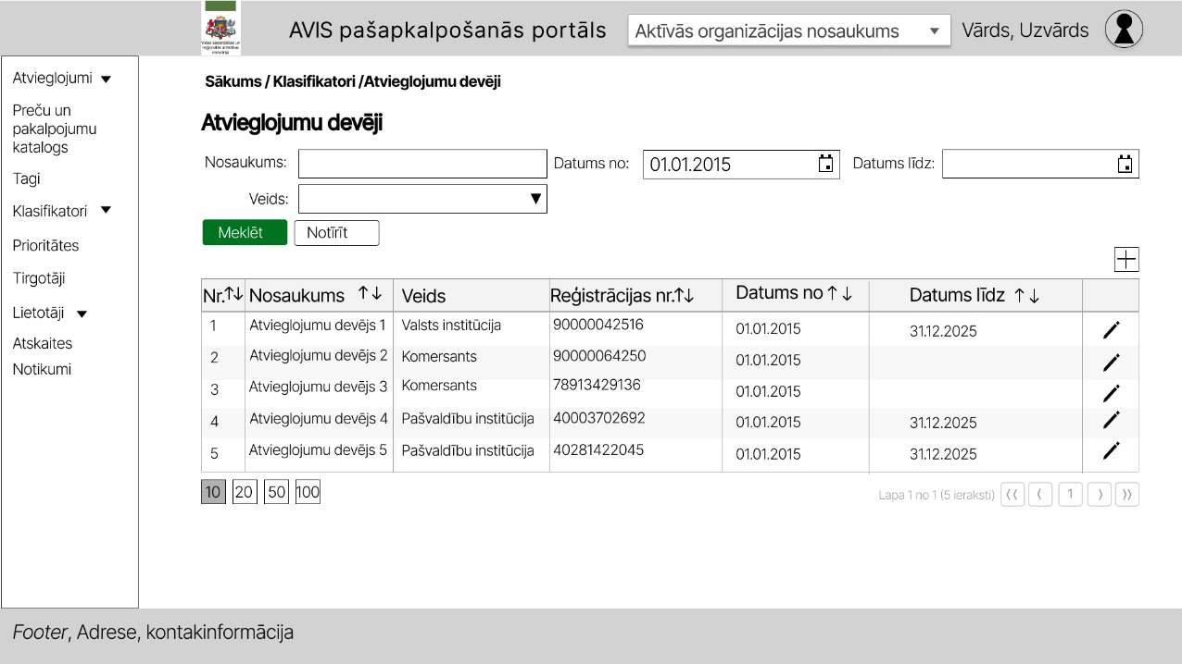
Attēls 62. AVIS pašapkalpošanās portāla sadaļa - “Centralizētie klasifikatori”, atvieglojumu devēji
Nospiežot pogu “” atveras uznirstošais logs “Atvieglojumu devējs”, kur, iespējams, redzēt un rediģēt konkrēta klasifikatora vērtības:
Lauka nosaukums | Lauka apraksts | Obligāts (Jā/ Nē)
Nosaukumu | Atvieglojuma devēja nosaukums | Jā
Veids | Atvieglojuma devēja veids: | Jā
Reģistrācijas numuru | Atvieglojuma devēja vienotais reģistrācijas numurs | Jā
Datumu no | Atvieglojuma devēja darbības sākuma datums | Jā
Datumu līdz | Atvieglojuma devēja darbības beigu datums | Nē

Atvieglojuma devēja datu ievades formā ir pieejamas šādas pogas:
- Poga ”Saglabāt” - veic ievadīto datu saglabāšanu, veicot arī uznirstošā loga aizvēršanu;
- Poga ”Aizvērt” - veic uznirstošā loga aizvēršanu, nesaglabājot ievadītos datus.

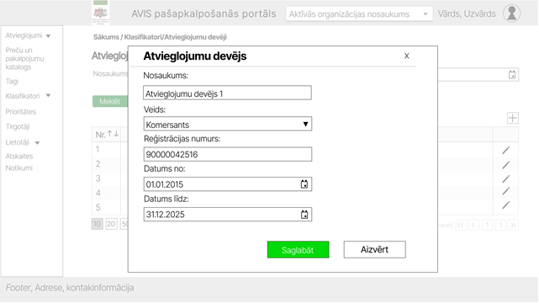
Attēls 63. Konkrēta klasifikatora vērtības skats
Klasifikatoru ierakstus var dzēst ar pogu “”. Dzēst būs iespējams tikai tādus ierakstus, kuriem nav saistītas vērtības (ierakstus, kuri nav izmantoti).
Dzēšot klasifikatoru, tiek atvērts uznirstošais logs, kas pieprasa lietotājam apstiprināt savu darbību:
- Pirmais brīdinājums: "Vai tiešām vēlaties dzēst klasifikatoru? Šī darbība ir neatgriezeniska, ja klasifikatoram nav piesaistīti ieraksti."
- Otrais brīdinājums: "Lūdzu, atkārtoti apstipriniet dzēšanu.".
Klasifikators ar norādīto beigu datumu automātiski kļūst neaktīvs, kad klasifikatoram pienāk norādītais beigu datums. Klasifikatoram tiek piešķirts statuss “Neaktīvs”.
Klasifikatoru, kam piešķirts statuss “Neaktīvs”, iespējams labot. Ja tiek labots klasifikatora lauks “Datums līdz”, uz tādu, kas ir nākotnē, klasifikatoram tiks piešķirts statuss “Apstiprināts”.
Neaktīvi ieraksti netiek attēloti sistēmas izvēlnēs, taču saistītajās vērtībās, kurās tie ir piesaistīti, neaktīvie klasifikatori joprojām tiek attēloti, bet ar pazīmi "(NEAKTĪVS)". Šajās vietās iespējams rediģēt neaktīvo vērtību. Ja konkrēta vērtība jau reizi bija saistīta ar attiecīgo vērtību un ir neaktīva, to vairs nevar atkārtoti pievienot.

Klasifikatoru vērtību iesniegšana
Iesniedzot klasifikatora vērtības, tās ir jāapstiprina AVIS administratoram.
Klasifikatoru vērtību iesniegšanas funkcionalitāte ir pieejama AD administratoriem.

Identifikācijas līdzekļu tips
Sadaļā "Identifikācijas līdzekļu tips" lietotājam, nospiežot pogu "Iesniegt jaunu vērtību", atveras attiecīgā klasifikatora, uznirstošais logs "Klasifikatoru vērtību iesniegšana", kur lietotājam jānorāda:
Lauka nosaukums | Lauka apraksts | Obligāts (Jā/ Nē)
Nosaukums | Identifikācijas līdzekļa tipa nosaukums | Jā
Identifikācijas mehānisms | Tehnoloģija, kas tiek pielietota, lai veiktu kartes identifikāciju, piemēram: Bankas EMV tipa MasterCard karte | Jā

Lauks “Klasifikators” tiek automātiski aizpildīts ar tādu vērtību, kurā klasifikatoru sadaļā tika atvērts uznirstošais logs.
Vērtības “Datums no:” un “Datums līdz” netiek norādītas, šīs vērtības aizpilda AVIS administrators.
Klasifikatoru vērtību iesniegšanas ievades formā ir pieejamas šādas pogas:
- Poga ”Iesniegt” - veic ievadīto datu saglabāšanu, veicot arī sadaļas aizvēršanu, jaunā klasifikatora ieraksta vērtība ir jāapstiprina AVIS administratoram;
- Poga ”Aizvērt” - veic sadaļas aizvēršanu, nesaglabājot ievadītos datus.

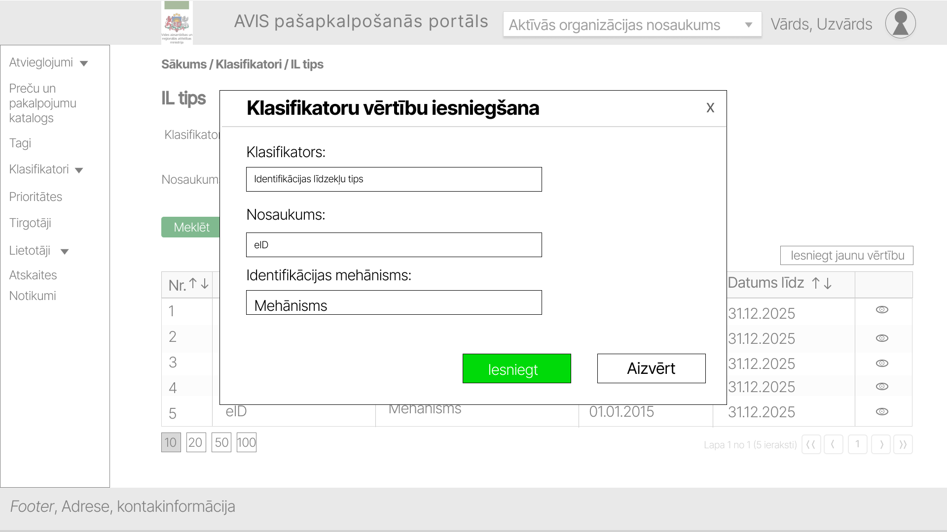
Attēls 64. Uznirstošais logs ”klasifikatoru vērtību iesniegšana”, identifikācijas līdzekļu tipam

Identifikācijas līdzekļu izdevējs
Sadaļā "Identifikācijas līdzekļu izdevējs" lietotājam nospiežot pogu "Iesniegt jaunu vērtību", atveras attiecīgā klasifikatora, uznirstošais logs "Klasifikatoru vērtību iesniegšana", kur lietotājam jānorāda:
Lauka nosaukums | Lauka apraksts | Obligāts (Jā/ Nē)
Nosaukums | Identifikācijas līdzekļa izdevēja nosaukums | Jā
Reģistrācijas numurs | Izdevējiestādes reģistrācijas numurs | Jā

Lauks “Klasifikators” tiek automātiski aizpildīts ar tādu vērtību, kurā klasifikatoru sadaļā tika atvērts uznirstošais logs.
Vērtības “Datums no:” un “Datums līdz” netiek norādītas, šīs vērtības aizpilda AVIS administrators.
Klasifikatoru vērtību iesniegšanas ievades formā ir pieejamas šādas pogas:
- Poga ” Iesniegt” - veic ievadīto datu saglabāšanu, veicot arī sadaļas aizvēršanu, jaunā klasifikatora ieraksta vērtība ir jāapstiprina AVIS administratoram;
- Poga ”Aizvērt” - veic sadaļas aizvēršanu, nesaglabājot ievadītos datus
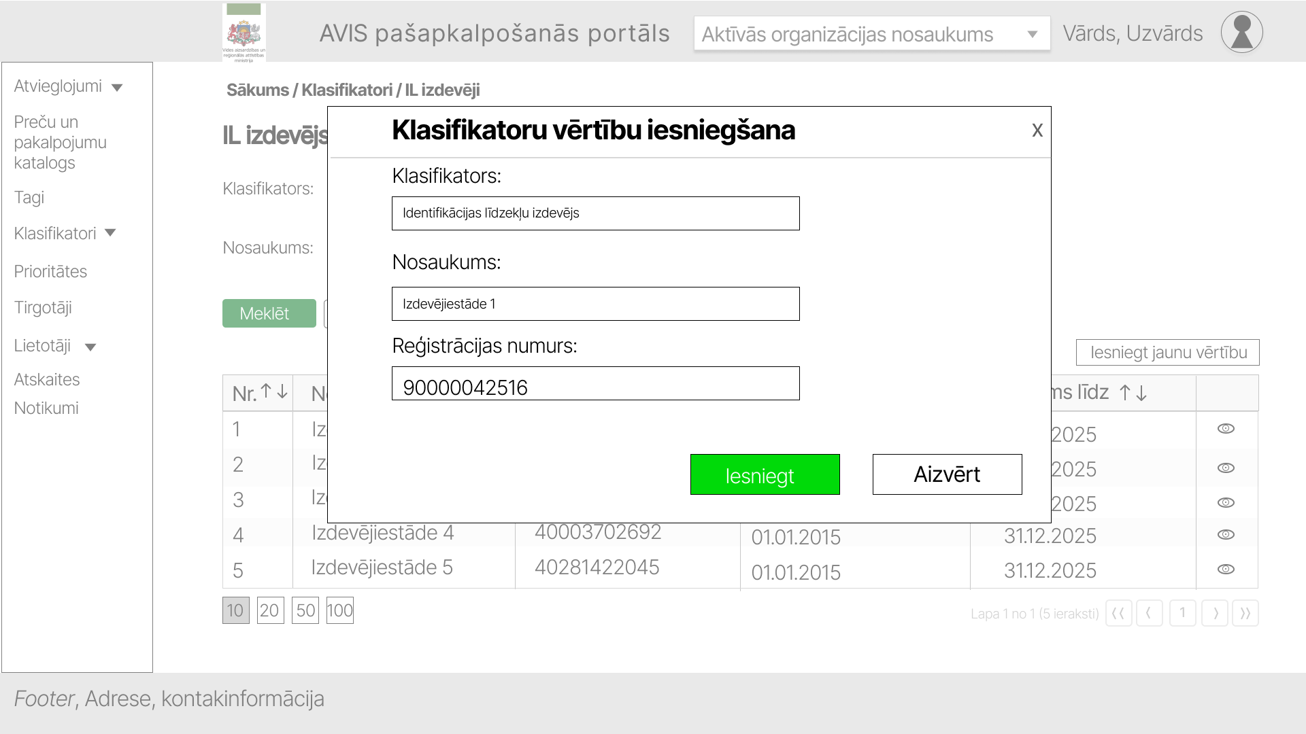
Attēls 65. Uznirstošais logs ”klasifikatoru vērtību iesniegšana”, identifikācijas līdzekļu izdevējs

Atvieglojumu saņēmēju grupa
Sadaļā "Atvieglojumu saņēmēju grupa " lietotājam nospiežot pogu "Iesniegt jaunu vērtību", atveras attiecīgā klasifikatora, uznirstošais logs "Klasifikatoru vērtību iesniegšana", kur lietotājam jānorāda:
Lauka nosaukums | Lauka apraksts | Obligāts (Jā/ Nē)
Tips | Atvieglojumu saņēmēju grupas tips – Manuāla vai Dinamiska. | Jā
Nosaukums | Atvieglojumu saņēmēju grupas nosaukums | Jā

Lauks “Klasifikators” tiek automātiski aizpildīts ar tādu vērtību, kurā klasifikatoru sadaļā tika atvērts uznirstošais logs.
Vērtības “Datums no:” un “Datums līdz” netiek norādītas, šīs vērtības aizpilda AVIS administrators, ja tiek izvēlēta dinamiska grupa. Manuālas grupas izveides gadījumā tiek piedāvāts norādīt sākuma un beigu datumus.
Manuāli izveidotu grupu nav nepieciešams apstiprināt.
Dinamiski veidota grupa tiek nodota AVIS administratoram apstiprināšanai.
Klasifikatoru vērtību iesniegšanas ievades formā ir pieejamas šādas pogas:
- Poga ” Iesniegt” - veic ievadīto datu saglabāšanu, veicot arī sadaļas aizvēršanu, jaunā klasifikatora ieraksta vērtība ir jāapstiprina AVIS administratoram (dinamiskas grupas gadījumā);
- Poga ”Aizvērt” - veic sadaļas aizvēršanu, nesaglabājot ievadītos datus

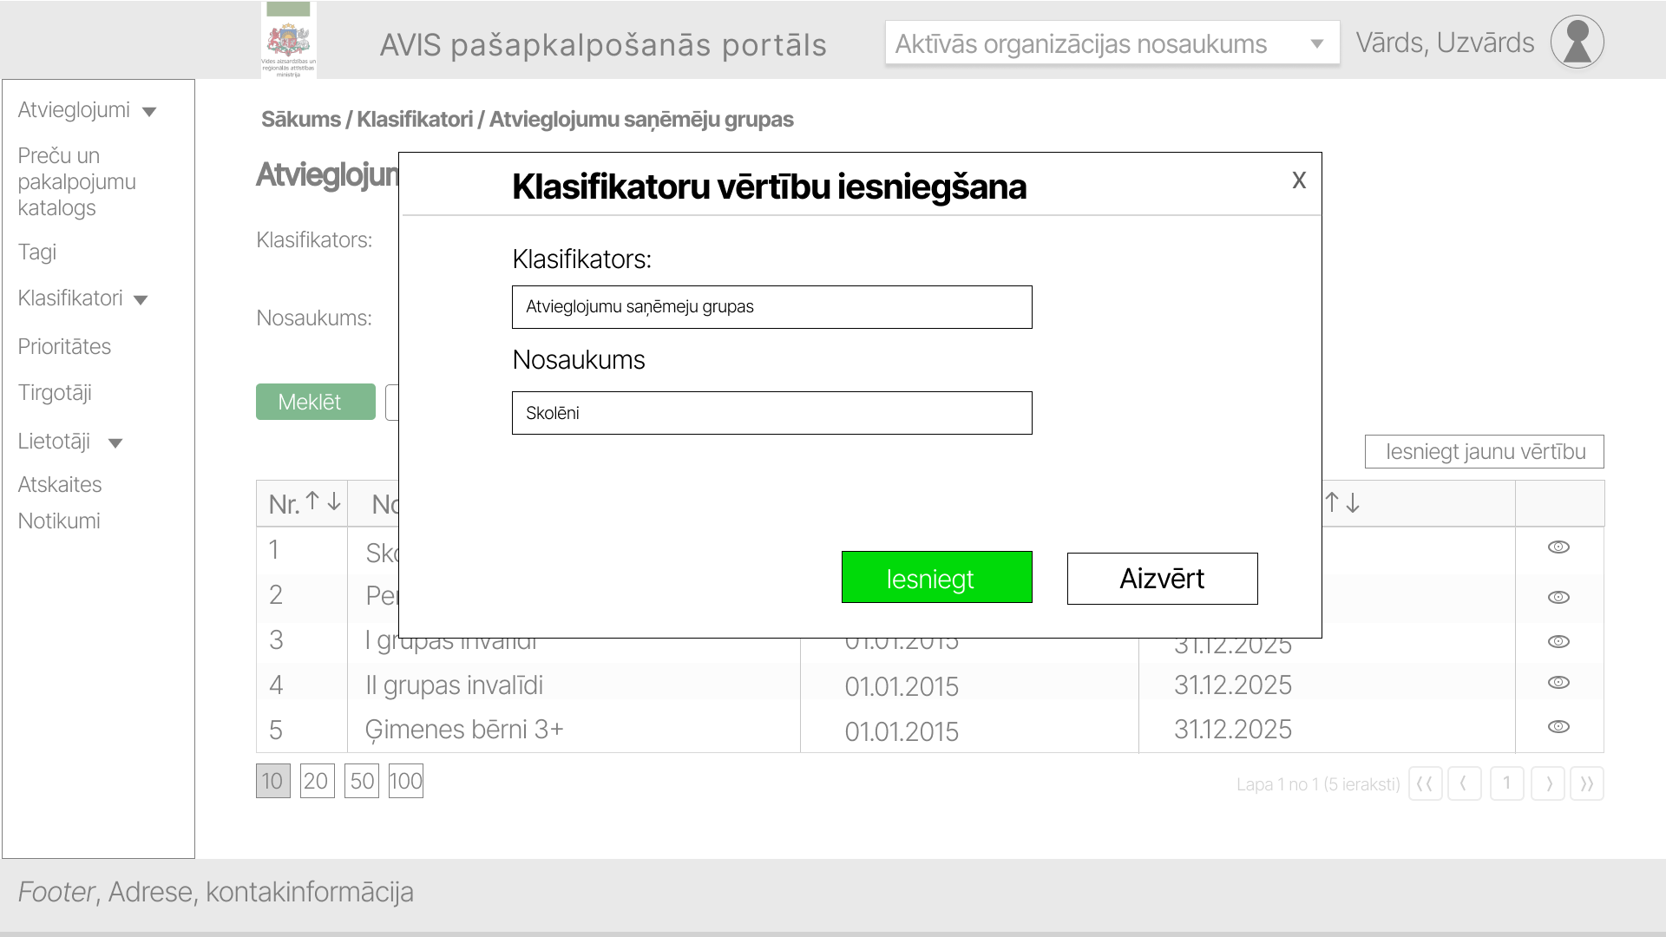
Attēls 66. Uznirstošais logs ”klasifikatoru vērtību iesniegšana”, atvieglojumu saņēmēju grupa

Atvieglojumu grupa
Sadaļā "Atvieglojumu grupa " lietotājam nospiežot pogu "Iesniegt jaunu vērtību", atveras attiecīgā klasifikatora, uznirstošais logs "Klasifikatoru vērtību iesniegšana", kur lietotājam jānorāda:
Lauka nosaukums | Lauka apraksts | Obligāts (Jā/ Nē)
Nosaukums | Atvieglojumu grupas nosaukums | Jā
Virsgrupas nosaukums atvieglojuma grupai | Vecāka atvieglojuma grupas nosaukums | Nē

Lauks “Klasifikators” tiek automātiski aizpildīts ar tādu vērtību, kurā klasifikatoru sadaļā tika atvērts uznirstošais logs.
Vērtības “Datums no:” un “Datums līdz” netiek norādītas, šīs vērtības aizpilda AVIS administrators.
Klasifikatoru vērtību iesniegšanas ievades formā ir pieejamas šādas pogas:
- Poga ” Iesniegt” - veic ievadīto datu saglabāšanu, veicot arī sadaļas aizvēršanu, jaunā klasifikatora ieraksta vērtība ir jāapstiprina AVIS administratoram;
- Poga ”Aizvērt” - veic sadaļas aizvēršanu, nesaglabājot ievadītos datus

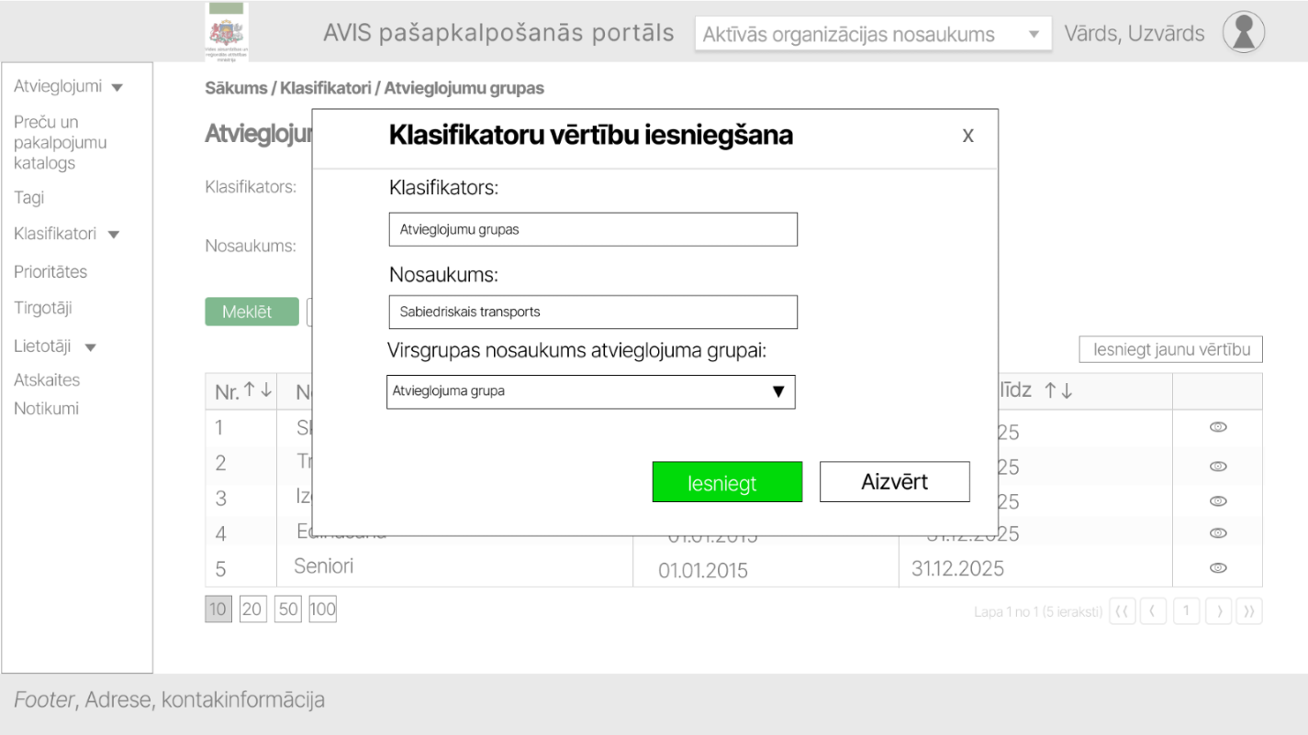
Attēls 67. Uznirstošais logs ”klasifikatoru vērtību iesniegšana”, atvieglojumu grupa

Atvieglojumi
Sadaļā "Atvieglojumi" lietotājam nospiežot pogu "Iesniegt jaunu vērtību", atveras attiecīgā klasifikatora, uznirstošais logs "Klasifikatoru vērtību iesniegšana", kur lietotājam jānorāda:
Lauka nosaukums | Lauka apraksts | Obligāts (Jā/ Nē)
Nosaukums | Atvieglojumu nosaukums | Jā
Atvieglojumu grupa | Atvieglojumam piesaistītās atvieglojumu grupas, ir iespējams piesaistīt vairākas atvieglojumu grupas | Jā
Apraksts | Atvieglojuma paskaidrojums brīvā tekstā | Jā

Lauks “Klasifikators” tiek automātiski aizpildīts ar tādu vērtību, kurā klasifikatoru sadaļā tika atvērts uznirstošais logs.
Vērtības “Datums no:” un “Datums līdz” netiek norādītas, šīs vērtības aizpilda AVIS administrators.
Klasifikatoru vērtību iesniegšanas ievades formā ir pieejamas šādas pogas:
- Poga ” Iesniegt” - veic ievadīto datu saglabāšanu, veicot arī sadaļas aizvēršanu, jaunā klasifikatora ieraksta vērtība ir jāapstiprina AVIS administratoram;
- Poga ”Aizvērt” - veic sadaļas aizvēršanu, nesaglabājot ievadītos datus

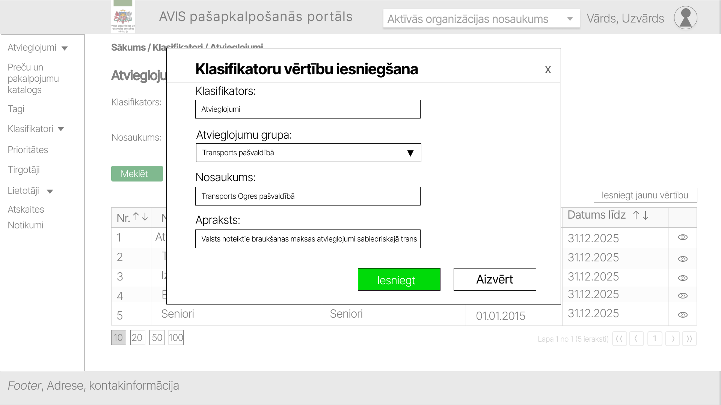
Attēls 68. Uznirstošais logs ”klasifikatoru vērtību iesniegšana”, atvieglojumi
Iesniedzot jaunu atvieglojumu, atvieglojuma “Datums līdz” tiek automātiski uzstādīts tāds, kāds tas ir atvieglojuma grupai, ja grupai tāds ir norādīts.

Izveidojot vai iesniedzot jaunu “Atvieglojumu” klasifikatoru, laukā “Atvieglojumu grupa” atlasa visas “Atvieglojumu grupas” klasifikatora vērtības statusā “Iesniegs” un “Apstiprināts”.

Preču un pakalpojumu grupas
Sadaļā "Preču un pakalpojumu grupas" lietotājam, nospiežot pogu "Iesniegt jaunu vērtību", atveras attiecīgā klasifikatora, uznirstošais logs "Klasifikatoru vērtību iesniegšana", kur lietotājam jānorāda:
Lauka nosaukums | Lauka apraksts | Obligāts (Jā/ Nē)
Nosaukums | Preču un pakalpojumu grupas nosaukums | Jā

Lauks “Klasifikators” tiek automātiski aizpildīts ar tādu vērtību, kurā klasifikatoru sadaļā tika atvērts uznirstošais logs.
- Poga ”Iesniegt” - veic ievadīto datu saglabāšanu, veicot arī sadaļas aizvēršanu, jaunā klasifikatora ieraksta vērtība ir jāapstiprina AVIS administratoram;
- Poga ”Aizvērt” - veic sadaļas aizvēršanu, nesaglabājot ievadītos datus.

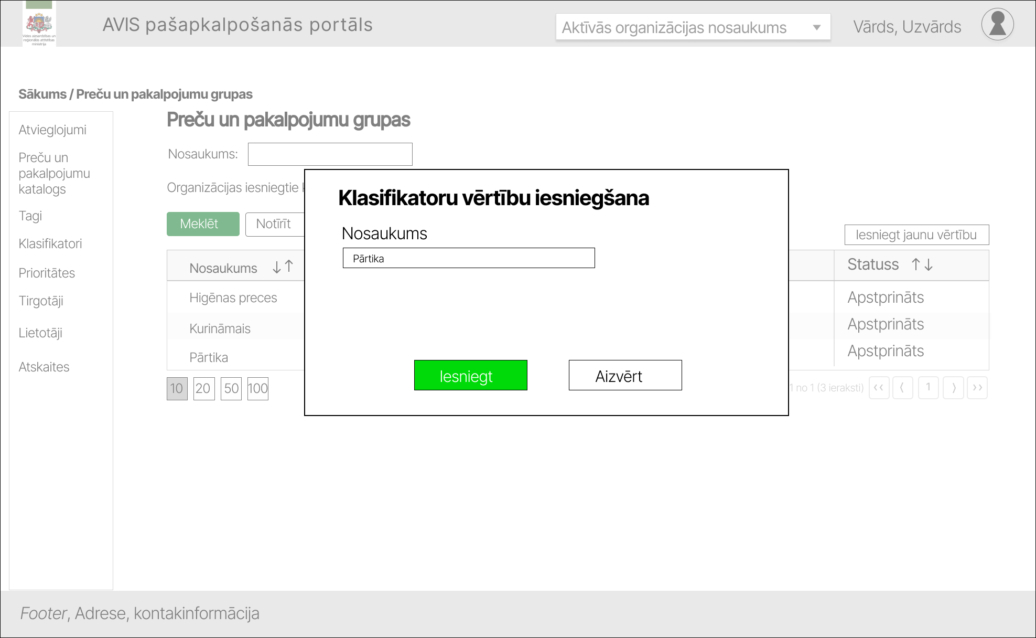
Attēls 69. Uznirstošais logs ”klasifikatoru vērtību iesniegšana”, Preču un pakalpojumu grupām

Tirgotāja kopskats
Sadaļā "Tirgotāji" lietotājs varēs redzēt visus sistēmā definētos tirgotājus. Lietotājam būs iespējams tirgotājus filtrēt pēc:
- Nosaukums;
- Reģistrācijas numurs;
- Taga;
- Datums no;
- Datums līdz.

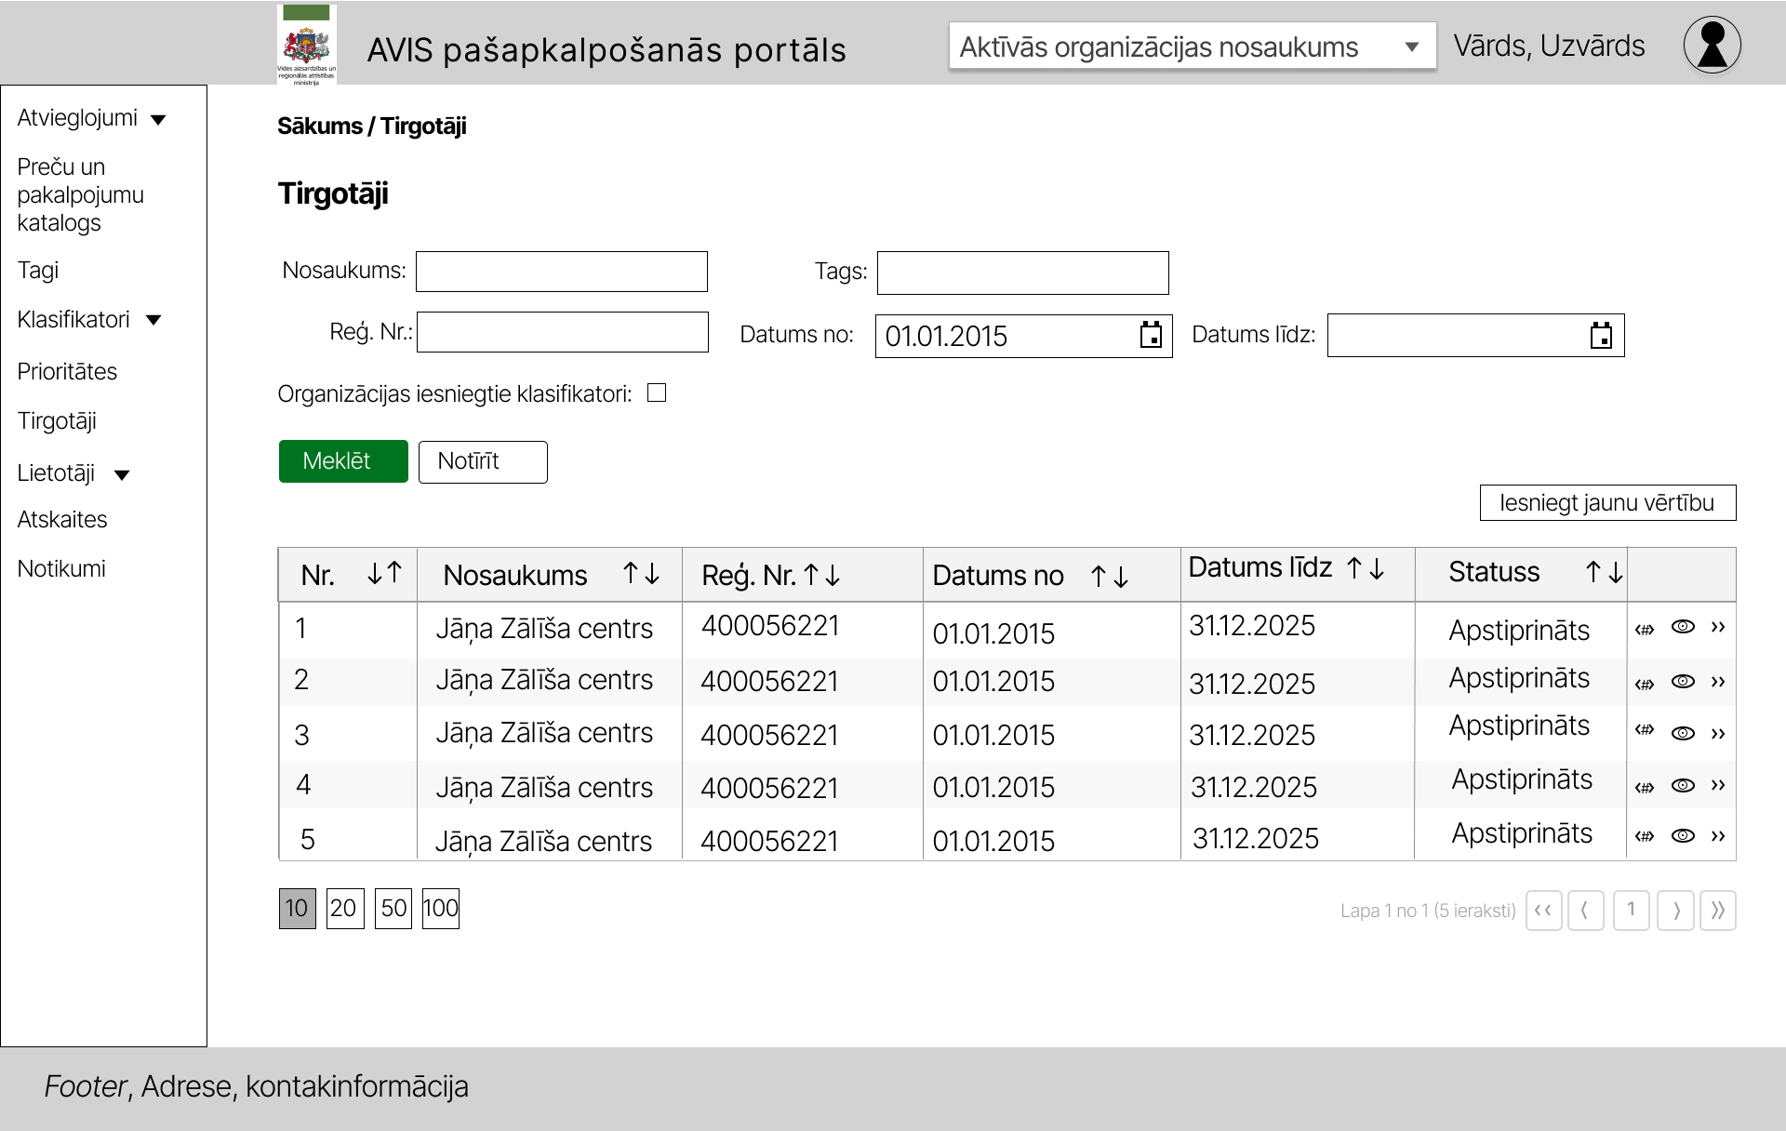
Attēls 70. AVIS pašapkalpošanās portāla sadaļa - “Tirgotāji”
Sadaļā "Tirgotāji" lietotājam nospiežot pogu "Iesniegt jaunu vērtību", atveras attiecīgā klasifikatora, uznirstošais logs "Klasifikatoru vērtību iesniegšana", kur lietotājam jānorāda:
Lauka nosaukums | Lauka apraksts | Obligāts (Jā/ Nē)
Nosaukums | Tirgotāja nosaukums | Jā
Reģistrācijas nr. | Tirgotāja reģistrācijas numurs | Jā

Lauks “Klasifikators” tiek automātiski aizpildīts ar tādu vērtību, kurā klasifikatoru sadaļā tika atvērts uznirstošais logs.
Vērtības “Datums no:” un “Datums līdz” netiek norādītas, šīs vērtības aizpilda AVIS administrators.
Klasifikatoru vērtību iesniegšanas ievades formā ir pieejamas šādas pogas:
- Poga ”Saglabāt” - veic ievadīto datu saglabāšanu, veicot arī sadaļas aizvēršanu, jaunā klasifikatora ieraksta vērtība ir jāapstiprina AVIS administratoram;
- Poga ”Aizvērt” - veic sadaļas aizvēršanu, nesaglabājot ievadītos datus.

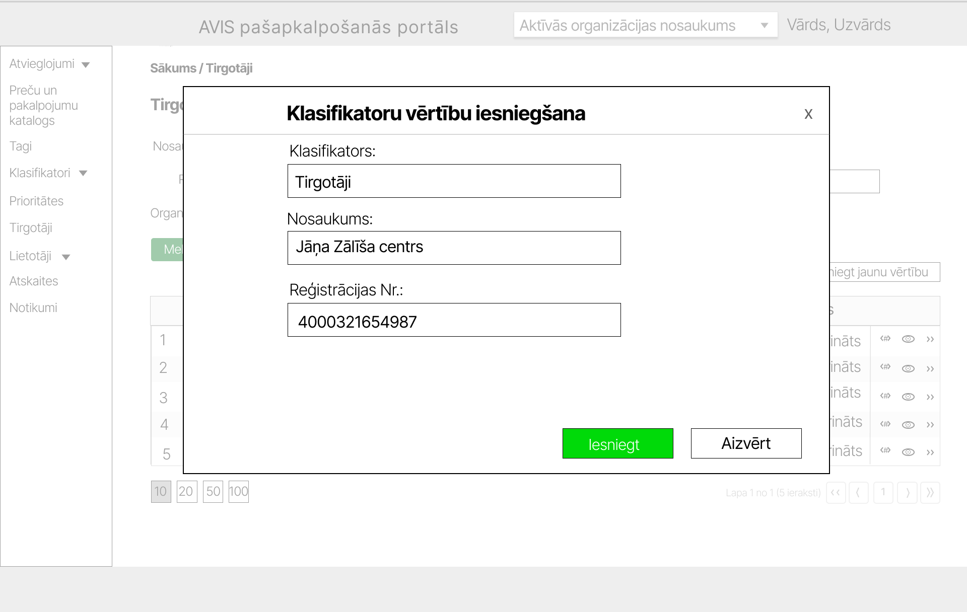
Attēls 71. Jauna tirgotāja izveide uznirstošajā logā - “Klasifikatoru vērtību iesniegšana”
Pazīme "Organizācijas iesniegtie klasifikatori" sarakstā attēlos tikai organizācijas iesniegtās vērtības, statusos ("Iesniegts", "Noraidīts", "Apstiprināts"),

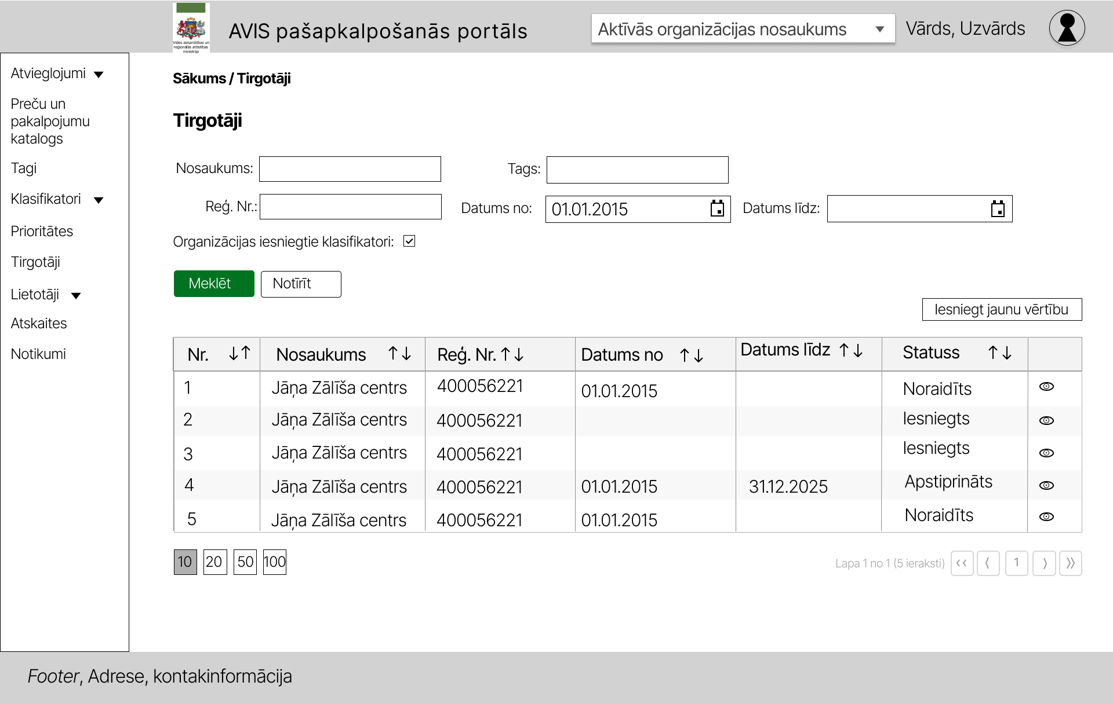
Attēls 72. AVIS pašapkalpošanās portāla sadaļa - “Tirgotāji”

Attēls 73. AVIS pašapkalpošanās portāla sadaļa - “Tirgotāji”
Klasifikatoru ierakstus var dzēst ar pogu “”. Dzēst būs iespējams tikai tādus ierakstus, kuriem nav saistītas vērtības (ierakstus, kuri nav izmantoti).
Dzēšot klasifikatoru, tiek atvērts uznirstošais logs, kas pieprasa lietotājam apstiprināt savu darbību:
- Pirmais brīdinājums: "Vai tiešām vēlaties dzēst klasifikatoru? Šī darbība ir neatgriezeniska, ja klasifikatoram nav piesaistīti ieraksti."
- Otrais brīdinājums: "Lūdzu, atkārtoti apstipriniet dzēšanu.".
Klasifikators ar norādīto beigu datumu automātiski kļūst neaktīvs, kad klasifikatoram pienāk norādītais beigu datums. Klasifikatoram tiek piešķirts statuss “Neaktīvs”.
Klasifikatoru, kam piešķirts statuss “Neaktīvs”, iespējams labot. Ja tiek labots klasifikatora lauks “Datums līdz”, uz tādu, kas ir nākotnē, klasifikatoram tiks piešķirts statuss “Apstiprināts”.
Neaktīvi ieraksti netiek attēloti sistēmas izvēlnēs, taču saistītajās vērtībās, kurās tie ir piesaistīti, neaktīvie klasifikatori joprojām tiek attēloti, bet ar pazīmi "(NEAKTĪVS)". Šajās vietās iespējams rediģēt neaktīvo vērtību. Ja konkrēta vērtība jau reizi bija saistīta ar attiecīgo vērtību un ir neaktīva, to vairs nevar atkārtoti pievienot.

Tirgotāju skatā, ja tirgotājam kolonnā "Statuss" vērtības statuss ir "Apstiprināts", tad nospiežot pogu “” atveras attiecīgā centralizētā klasifikatora konkrētas vērtības, detalizētāks skats

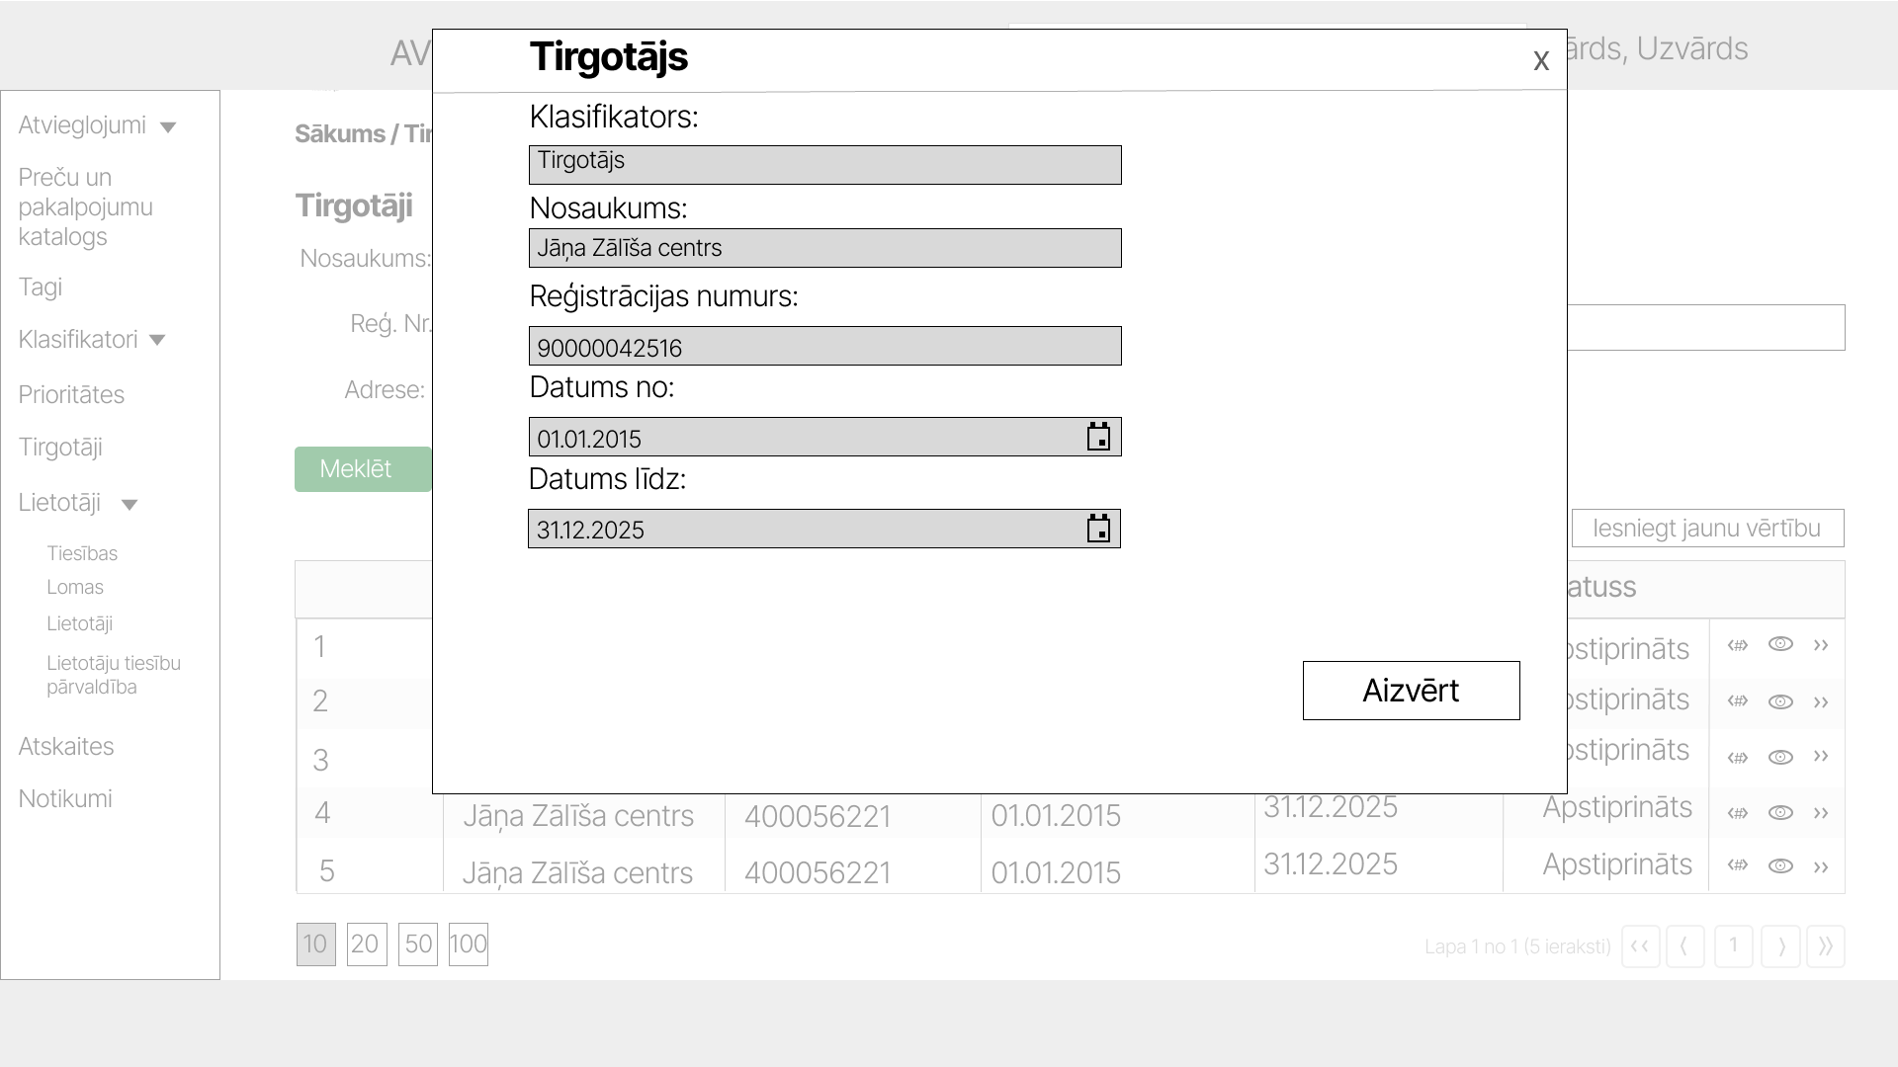

Attēls 74. Konkrēta klasifikatora vērtības skats

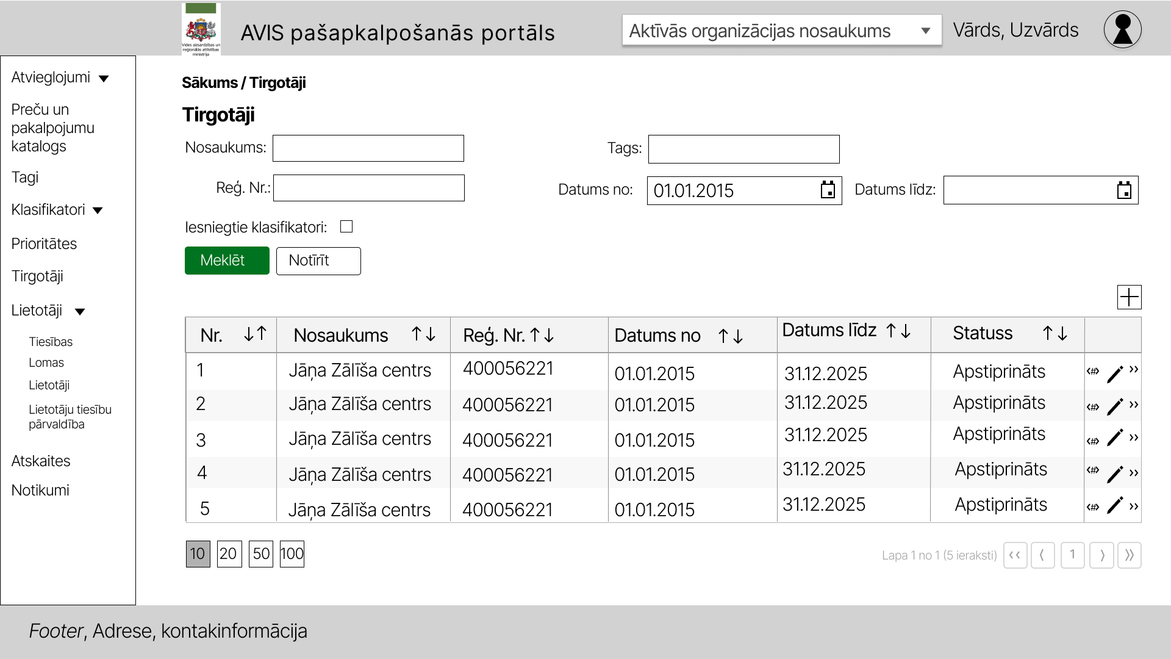
Attēls 75. AVIS pašapkalpošanās portāla sadaļa - “Tirgotāji”
Lietotājam ar atbilstošajām tiesībām (piemērām, AVIS administratoram), nospiežot pogu “” atveras uznirstošais logs "Tirgotājs", kur iespējams redzēt un rediģēt konkrēta klasifikatora vērtības:
Lauka nosaukums | Lauka apraksts | Obligāts (Jā/ Nē)
Nosaukumu | Tirgotāja nosaukums | Jā
Reģistrācijas numuru | Tirgotāja vienotais reģistrācijas numurs | Jā
Datumu no | Tirgotājs tiesīgs sniegt pakalpojumu ar Atvieglojumu no (datums) | Jā
Datumu līdz | Tirgotājs tiesīgs sniegt pakalpojumu ar Atvieglojumu līdz (datums) | Nē

Lietotājam ar atbilstošajām tiesībām (piemērām, AVIS administratoram), iespējams, pievienot jaunu tirgotāju, nospiežot pogu “+”. izveidot jaunu tirgotāju (centralizēto klasifikatoru vērtību), kur atveras uznirstošais logs "Tirgotājs", kur jānorāda:
Lauka nosaukums | Lauka apraksts | Obligāts (Jā/ Nē)
Nosaukumu | Tirgotāja nosaukums | Jā
Reģistrācijas numuru | Tirgotāja vienotais reģistrācijas numurs | Jā
Datumu no | Tirgotājs tiesīgs sniegt pakalpojumu ar Atvieglojumu no (datums) | Jā
Datumu līdz | Tirgotājs tiesīgs sniegt pakalpojumu ar Atvieglojumu līdz (datums) | Nē
Uznirstošajā logā ir pieejamas šādas pogas:
- Poga ”Saglabāt” - veic ievadīto datu saglabāšanu, veicot arī uznirstošā loga aizvēršanu;
- Poga ”Aizvērt” - veic uznirstošā loga aizvēršanu, nesaglabājot ievadītos datus.

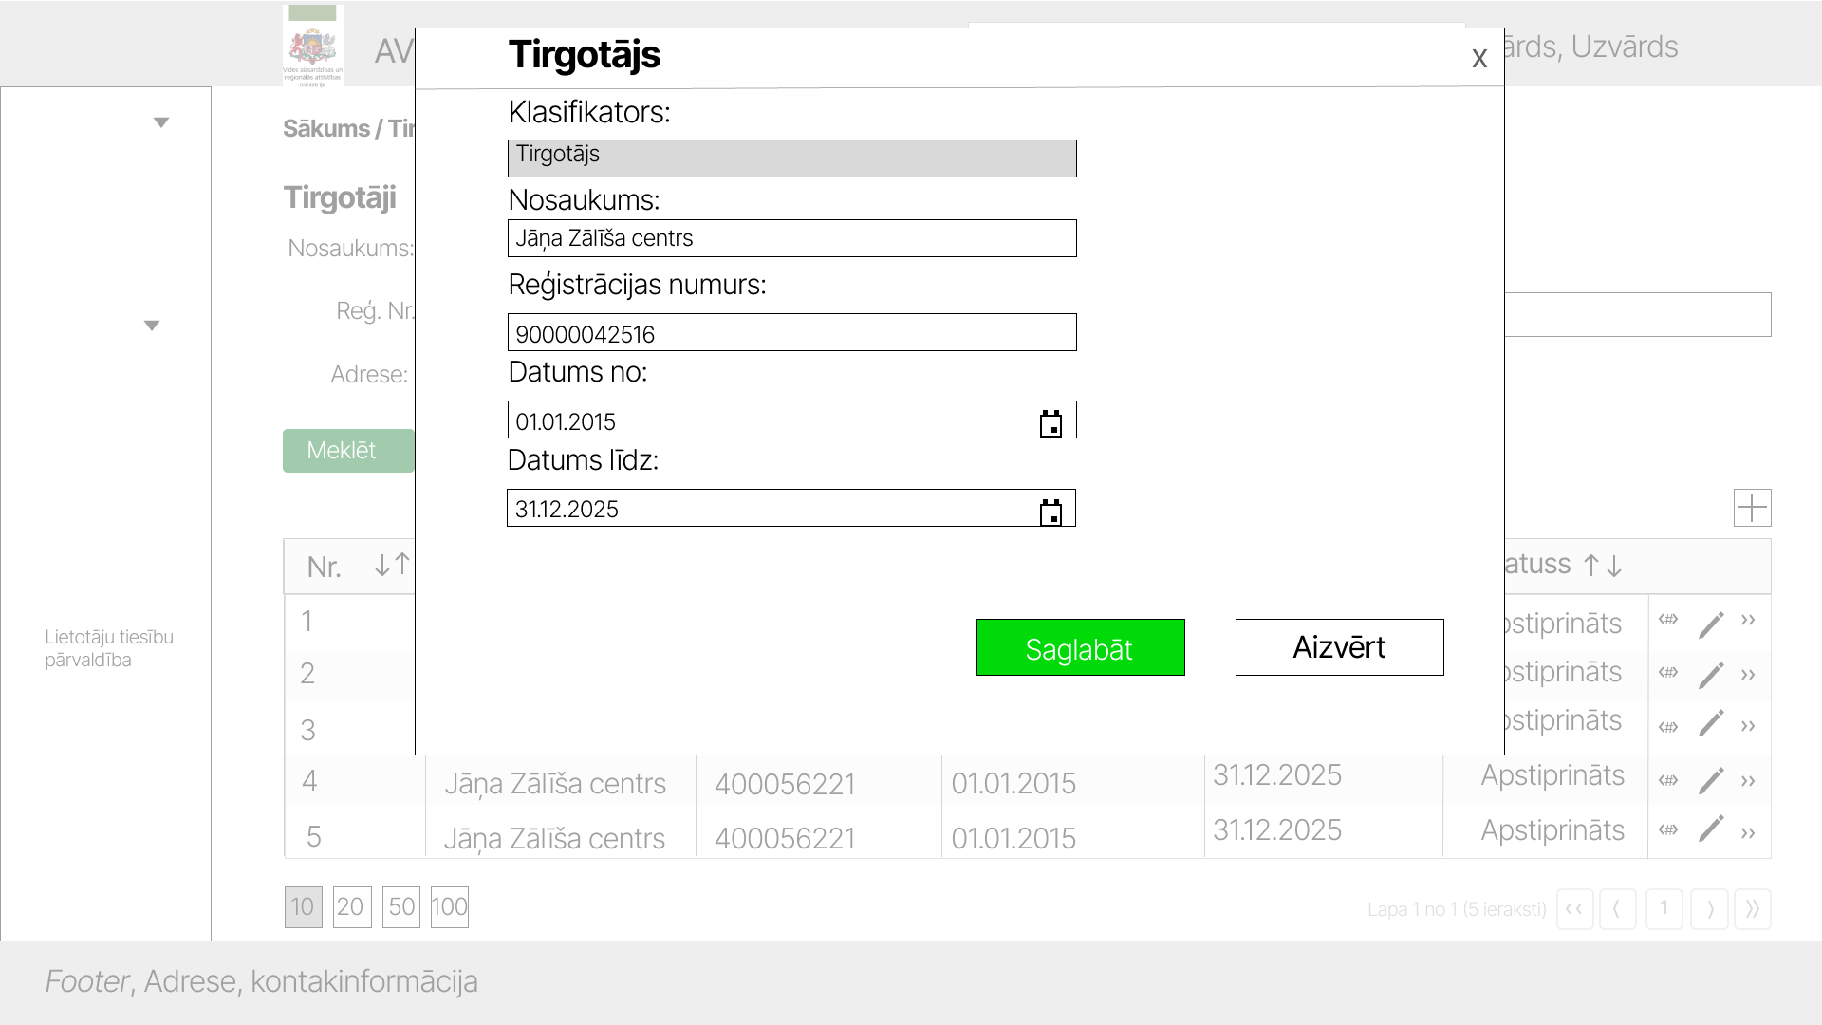
Attēls 76. Tirgotāja pievienošanas/ labošanas saskarne
Lietotājam ar atbilstošajām tiesībām (piemērām, AVIS administratoram), būs pieejama pazīme "Iesniegtie klasifikatori", kas ļaus redzēt visu organizāciju iesniegtās tirgotāju klasifikatora vērtības, kurām tabulas kolonnā "Statuss" būs redzams iesniegtās vērtības statuss ("Iesniegts", "Noraidīts").

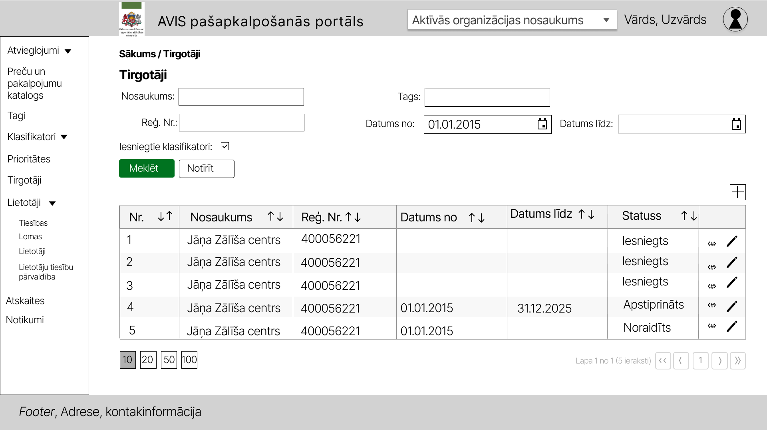
Attēls 77. AVIS pašapkalpošanās portāla sadaļa - “Tirgotāji”
Ja kolonnā "Statuss" vērtības statuss ir "Apstiprināts", tad lietotājam būs iespēja "Tirgotāju detaļu skatā" aplūkot tirgotāja pamatdatus un tā tirgotāja tirdzniecības vietas nospiežot uz pogas “>>”, skatīt nodaļu 3.24. Tirgotāju detaļu skats.

Lietotājam ir iespējams norādīt tagus, nospiežot pogu“ <#>“, atveras uznirstošais logs “Tagu pievienošana“, kur iespējams norādīt:
Lauka nosaukums | Lauka apraksts | Obligāts (Jā/ Nē)
Pievienot tagu | Izvēloties no saraksta tagu, tas nonāk loga apakšējās daļas tabulā “Objektam piesaistītie tagi” | Nē
Uznirstošajā logā ir pieejamas šādas pogas:
- Poga ”Saglabāt” - veic ievadīto datu saglabāšanu, veicot arī uznirstošā loga aizvēršanu;
- Poga ”Aizvērt” - veic uznirstošā loga aizvēršanu, nesaglabājot ievadītos datus.

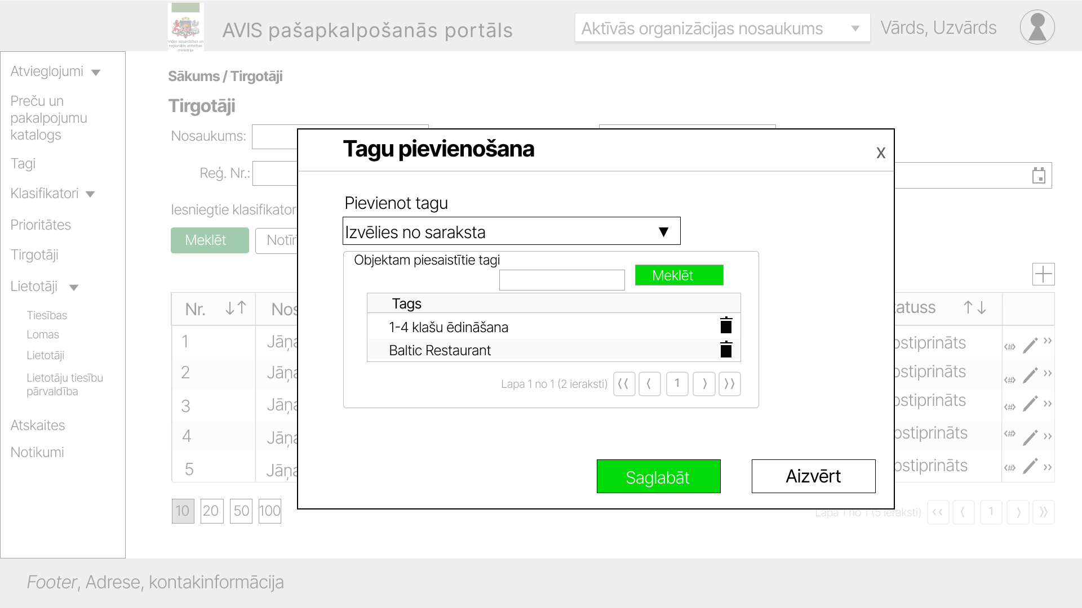
Attēls 78. Uznirstošais logs “Tagu pievienošana“

Tirgotāju detaļu skats
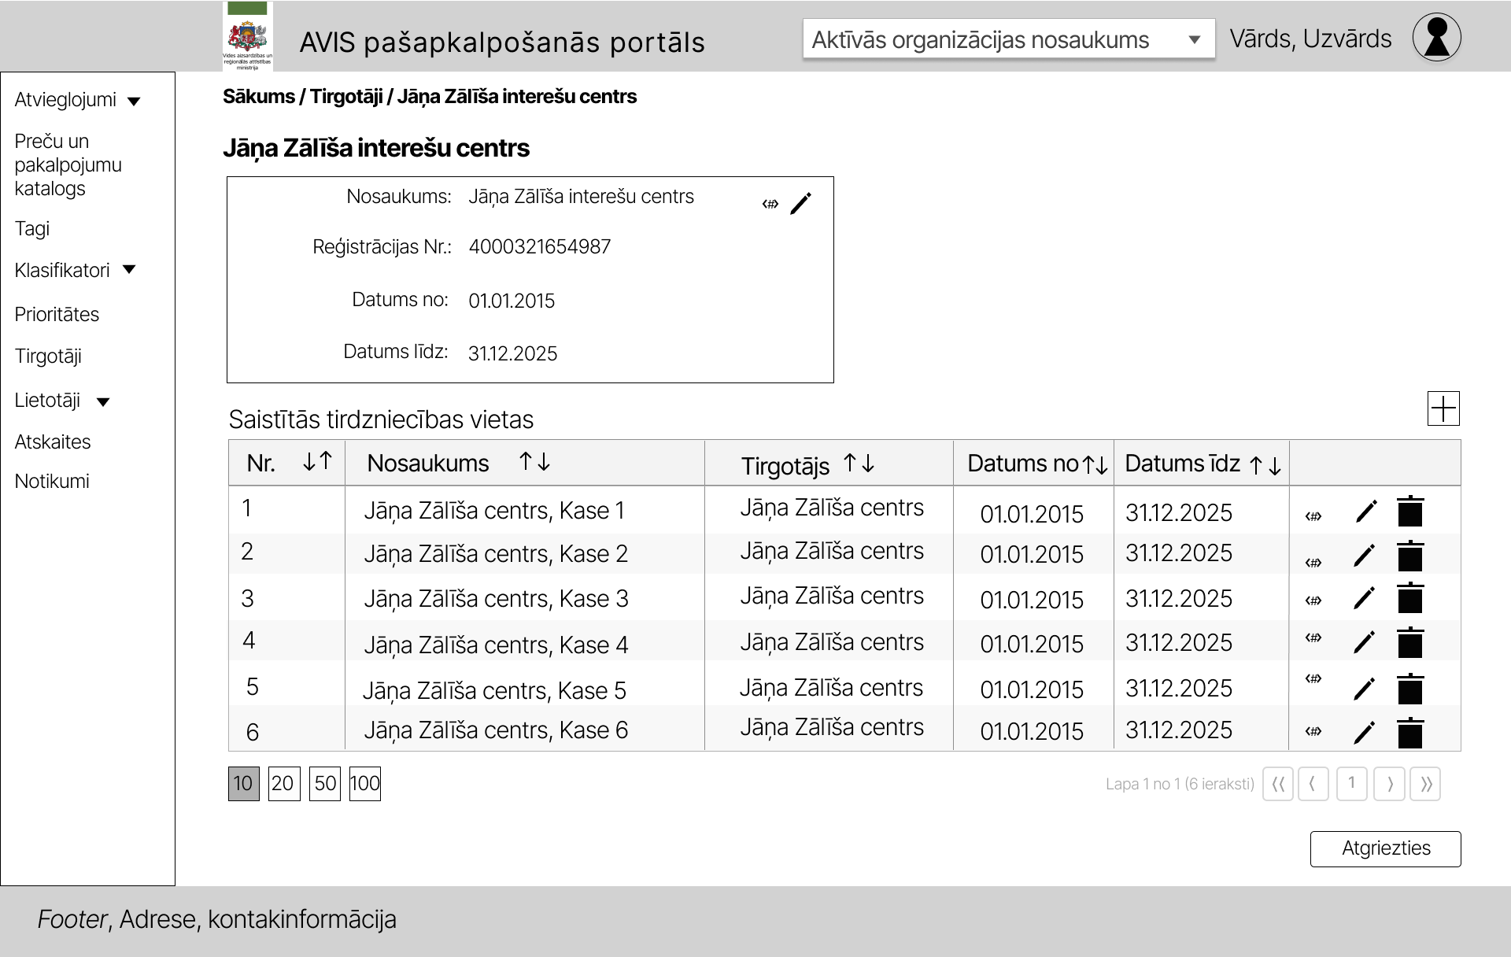
Attēls 79. Tirgotāja detaļu skats
Pievienot jaunu tirdzniecības vietu iespējams, nospiežot pogu "+", atveras uznirstošais logs "Tirdzniecības vieta".

Aplūkot un rediģēt tirdzniecības vietu iespējams, nospiežot uz ikonas “”, atveras uznirstošais logs "Tirdzniecības vieta".

Uznirstošajā logā "Tirdzniecības vieta" jānorāda:
Lauka nosaukums | Lauka apraksts | Obligāts (Jā/ Nē)
Nosaukumu | Tirdzniecības vietas nosaukums | Jā
Datumu no | Tirdzniecības vieta aktīva no (datums) | Jā
Datumu līdz | Tirdzniecības vieta aktīva līdz (datums) | Nē

Uznirstošajā logā ir pieejamas šādas pogas:
- Poga ”Saglabāt” - veic ievadīto datu saglabāšanu, veicot arī uznirstošā loga aizvēršanu;
- Poga ”Aizvērt” - veic uznirstošā loga aizvēršanu, nesaglabājot ievadītos datus.

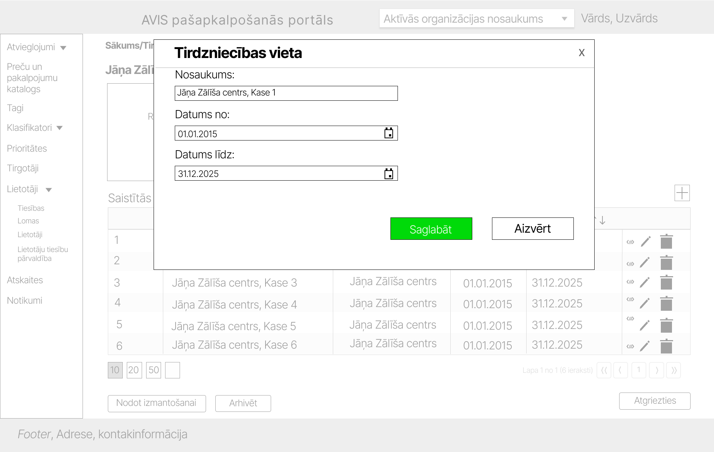
Attēls 80. Uznirstošais logs “Tirdzniecības vieta”
Lietotājam ir iespējams norādīt tagus, tabulā nospiežot pogu“ <#>“, atveras uznirstošais logs “Tagu pievienošana“, kur iespējams norādīt:
Lauka nosaukums | Lauka apraksts | Obligāts (Jā/ Nē)
Pievienot tagu | Izvēloties no saraksta tagu, tas nonāk loga apakšējās daļas tabulā “Objektam piesaistītie tagi” | Nē

AD administrators, AD lietotājs un AVIS administrators varēs norādīt tagus, kurus varēs izmantot tirgotājs, lai tirgotājs varētu pievienot tirdzniecības vietas un preces šim tagam (vienam vai vairākiem).

Piemērs:
AD administrators vai AD lietotājs norāda tagus:
- Krāslavas sākumskola;
- Daudzbērnu ģimenes.
Tad tirgotājam (Tirgotāja administrators, tirgotāja lietotājs) sarakstā būs pieejami tikai šie 2 tagi.

Uznirstošajā logā ir pieejamas šādas pogas:
- Poga ”Saglabāt” - veic ievadīto datu saglabāšanu, veicot arī uznirstošā loga aizvēršanu;
- Poga ”Aizvērt” - veic uznirstošā loga aizvēršanu, nesaglabājot ievadītos datus.

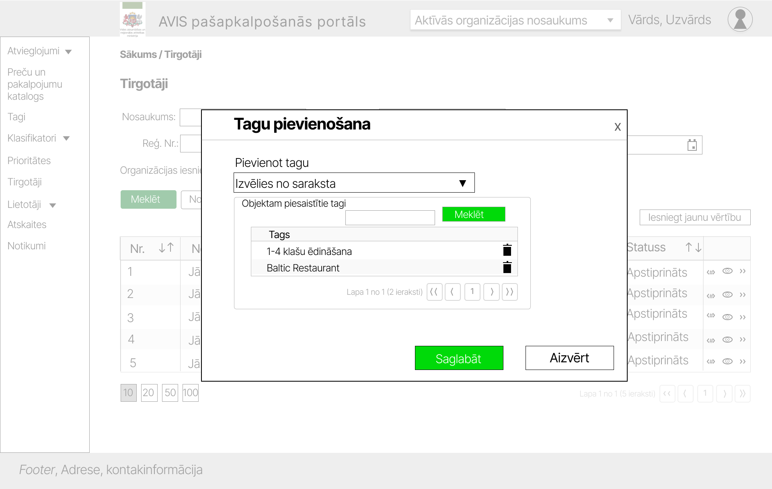
Attēls 81. Uznirstošais logs “Tagu pievienošana“
Tagus iespējams dzēst no saraksta.
Tirgotājs varēs norādīt tikai tos tagus, kuru norādījis atvieglojumu devēja administrators vai lietotājs un AVIS administrators.

Lietotājam ar atbilstošajām tiesībām (piemērām, AVIS administratoram), tirgotāja detaļu skatā iespējams aplūkot un rediģēt tirgotāja pamatdatus, nospiežot pogu “”, atveras attiecīgā centralizētā klasifikatora konkrētas vērtības, detalizētāks skats, uznirstošais logs "Tirgotājs", kā arī iespējams norādīt tagus, nospiežot pogu“ <#>“, atveras uznirstošais logs “Tagu pievienošana“, skatīt nodaļu 3.23. Tirgotāja kopskats.

Poga ”Atgriezties” - veic sadaļas aizvēršanu un lietotājs tiek atgriezts sadaļā “Tirgotāji”.
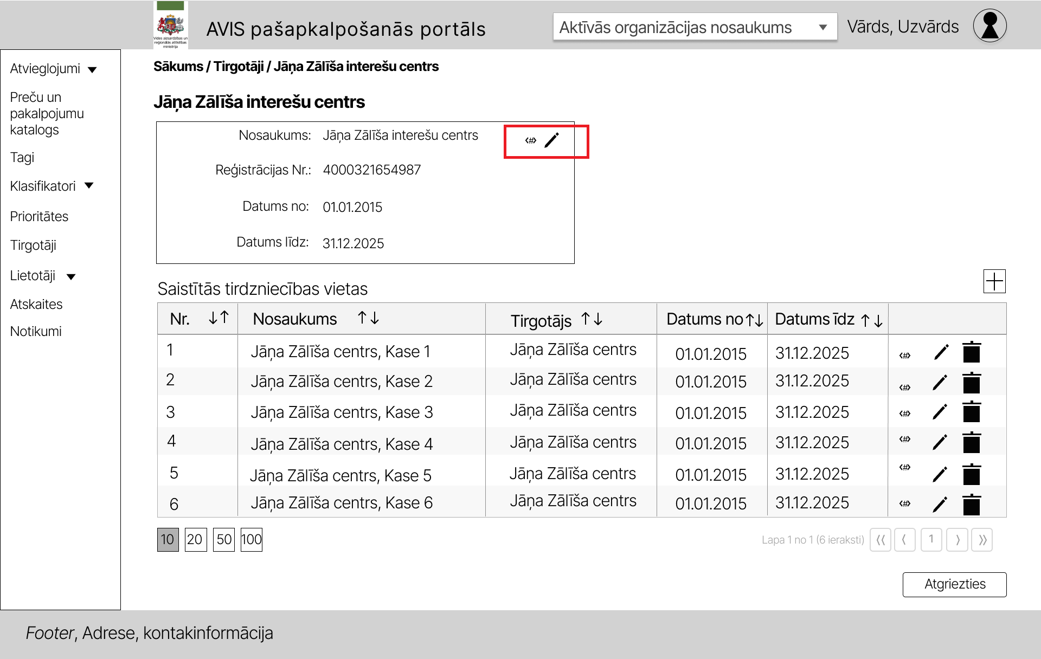
Attēls 82. Tirgotāja detaļu skats

AS grupu pārvaldība
Sadaļā “Atvieglojumu saņēmēju grupas” lietotājs var filtrēt AS grupas pēc:
- Nosaukuma;
- Tipa
- Datuma no;
- Datuma līdz;

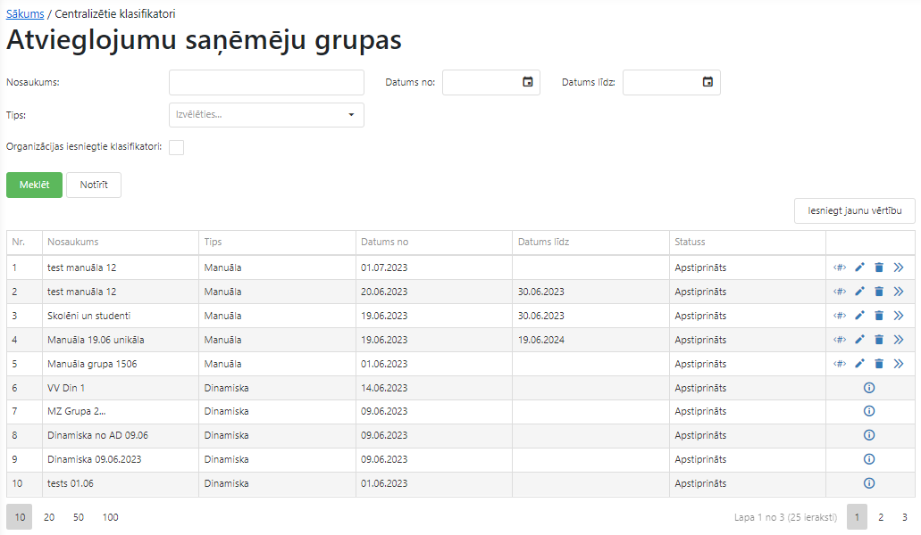
Attēls 83. AVIS pašapkalpošanās portāla sadaļa - “Atvieglojumu saņēmēju grupas"
Manuālas AS grupas gadījumā, aplūkot un rediģēt AS grupas saturu iespējams, nospiežot uz ikonas “>>”. Atveras konkrēta grupa, skatīt 3.26. nodaļu.

Pievienot jaunu AS grupu iespējams nospiežot uz pogas “Iesniegt jaunu vērtību”. Atveras uznirstošais logs "Atvieglojumu saņēmēju grupas".

Aplūkot un rediģēt AS grupu iespējams nospiežot uz ikonas “”. Atveras uznirstošais logs "Atvieglojumu saņēmēju grupas".

Manuāli veidotu AS grupu ir iespējams arhivēt. Arhivētu grupu var turpināt labot atbilstoši tiesībām.

Uznirstošajā logā ir pieejamas šādas pogas:
- Poga ”Saglabāt” - veic ievadīto datu saglabāšanu, veicot arī uznirstošā loga aizvēršanu;
- Poga ”Aizvērt” - veic uznirstošā loga aizvēršanu, nesaglabājot ievadītos datus.

Manuāli veidotai grupai, lietotājam ir iespējams norādīt tagus, nospiežot pogu“ <#>“, atveras uznirstošais logs “Tagu pievienošana“, kur, iespējams, norādīt:
Lauka nosaukums | Lauka apraksts | Obligāts (Jā/ Nē)
Pievienot tagu | Izvēloties no saraksta tagu, tas nonāk loga apakšējās daļas tabulā “Objektam piesaistītie tagi” | Nē
Uznirstošajā logā ir pieejamas šādas pogas:
- Poga ”Saglabāt” - veic ievadīto datu saglabāšanu, veicot arī uznirstošā loga aizvēršanu;
- Poga ”Aizvērt” - veic uznirstošā loga aizvēršanu, nesaglabājot ievadītos datus.

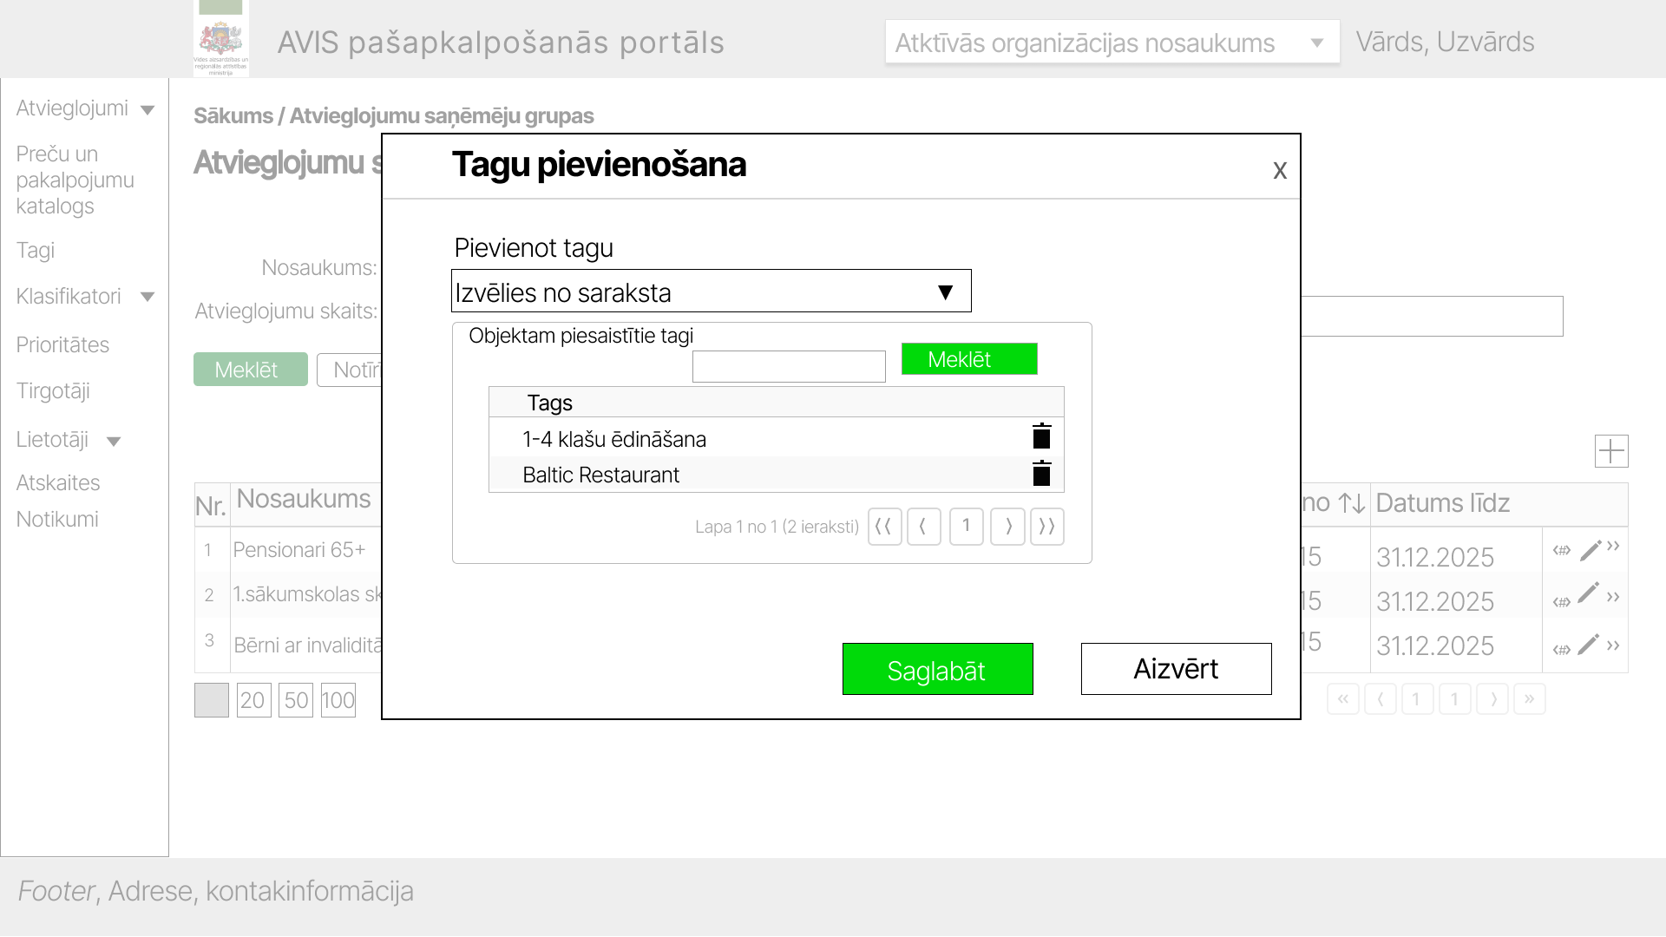
Attēls 84. Uznirstošais logs “Tagu pievienošana“

Manuālas AS grupas satura pārvaldība
Konkrēta Atvieglojumu saņēmēju grupas skatā iespējams filtrēt personas pēc:
- Personas koda;
- Datuma no;
- Datuma līdz.

Poga ”Atgriezties” - veic sadaļas aizvēršanu, un lietotājs tiek atgriezts sadaļā “Atvieglojumu saņēmēju grupas”.

Manuālas AS grupas detaļu skatā iespējams aplūkot un rediģēt AS grupas pamatdatus, nospiežot pogu “”, atveras uznirstošais logs "Atvieglojumu saņēmēju grupas".

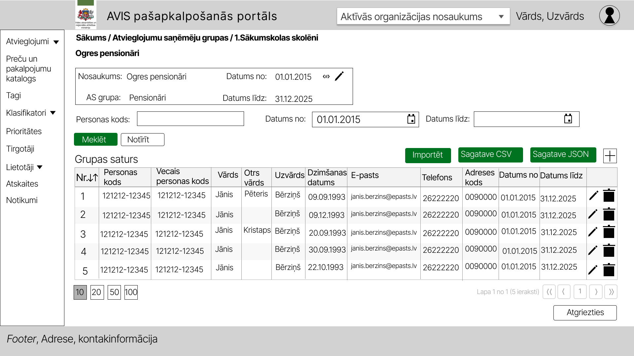
Attēls 85. Atvieglojumu saņēmēju grupas detaļu skats
Pievienot jaunu personu AS grupai iespējams nospiežot uz ikonas “+”. Atveras uznirstošais logs "Jauns ieraksts".
Uznirstošajā logā "Jauns ieraksts" vispirms tiek norādīts:
Lauka nosaukums | Lauka apraksts | Obligāts (Jā/ Nē)
Personas kods | Atvieglojuma saņēmēja personas kods | Jā

un tiek veikta pārbaude, vai persona jau ir AS grupā.
Uznirstošajā logā ir pieejamas šādas pogas:
- Poga ”Saglabāt” - veic ievadīto datu saglabāšanu, veicot arī uznirstošā loga aizvēršanu;
- Poga ”Aizvērt” - veic uznirstošā loga aizvēršanu, nesaglabājot ievadītos datus.

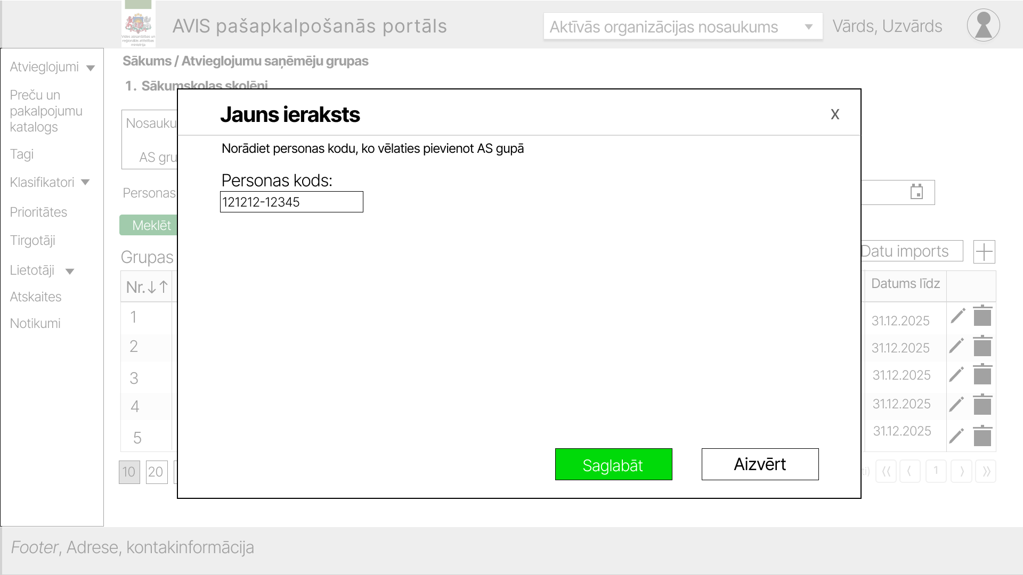
Attēls 86. Uznirstošais logs "Jauns ieraksts"
Ja persona nav AS grupā, tad uznirstošajā logā "Jauns ieraksts", tiek izvadīts paziņojums "Persona ar norādīto persona kodu nav AS grupā, lūdzu norādiet personas informāciju" un jānorāda sekojoši lauki:
Lauka nosaukums | Lauka apraksts | Obligāts (Jā/ Nē)
Vārds | Atvieglojuma saņēmēja vārds | Jā
Otrs vārds | Atvieglojuma saņēmēja otrais vārds, ja tāds ir | Nē
Uzvārds | Atvieglojuma saņēmēja uzvārds | Jā
Dzimšanas datums | Atvieglojuma saņēmēja dzimšanas datums | Nē
E-pasts | Atvieglojuma saņēmēja e-pasta adrese | Nē
Telefons | Atvieglojuma saņēmēja tālruņa numurs | Nē
Adreses kods | Atvieglojuma saņēmēja adreses kods no valsts adrešu reģistra (ATVK kods) | Nē
Datums no | Datums līdz kuram persona ir piederīga grupai. Ja grupai ir norādīts beigu datums, tad personai ir jāiekļaujas šajā grupas derīguma termiņa intervālā. | Jā
Datums līdz | Datums līdz kuram persona ir piederīga grupai. Ja grupai ir norādīts beigu datums, tad personai ir jāiekļaujas šajā grupas derīguma termiņa intervālā. | Nē

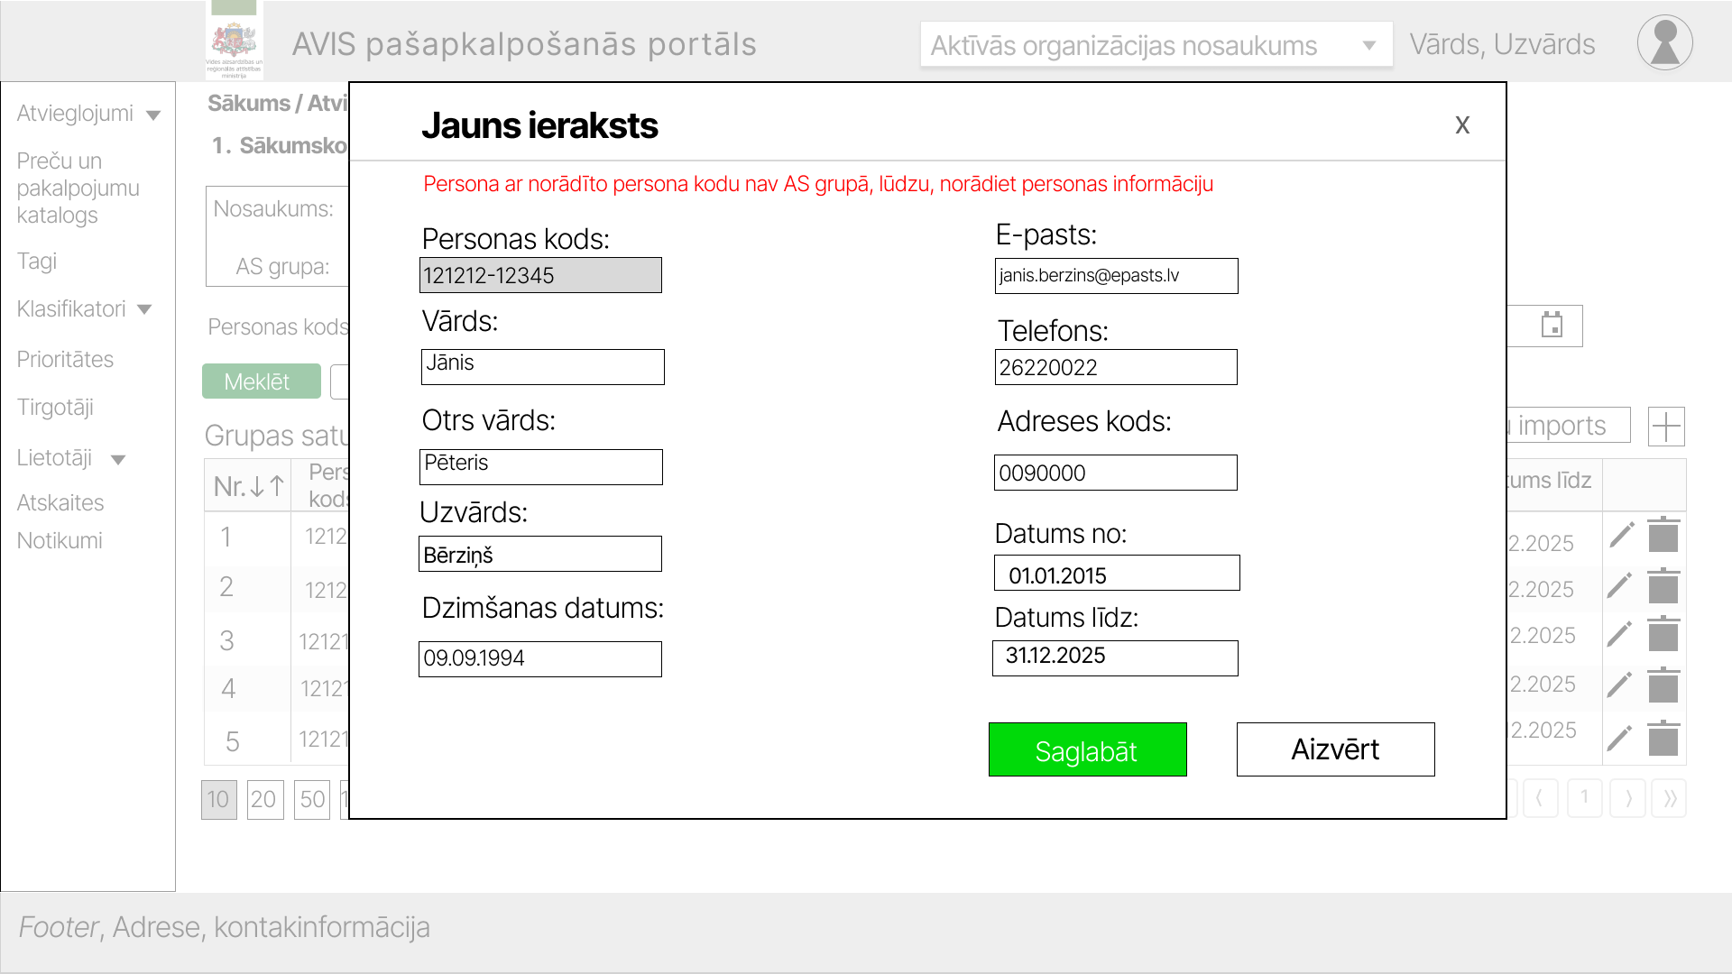

Attēls 90. Uznirstošais logs "Jauns ieraksts (2)"

Ja persona nav AS grupā, bet tiek identificēts, ka persona ir jau AVIS DB reģistrēta no DAGR, tad personas informācija tiek ielasīta un uznirstošajā logā "Jauns ieraksts", tiek izvadīts paziņojums "Persona ar norādīto persona kodu nav AS grupā, lūdzu norādiet personas informāciju" un jānorāda sekojoši lauki:
Lauka nosaukums | Lauka apraksts | Obligāts (Jā/ Nē)
Vārds | Atvieglojuma saņēmēja vārds  Nerediģējams lauks | Jā
Otrs vārds | Atvieglojuma saņēmēja otrais vārds, ja tāds ir  Nerediģējams lauks | Nē
Uzvārds | Atvieglojuma saņēmēja uzvārds  Nerediģējams lauks | Jā
Dzimšanas datums | Atvieglojuma saņēmēja dzimšanas datums  Nerediģējams lauks | Nē
E-pasts | Atvieglojuma saņēmēja e-pasta adrese | Nē
Telefons | Atvieglojuma saņēmēja tālruņa numurs | Nē
Adreses kods | Atvieglojuma saņēmēja adreses kods no valsts adrešu reģistra (ATVK kods)  Nerediģējams lauks | Nē
Datums no | Datums līdz kuram persona ir piederīga grupai. Ja grupai ir norādīts beigu datums, tad personai ir jāiekļaujas šajā grupas derīguma termiņa intervālā. | Jā
Datums līdz | Datums līdz kuram persona ir piederīga grupai. Ja grupai ir norādīts beigu datums, tad personai ir jāiekļaujas šajā grupas derīguma termiņa intervālā. | Nē

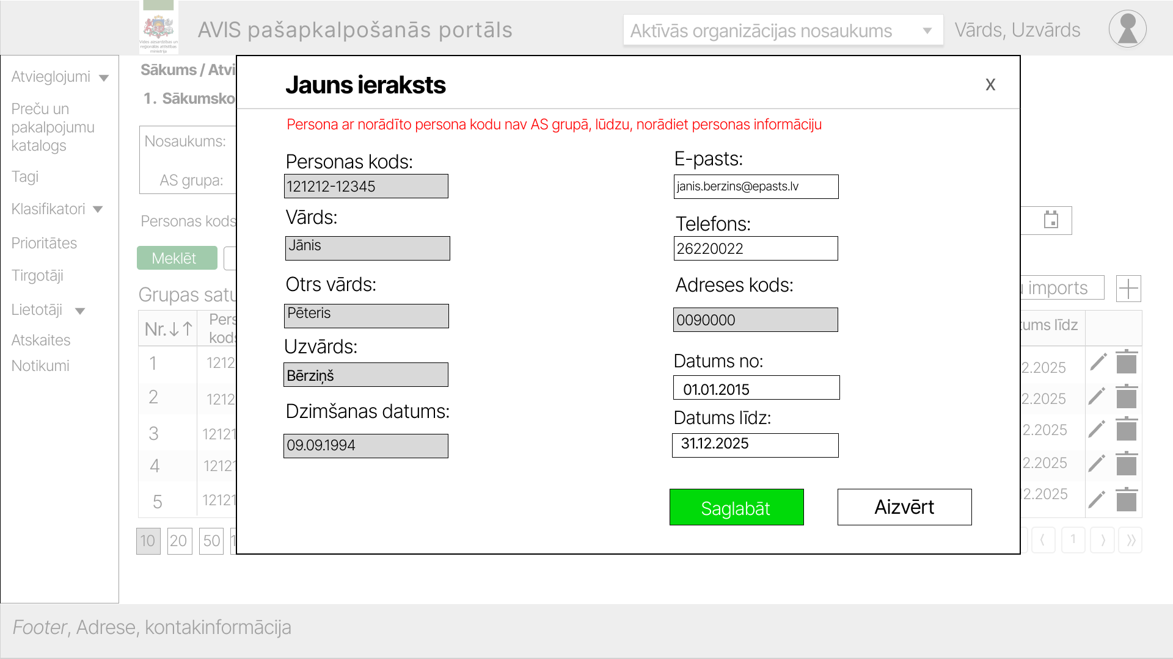
Attēls 91. Uznirstošais logs "Jauns ieraksts (3)"
Uznirstošajā logā ir pieejamas šādas pogas:
- Poga ”Saglabāt” - veic ievadīto datu saglabāšanu, veicot arī uznirstošā loga aizvēršanu;
- Poga ”Aizvērt” - veic uznirstošā loga aizvēršanu, nesaglabājot ievadītos datus.

Aplūkot un rediģēt personu manuāli veidotā AS grupā iespējams nospiežot uz ikonas “”. Atveras uznirstošais logs. Personai iespējams labot tās piederības datumus dotajai grupai.

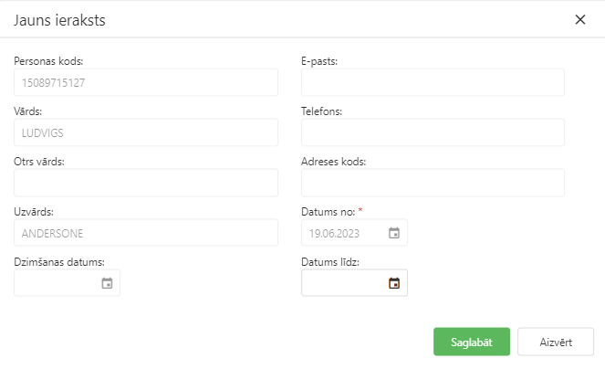
Attēls 2. Uznirstošais logs "Ieraksta labošana"
Konkrētas AS grupas skatā ir iespējams importēt personas. Virs personas saraksta tiks attēlots:
- Sagatave CSV - nospiežot šo pogu tiks lejupielādēts CSV sagataves fails
- Sagatave JSON - nospiežot šo pogu tiks lejupielādēts JSON sagataves fails
- Importēt – nospiežot šo pogu tiks atvērts datu importa modālais logs, kurā lietotājs secīgi veiks soļus, lai importētu datus.

Sagataves fails atbildīs šādiem nosacījumiem:
Lauks (tips) | Nosaukums | Obligāts | Apraksts | Piemērs
String | Personas kods | Jā | Personas kods | 060687-11123
Date | Datums no | Jā | Atvieglojuma saņēmēja piemērošanas sākuma datums | 2020-09-09
Date | Datums līdz | Nē | Atvieglojuma saņēmēja piemērošanas beigu datums | 2021-09-08

Nospiežot pogu “Importēt”, tiks atvērts uznirstošais logs, kurā lietotājs secīgi veiks šādus soļus, lai veiktu datu importu:
- norādīs failu, no kura dati tiks importēti;
- veiks augšupielādējamo datu priekšapskati un ierakstu dzēšanu, ja tas nepieciešams;
- apstiprinās datu importu.

Solis Nr.1: faila norādīšana
Pēc pogas “Datu imports” nospiešanas tiks atvērts logs, kurā lietotājs norāda failu (atļautie failu tipi: CSV, JSON), no kura datus importēt. Maksimālais vienas datnes importējamais personu skaits ir līdz 10 000.

Rediģējot datus JSON failā, nepieciešams pārliecināties, ka saglabātais JSON fails tiek saglabāts UTF-8 kodējumā

Pievienojot datni ar nekorekto struktūru, tiek attēlots kļūdas paziņojums: "Nekorekta pievienotās datnes datu struktūra. Lūdzu, labojiet datni un mēģiniet vēlreiz. Lejupielādējiet vēlamā formāta datnes sagatavi sadaļā - Atvieglojumu saņēmēju grupas.".

Solis Nr.2: datu priekšapskate un labošana
Uznirstošajā logā tiks attēloti dati, kuri ielasīti no lietotāja norādītā faila. Lietotājs datus varēs pārskatīt un dzēst. Ja datus nepieciešams labot, tad tas jādara JSON vai CSV failā un jāveic atkārtots datu imports.
Lietotājam tiks vizuāli attēloti ieraksti, kuros sistēma ir identificējusi kļūdas.
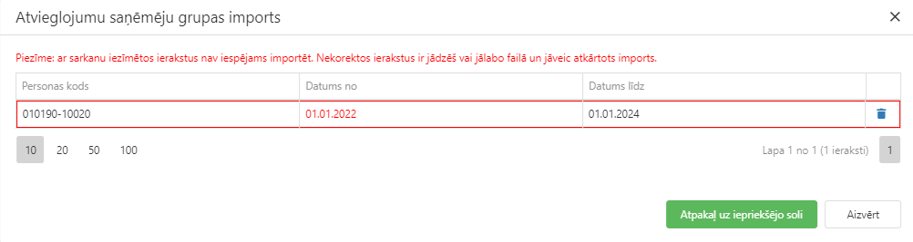
Attēls 3. Uznirstošais logs "Atvieglojumu saņēmēju grupas imports"

Solis Nr.3: datu importa apstiprināšana
Uznirstošajā logā zem saraksta pieejamas divas pogas "Importēt" un "Aizvērt". Nospiežot pogu “Importēt”, dati tiks importēti un uznirstošais logs aizvērsies. Datus nebūs iespējams importēt, ja kādā no ierakstiem būs kļūdas. Nospiežot pogu “Aizvērt”, dati netiks importēti un uznirstošais logs aizvērsies.

Dinamiskas AS grupas pārvaldība

Dinamiski veidotu AS grupu nepieciešams apstiprināt AVIS administratoram.
Dinamiski veidota grupa pieejama lietošanai (pēc apstiprināšanas) visiem sistēmas lietotājiem.
Dinamiski veidota grupa pēc iesniegšanas un/vai apstiprināšanas nav pieejama labošanai tās veidotājam.
Pēc dinamiski veidotas grupas apstiprināšanas/noraidīšanas, tās izveidotājam tiek nosūtīts notikums.

Lietotājam ar attiecīgām tiesībām, piemēram, AVIS administratoram ir iespēja pievienot jaunu ierakstu, nospiežot pogu “+”, tiek atvērts uznirstošais logs “Atvieglojumu saņēmēju grupa”.
Vai AD administratora gadījumā - iespējams iesniegt jaunu ierakstu, nospiežot pogu “+”, tiek atvērts uznirstošais logs “Atvieglojumu saņēmēju grupa”.

Uznirstošajā logā “Atvieglojumu saņēmēju grupa” tiek attēloti lauki:
Nosaukums | Obligāts | Apraksts | Piemērs
Nosaukums | Jā | Atvieglojuma saņēmēju (personu) grupas nosaukums | Ogres maznodrošinātie pensionāri
Virsgrupa | Nē | Atvieglojumu saņēmēju virsgrupas nosaukums. Tikai Dinamiski veidotai grupai. | Pensionāri
Datums no | Jā | Atvieglojuma saņēmēju (personu) grupas piemērošanas sākuma datums (Lauks tiek attēlots AVIS admin) | 2020-09-09
Datums līdz | Nē | Atvieglojuma saņēmēju (personu) grupas piemērošanas beigu datums (Lauks tiek attēlots AVIS admin) | 2021-09-08

Virsgrupas norādīšana paredzēta loģiskai Atvieglojumu saņēmēju grupu kārtošanai sistēmā. Ja tiek norādīta virsgrupa, tas nerada nekādu ietekmi uz grupu vai tajā norādītajiem parametriem, kas jāpiemēro atvieglojuma aprēķināšanas procesā.

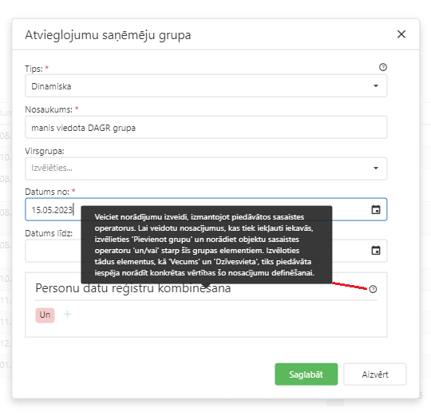
Attēls 87. “Atvieglojumu saņēmēju grupa” – AVIS administratora skats.

Logā “Personu datu reģistru kombinēšana” tiek piedāvāta iespēja izveidot atvieglojumu saņēmēju grupas norādījumus. Norādījumi tiek veidoti, lai definētu atvieglojumu saņēmēju grupu jeb kādiem nosacījumiem jāatbilst personai, lai tā tiktu iekļauta šajā grupā un attiecīgi saņemtu noteikto atvieglojumu. Nosacījumu definēšanas ietvara kreisajā pusē tiek paredzēti nosacījumu bloki, no kuriem būs iespējams vizuālā veidā definēt nosacījumus. Vizuāli tiks attēlots izveidotais nosacījums. Paredzētas šādas norādīšanas (sasaistes) iespējas starp elementiem:
- Skaitliskām un laika vērtībām - skaitliskas vērtības ir vecums, kur lielāks/mazāks/vienāds/nav vienāds/mazāks par vai vienāds/lielāks par vai vienāds/starp tiek nodrošināts ar šo vērtību norādīšanu;
- Vienāds - tiek attiecināts uz vecumu. Vai arī vienāds, kas norāda uz konkrētu statusu. Piemēram, persona ar invaliditāti. Tātad statuss=persona ar invaliditāti.;
- Satur – Tiek risināts ar operatoru "Vienāds". Grupa var saturēt pazīmes, kurām personai ir jāatbilst, kas pēc būtības raksturo operatoru "Vienāds", piemēram, personas statusam jāatbilst "Persona ar invaliditāti", tātad vienāds ar šo statusu. Skatīt aprakstu pie operatora "Vienāds".;
- Un – operators starp parametriem. Piemēram, personai jābūt ar invaliditāti un pensionāram, lai saņemtu atvieglojumu;
- Vai - operators starp parametriem. Piemēram, personai jābūt ar invaliditāti vai pensionāram, lai saņemtu atvieglojumu;
- Ne - operators starp parametriem. Piemēram, personai jābūt ar invaliditāti, bet ne pensionāram, lai saņemtu šo atvieglojumu, jo iespējams pensionāriem tiek paredzēti citi atvieglojumi;
- Iekavas – tiek realizēts no UI ar grupēšanas palīdzību. Dotā struktūra ļauj realizēt grupēšanu, lai panāktu tādus nosacījumus, kā piemēram - Personai jābūt 1. grupas invaliditāti un pensionāram vai ar 3. grupas invaliditāti. Šāds nosacījums izskatītos attiecīgi - (persona ar 1. grupas invaliditāti un Pensionārs) vai (persona ar 3. grupas invaliditāti). Kas attiecīgi ļauj saņemt atvieglojumu, ja izpildās nosacījums, ka persona ir ar 3. grupas invaliditāti, vai persona ir ar 1. grupas invaliditāti un pensionārs.

No lietotāja saskarnes tas tiek definēts šādi:
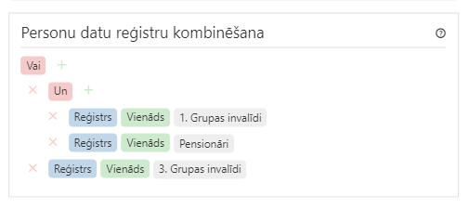
Attēls 88. “Atvieglojumu saņēmēju grupa” – Reģistru nosacīju kombinēšana

Atvieglojumu parametru pārvaldība
Sadaļā iespējams pārvaldīt atvieglojuma parametrus. Saraksta veidā AVIS administrators un atvieglojumu devēja administrators var apskatīt, filtrēt un meklēt atvieglojuma parametrus, kā arī labot, dzēst vai pievienot jaunus.
Sadaļā “Atvieglojuma parametri” lietotājs var filtrēt parametrus pēc:
- Apraksts;
- Atvieglojums;
- Kompensējošā iestāde;
- Datums no;
- Datums līdz.
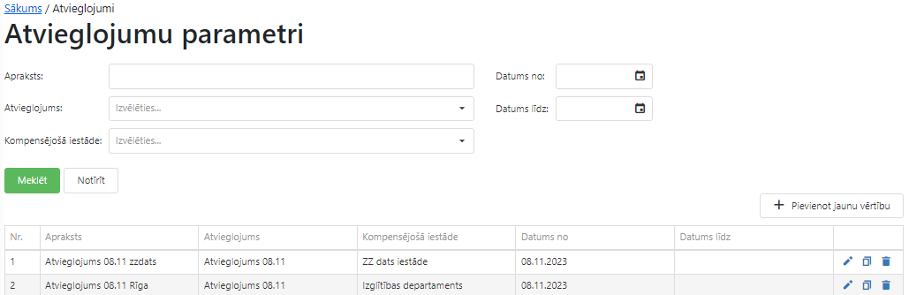
Attēls 89. Atvieglojumu parametru saraksts
Pievienot jaunu parametru iespējams nospiežot uz ikonas “+”. Atveras uznirstošais logs "Atvieglojuma parametrs”.

Aplūkot un rediģēt parametru iespējams nospiežot uz ikonas “”. Atveras uznirstošais logs "Atvieglojuma parametrs".

Nospiežot pogu “”, tiek veikta parametra kopēšana, kur tiek atvērts parametra labošanas logs, kurā visi parametra dati ir tādi paši, kā parametram, kurš tika nokopēts un tiek izveidots jauns parametrs ar tādu pašu nosaukumu, nosaukuma tekstā tiek pievienots vārds “Kopija1”, kur cipars tiek palielināts, ja kopē to pašu norādījumu atkārtoti. Lietotājs var labot parametra vērtības un saglabāt parametru,.

Uznirstošajā logā “Atvieglojuma parametrs” tiek attēloti lauki:
Lauka nosaukums | Lauka apraksts | Obligāts (Jā/ Nē)
Apraksts | Atvieglojuma devēja Atvieglojumu parametru apraksts, ja Atvieglojuma devējs vēlas tādu nodot | Jā
Atvieglojums | Atvieglojums, uz kuru attiecas piemērošanas nosacījumus | Jā
Prioritāte atvieglojuma devēja ietvaros | Prioritāte atvieglojuma devēja ietvaros. Skaitliska vērtība, piemēram, 1, 2, 3.  Parametri ar mazāko skaitlisko vērtību tiks piemēroti pirmie. | Jā
Ir ekskluzīvs | Atvieglojums nevar būt piemērots kopā ar jebkādu citu atvieglojumu, ja pazīme ir norādīta.  Atzīmējot atvieglojumu kā ekskluzīvu, tas netiks aprēķināts kopā ar citiem atvieglojumiem. Šo pazīmi izmanto gadījumā, kad ekskluzīvi jāpiešķir konkrēts atvieglojums, un tas nevar tikt summēts kopā ar citiem atvieglojumiem. | Nē
Datums no | Atvieglojuma piemērošanas nosacījuma darbības sākuma datums | Jā
Datums līdz | Atvieglojuma piemērošanas nosacījuma darbības beigu datums | Nē
Aprēķina mehānisms | - Fiksēta atvieglojuma maksa  - Procentuāla atlaide | Jā
Kompensējošā iestāde | Kompensējošā iestādes nosaukums | Jā
Limita veids | - Nepiemērot limitu  - Maksimālā summa norādītajā laika ciklā  - Maksimālais piešķiramais atvieglojumu skaits ciklā | Nē
Cikla atjaunošanas nosacījums | Cikls tiek definēts, norādot laiku, kad skaitīšana atsākas no 0, izmantojot predefinētas vērtības vai norādot CRON sintaksē laiku  - Norādīt CRON struktūrā  - Norādīt predefinētajā struktūrā | Nē
Uzskaites konteksts | Kritēriji, pēc kuriem tiek veikta uzskaite. Piemēram, ja ir norādīti Tirgotājs un Persona, kritērijs uzskaita atvieglojumus darījumiem, ko tā pati persona ir veikusi pie tā paša tirgotāja (jebkurā tirdzniecības vietā ar jebkuru identifikācijas līdzekli), savukārt, ja ir norādīts tikai Tirgotājs, kritērijs uzskaita kopā atvieglojumus visiem darījumiem, ko visas personas ir veikušas pie šī tirgotāja.  - Tirgotājs;  - Tirdzniecības vieta  - Persona  - IDL  - IDL tips  - IDL izdevējs | Nē
Darījuma priekšmeta nosaukums | Unikāls nosaukums, pēc kura identificē darījumu tā veikšanas brīdi | Jā
Darījuma priekšmeta kods | Unikāls kods, pēc kura identificē darījumu tā veikšanas brīdi | Nē
Atvieglojums ir pieejams | Laiki, kad atvieglojums ir pieejams, izmantojot predefinētas vērtības vai norādot cron sintaksē laiku  - Norādīt CRON struktūrā  - Norādīt predefinētajā struktūrā | Nē
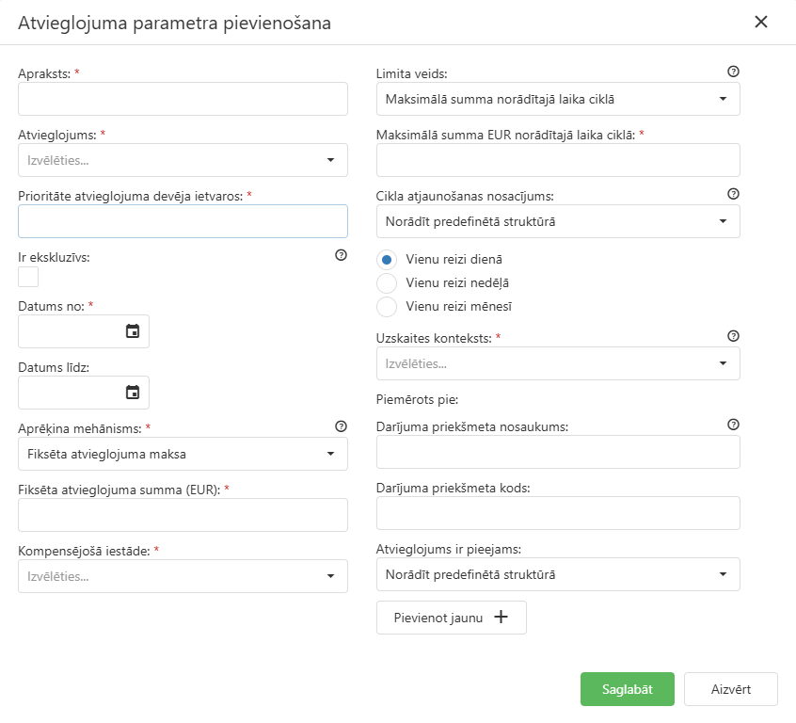
Attēls 90. Sadaļas ”Atvieglojumu parametri” skats

Iespējams norādīt pazīmi “Ir ekskluzīvs”, kas nozīmē, ka atvieglojums nav piešķirams kopā ar citiem atvieglojumiem.

Ja laukā “Aprēķina mehānisms” izvēlas “Fiksētu atvieglojuma maksa”, tad lietotājam papildus jānorāda:

Lauka nosaukums | Lauka apraksts | Obligāts (Jā/ Nē)
Kompensējošā iestāde | Kompensējošā iestādes nosaukums | Jā
Fiksēta atvieglojuma summa EUR | Tiek aprēķināta fiksēta atvieglojuma maksa | Jā

Ja laukā “Aprēķina mehānisms” izvēlas “Procentuālā atlaide”, tad lietotājam papildus jānorāda:
Lauka nosaukums | Lauka apraksts | Obligāts (Jā/ Nē)
Kompensējošā iestāde | Kompensējošā iestādes nosaukums | Jā
Procentuālā atlaide | Procentuāla vērtība no darījuma summas. (Vesels skaitlis no 1-100) | Jā
Maksimālā viena darījuma summa EUR | Maksimālā viena atvieglojuma cena | Jā

Laukā “Kompensējošās iestādes” iespējams norādīt vērtības no “Kompensējošās iestādes” sadaļas, ja atvieglojumu devēja veids ir:
- Valsts institūcija;
- Pašvaldību institūcija.

Ja atvieglojumu devēja veids ir:
- Komersants.
Tad lauks “Kompensējošās iestādes” ir nerediģējams, lauka vērtība ir aktīvā organizācija.

Kompensējošās iestādes, kas ir arhivētas, nav iespējams norādīt vērtības laukā “Kompensējošās iestādes”.

Ja laukā limita veids tiek norādīta kāda vērtība, tad visi bloka lauki ir obligāti jāizpilda. Pēc noklusējuma lauks "Limita veids" ir aizpildīts ar vērtību "Nepiemērot limitu", kur netiks izveidota limita struktūra atvieglojuma parametros.
Ja laukā “Limiti” izvēlas “Maksimālā summa norādītajā laika ciklā”, tad lietotājam papildus jānorāda:
Lauka nosaukums | Lauka apraksts | Obligāts (Jā/ Nē)
Maksimālā summa EUR norādītajā laika ciklā | Maksimālā summa norādītajā laika ciklā. | Jā
Cikls atjaunojas | Cikls tiek definēts norādot laiku kad skaitīšana atsākas no 0, izmantojot cron sintaksi | Jā

Ja laukā “Limita veids” izvēlas “Maksimālais piešķiramais atvieglojumu skaits ciklā”, tad lietotājam papildus jānorāda:
Lauka nosaukums | Lauka apraksts | Obligāts (Jā/ Nē)
Skaits | Maksimālais piešķiramais atvieglojumu skaits ciklā. (vesels skaitlis) | Jā
Cikls atjaunojas | Cikls tiek definēts norādot laiku kad skaitīšana atsākas no 0, izmantojot cron sintaksi | Jā

Lauki:
- Limita veids;
- Cikla atjaunošanas nosacījums;
- Uzskaites konteksts.
Kļūst obligāti, ja kaut viens no šiem laukiem tiek norādīts.

Pie lauka "Atvieglojums ir pieejams" iespējams norādīt vairākus periodus. Nospiežot pogu “Pievienot jaunu +” tiek atvērts uznirstošais logs “Atvieglojums ir pieejams”.

Uznirstošajā logā "Atvieglojums ir pieejams" lietotājam iespējams norādīt:
Nosaukums | Obligāts | Apraksts | Piemērs
Mēnesis |  | Atvieglojuma pieejamības mēnesis:  - Janvāris  - Februāris  - Marts  - Aprīlis  - Maijs  - Jūnijs  - Jūlijs  - Augusts  - Septembris  - Oktobris  - Novembris  - Decembris
Dienas | Nē | Atvieglojuma pieejamības dienas un laiks, iespējamās vērtības:  - Pirmdiena;  - Otrdiena;  - Trešdiena;  - Ceturtdiena;  - Piektdiena;  - Sestdiena;  - Svētdiena;  - Svētku dienas;  - Brīvdienas;  - Darba dienas;  - Visas dienas. | Pirmdiena
Laiks no | Nē | Dienas laiks | 8:00
Laiks līdz | Nē | Dienas laiks | 20:00

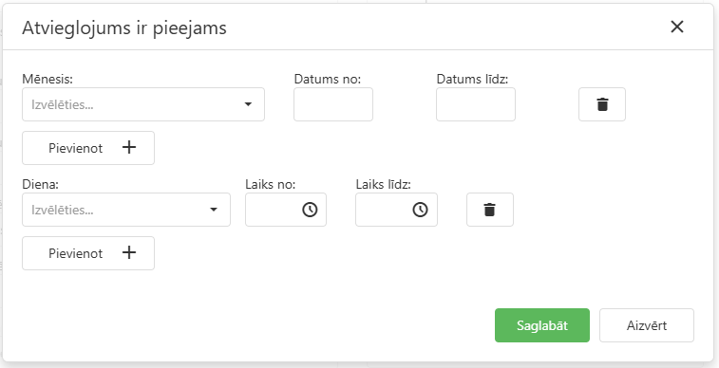
Attēls 91. Uznirstošā loga ”Atvieglojums ir pieejams” skats
Papildus iespējams norādīt konkrētu laiku konkrētajā dienā, kad atvieglojums ir pieejams. Ja laiks netiek norādīts, pēc noklusējuma tiks uzstādīts laiks no 00:00 līdz 23:59, t.i., atvieglojums ir pieejams visas dienas garumā.
Ja laukā "Atvieglojums ir pieejams" nekas netiek norādīts, un atvieglojuma parametrs tiek saglabāts, pēc noklusējuma atvieglojums būs pieejams visā laikā.
Lietotājam ir pieejamas flīzes ar izveidotajiem ierakstiem, kur iespējams rediģēt ierakstu, nospiežot pogu “”. Norādīto laiku iespējams dzēst, nospiežot pogu “”.
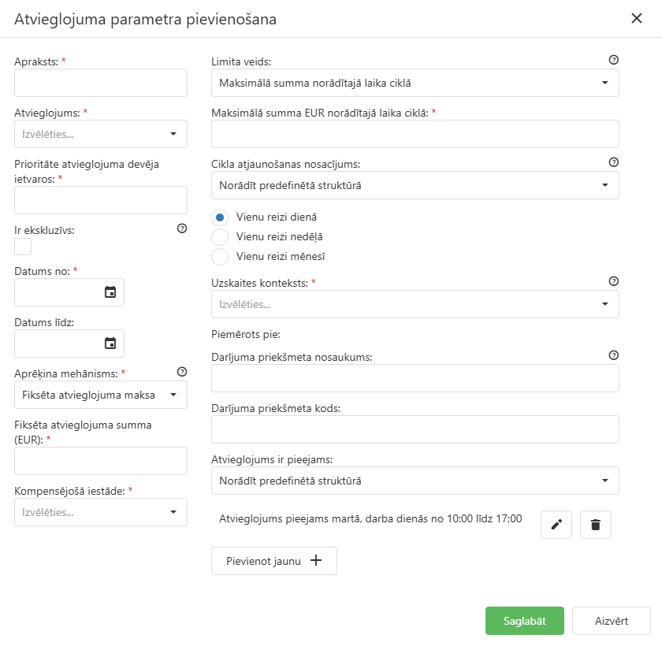
Attēls 92. Sadaļas ”Atvieglojuma parametra pievienošana” skats
Portālā nav iespējams norādīt POS vērtības laukā “Uzskaites konteksts”, to iespējams izdarīt tikai caur API.

Gadu kalendārs
Lietotājam pieejama sadaļa “Gadu kalendārs”, kur iespējams aplūkot un labot dienas gadā.
Lietotājam ar lomu AVIS admin sadaļā "Fona procesi" pieejama apakšsadaļa "Gadu kalendārs", kurā iespējams manuāli pievienot gadu kalendāru, kas saņemts no Latvijas atvērto datu portāla (tiks izskatīts risinājums, ka kalendārs automātiski tiek paņemts no LADP uz ielasīts AVIS, gadījumā ja tas neizdosies, datne būs jāapstrādā manuāli).
Lietotājam ar lomu AD admin pieejama atsevišķa sadaļa "Gadu kalendārs", kur katram atvieglojuma devējam būs pieejams savs kalendārs, un tajā būs iespējams veikt izmaiņas. Sistēmā pieejami rediģēšanai 5 gadi uz priekšu. Gada pirmajā datumā, attiecīgā gada kalendārs automātiski tiks publicēts.

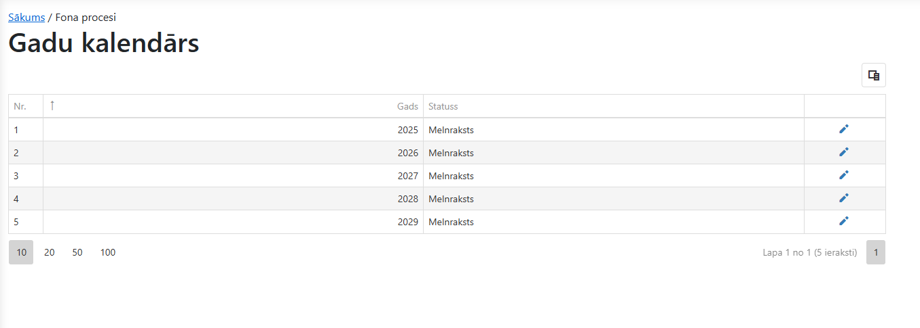

Attēls 93. Sadaļas” Gadu kalendārs” skats
Kalendārs pēc noklusējuma ir aizpildīts ar informāciju, kas izgūta no Latvijas atvērto datu portāla un kuru, iespējams, ir labojis AVIS administrators. Kalendāra tiek attēlotas visas gada dienas.
Kalendārā var veikt izmaiņas, nospiežot pogu "Labot kalendāru". Tā atver uznirstošo logu "Kalendāra labošana", kurā iespējams apskatīt ievadīto izņēmuma dienu tabulu.
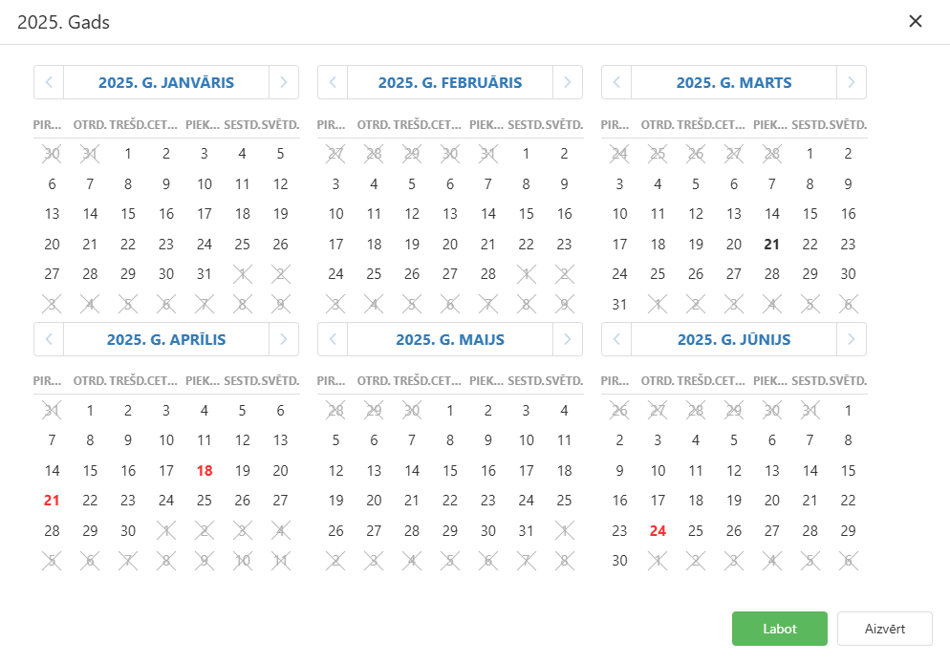
Attēls 94. Konkrēta gada kalendāra skats
Nospiežot rediģēšanas pogu, lietotājam atveras attiecīgās dienas konfigurācijas ekrāna forma. Lietotājam ir iespējams arī dzēst attiecīgo dienu no konfigurācijas.
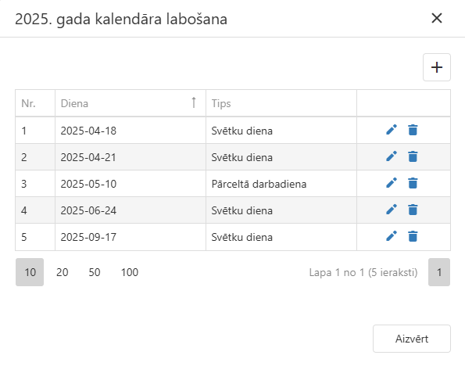
Attēls 95. Uznirstošā loga ”Kalendāra labošana" skats
Nospiežot pogu “Pievienot dienu", lietotājs tiek novirzīts uz citu uznirstošo logu "Dienas pievienošana".
Uznirstošā logā "Dienas pievienošana" iespējams pievienot dienu norādot tā tipu:
- Brīvdiena;
- Svētku diena;
- Pārcelta darba diena.
Izvēloties pārceltā darba diena, jānorāda diena, uz kuru darba diena tiek pārcelta.
Papildus iespējams norādīt aprakstu (neobligāts lauks).
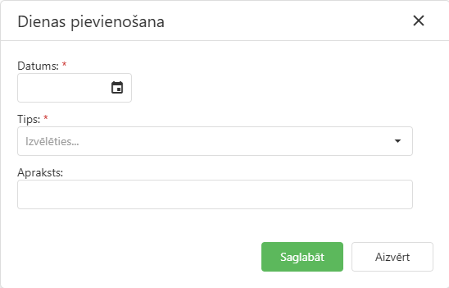
Attēls 96. Sadaļas” Dienas pievienošana” skats
Reģistrējot gada izņēmuma svētku/darba dienas pieejama darbība “Saglabāt”, kas attiecīgi kalendārā saglabā un reģistrē Gada kalendārā ievadīto dienas vērtību, un darbība “Aizvērt”, pēc kuras izpildes lietotājs tiek atgriezts uz sākotnējo konfigurācijas skata ekrāna formu.

Atvieglojumu norādījumu pārvaldība
Sadaļā “Atvieglojuma norādījumi” lietotājs var filtrēt norādījumus pēc:
- Apraksts;
- Atvieglojuma parametrs;
- Saņēmēju grupa;
- Datums no;
- Datums līdz;
- Tagi.
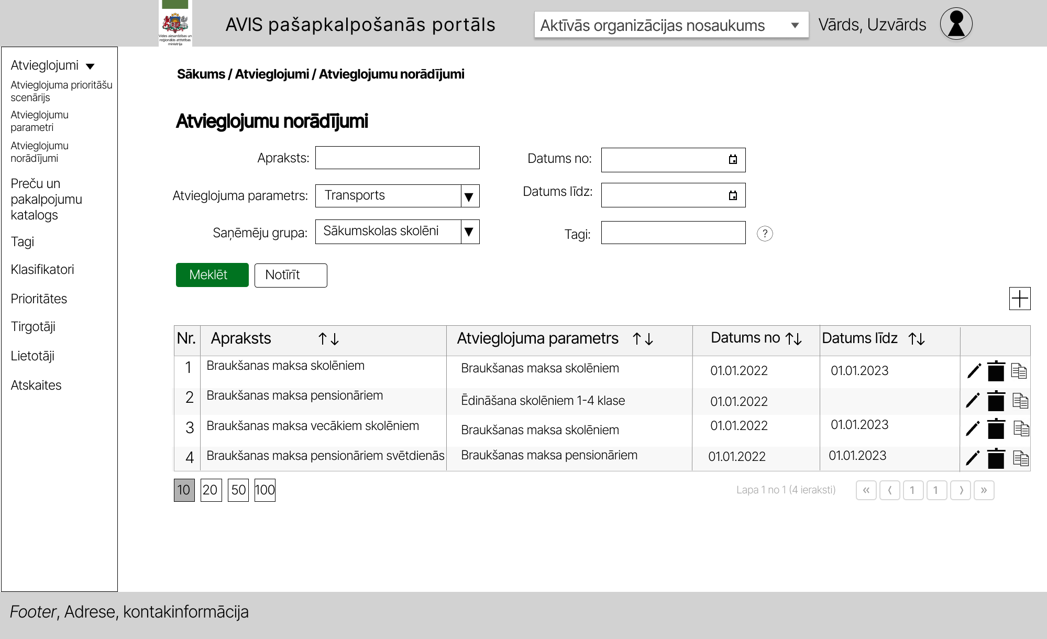
Attēls 97. Atvieglojumu norādījumu saraksts
Pievienot jaunu norādījumu iespējams nospiežot uz ikonas “+”. Atveras uznirstošais logs "Atvieglojuma norādījums”.

Aplūkot un rediģēt norādījumu iespējams nospiežot uz ikonas “”. Atveras uznirstošais logs "Atvieglojuma norādījums ".

Norādījumu kopējot, tiek veikta norādījuma kopēšana, kur tiek atvērts norādījuma labošanas logs, kurā visi norādījuma dati ir tādi paši, kā norādījumam, kurš tika nokopēts. Lietotājs var labot norādījuma vērtības un saglabāt norādījumu. Kopējot norādījumu tiek izveidots jauns norādījums ar tādu pašu nosaukumu, nosaukumam galā tiek pievienots vārds “Kopija1”, kur cipars tiek palielināts, ja kopē to pašu norādījumu atkārtoti.

Uznirstošajā logā “Atvieglojuma norādījums” tiek attēloti lauki:
Lauka nosaukums | Lauka apraksts | Obligāts (Jā/ Nē)
Apraksts | Atvieglojuma norādījuma apraksts, ja Atvieglojuma devējs vēlas tādu nodot | Jā
Atvieglojuma parametrs | Atvieglojuma parametrs, uz kuru attiecas piemērošanas nosacījumus | Jā
Datums no | Atvieglojuma piemērošanas nosacījuma darbības sākuma datums | Jā
Datums līdz | Atvieglojuma piemērošanas nosacījuma darbības beigu datums | Jā
Parametru norādīšanas veids | Atvieglojuma norādīšanas veids  - Norādīt JSON struktūrā  - Norādīt predefinētā struktūrā | Jā

Veidojot atvieglojuma norādījumu, spēkā no datums ir datums, ar kuru stājas spēkā šis norādījums. Taču norādot spēkā līdz datumu, jāņem vērā, ka norādītajā datumā norādījums vairs nav spēkā.

Norādījumam nevar norādīt spēkā līdz datumu, kas ir mazāks par tekošo datumu. Norādījumam ir iespējams norādīt spēkā no datumu, kas ir mazāks un lielāks par šodienu, kā arī tekošo datumu.

Tā kā atvieglojuma norādījumus iespējams iesūtīt arī caur API, bet no lietotāja saskarnes sarežģītāku norādījumu attēlošana grafiskā veidā nav paredzēta, tad gadījumos, kad nav iespējams attēlot šo sarežģītāko struktūru, tiks automātiski atvērts parametru norādīšanas veids – JSON struktūrā.

Tāpat tiek piedāvāta iespēja pārslēgties starp norādīšanas veidiem un gadījumā, ja parametri norādīti no lietotāja saskarnes, tos var apskatīt arī JSON struktūrā un nepieciešamības gadījumā labot vai papildināt.

Pie lauka "Parametru norādīšanas veids" tiek attēlota jautājuma zīme ar tekstu: “Izvēlieties parametru norādīšanas veidu. Parametrus iespējams norādīt no lietotāja saskarnes, taču sarežģītāku nosacījumu veidošanai tos var norādīt JSON struktūrā.”

Pie lauka parametru norādīšanas veids jāizvēlas:
- Norādīt JSON struktūrā;
- Norādīt predefinētā struktūrā.

Ja izvēlas "Norādīt JSON struktūrā", tad lietotājam jānorāda norādījums JSON struktūrā.

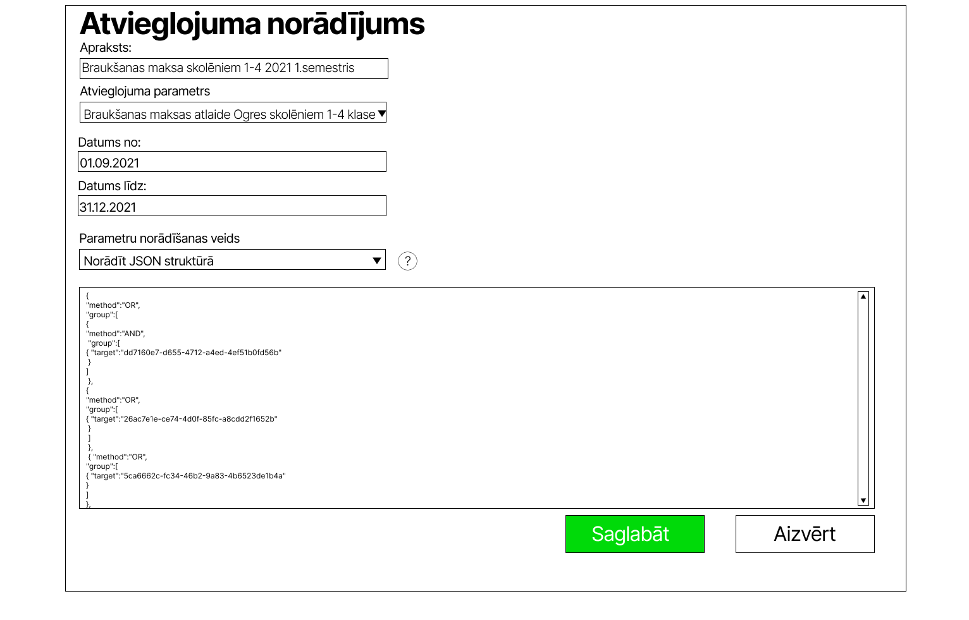
Attēls 98. Sadaļas ”Atvieglojumu norādījumi” skats
Ja izvēlas "Norādīt predefinētā struktūrā", tad lietotājam jānorāda:
Nosaukums | Obligāts | Apraksts | Piemērs
Saites starp grupām | Jā | Saites starp grupām | UN
Norādīt ar tagu | Nē | Taga nosaukums | Pensionāri
Atvieglojums bezsaistes darījumiem | Nē | Pazīme, kas nodrošina, lai pieejamas tikai manuāli veidotas grupas. Neatzīmējot pazīmi ir pieejamas visas Atvieglojumu saņēmēju grupas. | Atzīmēts/Neatzīmēts
Atvieglojuma saņēmēju grupa | Nē | Atvieglojuma saņēmēju grupas nosaukums | Ogres pensionāri
Tirgotāji | Nē | Tirgotāja nosaukums | Pilsētas autobusu parks
Preces un pakalpojumi | Nē | Preču un pakalpojumu nosaukums | Piens

Lauks “Saites starp grupām” kļūst obligāts, ja tiek norādītas vismaz divas grupas, piemēram, tirgotāji / preces un pakalpojumi, tad lauks jānorāda obligāti.
Ja, piemēram, tiek norādīta tikai AS grupa, tad lauks saites starp grupām nav jānorāda obligāti.

Radiopoga "Saites starp grupām" nepieciešams norādīt sasaisti starp grupām.

Tagojot dažāda veida objektus tiek izveidots nosacījums, ka viena veida objekti tiek saistīti ar saiti VAI, taču starp dažāda veida objektiem tiek likts nosacījums UN.
Tādā veidā veidotos nosacījums: "(Tirgotājs1 VAI Tirgotājs2) UN (Saņēmēju grupa1 VAI saņēmēju grupa2) UN (Prece1 VAI prece2)". Šāda izteiksme būtu pielietojama vairums gadījumos.

Laukā "Atvieglojuma saņēmēju grupa", norādot vairākas vērtības, tiek attēlota radiopoga “Saites starp objektiem”, kur nepieciešams norādīt sasaisti UN / VAI starp atvieglojumu saņēmēju grupas objektiem.

Atzīmējot pazīmi – “Atvieglojums bezsaistes darījumiem”, izvēlei tiks piedāvātas tikai tādas Atvieglojumu saņēmēju grupas, kas veidotas manuāli. Dinamisku Atvieglojuma saņēmēju grupu gadījumā nav iespējams nodrošināt saraksta izguvi par personām, kam pienākas atvieglojums, jo nosacījumi šādās grupās tiek pārbaudīti pret personu tiešsaistē, darījuma brīdī.

Gadījumā, kad parametru norādīšana tiek veikta JSON struktūrā, tiek veiktas validācijas – vai lietotājs ir atzīmējis pazīmi - “Atvieglojums bezsaistes darījumiem”. Gadījumos, kad pazīme ir atzīmēta, nebūs iespējams saglabāt norādījumu ar norādītu Atvieglojumu saņēmēju grupu, kas veidota dinamiski.

“Preces vai pakalpojumi” blokā norāda:
Lauks (tips) | Nosaukums | Obligāts | Apraksts | Piemērs
string | Tirgotājs | Nē | Tirgotāja nosaukums (Iespēja filtrēt iepriekš pievienotās vērtības, kas tika norādīts "Tirgotāji" blokā un atzīmēt tiem pieejamos produktus/pakalpojumus) | Pilsētas autobusu parks
string | Preču un pakalpojumu grupa | Nē | Preču un pakalpojumu grupas nosaukums (Iespēja filtrēt Tirgotājus, kam pieejamas noteiktas preču grupas vai pakalpojumi) | Piens

Zemāk tiks atlasīti visi saistītie ieraksti. Lietotājs var atzīmēt visu grupu vai tikai konkrētus produktus, kas atbilst grupai. Tāpat lietotājs var noņemt atzīmi no grupas vai preces/pakalpojuma.
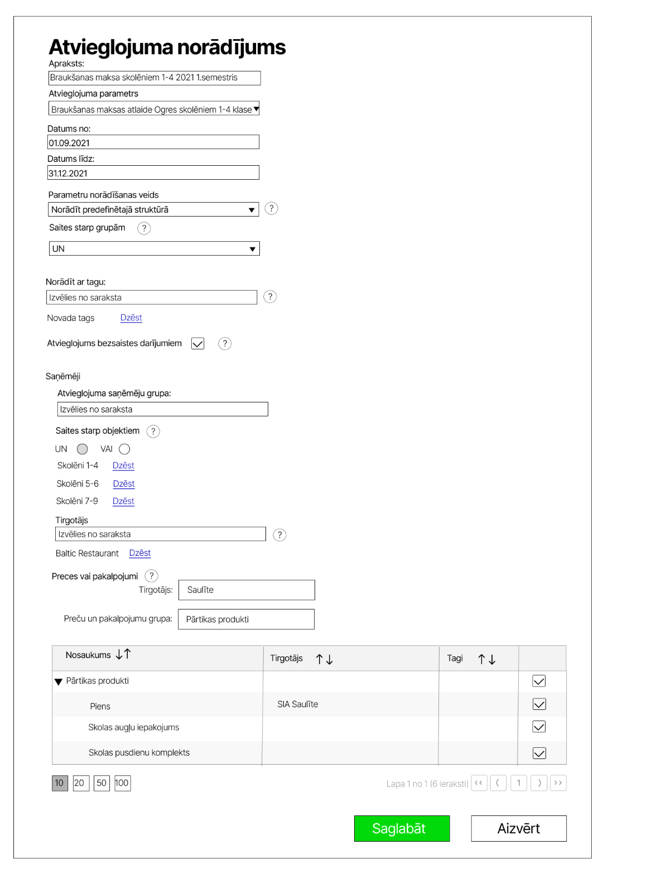
Attēls 99. Uznirstošais logs ” Atvieglojuma norādījums”
Uznirstošajā logā ir pieejamas šādas pogas:
- Poga ”Saglabāt” - veic ievadīto datu saglabāšanu, veicot arī uznirstošā loga aizvēršanu;
- Poga ”Aizvērt” - veic uznirstošā loga aizvēršanu, nesaglabājot ievadītos datus.

Atvieglojumu prioritāšu scenāriju pārvaldība
Atvieglojumu prioritāšu scenāriji paredzēti, lai definētu prioritātes, kādā secībā piešķirt dažādu Atvieglojumu devēju sniegtos atvieglojumus personai, ja uz vienu atvieglojumu vairāki atvieglojumu devēji ir izveidojoši savus atvieglojumu parametrus un vēlas piemērot atlaides.
Piemēram – ir Atvieglojumu devēji – AD1 un AD2. Un ir centralizētā klasifikatoru vērtība atvieglojums “Atlaide kino apmeklējumam Ludzā”. Ja uz šo atvieglojumu gan AD1, gan AD2 izveido katrs savus atvieglojuma parametrus, tad darījuma brīdī izveidojas konflikts un sistēmai jāspēj saprast, kādā secībā jāpiešķir atvieglojumi, ko sniedz abi atvieglojumu devēji. Šim nolūkam tiek veidoti atvieglojumu prioritāšu scenāriji.
Gadījumā, kad Atvieglojumu devējs izveido savus atvieglojuma parametrus uz tādu atvieglojumu, ko izmanto arī kāds cits Atvieglojumu devējs, tad sistēma automātiski izveido scenāriju ar iesaistītajiem Atvieglojumu devējiem un Atvieglojumu devēji saņem portālā par to notikumu. Notikumā ir informācija par to, ka nepieciešams vienoties par atvieglojuma prioritāšu scenāriju.
Sadaļā “Atvieglojumu prioritāšu scenārijs” lietotājs var filtrēt datus pēc:
- Nosaukums.
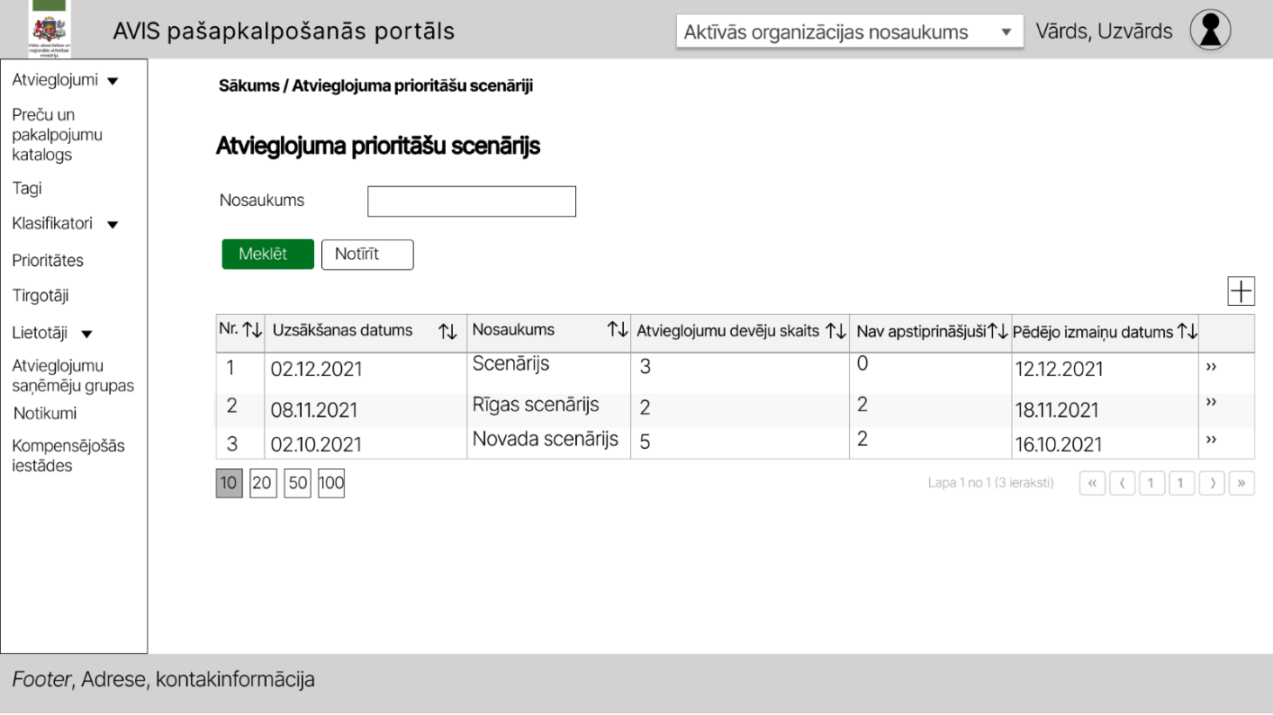
Attēls 100. Atvieglojumu prioritāšu scenāriju skats
Pievienot jaunu atvieglojumu prioritāšu scenāriju iespējams nospiežot uz ikonas “+”. Atveras uznirstošais logs "Atvieglojumu prioritāšu scenārijs”.

Aplūkot un rediģēt atvieglojumu prioritāšu scenāriju iespējams nospiežot uz ikonas “>>”. Atveras uznirstošais logs "Atvieglojumu prioritāšu scenārijs".

Uznirstošajā logā “Atvieglojumu prioritāšu scenārijs” tiek attēloti lauki:
Lauka nosaukums | Lauka apraksts | Obligāts (Jā/ Nē)
Nosaukums | Atvieglojuma prioritāšu scenārijs nosaukums, | Jā
Datums no | Atvieglojuma prioritāšu scenārija darbības sākuma datums | Jā
Datums līdz | Atvieglojuma prioritāšu scenārija darbības beigu datums | Nē

Uznirstošajā logā “Atvieglojuma prioritāšu scenārijs” ir 2 tabulas "Citi atvieglojumi" un "Mani atvieglojumi", tabulās tiek attēloti lauki:
Lauka nosaukums | Lauka apraksts | Obligāts (Jā/ Nē)
Prioritāte | Prioritāte atvieglojuma vai atvieglojuma grupas ietvaros | Jā
Atvieglojuma grupa | Atvieglojuma grupa, par kur vēlas vienoties par prioritātēm | Jā
Atvieglojums | Atvieglojums, par kur vēlas vienoties par prioritātēm | Jā
Piemērošanas aprēķins | Atvieglojumu piemērošanas aprēķins.  - Pamatsumma  - Atlikums  Norādot 'Pamatsumma', atvieglojuma apmērs tiek rēķināts no pamatsummas. Gadījumā, ja norāda 'Atlikums', tad atvieglojuma apmēru rēķina no atlikušās summas, kas ir būtiski gadījumos, ja atvieglojumu devēji ir vairāki un pirms konkrētā atvieglojumu devēja atvieglojuma ir jau piemērots cits atvieglojums. | Jā
Atvieglojumu devējs | Atvieglojuma devēja nosaukums | Jā
Statuss | Informatīvs lauks, kas apzīmē vai konkrētais AD ir apstiprinājis/noraidījis scenāriju vai nav piešķīris nekādu statusu. | Jā
Tabulā “Mani atvieglojumi” lauks “Atvieglojumu devējs” tiek automātiski aizpildīts.
Virs tabulas “Citi atvieglojumi” tiek attēlota poga “Pievienot atvieglojumu devēju”, kur, nospiežot pogu, tiek attēlots uznirstošais logs “Atvieglojuma prioritāšu scenārijs”.
Uznirstošajā logā “Atvieglojuma prioritāšu scenārijs” iespējams izvēlēties vairākus atvieglojumu devējus, kas tiks pievienoti scenārijā.
Atvieglojumu devēji tiek pievienoti tabulā “Citi atvieglojumi”.
Atvieglojumu devējus iespējams dzēst no scenārija, nospiežot pogu “”.

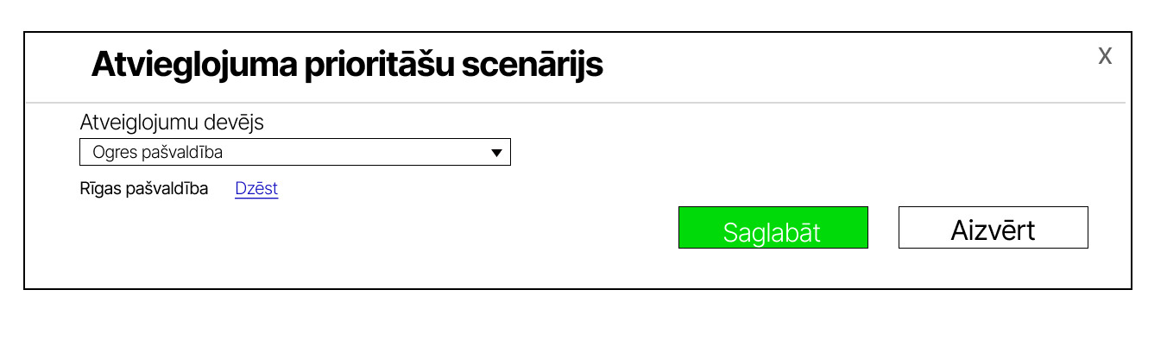
Attēls 91. Uznirstošais logs ”Atvieglojuma prioritāšu scenārijs”
Iespējams pievienot jaunu ierakstu tabulā "Mani atvieglojumi", nospiežot pogu “+”, tiks pievienota jauna rinda tabulā, kur nepieciešams norādīt vērtības. Lai dzēstu rindas ierakstu, jānospiež poga “”.

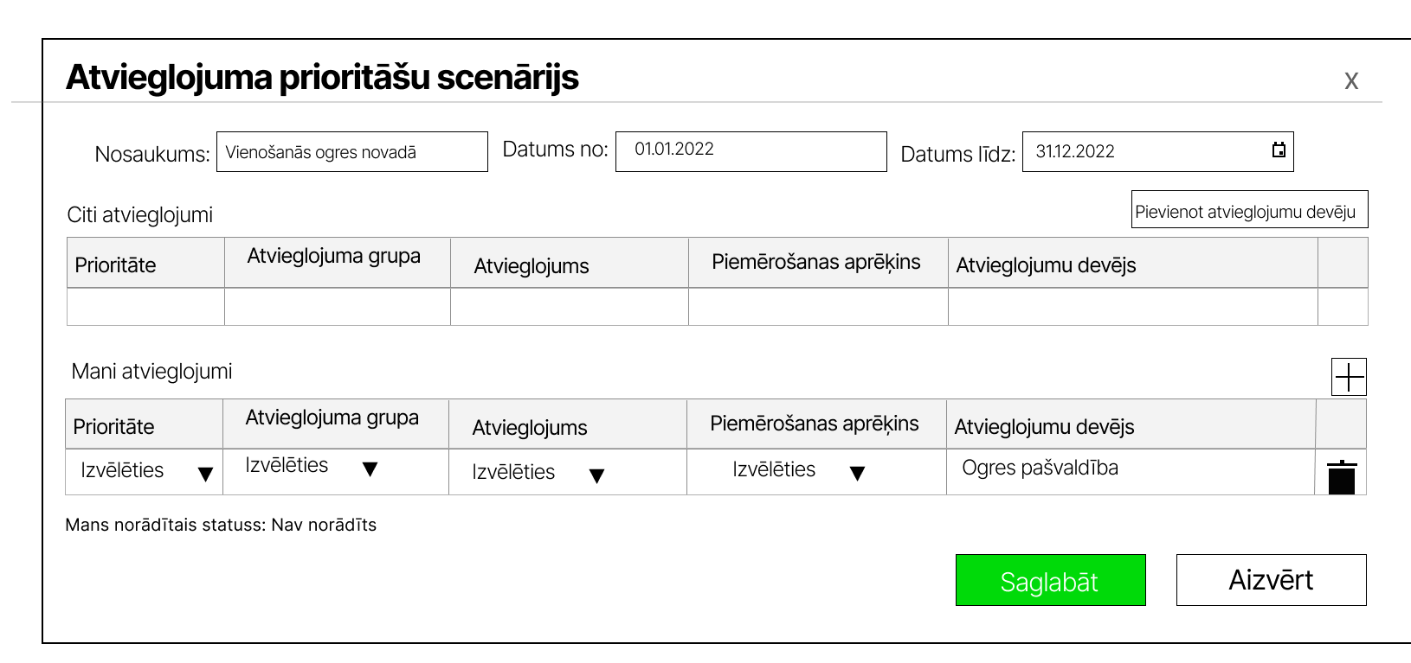
Attēls 92. Uznirstošais logs ”Atvieglojuma prioritāšu scenārijs”
Lietotājam nebūs iespējams saglabāt scenāriju, kamēr tas nebūs norādījis visas vērtības tabulas “Mani atvieglojumi” laukos. Kad visi lauki ir aizpildīti, nospiežot pogu “Saglabāt”, scenārijs tiks saglabāts. Tikai tad iesaistītie atvieglojumu devēji saņems paziņojumu sadaļā "Notikumi" par jaunu atvieglojumu prioritāšu scenāriju. Nospiežot pogu “Saglabāt”, atvieglojumu devējus vairs nav iespējams dzēst no scenārija. Atvieglojuma devēji paši sevi var izdzēst no scenārija, kā arī AVIS administrators var veikt dalībnieku dzēšanu.
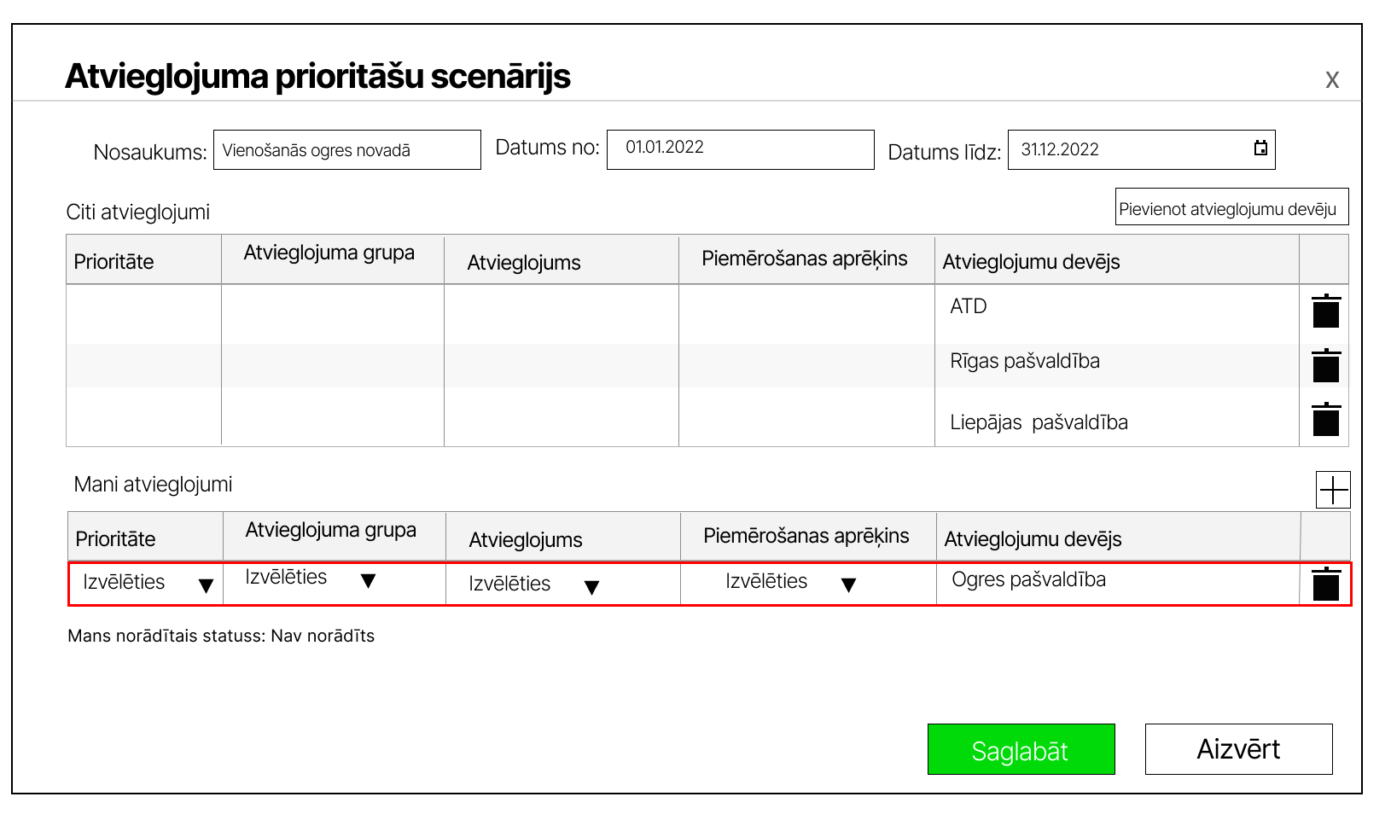
Attēls 93. Uznirstošais logs ”Atvieglojuma prioritāšu scenārijs”
Ja kāds atvieglojumu devējs vai sistēma izveido jaunu atvieglojumu prioritāšu scenāriju, tad iesaistītās AD organizācijas saņems paziņojumu sadaļā "Notikumi" par jaunu atvieglojumu prioritāšu scenāriju.
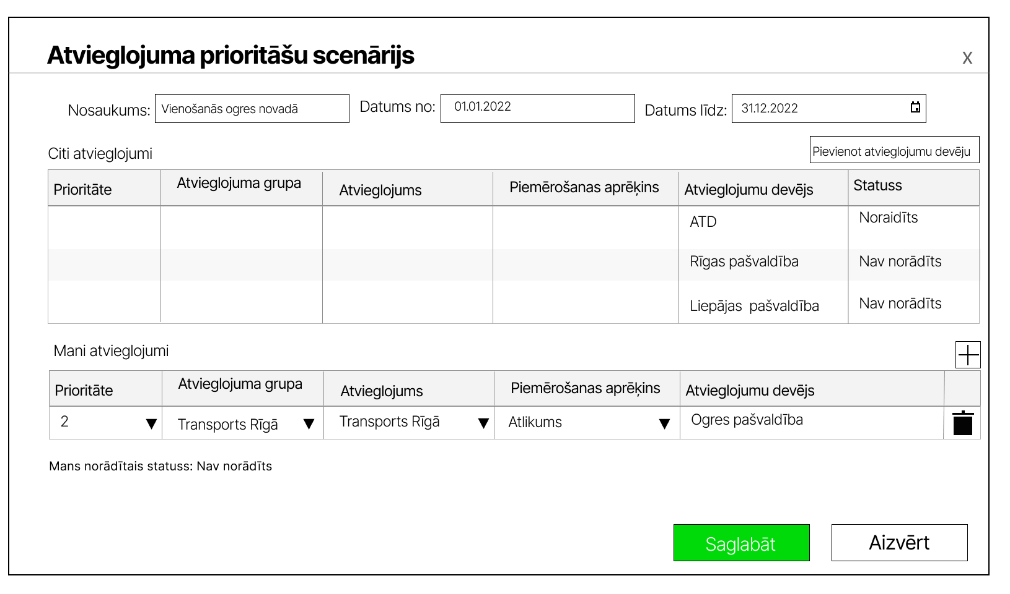
Attēls 94. Uznirstošais logs ”Atvieglojuma prioritāšu scenārijs”
Ja Atvieglojuma prioritāšu scenārijam ir norādīts datums līdz un kādā no pievienotajiem Atvieglojumiem “Datums līdz” beidzas ātrāk nekā prioritāšu scenārija “Datums līdz”, un veicot atvieglojumu prioritāšu scenāriju saglabāšanu, lietotājam tiek attēlots dialoga logs, kurā jāapstiprina izvēlētā darbība, un tiek izvadīts paziņojums "Vienam vai vairākiem atvieglojumiem beigu datums ir ātrāk kā prioritāšu scenārijā norādītais beigu datums. Vai tiešām vēlaties saglabāt scenāriju?"
Ja atvieglojuma prioritāšu scenārijam “Datums līdz” nav norādīts, tad paziņojums netiek attēlots un scenārijs tiek saglabāts, neskatoties uz to, ka kādam no pievienotajiem Atvieglojumiem ir “Datums līdz”.

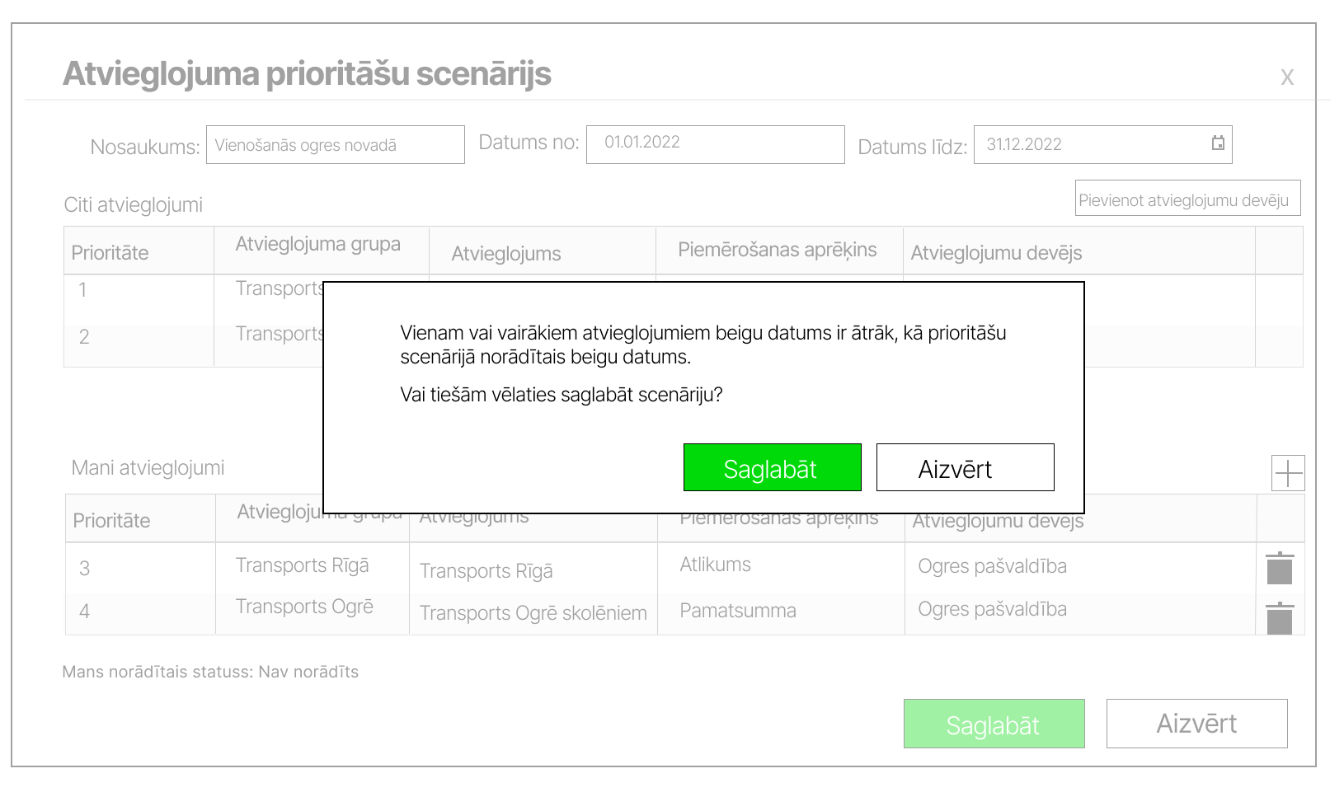
Attēls 95. Dialoga logs

Scenārijā var pastāvēt tikai viens unikāls ieraksts organizācijai, tas ir, lietotājs nevar norādīt tieši tādu pašu ierakstu, ko tas jau ir norādījis, bet ieraksts var būt vienāds ar citas organizācijas ierakstu.
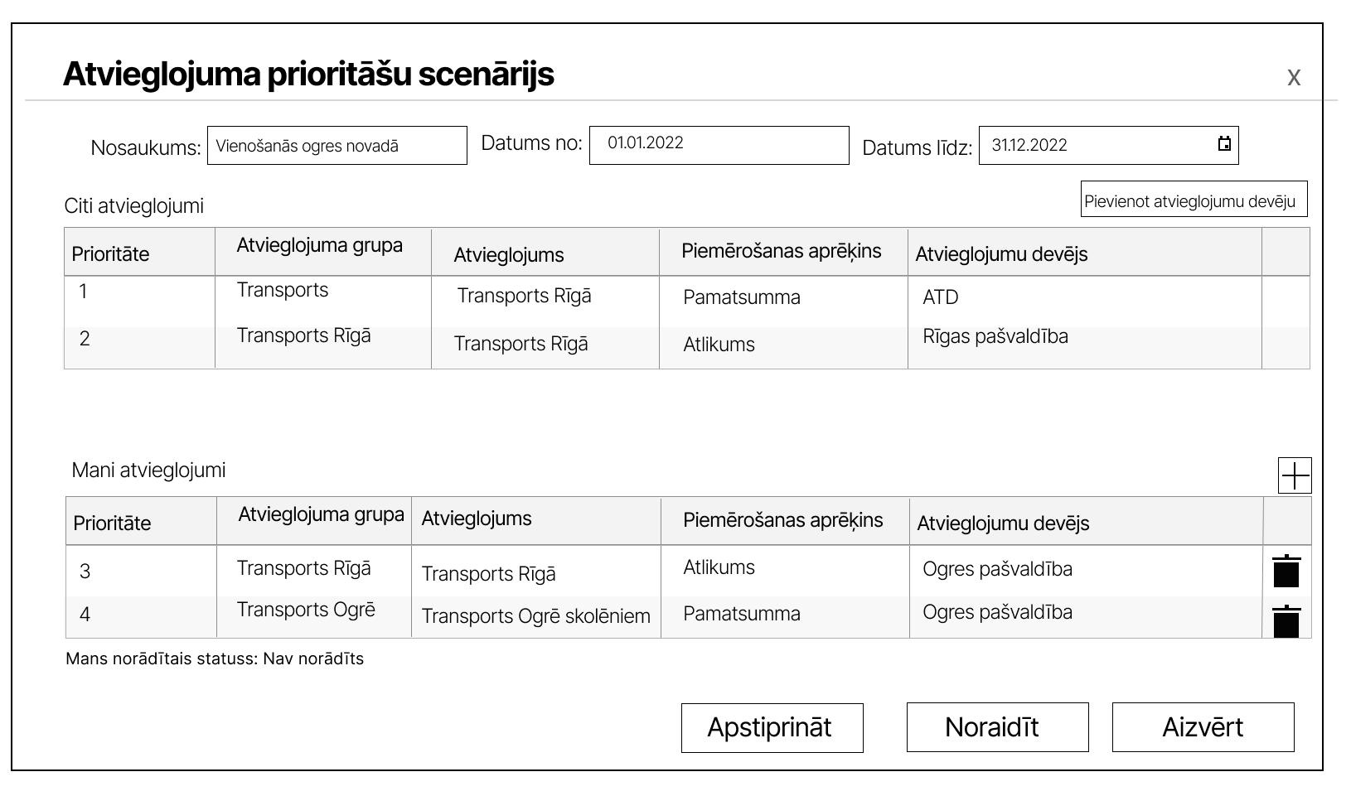
Attēls 96. Uznirstošais logs ”Atvieglojuma prioritāšu scenārijs”
Ja kāds atvieglojumu devējs veic izmaiņas vai atvieglojumu devējs pats sevi izdzēš no atvieglojuma scenārija, tad katram atvieglojumu devējam ir jāapstiprina vai jānoraida izmaiņas.
Veicot izmaiņas scenārijā, katrs atvieglojumu devējs saņems paziņojumu sadaļā "Notikumi" par izmaiņām atvieglojumu scenārijā.
Zem tabulas “Mani atvieglojumi” tiek informatīvi attēlots statuss kādu lietotājs ir norādījis dotajam scenārijam.
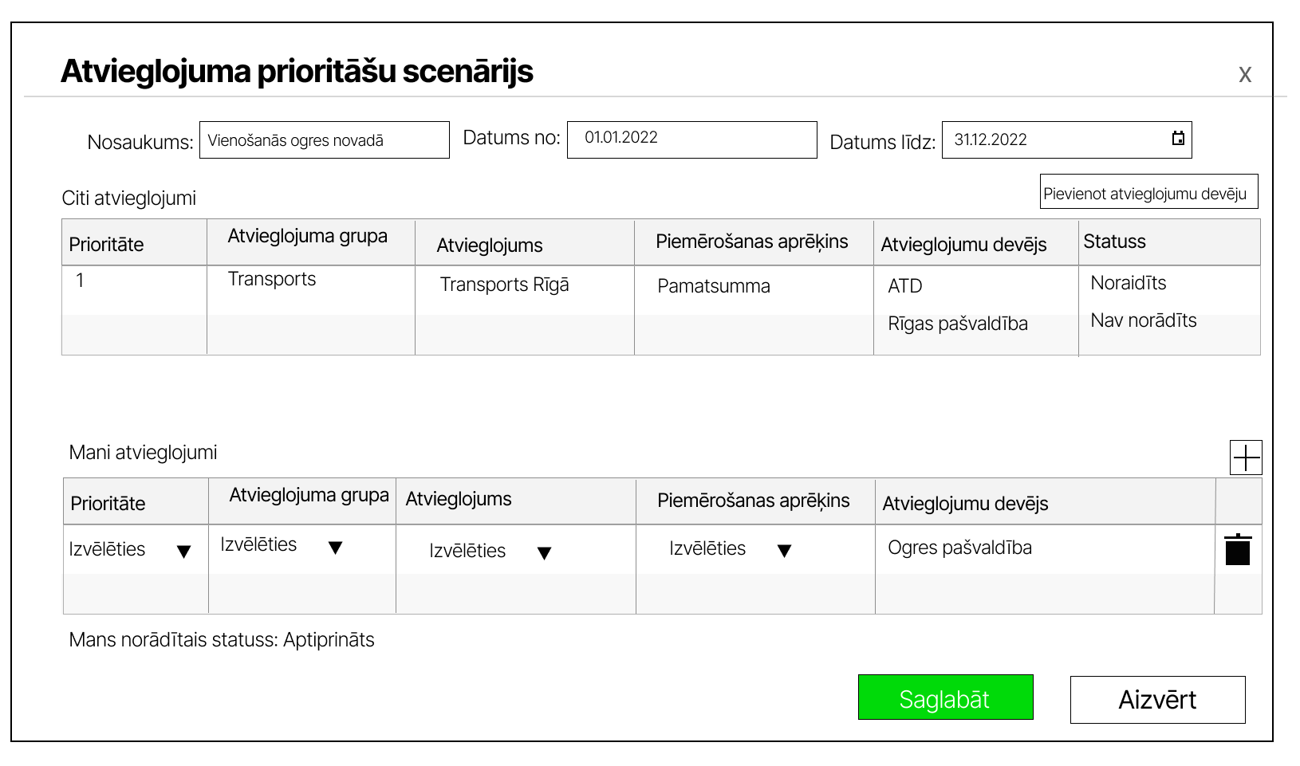
Attēls 97. Uznirstošais logs ”Atvieglojuma prioritāšu scenārijs”

Preču un pakalpojumu grupu klasifikators
Sadaļā “Centralizētie klasifikatori” lietotājs var izvēlēties jaunu klasifikatoru “Preču un pakalpojumu grupas”.
Sarakstā būs iespējams meklēt ierakstus pēc:
- Preču un pakalpojuma grupas nosaukuma.
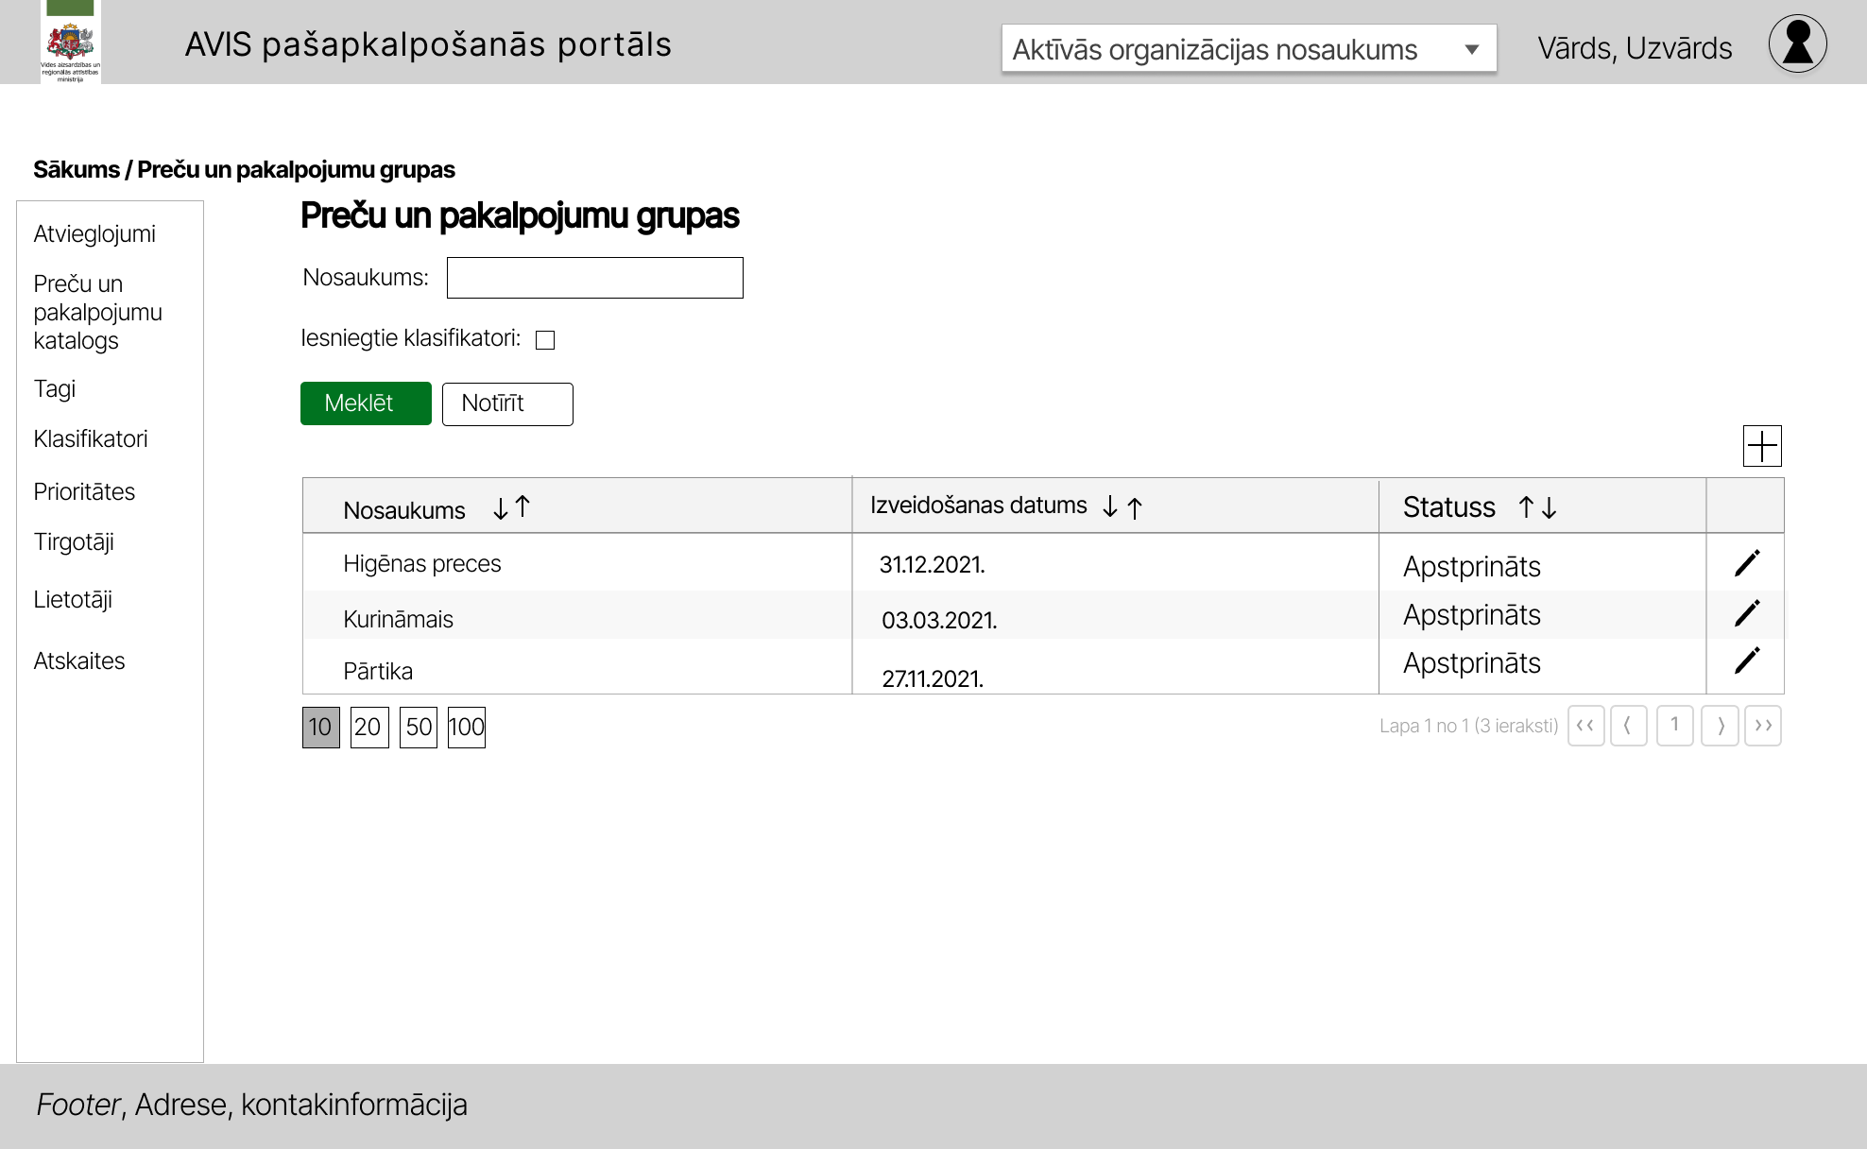
Attēls 98. Preču un pakalpojumu grupu klasifikators
Pievienot jaunu grupu iespējams nospiežot uz ikonas “+”. Atveras uznirstošais logs "Preču un pakalpojum grupa”.
Lauka nosaukums | Lauka apraksts | Obligāts (Jā/ Nē)
Nosaukums | Preču un pakalpojumu grupas nosaukums | Jā
Virsgrupa | Iespēja norādīt virsgrupu, lai veidotu hierarhiju | Nē

Aplūkot un rediģēt grupu iespējams nospiežot uz ikonas “”. Atveras uznirstošais logs " Preču un pakalpojum grupa ".

Uznirstošajā logā "Preču un pakalpojum grupa” jānorāda:
Lauka nosaukums | Lauka apraksts | Obligāts (Jā/ Nē)
Nosaukums | Preču un pakalpojumu grupas nosaukums | Jā
Virsgrupa | Iespēja norādīt virsgrupu, lai veidotu hierarhiju | Nē

Klasifikatoru ierakstus var dzēst ar pogu “”. Dzēst būs iespējams tikai tādus ierakstus, kuriem nav saistītas vērtības (ierakstus, kuri nav izmantoti).
Dzēšot klasifikatoru, tiek atvērts uznirstošais logs, kas pieprasa lietotājam apstiprināt savu darbību:
- Pirmais brīdinājums: "Vai tiešām vēlaties dzēst klasifikatoru? Šī darbība ir neatgriezeniska, ja klasifikatoram nav piesaistīti ieraksti."
- Otrais brīdinājums: "Lūdzu, atkārtoti apstipriniet dzēšanu.".
Klasifikators ar norādīto beigu datumu automātiski kļūst neaktīvs, kad klasifikatoram pienāk norādītais beigu datums. Klasifikatoram tiek piešķirts statuss “Neaktīvs”.
Klasifikatoru, kam piešķirts statuss “Neaktīvs”, iespējams labot. Ja tiek labots klasifikatora lauks “Datums līdz”, uz tādu, kas ir nākotnē, klasifikatoram tiks piešķirts statuss “Apstiprināts”.
Neaktīvi ieraksti netiek attēloti sistēmas izvēlnēs, taču saistītajās vērtībās, kurās tie ir piesaistīti, neaktīvie klasifikatori joprojām tiek attēloti, bet ar pazīmi "(NEAKTĪVS)". Šajās vietās iespējams rediģēt neaktīvo vērtību. Ja konkrēta vērtība jau reizi bija saistīta ar attiecīgo vērtību un ir neaktīva, to vairs nevar atkārtoti pievienot.

Uznirstošajā logā ir pieejamas šādas pogas:
- Poga ”Saglabāt” - veic ievadīto datu saglabāšanu, veicot arī uznirstošā loga aizvēršanu;
- Poga ”Aizvērt” - veic uznirstošā loga aizvēršanu, nesaglabājot ievadītos datus.

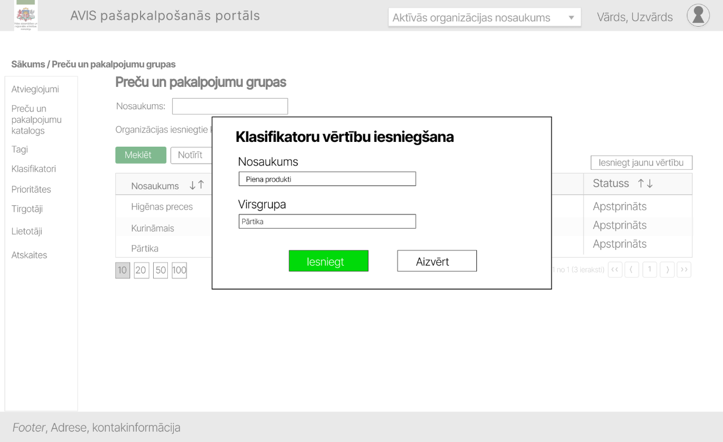
Attēls 99. Preču un pakalpojumu grupas pievienošanas/ labošanas saskarne

Preču un pakalpojumu katalogs
Sadaļā “Preču un pakalpojumu katalogs” lietotājs var filtrēt preces un pakalpojumus pēc:
- Nosaukuma;
- Tirgotāja;
- Preču un pakalpojumu grupas nosaukuma (centrālā klasifikatora nosaukuma).
Preču un pakalpojumu sarakstā ir pieejama meklēšana, ievadot meklējamo frāzi, tiek piedāvātas atbilstošas ieraksta vērtības, kuras ietvers norādīto frāzi preču un pakalpojumu grupas nosaukuma vai preču un pakalpojuma nosaukumā. Ja frāze netiks norādīta, pēc pogas “Meklēt” nospiešanas, tiks atlasīti visi lietotāja tiesībām atbilstošie ieraksti.

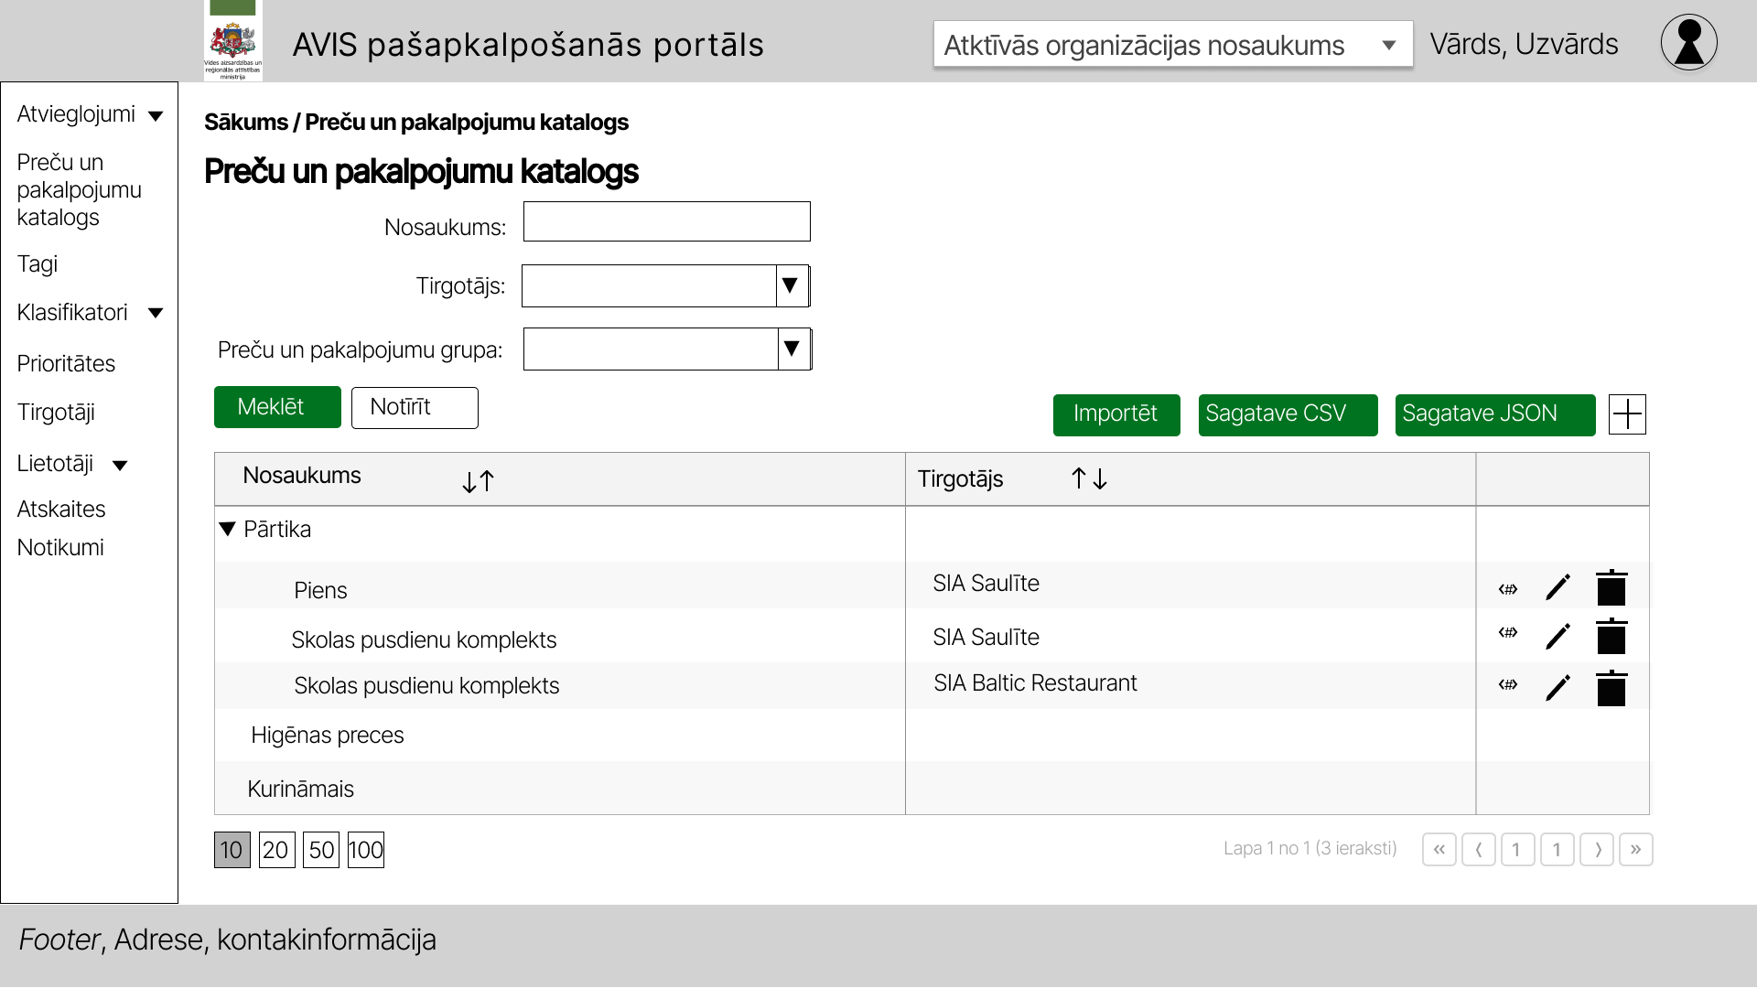
Attēls 100. Preču un pakalpojumu katalogs
Pievienot jaunu preču un pakalpojumu ierakstu iespējams nospiežot uz ikonas “+”. Atveras uznirstošais logs "Preču un pakalpojumu kataloga ieraksta pievienošana".

Aplūkot un rediģēt preču un pakalpojumu ierakstu iespējams nospiežot uz ikonas “”. Atveras uznirstošais logs "Preču un pakalpojumu kataloga ieraksta pievienošana".

Uznirstošajā logā "Preču un pakalpojumu kataloga ieraksta pievienošana" jānorāda:
Lauka nosaukums | Lauka apraksts | Obligāts (Jā/ Nē)
Nosaukums | Preces vai pakalpojuma nosaukums | Jā
Preces kods | Preces vai pakalpojuma kods | Jā
Preču un pakalpojumu grupa | Preču vai pakalpojumu grupas nosaukums | Nē
Cena | Preces vai pakalpojuma cena (cena bez atlaides) | Nē

Pievienojot jaunu preci, laukā "preces kods" komatus (,) un semikolus (;) norādīt nevar, ja tos norāda lietotājam tiek izvadīts parādīts paziņojums - “Nekorekti norādīts preces kods. Atļautie simboli [a-z, 0-9]”.

Viena tirgotāja ietvaros nevar pievienot preces ar vienādiem kodiem. Preces ar vienādiem kodiem var būt dažādu tirgotāju ietvaros.

Uznirstošajā logā ir pieejamas šādas pogas:
- Poga ”Saglabāt” - veic ievadīto datu saglabāšanu, veicot arī uznirstošā loga aizvēršanu;
- Poga ”Aizvērt” - veic uznirstošā loga aizvēršanu, nesaglabājot ievadītos datus.
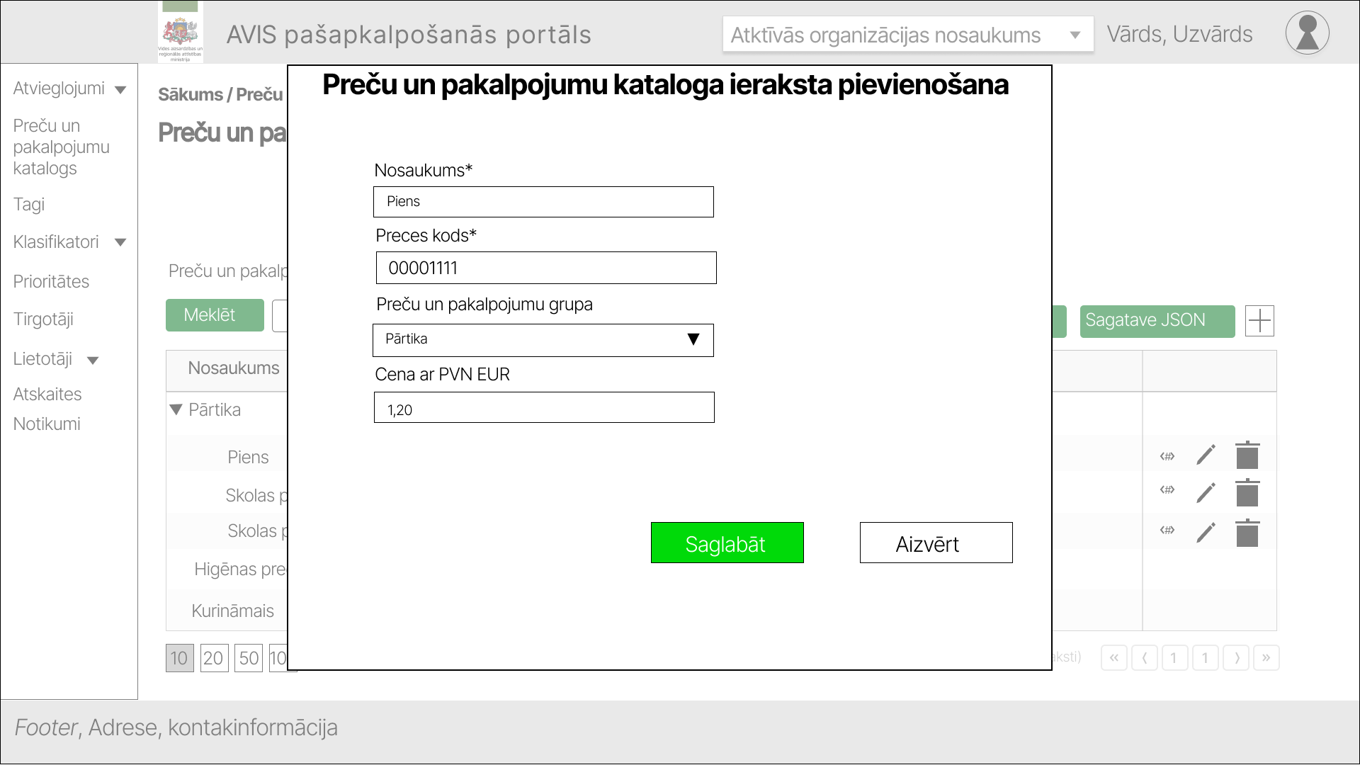
Attēls 101. Preču un pakalpojumu kataloga ieraksta pievienošanas/ labošanas saskarne
Lietotājam ir iespējams norādīt tagus, nospiežot pogu“ <#>“, atveras uznirstošais logs “Tagu pievienošana“, kur, iespējams, norādīt:
Lauka nosaukums | Lauka apraksts | Obligāts (Jā/ Nē)
Pievienot tagu | Izvēloties no saraksta tagu, tas nonāk loga apakšējās daļas tabulā “Objektam piesaistītie tagi” | Nē
Uznirstošajā logā ir pieejamas šādas pogas:
- Poga ”Saglabāt” - veic ievadīto datu saglabāšanu, veicot arī uznirstošā loga aizvēršanu;
- Poga ”Aizvērt” - veic uznirstošā loga aizvēršanu, nesaglabājot ievadītos datus.

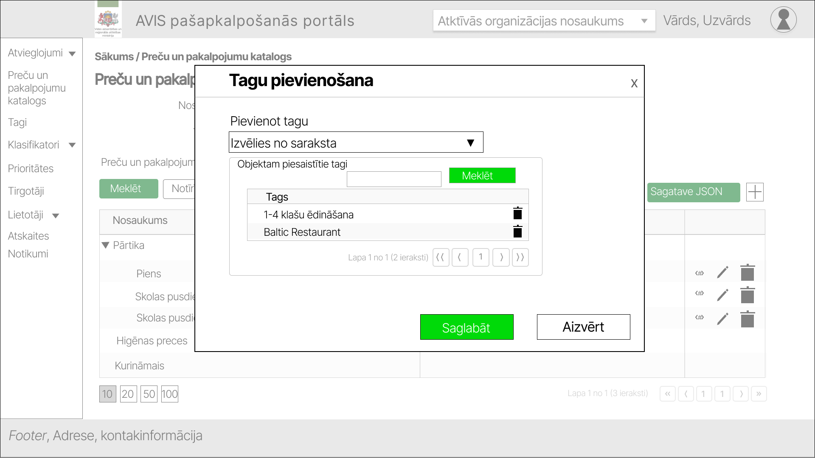
Attēls 102. Uznirstošais logs “Tagu pievienošana“

Preču un pakalpojumu imports
Preču un pakalpojumu klasifikatora sadaļā tiks nodrošināta iespēja Tirgotājiem importēt savu preču un pakalpojumu katalogu. Virs preču un pakalpojumu kataloga saraksta tiks attēlotas trīs pogas:
- Sagatave CSV - nospiežot šo pogu tiks lejupielādēts CSV sagataves fails
- Sagatave JSON - nospiežot šo pogu tiks lejupielādēts JSON sagataves fails
- Importēt – nospiežot šo pogu, tiks atvērts datu importa modālais logs, kurā lietotājam secīgi jāveic soļi, lai importētu datus.

Sagataves fails atbildīs šādiem nosacījumiem:
Lauks (tips) | Nosaukums | Obligāts | Apraksts | Piemērs
string | Preces kods | Jā | Preces kods | 40072
string | Nosaukums | Jā | Preces un pakalpojuma nosaukums | Piens
String | Preču un pakalpojumu grupa | Jā | Preču un pakalpojumu grupas nosaukums | Pārtika
String | Cena ar PVN EUR | Jā | Preces un pakalpojuma cena ar PVN | 1,20
String | Tags | Jā | Taga nosaukums | Pārtika

Nospiežot pogu “Importēt", tiks atvērts uznirstošais logs, kurā lietotājam secīgi jāveic šādi soļi, lai veiktu datu importu:
- norādīs failu, no kura dati tiks importēti;
- veiks augšupielādējamo datu priekšapskati un labošanu;
- apstiprinās datu importu.

Solis Nr.1: faila norādīšana
Pēc importēšanas pogas nospiešanas tiks atvērts logs, kurā lietotājs norāda failu, no kura datus importēt.
Pievienojot datni ar nekorekto struktūru, tiek attēlots kļūdas paziņojums: "Nekorekta pievienotās datnes datu struktūra. Lūdzu, labojiet datni un mēģiniet vēlreiz. Lejupielādējiet vēlamā formāta datnes sagatavi sadaļā - Preču un pakalpojumu katalogs.".

Solis Nr.2: datu priekšapskate un labošana
Uznirstošajā logā tiks attēloti dati, kuri ielasīti no lietotāja norādītā faila. Lietotājs datus varēs pārskatīt un dzēst. Ja datus nepieciešams labot, tad tas jādara izejas failā un jāveic atkārtots datu imports.
Lietotājam tiks vizuāli attēloti ieraksti, kuros sistēma ir identificējusi kļūdas:
- Ja datos nebūs aizpildīti obligātie lauki;
- Ja preces un pakalpojuma kods nebūs norādīts unikāls;
- Ja datos preču un pakalpojumu grupas nosaukums būs norādīts nekorekti un to sistēma nevarēs atrast;
- Ja datos taga nosaukums būs norādīts nekorekti un to sistēma nevarēs atrast.
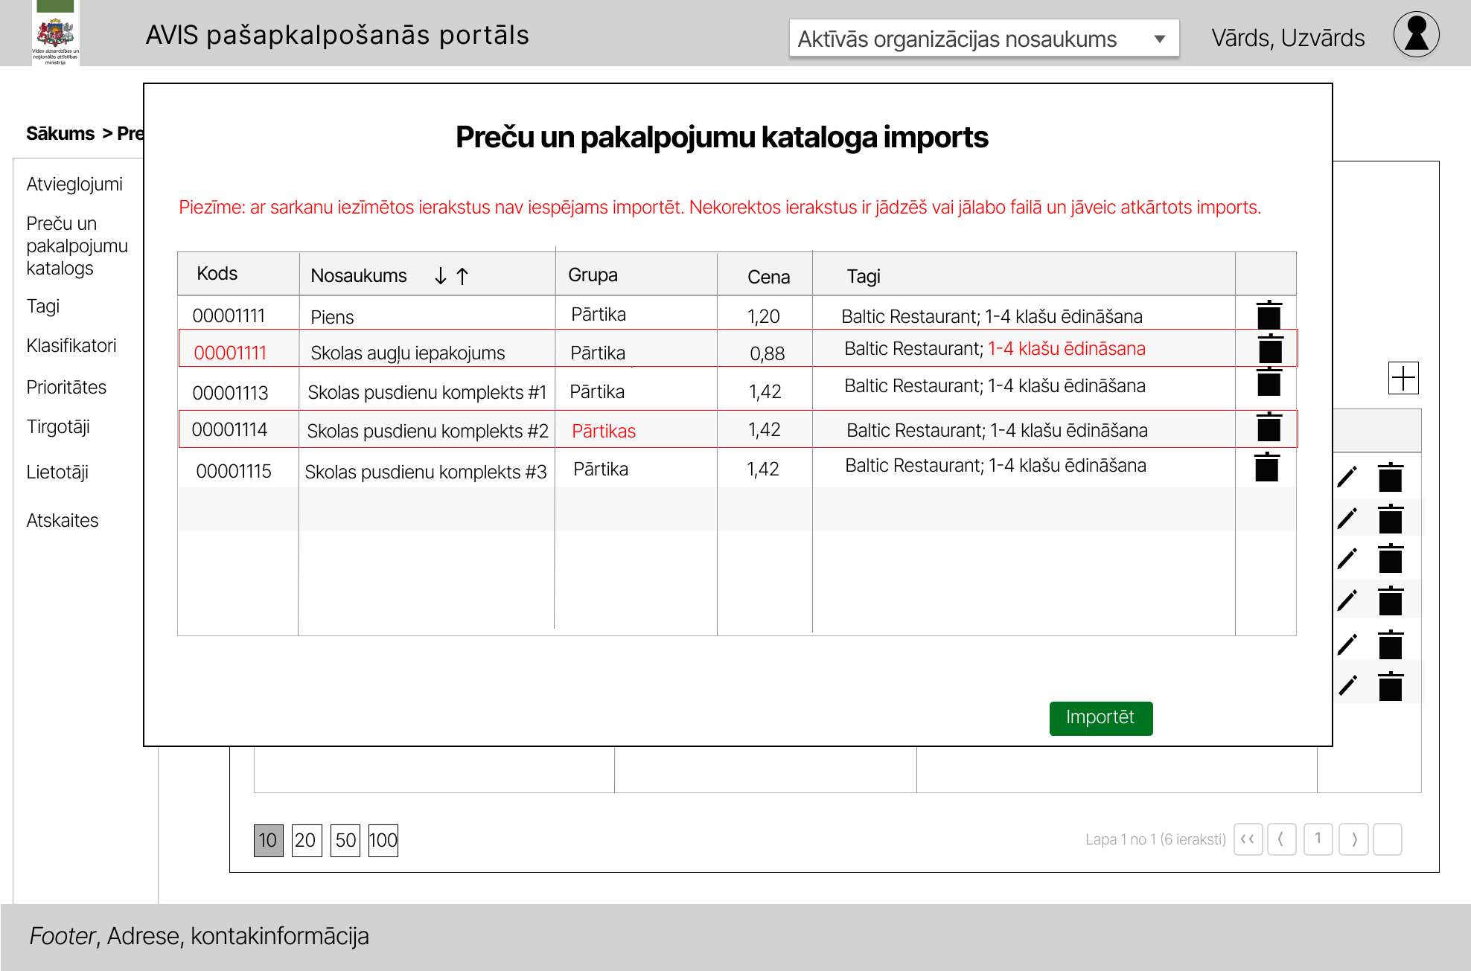
Attēls 103. Preču un pakalpojumu kataloga ierakstu imports

Solis Nr.3: datu importa apstiprināšana
Uznirstošajā logā zem saraksta, kurā tiek attēlotas vērtības, kuras tiks importētas, tiks attēlota poga “Importēt”. Poga nebūs pieejama, ja priekšapskatē kaut viens ieraksts ir nekorekts un atzīmēts ar sarkanu. Nospiežot šo pogu uznirstošais logs tiek aizvērts un dati, kuri tika attēloti priekšapskatē, tiek ieimportēti.

Atskaišu izgūšana Tirgotājam
Portālā navigācijas joslā izvēloties sadaļu “Darījumu atskaites”, tiks atvērta sadaļa, kurā saraksta veidā tiek attēloti pamata dati par darījumiem un pieejama iespēja pilnus datus par darījumiem lejupielādēt. Ja atvieglojumu devējs ir:
- Komersants.
Tad atvieglojumu devējam tiek attēlota tirgotāja atskaite.

Sarakstā būs iespējams datus filtrēt pēc sekojošiem laukiem:
- Darījuma ID;
- Atvieglojumu devējs;
- Tirdzniecības vieta;
- Atvieglojums;
- Atvieglojuma parametrs;
- IDL tips;
- Prece/pakalpojums;
- Kompensējošā iestāde
- Datums no;
- Datums līdz.
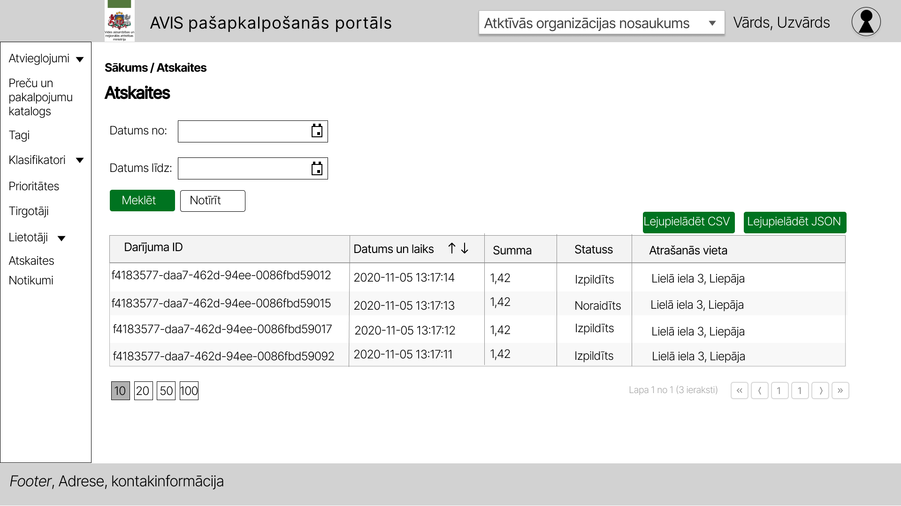
Attēls 104. Atskaišu sadaļa Tirgotājam
Atskaišu sadaļā tiks nodrošināta iespēja Tirgotājiem lejupielādēt pilnus datus par veiktajiem darījumiem CSV un JSON formātā. Virs saraksta tiks attēlotas pogas “Lejupielādēt CSV” un “Lejupielādēt JSON”, nospiežot attiecīgo pogu, tiks sagatavots un lejupielādēts CSV vai JSON formāta fails ar zemāk aprakstītajiem datiem.

Failā būs ietverti šādi dati:
- Darījuma unikāls identifikators;
- Viena atvieglojuma summa;
- Atvieglojuma unikāls identifikators;
- Darījuma datums un laiks;
- Statusa kods;
- Statuss (izpildīts, noraidīts utt);
- Tirgotāja unikāls identifikators;
- Tirgotājs;
- Tirgotāja reģistrācijas numurs;
- Konkrētā tirgotāja atrašanās vieta;
- Personas unikāls identifikators;
- Atvieglojuma devēja unikāls identifikators;
- Atvieglojuma devēja reģistrācijas numurs;
- Atvieglojuma devējs;
- Kompensējošā iestāde;
- Kompensējošās iestādes Reģistrācijas Nr.

Maksimālais ierakstu skaits, ko iespējams lejupielādēt, ir 10 000 ieraksti.
Ja nenorāda “datums no”, tad atskaites iespējams izgūt tikai par 90 dienu periodu (šodiena mīnus 90 dienas).
Iespējamie darījuma statusi:
Apstiprināts - darījums ir derīgs apstrādei. Tas ir veiksmīgi izgājis validācijas procesu — ir noskaidrots tirgotājs un pircējs, ir norādīts vismaz viens darījuma priekšmets u.tml.
Kļūda - darījums nav derīgs apstrādei, validācijas procesā tika secināts, ka ievaddati nav pareizi.
Izpildīts - darījuma apstrāde ir veiksmīgi pabeigta.
Atsaukts - iepriekš veiksmīgi pabeigts darījums ir ticis atsaukts.

Atskaišu izgūšana Atvieglojumu devējam
Portālā navigācijas joslā izvēloties sadaļu “Darījumu atskaites”, tiks atvērta sadaļa, kurā saraksta veidā tiek attēloti dati par darījumiem. Ja atvieglojumu devējs ir:
- Valsts institūcija;
- Pašvaldību institūcija.
Tad atvieglojumu devējam tiek attēlota atvieglojumu devēja atskaite.

Sarakstā iespējams datus filtrēt pēc sekojošiem laukiem:
- Darījuma ID;
- Personas kods;
- Tirgotājs;
- Tirdzniecības vieta;
- Atvieglojums;
- Atvieglojuma parametrs;
- IDL tips;
- Prece/pakalpojums
- Kompensējošā iestāde;
- Datums no;
- Datums līdz.
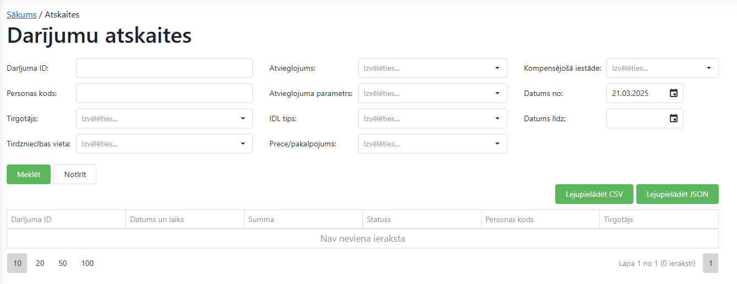
Attēls 105. Atskaišu sadaļa Atvieglojumu devējam
Atskaišu sadaļā tiks nodrošināta iespēja Atvieglojumu devējam lejupielādēt pilnus datus par veiktajiem darījumiem CSV un JSON formātā. Virs saraksta tiks attēlotas divas pogas “Lejupielādēt CSV” un “Lejupielādēt JSON”, nospiežot attiecīgo pogu tiks sagatavots un lejupielādēts CSV vai JSON fails ar zemāk aprakstītajiem datiem.

Failā būs ietverti šādi dati:
- Darījuma unikāls identifikators;
- Pieprasījuma unikāls identifikators;
- Viena atvieglojuma summa;
- Atvieglojuma nosaukums;
- Darījuma datums un laiks;
- Statusa kods;
- Statuss (izpildīts, noraidīts utt.);
- Tirgotāja unikāls identifikators;
- Tirgotāja nosaukums;
- Tirgotāja reģistrācijas numurs;
- Konkrētā tirgotāja atrašanās vieta;
- Personas unikāls identifikators;
- Personas pilnais vārds;
- Personas kods;
- Atvieglojuma devēja unikāls identifikators;
- Atvieglojuma devēja reģistrācijas numurs;
- Atvieglojuma devēja nosaukums;
- Kompensējošā iestāde;
- Kompensējošās iestādes Reģistrācijas Nr.

Maksimālais ierakstu skaits, ko iespējams lejupielādēt, ir 10 000 ieraksti.
Ja nenorāda “datums no”, tad atskaites, iespējams izgūt tikai par 90 dienu periodu (šodiena mīnus 90 dienas).
Iespējamie darījuma statusi:
Apstiprināts - darījums ir derīgs apstrādei. Tas ir veiksmīgi izgājis validācijas procesu — ir noskaidrots tirgotājs un pircējs, ir norādīts vismaz viens darījuma priekšmets u.tml.
Kļūda - darījums nav derīgs apstrādei validācijas procesā, tika secināts, ka ievaddati nav pareizi.
Izpildīts - darījuma apstrāde ir veiksmīgi pabeigta.
Atsaukts - iepriekš veiksmīgi pabeigts darījums ir ticis atsaukts.

Atskaišu izgūšana AVIS administratoram
Portāla navigācijas joslā pieejama sadaļa “Darījumu atskaites”, kuru atverot saraksta veidā tiek attēloti visu organizācijas dati par darījumiem. AVIS administratoru saskarnē nebūs pieejami personas kodi (PK).
Sarakstā iespējams datus filtrēt pēc sekojošiem laukiem:
- Darījuma ID;
- Atvieglojumu devējs;
- Tirgotājs;
- Tirdzniecības vieta;
- Atvieglojums;
- Atvieglojuma parametrs;
- IDL tips;
- Prece/pakalpojums;
- Kompensējošā iestāde;
- Datums no;
- Datums līdz.
Sadaļā iespējams lejupielādēt pilnus datus par veiktajiem darījumiem CSV un JSON formātā. Virs saraksta tiks attēlotas pogas “Lejupielādēt CSV” un “Lejupielādēt JSON, nospiežot attiecīgo pogu tiks sagatavots un lejupielādēts CSV vai JSON formāta fails ar zemāk aprakstītajiem datiem.
Maksimālais ierakstu skaits, ko iespējams lejupielādēt ir 10 000 ieraksti. Ja tas tiek pārsniegts, tiek parādīts paziņojums: “Maksimālais datu eksporta ierobežojums ir 10 000 ieraksti! Lūdzu, precizējiet atlases kritērijus, atlasot līdz 10 000 ierakstiem!”.
Ja nenorāda “Datums no”, tad atskaites, iespējams izgūt tikai par 90 dienu periodu (šodiena mīnus 90 dienas).

Identifikācijas līdzekļu pārvaldība
Portāla navigācijas joslā iespējams izvēlēties sadaļu “Identifikācijas līdzekļu pārvaldība”, kur, atvērot sadaļu, tabulas veidā tiek attēloti dati konkrētās (savas AD administratora) organizācijas izveidotām IDL vērtībām un nodrošina iespēju pievienot jaunus IDL, rediģēt vai dzēst vērtības.
Vienīgais IL tips, ko var pārvaldīt vairāki AD, ir eID (tas ir - labot un dzēst IDL).
Lietotājam ar atbilstošajām tiesībām (piemērām, AVIS administratoram), attēlos datus par visiem organizācijas izveidotiem IDL.
Katra AD iesniegtā karte būs atsevišķs ieraksts. Izņēmums par augstāk minēto eID karti, kur dati tiks aktualizēti, ja tiks iesniegta viena un tā pati karte. Pazīmes, kā tiek identificēts, ka tā ir viena un tā pati karte un ir jāveic IDL datu atjaunošana, ir: Tips, Izdevējs, Kartes numurs. Ja kartes tips ir eID, Izdevējs – PMLP un numurs sakrīt ar kādu no sistēmā jau reģistrētajiem, tad notiek kartes datu atjaunošana (labošana), ja IL izdevējs ir atšķirīgs, bet IL tips un kartes numurs ir vienāds ar kādu no sistēmā esošajiem, tad šāda karte tiek uzskatīta par unikālu karti viena IL izdevēja ietvaros. Iesniedzot šādus datus, netiek pārrakstīti dati citu IL izdevēju iesniegtām kartēm

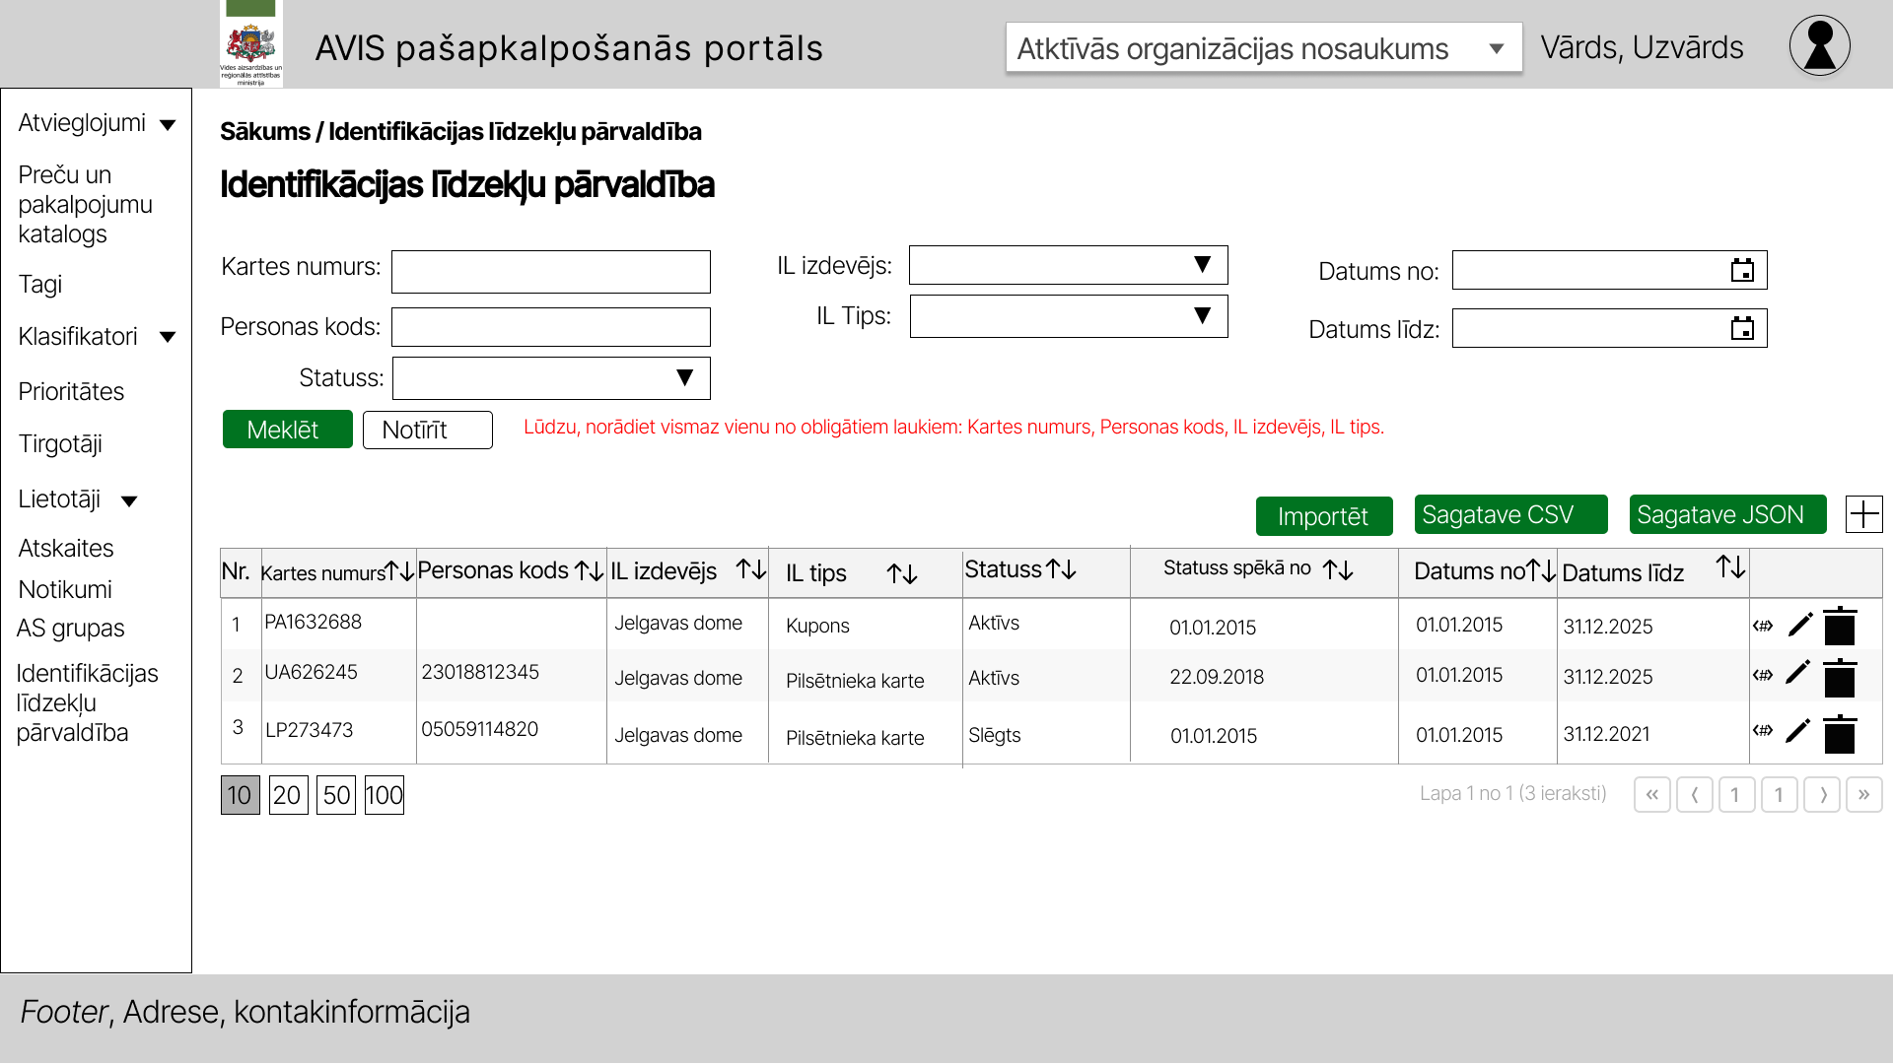
Attēls 106. AVIS pašapkalpošanās portāla sadaļa - “Identifikācijas līdzekļu pārvaldība"
Sadaļā ir iespējams datus filtrēt pēc:
- Kartes numurs;
- Personas kods;
- Statuss;
- IL izdevējs;
- IL tips;
- Datums no;
- Datums līdz.

Pievienot jaunu IDL iespējams nospiežot uz ikonas “+”. Tiek atvērts uznirstošais logs "Jauns identifikācijas līdzeklis ".
Aplūkot un rediģēt IDL ir iespējams nospiežot uz ikonas “”. Tiek atvērts uznirstošais logs "Identifikācijas līdzekļa rediģēšana”.

Veicot IDL datu labošanu vai pievienošanu (manuāli vai importējot) un norādot personu (personas kodu), kas nav reģistrēts AVIS sistēmā, tiek parādīts paziņojums: “Norādītā persona AVIS sistēmā neeksistē”.

Nenorādot lauku "IL izdevējs", tiek veikta pārbaude, vai IDL iesniedzējs ir reģistrēts kā izdevējs. Gadījumā, ja iesniedzējs ir reģistrēts sistēmā kā izdevējs, tad tiek ļauts iesniegt IDL. Pretējā gadījumā iesniegšana netiek ļauta un tiek parādīts paziņojums: “Jūs neesat reģistrēts kā identifikācijas līdzekļu izdevējs.”.

Vienai personai var būt vairāki IDL. Vienam IDL var būt neviena vai viena piesaistītā persona (personas kods).
- IL statusi, mainās attiecīgi aprakstītajiem scenārijiem:
- Status 1 -“Izsniegts”, tiks piemērots brīdī, kad jauns IL būs nodots personai, bet tā lietošana vēl nav aktīva.
- Status 3 -“Apturēts”, tiks piemērots brīdī, kad personas IL lietošana tiks bloķēta noteiktu apsvērumu dēļ.
- Status 2 -“Aktīvs”, tiks piemērots brīdī, kad personai būs piešķirts IL un tas būs izmantojams lietošanai. Tiks veikta statusa maiņa no “Izsniegts” uz “Aktīvs”.
- Status 2 -“Aktīvs”, tiks piemērots brīdī, kad lietotāja IL tiks atbloķēts un būs iespējama tā atkārtota lietošana. Tiks veikta statusa maiņa no “Apturēts” uz “Aktīvs”.
- Status 4-“Slēgts”, tiks piemērots brīdī, kad lietotāja IL darbība tiks pilnībā pārtraukta bez iespējas atkārtoti lietot. Tiks veikta statusa maiņa no “Aktīvs” uz “Slēgts”.

Uznirstošajā logā "Jauns identifikācijas līdzeklis" jānorāda šādi lauki:
Lauka nosaukums | Lauka apraksts | Obligāts (Jā/ Nē)
Kartes numurs | Atvieglojuma saņēmējam reģistrētā identifikācijas līdzekļa kods | Jā
Personas kods | Atvieglojuma saņēmēja personas kods | Nē
IL izdevējs | Identifikācijas līdzekļa izdevēja nosaukums | Jā
IL tips | Identifikācijas līdzekļa tipa nosaukumus | Jā
Statuss | Identifikācijas līdzekļa statuss (1 - Izsniegts, 2 - Aktīvs, 3 - Apturēts, 4 - Slēgts) | Jā
Datums no | Atvieglojuma saņēmējam reģistrētā identifikācijas līdzekļa derīguma sākuma datums | Jā
Datums līdz | Atvieglojuma saņēmējam reģistrētā identifikācijas līdzekļa derīguma beigu datums | Nē
Kartes numurs | Atvieglojuma saņēmējam reģistrētā identifikācijas līdzekļa kods | Jā

Uznirstošajā logā ir pieejamas šādas pogas:
- Poga ”Saglabāt” - veic ievadīto datu saglabāšanu, veicot arī uznirstošā loga aizvēršanu;
- Poga ”Aizvērt” - veic uznirstošā loga aizvēršanu, nesaglabājot ievadītos datus.

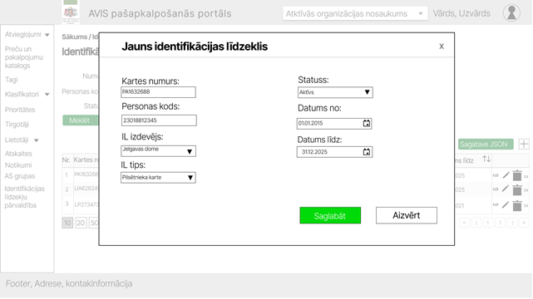
Attēls 107. Uznirstošais logs "Jauns Identifikācijas līdzeklis"
Uznirstošajā logā " Identifikācijas līdzekļa rediģēšana" var rediģēt šādus laukus:
- Kartes numurs;
- Statuss;
- Datums līdz.

IL numura maiņas gadījumā, tiek izveidots jauns ieraksts, kur iepriekšējais tiek uzstādīts kā neaktīvs (dzēšanas pazīme), tam tiek uzlikts status "Slēgts". Jaunais ieraksts pārņem visus iepriekšējā IL datus. Jaunais IL pārņem visus tagus, ja tādi bija.

Nomainot statusu, iepriekšējam statusam tiek fiksēts pašreizējais laiks, un tiek izveidots nākamais statuss ar pašreizējo laiku.

Uznirstošajā logā ir pieejamas šādas pogas:
- Poga ”Saglabāt” - veic ievadīto datu saglabāšanu, veicot arī uznirstošā loga aizvēršanu;
- Poga ”Aizvērt” - veic uznirstošā loga aizvēršanu, nesaglabājot ievadītos datus.
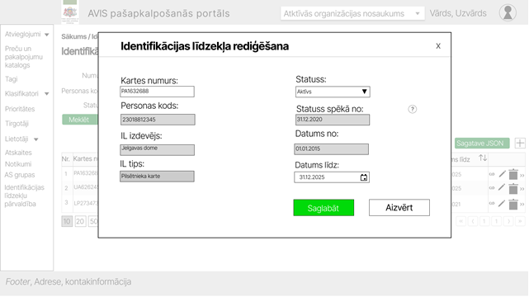
Attēls 108. Uznirstošais logs "Identifikācijas līdzekļa rediģēšana"

IDL sadaļā ir iespējams importēt IDL. Virs IDL saraksta ir attēlots:
- Sagatave CSV- nospiežot šo pogu, tiks lejupielādēts CSV sagataves fails;
- Sagatave JSON- nospiežot šo pogu, tiks lejupielādēts JSON sagataves fails.
- Importēt – nospiežot šo pogu, tiks atvērts datu importa uznirstošais logs, kurā lietotājs secīgi veiks soļus, lai importētu datus.

Rediģējot datus JSON failā, nepieciešams pārliecināties, ka saglabātais JSON fails tiek saglabāta UTF-8 kodējumā

Nospiežot pogu “Importēt”, tiks atvērts uznirstošais logs, kurā lietotājs secīgi veiks šādus soļus, lai veiktu datu importu:
- Norādīs failu, no kura dati tiks importēti;
- Veiks ielādējamo datu priekšapskati un ierakstu dzēšanu, ja tas nepieciešams;
- Apstiprinās datu importu.

Solis Nr.1: faila norādīšana:
Pēc pogas “Datu imports” nospiešanas tiks atvērts logs, kurā lietotājs norāda failu (atļautie failu tipi: CSV, JSON), no kura datus importēt. Maksimālais vienas datnes importējamais IDL skaits ir līdz 10 000.
Pievienojot datni ar nekorekto struktūru, tiek attēlots kļūdas paziņojums: "Nekorekta pievienotās datnes datu struktūra. Lūdzu, labojiet datni un mēģiniet vēlreiz. Lejupielādējiet vēlamā formāta datnes sagatavi sadaļā “Identifikācijas līdzekļu pārvaldība."".

Solis Nr.2: datu priekšapskate un labošana:
Uznirstošajā logā tiks attēloti dati, kuri ielasīti no lietotāja norādītā faila. Lietotājs datus varēs pārskatīt un dzēst. Ja datus nepieciešams labot, tad tas jādara JSON vai CSV failā un jāveic atkārtots datu imports.
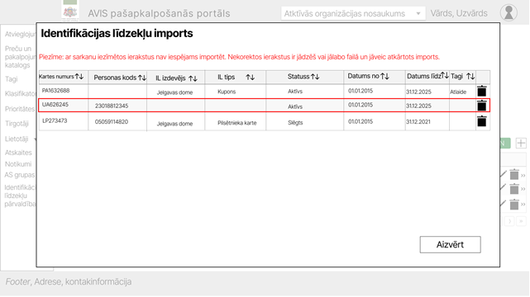
Attēls 109. Uznirstošais logs "Identifikācijas līdzekļu imports"

Lietotājam tiks vizuāli attēloti ieraksti, kuros sistēma ir identificējusi kļūdas:
- Ja datos nebūs aizpildīti obligātie lauki;
- Personas koda validācija pret AVIS esošo personu sarakstu;
- Klasifikatoru vērtību validācija;
- Vai lietotājs augšupielādē jaunus IL, kam iesniegšanas brīdī jau ir beidzies derīguma termiņš;
- Vai lietotājs augšupielādē IL, kam statuss ir "Slēgts";
- Validācijas visiem laukiem atbilstoši AVIS DB un API struktūrai;

- Importa datnē laukā "Statuss" pieļaujamās vērtības ir: 1 - Izsniegts, 2 - Aktīvs, 3 - Apturēts, 4 - Slēgts. Gadījumā, ja šajā laukā norāda atšķirīgu vērtību no atļautajām, tad priekšskatījumā laukā "Statuss" tiks attēlots tukšums un ieraksts tiks iezīmēts sarkanā krāsā.

Solis Nr.3: datu importa apstiprināšana:
Uznirstošajā logā zem saraksta pieejamas divas pogas "Importēt" un "Aizvērt". Nospiežot pogu “Importēt”, dati tiks importēti un uznirstošais logs tiks aizvērts. Datus nebūs iespējams importēt, ja kādā no ierakstiem būs kļūdas. Nospiežot pogu “Aizvērt”, dati netiks importēti un uznirstošais logs tiks aizvērts.

Gadījumos, kad importa datnē ir atrodams iepriekš augšupielādēts IL, tas tiks aktualizēts ar jaunajām, lietotāja norādītajām vērtībām. IL tiks aktualizēts gadījumos, ja sakrīt tā izdevējs, tips un IL numurs, kur iepriekšējais IL tiek uzskatīts kā nederīgs. Personas kods mainīts netiek.

Kompensējošās iestādes
Portāla navigācijas joslā iespējams izvēlēties sadaļu “Kompensējošās iestādes”, kuru atverot tabulas veidā tiek attēloti dati konkrētās (savas AD administratora) organizācijas izveidotām kompensējošo iestāžu vērtībām un nodrošina iespēju pievienot jaunas vērtības, rediģēt vai dzēst vērtības.
Lietotājam ar atbilstošām tiesībām (piemērām, AVIS administratoram) attēlo datus par visām organizāciju izveidotajām vērtībām.

Sadaļā ir iespējams datus filtrēt pēc:
- Nosaukums;
- Reģistrācijas numurs;
- Organizācija. Funkcija ir pieejama tikai lietotājam ar papildu atbilstošajām tiesībām, piemēram, AVIS administratoram.

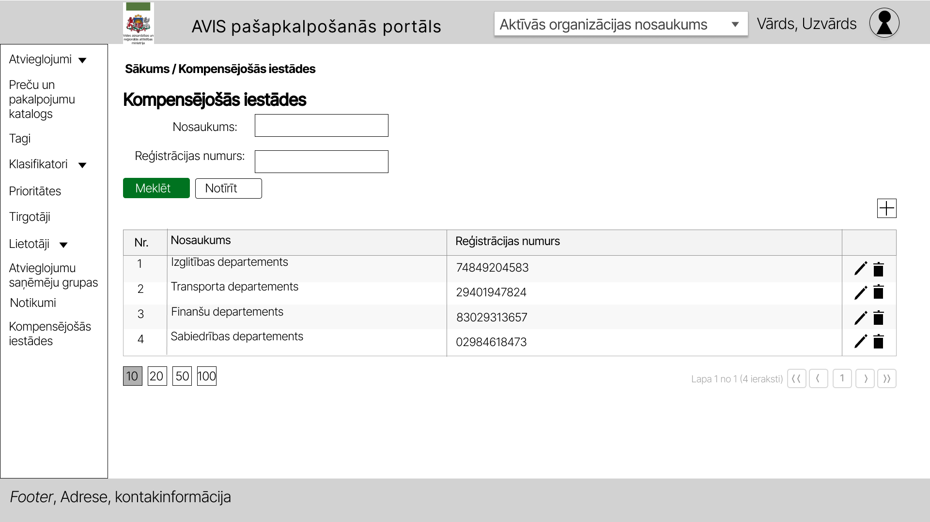
Attēls 110. AVIS pašapkalpošanās portāla sadaļa - “Kompensējošās iestādes"
Pievienot jaunu kompensējošo iestādi iespējams, nospiežot uz ikonas “+”. Tiek atvērts uznirstošais logs "Kompensējošās iestādes".
Aplūkot un rediģēt kompensējošo iestādi iespējams, nospiežot uz ikonas . Tiek atvērts uznirstošais logs " Kompensējošās iestādes”.

Dažādas organizācijas var pievienot vienu un to pašu kompensējošo iestādi (vienādi reģ.nr). Vienas organizācijas ietvaros nevar pievienot divas kompensējošās iestādes ar vienādiem reģ.nr.

Uznirstošajā logā " Kompensējošās iestādes" jānorāda:
Lauka nosaukums | Lauka apraksts | Obligāts (Jā/ Nē)
Nosaukums | Kompensējošās iestādes nosaukums | Jā
Reģistrācijas numurs | Kompensējošās iestādes reģistrācijas numurs | Jā
Iestādes iekšējais identifikators | Ārējās sistēmas identifikators | Nē
Arhivēt | Arhivēt iestādi | Nē

Uznirstošajā logā ir pieejamas šādas pogas:
- Poga ”Saglabāt” - veic ievadīto datu saglabāšanu, veicot arī uznirstošā loga aizvēršanu;
- Poga ”Aizvērt” - veic uznirstošā loga aizvēršanu, nesaglabājot ievadītos datus.

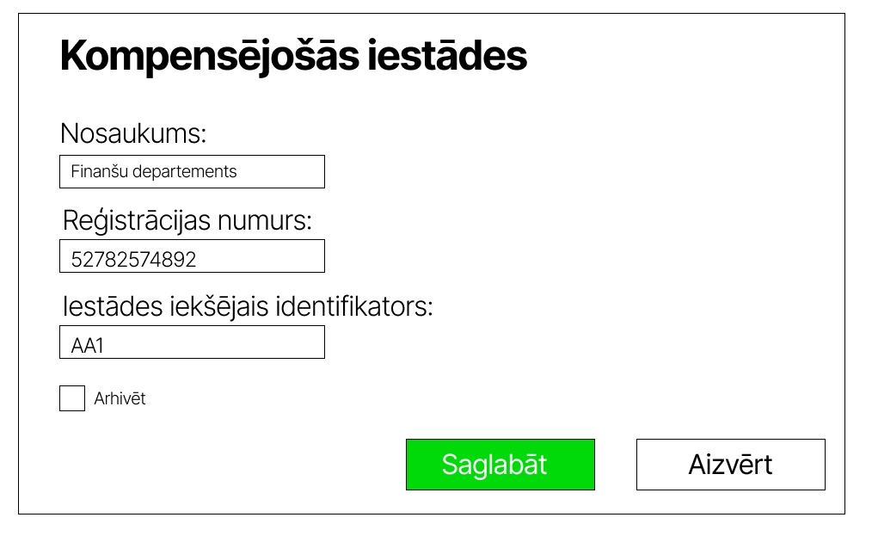
Attēls 111. Uznirstošais logs- “Kompensējošās iestādes"
Kad tiek izveidots jauns AD ar tipu "komersants", tad automātiski tiek izveidots arī ieraksts kompensējošās iestādēs DB tabulā. Ja tiek rediģēts AD ar tipu "komersants", tad tas atjaunojas arī kompensējošās iestādēs DB tabulā, bet tikai AVIS admin organizācijas ietvaros.

Darījumu vēsture

Sadaļa “Darījumu vēsture” paredzēta, lai nodrošinātu iespēju pārskatīt personas veiktos darījumus un darījumu apstrādes rezultātus.
Sadaļā “Darījumu vēsture” AVIS administratoram tiek nodrošināta iespēja skatīt konkrētas personas veiktos darījumus.
Sadaļā iespējams filtrēt datus:
- Personas kods;
- IL numurs;
- IL tips;
- Datums no;
- Datums līdz.
Obligāti jānorāda personas kodu un/vai IL numuru un IL tipu.
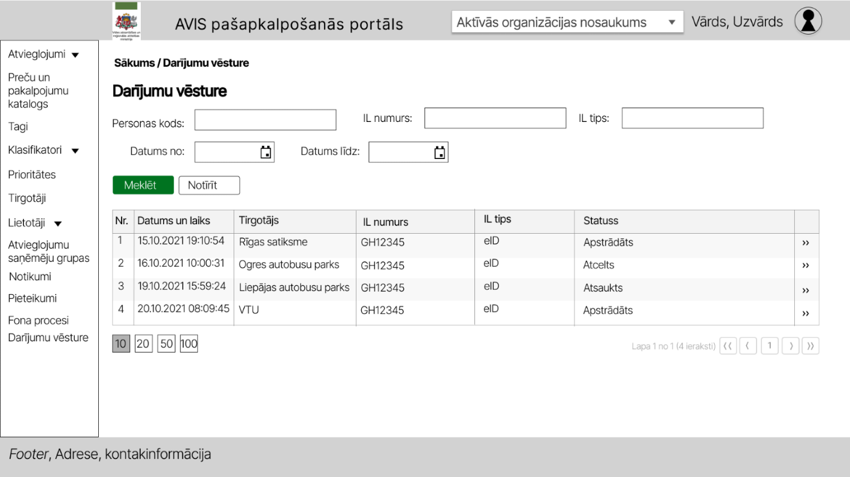
Attēls 112. AVIS darījumu vēsture

Nospiežot pogu “>>”, tiek atvērts uznirstošais logs “Darījuma dati”, kur iespējams apskatīt personas veiktā darījuma datus. Uznirstošajā logā “Darījuma dati” tiek attēlota informācija:
Kādos reģistros tika veiktas pārbaudes un kāda bija saņemtā atbilde.

Fona procesi

Fona procesu pārvaldība paredzēta, lai konfigurētu fona procesu izpildes laikus/regularitāti un veiktu izpildīto procesu monitoringu. “Fona procesi” sadaļa ir ar trim apakšsadaļām “Iestatījumi”, “Monitorings” un “DAGR Monitorings”. Sadaļa pieejama tikai AVIS administratoram.

Iestatījumi
Sadaļā “Iestatījumi” AVIS administratoram ir iespēja skatīt un rediģēt fona procesu vērtības.

Sadaļā iespējams filtrēt datus pēc lauka:

- Nosaukums

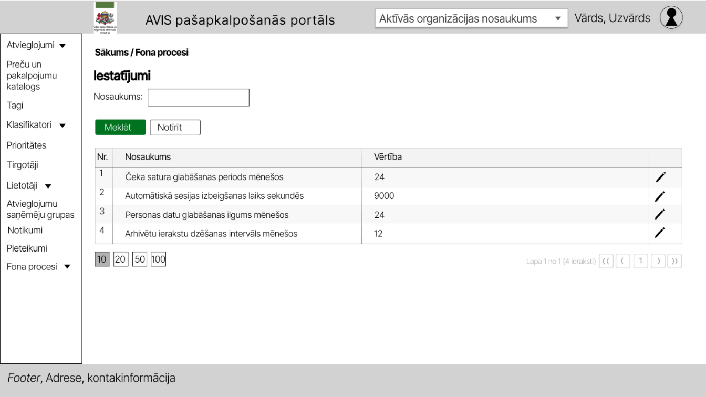
Attēls 113. AVIS sadaļa - iestatījumi

Nospiežot pogu “”, tiek atvērts uznirstošais logs “Iestatījuma dati”, kur iespējams rediģēt ierakstu. Uznirstošajā logā “Iestatījuma dati” tiek attēloti lauki:
Nosaukums | Obligāts | Apraksts | Piemērs
Nosaukums | Jā | Fona procesa nosaukums | Čeka satura glabāšanas periods mēnešos
Vērtība | Jā | Fona procesa vērtība.  Pie vērtības tiek iekavās attēlota arī mērvienība | 24 (mēn.)
Uzskaiti sākt no | Jā | Datums pret kuru jārēķina pirmreizējā dzēšana | 01.01.2024
Regularitāte | Jā | Pieraksta formāts, kas apzīmē procesa izpildes regularitāti. Cron izteiksme | 0 * * * *

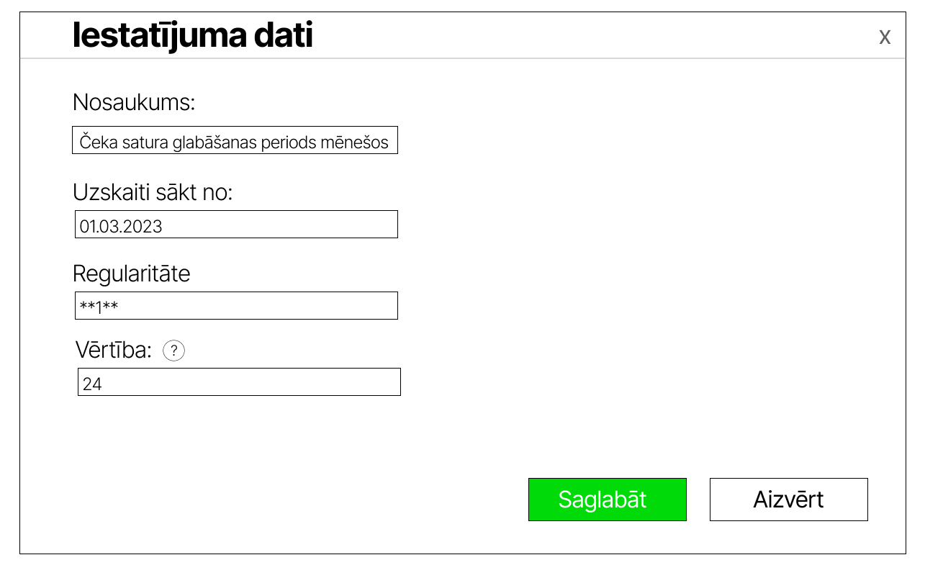
Attēls 114. AVIS iestatījumu labošana

Piemērā ilustrētajā attēlā tiek norādīts čeka satura dzēšanas periodiskums CRON izteiksmes veidā. "Uzskaiti sākt no" tiek norādīts datums pēc kura jārēķina vai ir pagājis izteiksmē norādītais periods. Iestājoties norādītajam nosacījumam tiks izsaukta procedūra, kas pārbauda noteiktā veida datus un tos dzēš atbilstoši norādītajai vecuma vērtībai, kādai datiem jāatbilst, lai tos dzēstu. Atbilstošie ieraksti tiek dzēsti, ja tas ir pieļaujams (ja datiem izpildās nosacījumi, kas tos ļauj dzēst).

"Uzskaiti sākt no" norādāmais datums nevar būt pagātnē.
Labojot datus - "Regularitāte" vai "Vērtība", uzskaites sākuma datums jānorāda tāds, kas nav vecāks par tekošo datumu.

Sistēmā tiek paredzēti šādi fona procesi, kuriem definējamas izpildes vērtības:
Nosaukums | Apraksts | Vērtība | Process izpildīsies
Čeka satura glabāšanas laiks mēnešos |  | 24
Čeka satura depersonificēšanas laiks mēnešos |  | 6
Automātiskā sesijas izbeigšanas laiks sekundēs |  | 9000
Personas datu glabāšanas ilgums mēnešos |  | 24
Arhivētu ierakstu glabāšanas termiņš mēnešos |  | 12
Dzēstu ierakstu glabāšanas termiņš mēnešos |  | 12
Neaktuālu ierakstu glabāšanas termiņš mēnešos (pienācis "datums līdz") |  | 12
AVIS administratora e-pasts |  | avis@avis.gov.lv
AVIS sīkdatnes |  | <p style="text-align: left;"><span style="font-size: 18pt; background-color: rgb(255, 255, 255);">AVIS izmanto sīkdatnes</span></p><p><strong style="color: rgb(0, 0, 0); font-family: Georgia;">Informācija par sīkdatnēm</strong></p><p><br></p><p><br>  </p><p><br></p>
AVIS paziņojums |  | <p><strong style="font-size: 14pt;">AVIS portālā notiek uzturēšanas darbi</strong></p><p>Portāla darbība var tikt traucēta <span style="color: rgb(242, 19, 19);">uz nenoteiktu laiku</span>. Atvainojamies par sagādātajām neērtībām!</p><p><em>test test test</em></p>
Personas datu imports no DAGR-PMLP |  | 24
Personas datu imports no DAGR-PMLP politiski represētie |  | 24
Personas datu imports no DAGR-PMLP nacionālas pretestības dalībnieki |  | 24
Personas datu imports no DAGR-SIF |  | 24
Personas datu imports no DAGR-SOPA trūcīgie |  | 24
Personas datu imports no DAGR-SOPA maznodrošinātie |  | 24
Personas datu imports no DAGR-VBTAI |  | 24
Personas datu imports no DAGR-VDEAVK |  | 24
Personas datu imports no DAGR-VIIS |  | 24
Personas datu imports no DAGR-VSAA |  | 24
Audita darbības veids “Datu labošana” glabāšanas laiks mēnešos | Tiks atlasīti visi audita ieraksti, kam auditācijas darbības veids ir “Datu labošana” un audita ieraksti tiks fiziski dzēsti.  Visi auditācijas pieraksti tiek glabāti neierobežotu laiku, ja vien norādīts termiņš datu dzēšanai.
Audita darbības veids “Datu pievienošana” glabāšanas laiks mēnešos | Tiks atlasīti visi audita ieraksti, kam auditācijas darbības veids ir “Datu pievienošana” un audita ieraksti tiks fiziski dzēsti.  Visi auditācijas pieraksti tiek glabāti neierobežotu laiku, ja vien norādīts termiņš datu dzēšanai.
Audita darbības veids “Datu dzēšana” glabāšanas laiks mēnešos | Tiks atlasīti visi audita ieraksti, kam auditācijas darbības veids ir “Datu dzēšana” un audita ieraksti tiks fiziski dzēsti.  Visi auditācijas pieraksti tiek glabāti neierobežotu laiku, ja vien norādīts termiņš datu dzēšanai.
Audita darbības veids “Datu lasīšana” glabāšanas laiks mēnešos | Tiks atlasīti visi audita ieraksti, kam auditācijas darbības veids ir “Datu lasīšana” un audita ieraksti tiks fiziski dzēsti.  Visi auditācijas pieraksti tiek glabāti neierobežotu laiku, ja vien norādīts termiņš datu dzēšanai.
Maina statusu uz "Neaktīvs" klasifikatoriem, kuriem pienāca norādītais beigu datums | Maina statusu uz "Neaktīvs" klasifikatoriem, kuriem pienāca norādītais beigu datums

Monitorings

Sadaļā “Monitorings” AVIS administratoram ir iespēja apskatīt informāciju par sistēmas veiktajiem procesiem.
Sadaļā iespējams filtrēt datus:
- Nosaukums;
- Datums no;
- Datums līdz.

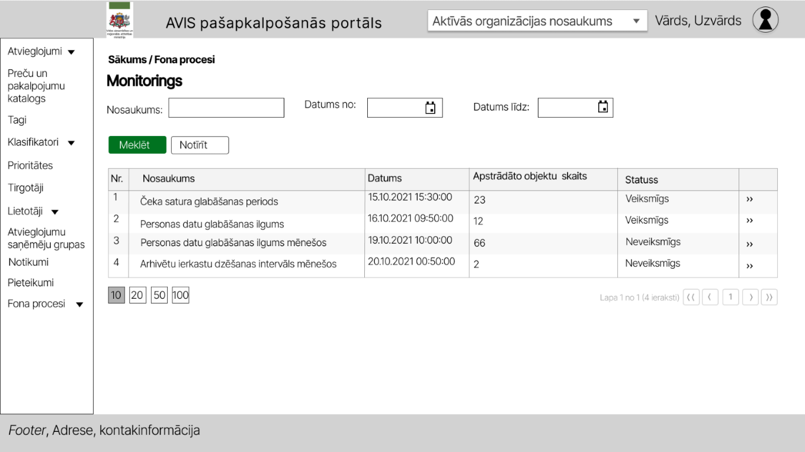
Attēls 115. AVIS fona procesu monitorings

Nospiežot pogu “>>”, tiek atvērts uznirstošais logs “Papildus informācija”.

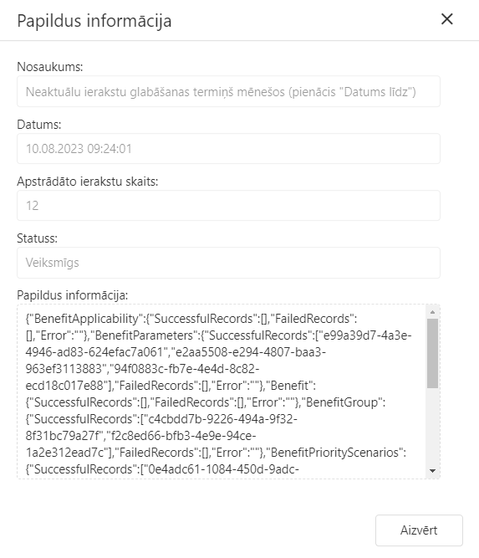
Attēls 116. AVIS procesa izpildes papildus informācija

Procesu monitoringā tiek paredzēti 2 statusi:
- Veiksmīgs - apzīmē veiksmīgu fona procesa izpildi.
- Neveiksmīgs - apzīmē fona procesu, kura izpildes rezultātā tika fiksētas kļūdas kādā no ierakstiem vai visos ierakstos.
Papildus informācijas logā pieejamā informācija
Veiksmīga statusa gadījumā – Vispārīga informācija par dzēsto objektu skaitu.
Neveiksmīga statusa gadījumā – Atgrieztā kļūda.

DAGR monitorings

Sadaļā “DAGR Monitorings” AVIS administratoram ir iespēja apskatīt informāciju par sistēmas veiktajiem procesiem.
Sadaļā iespējams filtrēt datus:
- Nosaukums;
- Personas kods;
- Datums no;
- Datums līdz.

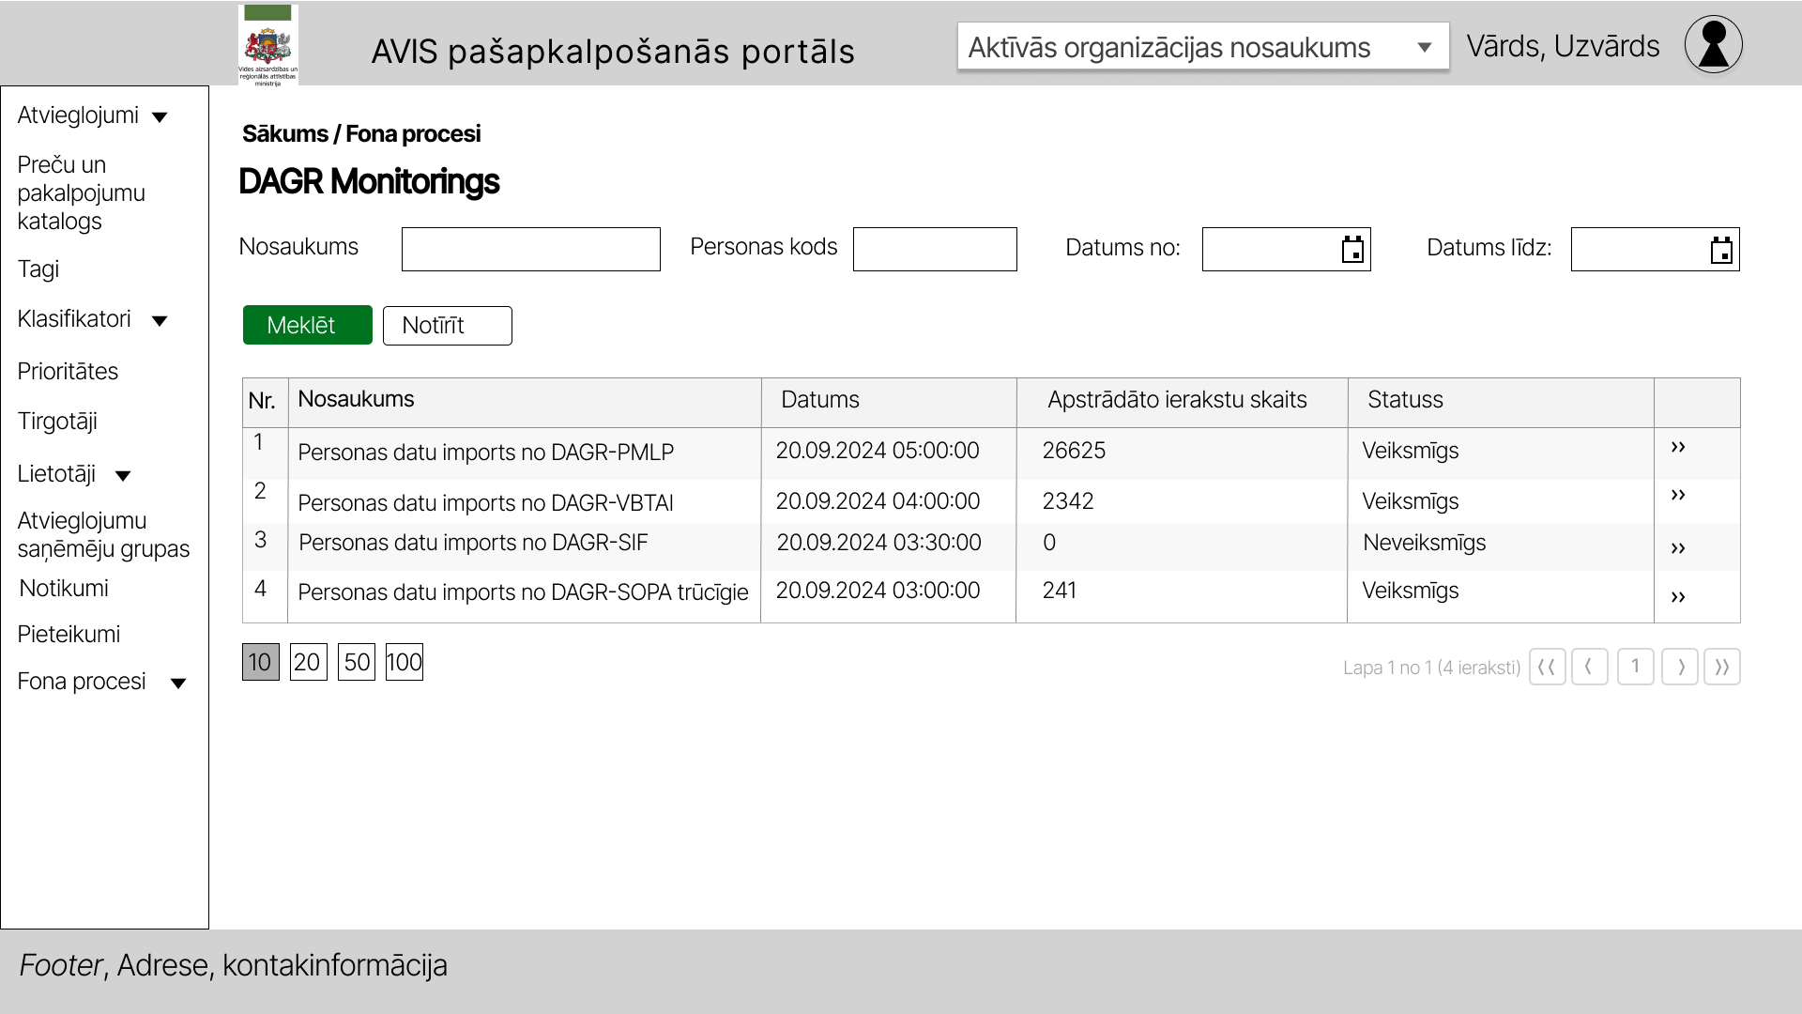
Attēls 117. AVIS DAGR fona procesu monitorings

Nospiežot pogu “>>”, tiek atvērts uznirstošais logs “Papildus informācija”.
Logā attēlotajai informācijai ir ilustratīva nozīme.
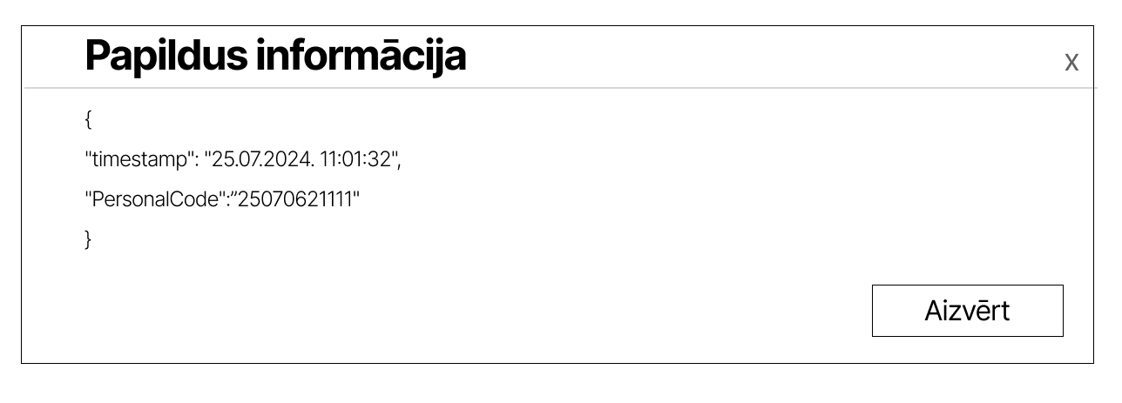
Attēls 118. AVIS DAGR process izpildes papildus informācija
Procesu monitoringā tiek paredzēti 2 statusi:
- Veiksmīgs - apzīmē veiksmīgu fona procesa izpildi.
- Neveiksmīgs - apzīmē fona procesu, kura izpildes rezultātā tika fiksētas kļūdas kādā no ierakstiem vai ierakstos.

Darbību audits

Sadaļā iespējams apskatīt veiktos darbības auditācijas pierakstus.
Sadaļā “Darbību audits” iespējams filtrēt datus pēc:
- Sekvences numurs;
- Darbības izpildītājs;
- Darbības veids;
- Darbības apraksts;
- Datums un laiks no (Pēc noklusējuma tiek attēloti pēdējās nedēļas ieraksti);
- Datums un laiks līdz;
- Lietotāja IP adrese;
- Organizācija (tikai AVIS administratoram pieejams filtrs).

Filtrā “Darbības veids” var norādīt vairākas vērtības, pēc kurām meklēt. Meklēšana pēc principa “VAI”, kas atlasa ierakstus, kuriem parametrs ir “Parametrs1 VAI Parametrs2 VAI...”

Iespējams lejupielādēt filtrēto datu sarakstu.csv failā.
Auditā tiek glabāti tikai veiksmīgi izpildītie pieprasījumi, un kļūdainie pieprasījumi auditā netiek laboti.
Tabulā tiks attēloti sekojoši dati:
Nosaukums | Piemērs | Apraksts
Sekvences numurs | 123 | Auditācijas ieraksta unikāls identifikācijas numurs.
Darbības izpildītājs | 12345678901 | Lietotāja personas kods, kas veicis darbību.
Darbības veids | Datu labošana | Darbības veids:  - Datu labošana;  - Datu pievienošana;  - Datu dzēšana;  - Datu lasīšana.
Darbības apraksts | Apskatīja datus Lietotāja profils sadaļā | Predefinēts darbības apraksts, ko veica lietotājs.
Datums un laiks | 2024-05-31T12:59:59Z | Notikuma datums un laiks.
Lietotāja IP adrese | 172.20.195.25 | IP adrese, no kuras veikta darbība.

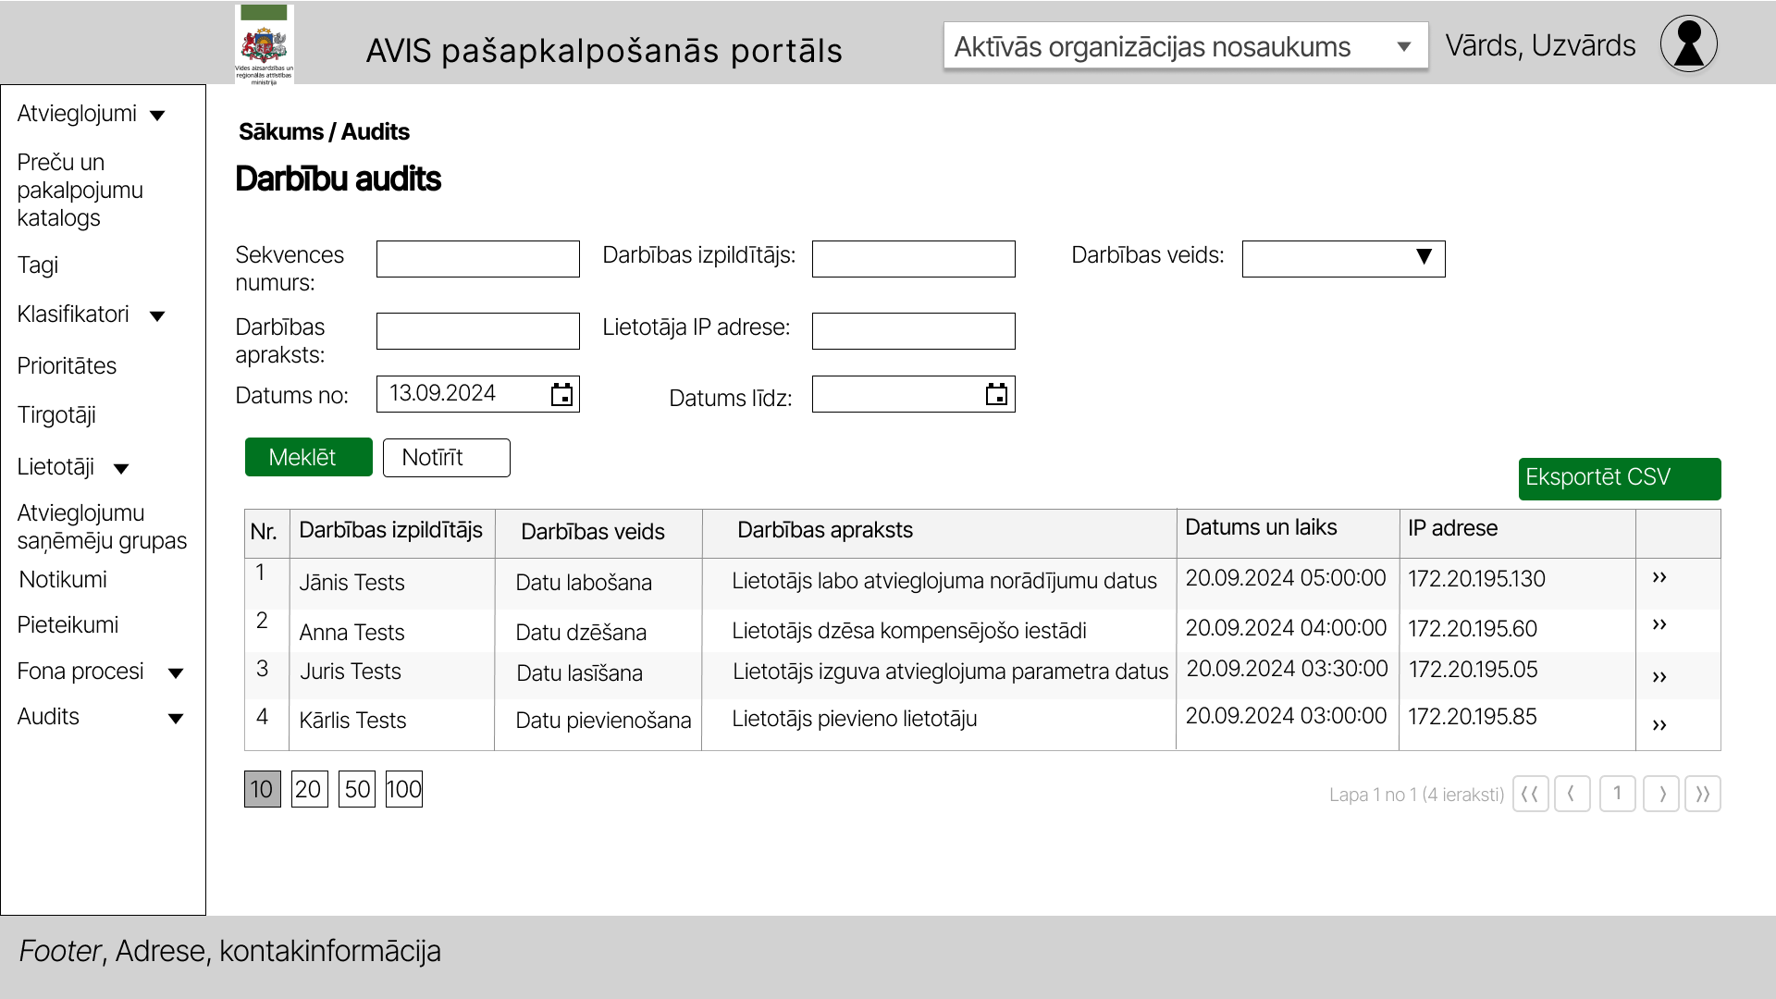
Attēls 123. Sadaļas ”Darbību audits” skats
Nospiežot pogu “>>”, tiek atvērts uznirstošais logs “Papildus informācija”, kur tiek attēlota papildus informācija par audita ierakstu.
Konkrēta audita ieraksta detalizācijas skatā tiek attēloti lauki:
Nosaukums | Piemērs | Apraksts
Sekvences numurs | 123 | Auditācijas ieraksta unikāls identifikācijas numurs.
Darbības izpildītājs | Jānis Tests | Lietotāja personas kods, kas veicis darbību.
Lietotāja IP adrese | 172.26.64.63 | IP adrese, no kuras veikta darbība.
Darbības veids | Datu lasīšana | Darbības veids:  - Datu labošana;  - Datu pievienošana;  - Datu dzēšana;  - Datu lasīšana.
Darbības apraksts | Apskatīja datus Lietotāja profils sadaļā | Predefinēts darbības apraksts, ko veica lietotājs.
Datums un laiks | 12.11.2024 10:21:08 | Notikuma datums un laiks.
Veiktās darbības apraksts | {"Person_code":"11223344556", "email":"Janis.Malinovskis@zzdats.lv", "phone_number":"29208317"}} | Aktuālie/labotie dati JSON struktūrā

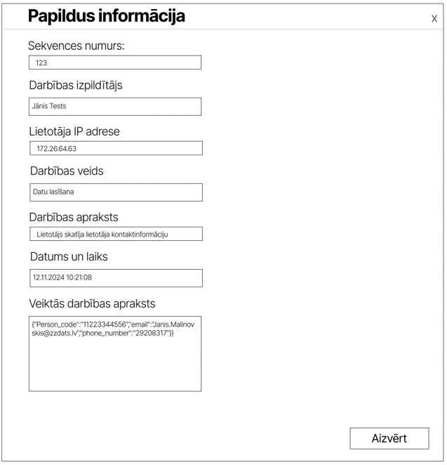
Attēls 124. AVIS audita papildus informācija

Personu datu audits
Sadaļā iespējams apskatīt veiktos personas datu auditācijas pierakstus.
Sadaļā “Personu datu audits” iespējams filtrēt datus pēc:
- Sekvences numurs;
- Darbības veids;
- Pieprasītāja personas kods;
- Apstrādātais personas kods;
- Datums un laiks no(Pēc noklusējuma tiek attēloti pēdējās nedēļas ieraksti);
- Datums un laiks līdz;
- Lietotāja IP adrese;
- Organizācija (tikai AVIS administratoram pieejams filtrs).

Iespējams lejupielādēt filtrēto datu sarakstu csv failā.

Filtrā “Darbības veids” var norādīt vairākas vērtības, pēc kurām meklēt. Meklēšana pēc principa “VAI”, kas atlasa ierakstus, kuriem parametrs ir “Parametrs1 VAI Parametrs2 VAI...”

Tabulā tiks attēloti sekojoši dati:
Nosaukums | Piemērs | Apraksts
Sekvences numurs | 123 | Auditācijas ieraksta identifikācijas numurs.
Darbības veids | Datu labošana | Darbības veids:  - Datu labošana;  - Datu pievienošana;  - Datu dzēšana;  - Datu lasīšana.
Darbības apraksts | Apskatīja datus Lietotāja profils sadaļā | Predefinēts darbības apraksts, ko veica lietotājs.
Pieprasītāja personas kods | 2222222222 | Pieprasītāja personas kods.
Personas kods | 11111111111 | Apstrādātais personas kods.
Datums un laiks | 2024-05-31T12:59:59Z | Notikuma datums un laiks.
Lietotāja IP adrese | 172.20.195.25 | IP adrese, no kuras veikta darbība.

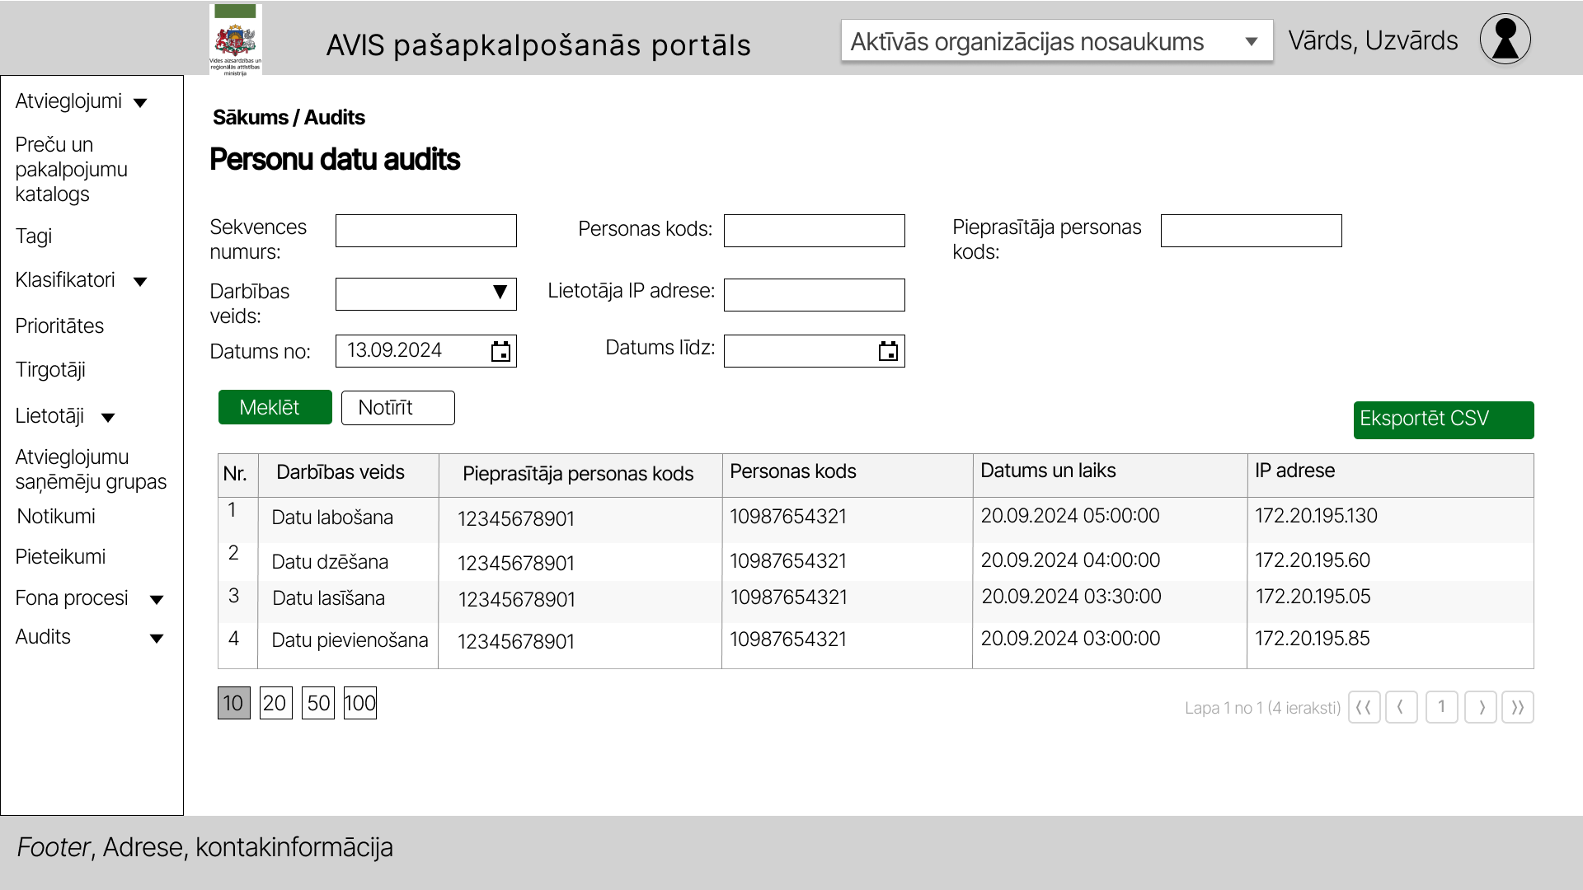
Attēls 125. Sadaļas ”Personas datu audits” skats
Ja skatās personu datu auditu, tad darbību auditā tiks fiksēts, ka lietotājs ir skatījies personu datu auditu, un tur ir iespējams redzēt, kādus personas kodus lietotājs redzēja.

AVIS sīkdatnes
AVIS lietotājam ir iespēja apskatīties informāciju par portālā izmantotām sīkdatnēm. Lai to atvērtu mājaslapas kājenē ir pieejama saite “AVIS sīkdatnes”. Saite ir pieejama gan ielogojoties portālā, gan tā sākumlapā. Nospiežot uz tās, tiek atvērta lapa ar informāciju. Lai aizvērtu informāciju un atgrieztos uz iepriekšējo lapu, jānospiež poga “Aizvērt”.
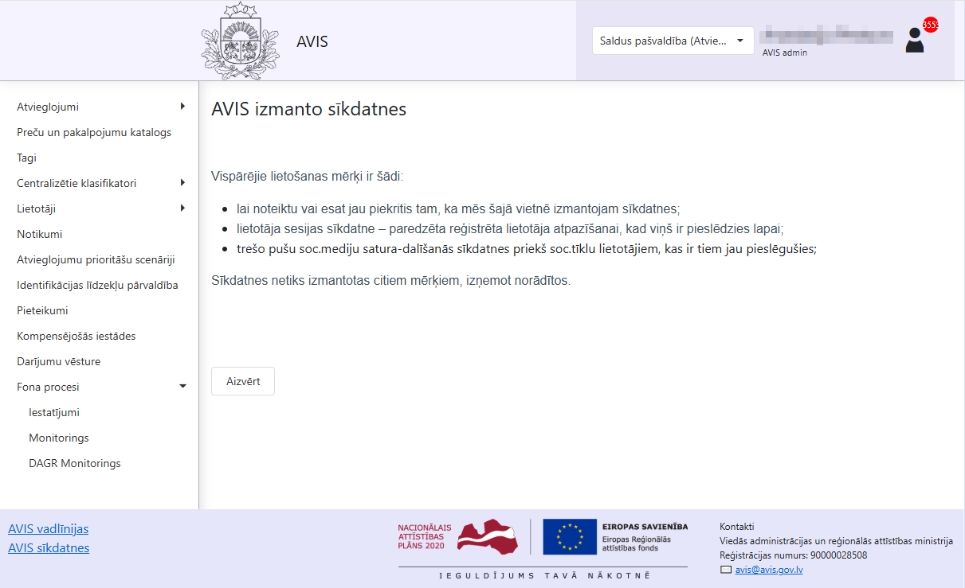
Attēls 123. Informācijas par AVIS sīkdatnēm attēlošana
AVIS administratoram ir tiesības rediģēt šo tekstu sadaļā “Fona procesi/Iestatījumi”. Lai rediģētu tekstu, blakus ierakstam “AVIS sīkdatnes” jānospiež uz ikonas “”. Tiks atvērts modālais logs ar teksta redaktoru, kur lietotājs var ierakstīt/iekopēt informāciju. Ievadīto tekstu ir iespējams rediģēt mainot fontu, izmēru, krāsu, izvietojumu. Teksta izmēra ierobežojums ir 4000 simboli. Lai saglabātu veiktas izmaiņas, jānospiež poga “Saglabāt”.

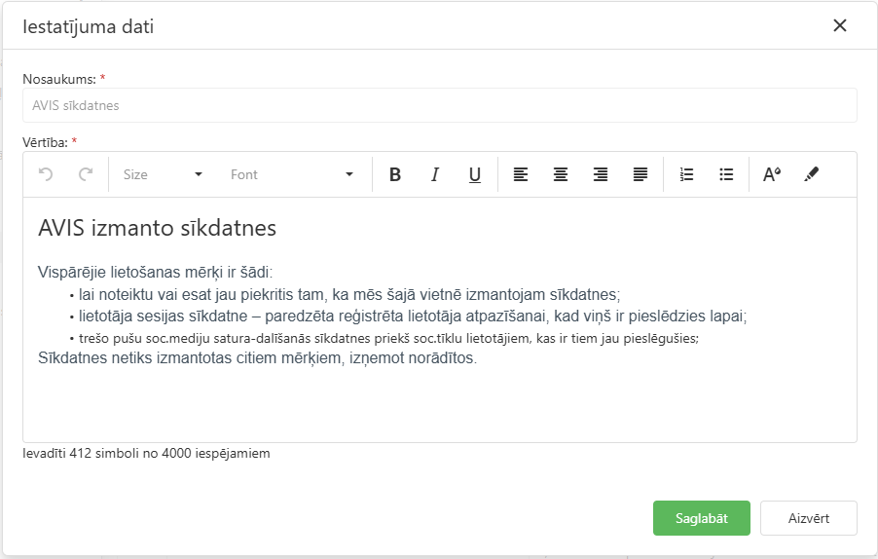
Attēls 124. AVIS sīkdatņu teksta rediģēšanas logs

AVIS paziņojums
AVIS administrators var izveidot paziņojumu, kas tiks rādīts lietotājiem, tikko tiek atvērta AVIS mājaslapa (pirms ielogošanas sistēmā). Rediģēt šo paziņojumu ir iespējams sadaļā “Fona procesi/Iestatījumi”. Lai rediģētu tekstu, blakus ierakstam “AVIS paziņojums” jānospiež uz ikonas “”. Tiks atvērts modālais logs ar teksta redaktoru, kur lietotājs var ierakstīt/iekopēt informāciju. Ievadīto tekstu ir iespējams rediģēt mainot fontu, izmēru, krāsu, izvietojumu. Teksta izmēra ierobežojums ir 4000 simboli. Kā arī ir iespējams norādīt datumu un laiku, kura periodā šis paziņojums tiks rādīts lietotājiem. Lai saglabātu veiktas izmaiņas, jānospiež poga “Saglabāt”.

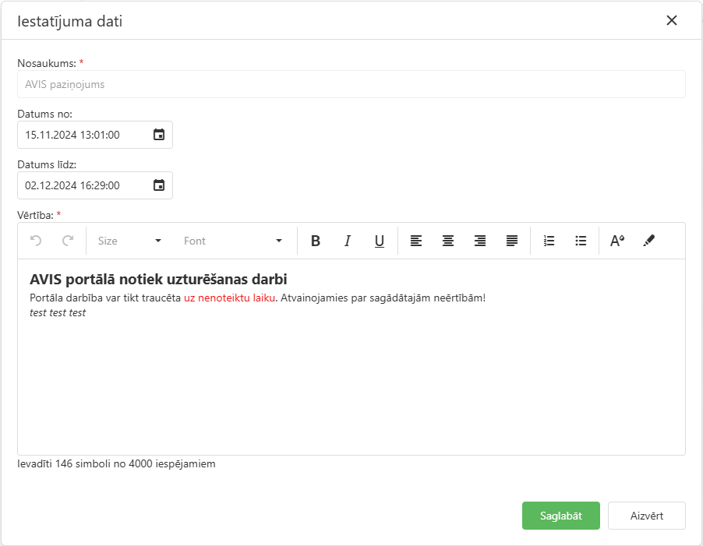
Attēls 126. AVIS paziņojuma ievades logs

DAGR reģistru klasifikators – Atvieglojumu saņēmēju statusi

Sadaļā “Atvieglojumu saņēmēju statusi” lietotājiem ar atbilstošām tiesībām, būs iespējams tikai skatīt atvieglojumu saņēmēju statusu veidu datus saskarnē.
Sadaļā iespējams filtrēt datus pēc:
- Nosaukums

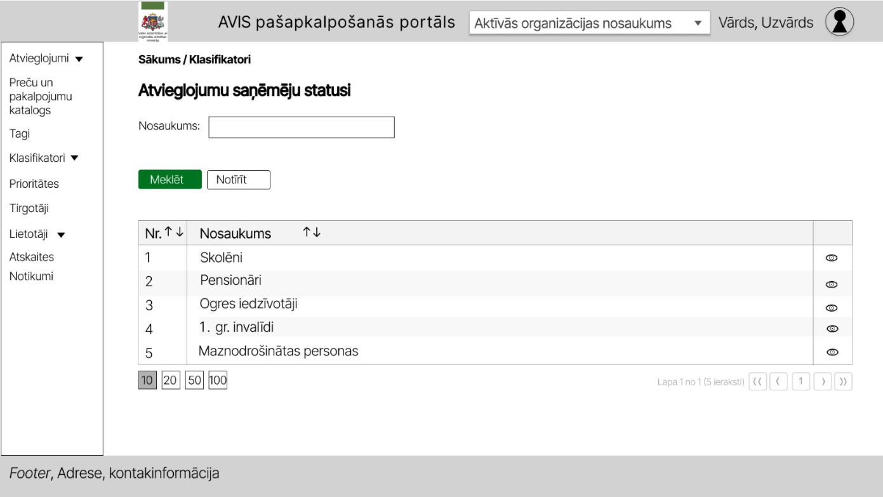
Attēls 122. AVIS sadaļa “Atvieglojumu saņēmēju statusi”

Iespējams apskatīt ierakstu, nospiežot pogu “”, tiek atvērts uznirstošais logs “Atvieglojumu saņēmēju statusi”.

Uznirstošajā logā “Atvieglojumu saņēmēju statusi” tiek attēloti lauki:
Nosaukums | Obligāts | Apraksts | Piemērs
Nosaukums | Jā | Atvieglojuma saņēmēju statusa nosaukums | Maznodrošinātās personas
Reģistrs | Jā | Noklusētais reģistrs, kurā tiek pārbaudīts, vai personai atbilst statuss | SOPA

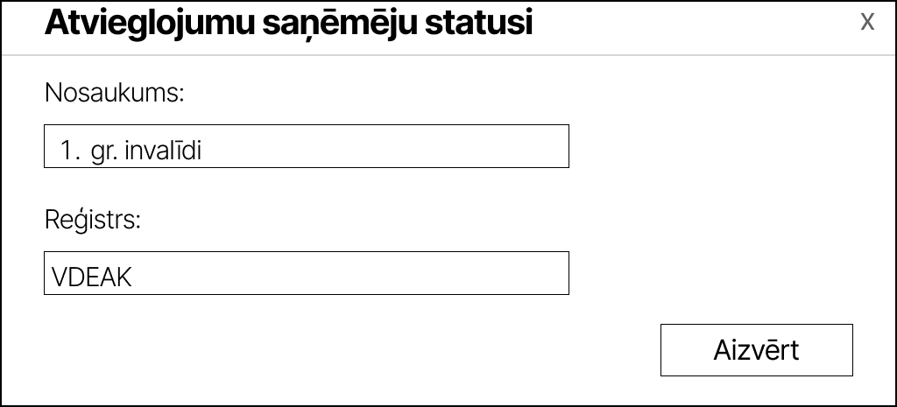
Attēls 123. AVIS sadaļa “Atvieglojumu saņēmēju statusi” – statusa apskatīšana.

Iespējamie statusi:
Nosaukums | Reģistrs
Maznodrošinātās personas | SOPA
Trūcīgas personas | SOPA
1. Grupas invalīdi | VDEĀVK
2. Grupas invalīdi | VDEĀVK
3. Grupas invalīdi | VDEĀVK
Bērni invalīdi | VDEĀVK
Funkcionālo traucējumu veids - dzirdes | VDEĀVK
Funkcionālo traucējumu veids - redzes | VDEĀVK
Funkcionālo traucējumu veids - kustību | VDEĀVK
Funkcionālo traucējumu veids - psihiskie | VDEĀVK
Funkcionālo traucējumu veids - cits | VDEĀVK
Bāreņi | VBTAI
Pensionāri | VSAA
Goda ģimenes loceklis (Bērns) | SIF
Goda ģimenes loceklis (Pieaugušais) | SIF
Skolēni | IZM
Students | IZM
PII audzēknis | IZM
Politiski represētas personas | PMLP
Nacionālās pretošanās kustības dalībnieki | PMLP
Vecums | PMLP
Deklarētā dzīvesvieta | PMLP

Klasifikatora ierakstu vērtības nav rediģējamas. Tās paredzētas, lai attēlotu sistēmā pieejamos reģistrus un pārbaudāmos nosacījumus, kādi iespējami veidojot dinamisku atvieglojumu saņēmēju grupu.

Informācijas pieejamība portālā latvija.lv

E-pakalpojums “Mani izmantotie atvieglojumi”
E-pakalpojums “Mani izmantotie atvieglojumi” izvietots Latvija.lv portālā un pieejams portāla lietotājiem ar mērķi sekot līdzi informācijai par veiktajiem darījumiem, kam piemēroti atvieglojumi. Tas nodrošina:
- Informāciju par AS veiksmīgo un neveiksmīgo atvieglojumu pakalpojumu saņemšanas darījumu vēsturi - pakalpojuma saņemšanas laiks, identifikācijas līdzeklis, papildus informācija (nav obligāts), veids, vieta, atvieglojuma summa, tirgotājs, kas sniedza attiecīgo atvieglojuma pakalpojumu, un vaicājuma statuss - izpildīts vai noraidīts. Noraidītā vaicājuma gadījuma - tiek plānots atgriezt kļūdas identifikatoru;
- Iespēju no saraksta filtrēt/ atlasīt un attēlot atvieglojumu pakalpojumu darījumus pēc veida, vietas, apjoma/ summas brīvi izvēlētā laika periodā (piemēram, izmantošanas skaita un/ vai summas dažādos brīvi izvēlētos laika periodos).
Lai izmantotu E-pakalpojumu “Mani izmantotie atvieglojumi”, nepieciešams to atrast E-pakalpojumu katalogā (kods EP210).
Uzsākot darbu ar E-pakalpojumu, nepieciešams norādīt personu, par kuru tiks veikta datu atlase – lietotājs, kas autentificējies Latvija.lv portālā (“Es”) vai tā pārstāvībā esoša persona (“Pārstāvētās personas”).
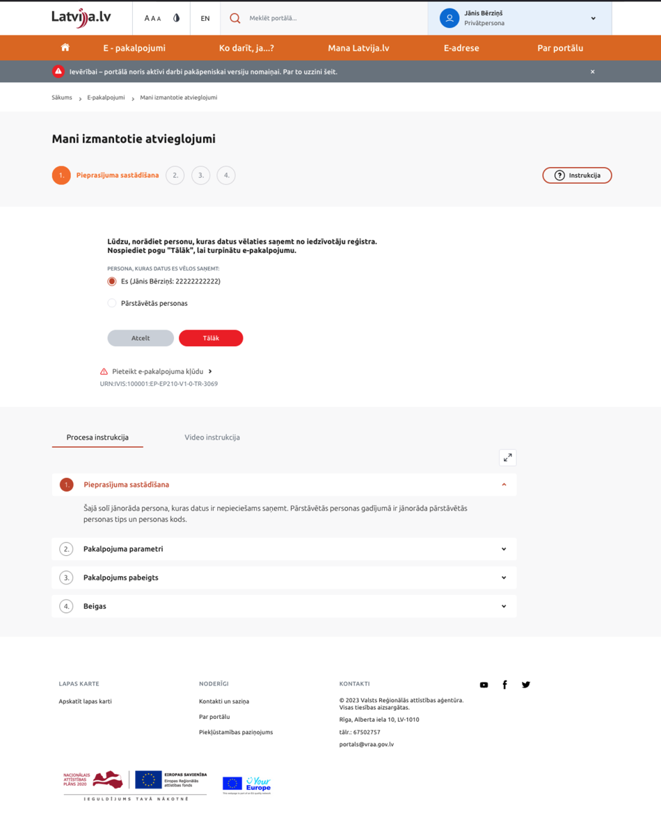
Attēls 124. Personas, par kuru vēlas veikt E-pakalpojumu, izvēle
Ja datu atlasi paredzēts veikt par Pārstāvētu personu, tiek piedāvāts izvēlēties, kāda veida pārstāvētā persona tā ir (piemēram, Attēls 19. Personas, par kuru vēlas veikt E-pakalpojumu, izvēle – Pārstāvētā persona).
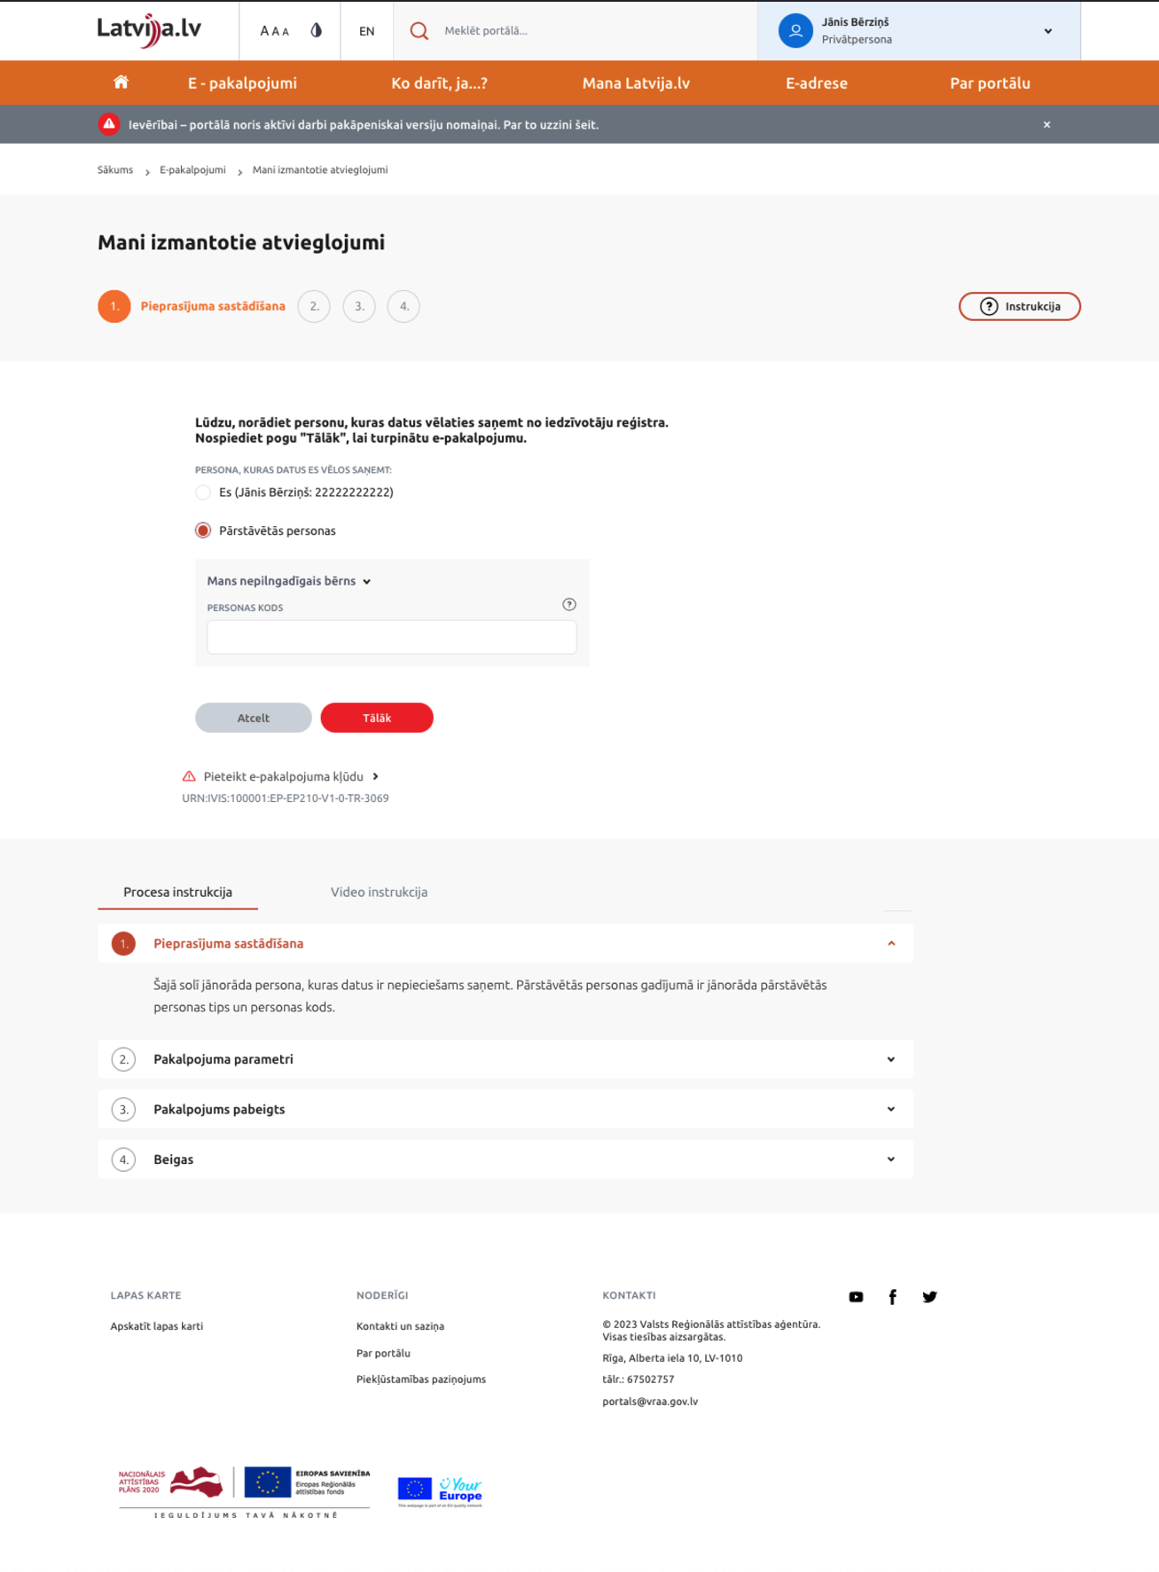
Attēls 125. Personas, par kuru vēlas veikt E-pakalpojumu, izvēle – Pārstāvētā persona
Nospiežot pogu “Tālāk”, lietotājs nokļūst nākamajā solī (“Pakalpojuma parametri), kurā pieejamas vairākas funkcijas datu atlasei un izgūšanai.

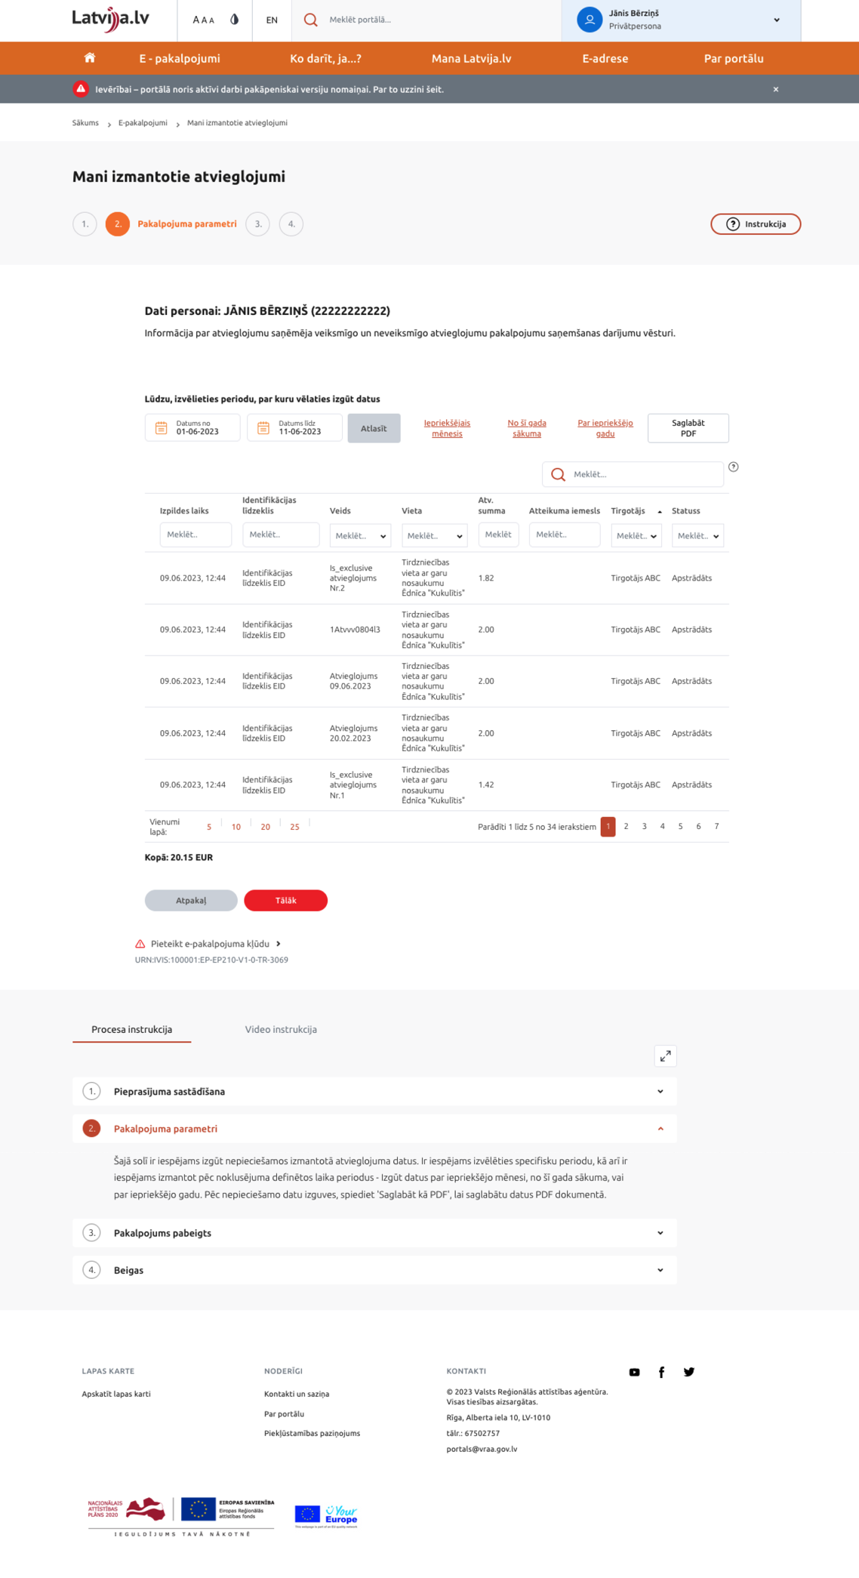
Attēls 126. Pakalpojuma parametri
Formā ir pieejami šādi datu lauki un datu atlases iespējas (Attēls 126. Pakalpojuma parametri):
- Personas, par kuru tiek atlasīti dati, informācija – Vārds, Uzvārds, Personas kods;
- Perioda, par kuru tiek piedāvāts izgūt datus, izvēle;
- Atlases izsaukšanas poga (datu izgūšana par 2.punktā izvēlēto periodu);
- “Ātrās saites” – ātra informācijas atlase (par iepriekšējo mēnesi, no šī gada sākuma, par iepriekšējo gadu).
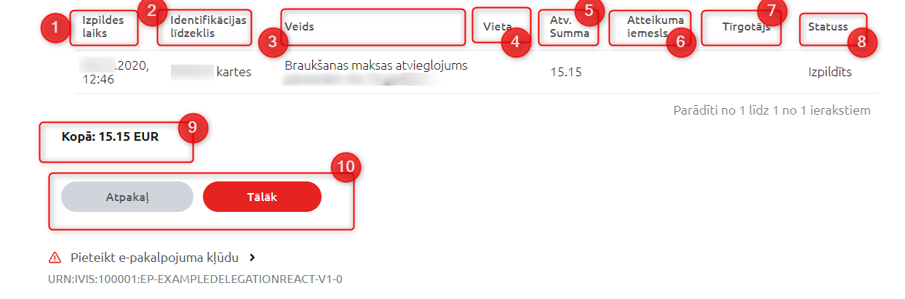
Attēls 127. Pakalpojumu parametri (ar izvēlnēm)
Formā ir pieejami šādi datu lauki un iespējas (Attēls 127. Pakalpojumu parametri (ar izvēlnēm)):
- Izpildes laiks – parāda informāciju par laiku, kad AVIS sistēmā reģistrēts notikums;
- Identifikācijas līdzeklis - Identifikācijas līdzekļa nosaukums;
- Veids – Atvieglojuma veids;
- Vieta – Atvieglojuma saņemšanas vieta;
- Atv. summa – Atvieglojuma summa;
- Atteikuma iemesls – gadījumā, ja noticis darījuma atteikums, tiek parādīts atteikuma iemesls;
- Tirgotājs – Tirgotāja, pie kā saņemts pakalpojums, nosaukums;
- Statuss – informācija par to, vai atvieglojums saņemts;
- Kopējā atvieglojumu summa – kopējā atvieglojuma summa atvieglojumiem, kas parādīti sarakstā;
- Pogas “Atpakaļ”, kas ļauj atgriezties uz iepriekšējo soli un poga “Tālāk”, kas ļauj pāriet uz nākamo pakalpojuma soli, kas pabeidz E-pakalpojumu.
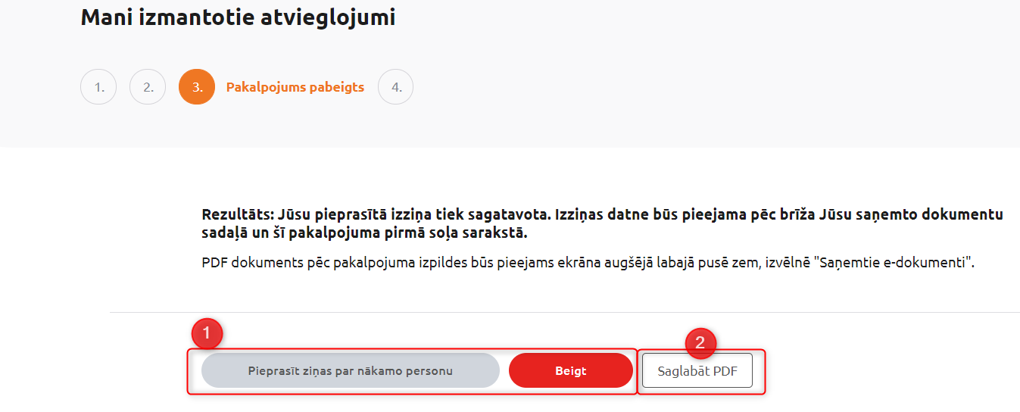
Attēls 128. Pakalpojuma pabeigšana
Pēdējā pakalpojuma solī (Attēls 128. Pakalpojuma pabeigšana) tiek piedāvātas šādas iespējas:
1. “Pieprasīt ziņas par nākamo personu” – uzsākt E-pakalpojumu no jauna (datu izgūšana par citu personu);
2.“Beigt” – beigt darbu ar E-pakalpojumu; lietotājs tiek atgriezts Latvija.lv E-pakalpojumu izvēlnes sadaļā;
3.“Saglabāt PDF” – iegūtās informācijas saglabāšana PDF dokumenta veidā.
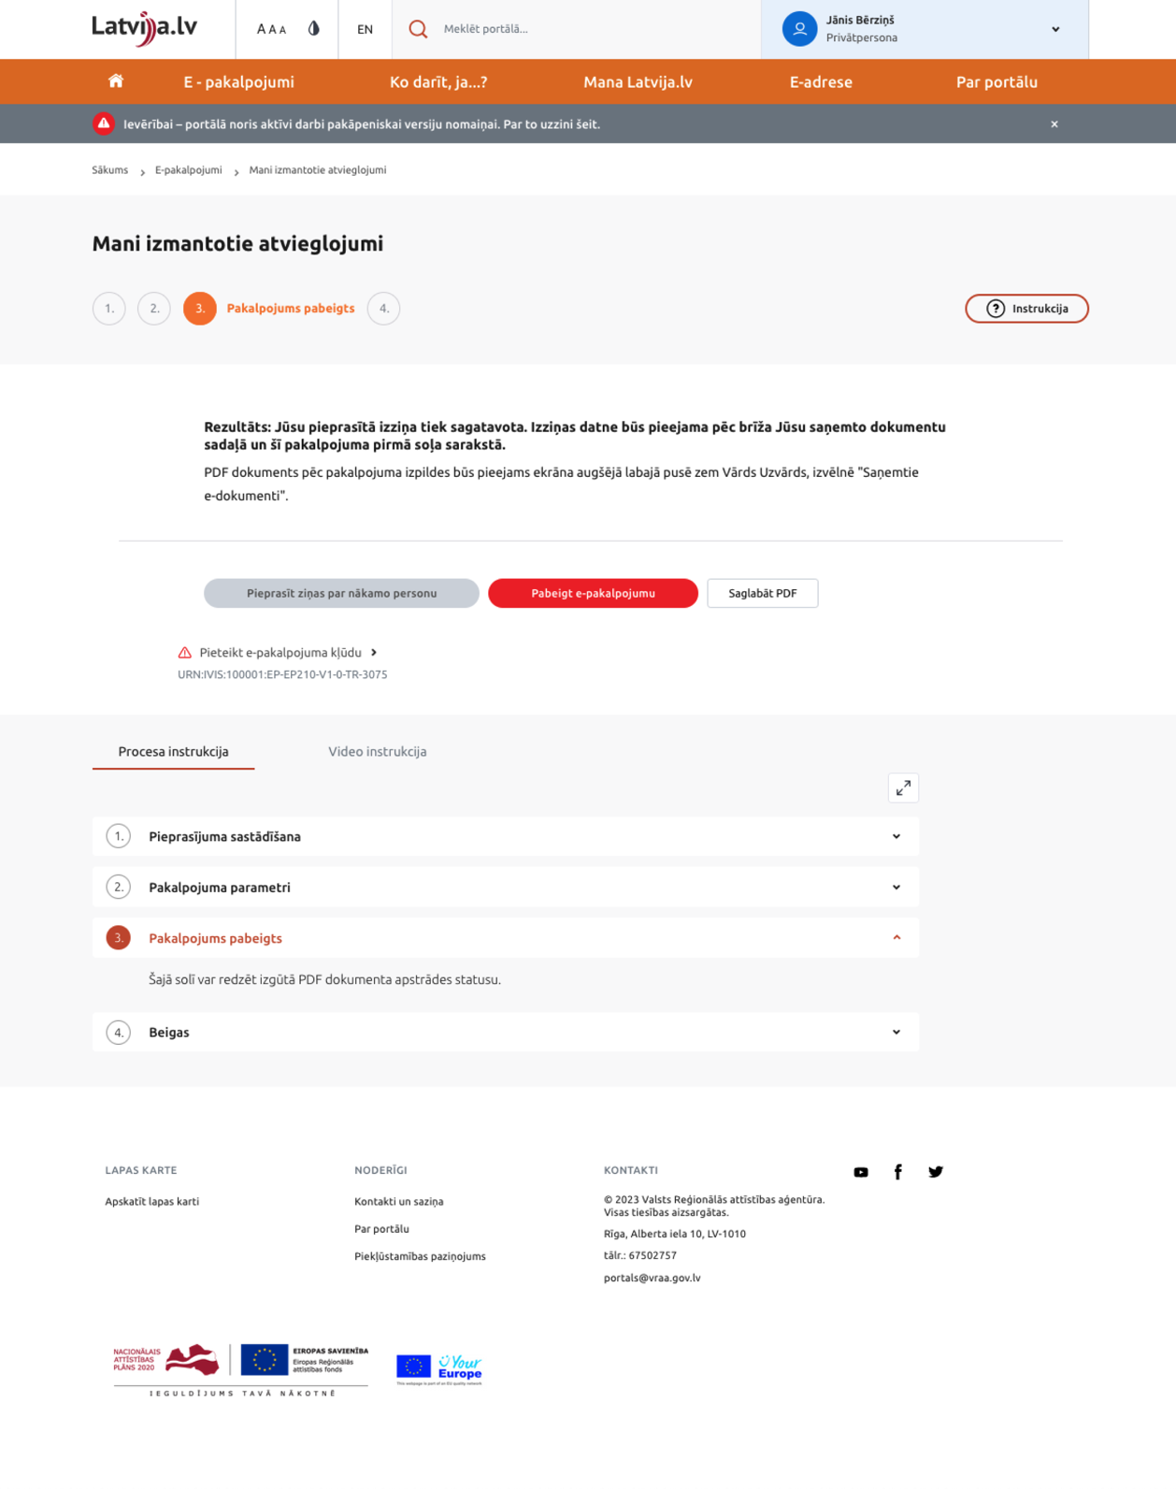
Attēls 129. Pakalpojuma pabeigšana/ saglabāšana PDF
Attēls 129. Pakalpojuma pabeigšana/ saglabāšana PDF parādīts, ka, nospiežot pogu “Saglabāt PDF”, izziņas informācija tiks lejupielādēta un saglabāta PDF dokumenta veidā (tā atvēršanai nepieciešams pārlūks vai programma darbam ar PDF dokumentiem).
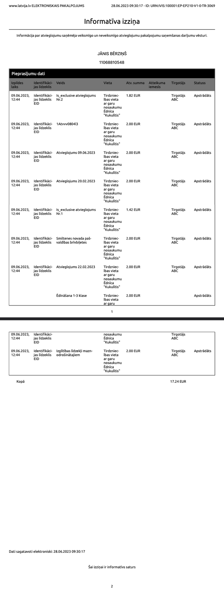
Attēls 130. Informatīva izziņa (PDF)
PDF dokumentā (Attēls 130. Informatīva izziņa (PDF)) tiek attēlots informācijas izgūšanas datums, informācija par personu par kuru sagatavota Informatīvā izziņa un cita informācija kā E-pakalpojumā, kas aprakstīta iepriekš.

E-pakalpojums “Man piešķirtie atvieglojumi un to izmantošanas nosacījumi”
E-pakalpojums “Man piešķirtie atvieglojumu un to izmantošanas nosacījumi” izvietots Latvija.lv portālā un pieejams portāla lietotājiem ar mērķi sekot līdzi informācijai par atvieglojumiem, ko iedzīvotājs ir tiesīgs saņemt. Tas nodrošina:
- Informāciju par AS pieejamajiem pakalpojumiem ar atvieglojumiem un to saņemšanas nosacījumiem (piem., AD piešķirtais atvieglojumu pakalpojumu skaits, apjoms termiņš, u.c.);
- Informāciju par IL, kurus izmantojot iespējams saņemt AD pakalpojumus ar atvieglojumiem;
- Informāciju par laika periodu, kurā AS ir spēkā atvieglojumu saņemšana;
Informāciju par tirgotājiem, kuri sniedz konkrētus pakalpojumu ar AD piešķirtajiem atvieglojumiem.
Lai izmantotu E-pakalpojumu “Man piešķirtie atvieglojumu un to izmantošanas nosacījumi”, nepieciešams to atrast E-pakalpojumu katalogā (kods EP211).
Uzsākot darbu ar E-pakalpojumu, nepieciešams norādīt personu, par kuru tiks veikta datu atlase – lietotājs, kas autentificējies Latvija.lv portālā (“Es”) vai tā pārstāvībā esoša persona (“Pārstāvētās personas”).
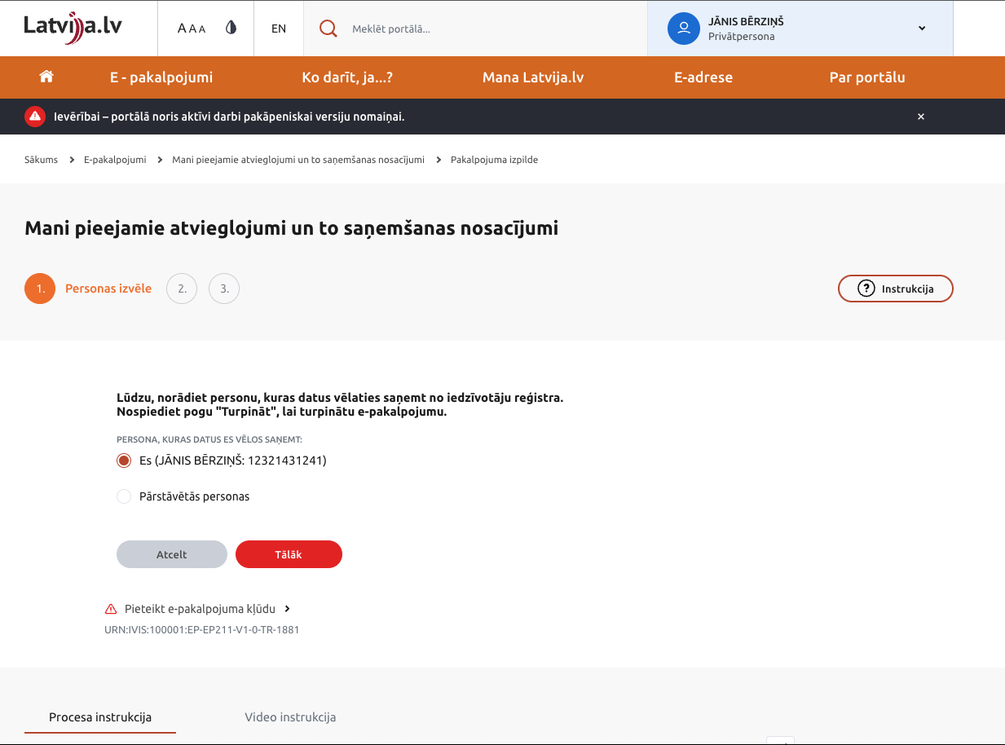
Attēls 131. Personas, par kuru vēlas veikt E-pakalpojumu, izvēle
Ja datu atlasi paredzēts veikt par Pārstāvētu personu, tiek piedāvāts izvēlēties, kāda veida pārstāvētā persona tā ir (piemēram Attēls 132. Personas, par kuru vēlas veikt E-pakalpojumu, izvēle – Pārstāvētā persona).
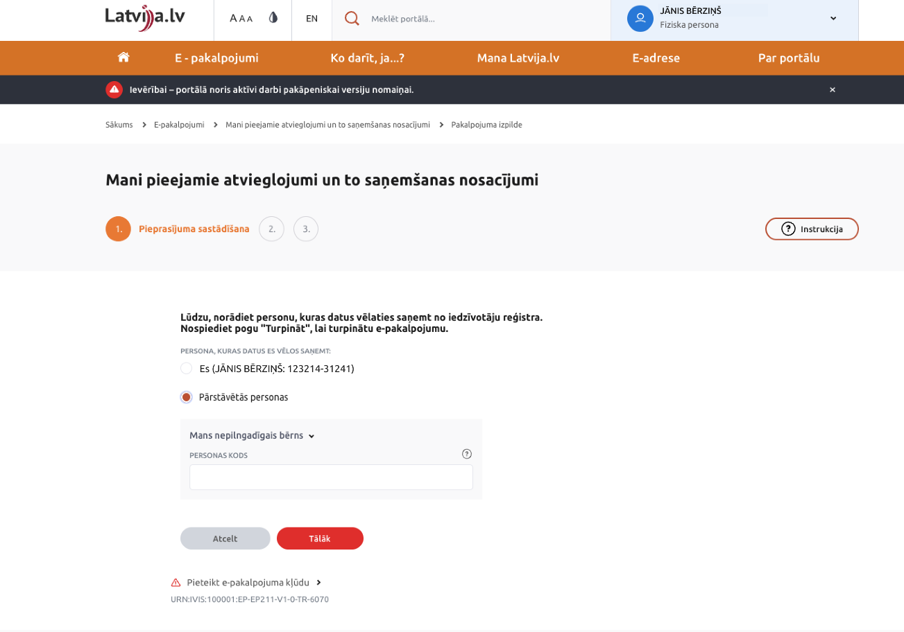
Attēls 132. Personas, par kuru vēlas veikt E-pakalpojumu, izvēle – Pārstāvētā persona
Nospiežot pogu “Tālāk”, lietotājs nokļūst nākamajā solī (“Pakalpojuma parametri”), kurā pieejamas vairākas funkcijas datu atlasei un izgūšanai.
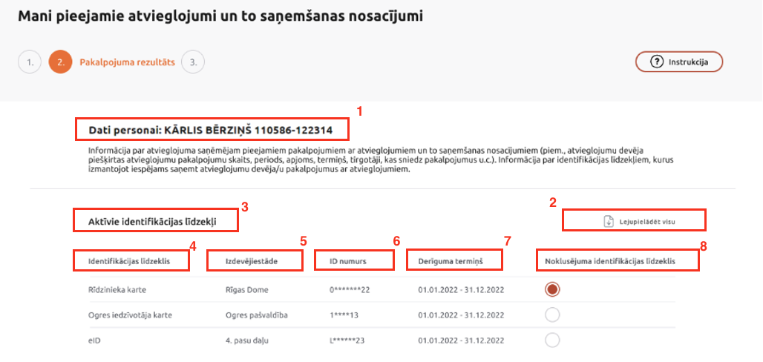
Attēls 133. E-pakalpojuma informācija
Formā ir pieejami šādi datu lauki un iespējas (Attēls 133. E-pakalpojuma informācija):
- Personas, par kuru tiek atlasīti dati, informācija – Vārds, Uzvārds, Personas kods;
- “Lejupielādēt visu” - iespēja informāciju saglabāt PDF formātā Informatīvās izziņas veidā (tāda pati funkcija, kā E-pakalpojumam pēdējā solī, kas aprakstīta tālāk);
- Aktīvie identifikācijas līdzekļi - informācija par Aktīvajiem personas identifikācijas līdzekļiem, kas reģistrēti sistēmā AVIS;
- Identifikācijas līdzeklis – Identifikācijas līdzekļa nosaukums;
- Izdevējsiestāde – Identifikācijas līdzekļa izdevējiestāde;
- ID numurs – Identifikācijas līdzekļa identifikācijas numurs;
- Derīguma termiņš – derīguma termiņš, kas norādīts identifikācijas līdzeklim.
- Noklusējuma identifikācijas līdzeklis – iespēja ielikt atzīmi pie viena no sarakstā pieejamajiem identifikācijas līdzekļiem, ar kuru lietotājam būs iespēja saņemt atvieglojumu pie visiem tirgotājiem, ja atvieglojuma devējs nav norādījis konkrētu identifikācijas līdzekli, ar ko var saņemt šo pakalpojumu (un norādītais identifikācijas līdzeklis atšķiras no lietotāja norādītā noklusējuma identifikācijas līdzekļa).
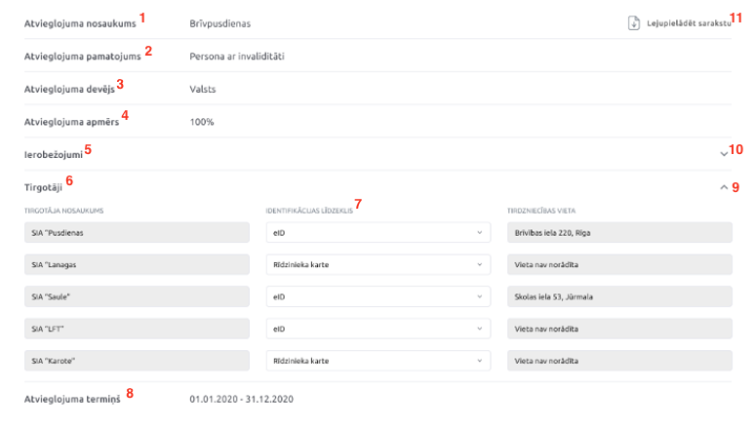
Attēls 134. E-pakalpojuma informācijas lauki (1)
Attēls 134. E-pakalpojuma informācijas lauki (1) tiek attēlota šāda informācija:
- Atvieglojuma nosaukums – Atvieglojuma nosaukums, kas raksturo atvieglojumu;
- Atvieglojuma pamatojums – Atvieglojuma pamatojuma paskaidrojums;
- Atvieglojuma devējs – Atvieglojuma devēja nosaukums;
- Atvieglojuma apmērs – pieejamā atvieglojuma apmērs;
- Ierobežojumi – pieejamā atvieglojuma izmantošanas ierobežojumi;
- Tirgotājs – Tirgotājs/i, pie kura pieejami atvieglojumi;
- Identifikācijas līdzeklis – iespēja no izkrītošās izvēlnes izvēlēties, ar kādu identifikācijas līdzekli lietotājs vēlas saņemt pieejamo atvieglojumu. Izkrītošajā izvēlnē lietotājam tiks attēloti visi pie tirgotāja reģistrēti identifikācijas līdzekļu veidi, ja atvieglojuma devējs nav norādījis noteiktu identifikācijas līdzekli. Katram tirgotājam ir iespēja izvēlēties tikai vienu identifikācijas līdzekli;
- Atvieglojuma termiņš – Termiņš, uz kuru pieejami atvieglojumi;
- Poga “Savērst” - iepriekš izvērstas informācijas sadaļas savēršana;
- Poga “Izvērst” – informācijas par Ierobežojumiem un Tirgotājiem izvēršanai;
- “Lejupielādēt sarakstu” - iespēja informāciju par konkrēto atvieglojumu saglabāt PDF formātā Informatīvās izziņas veidā.
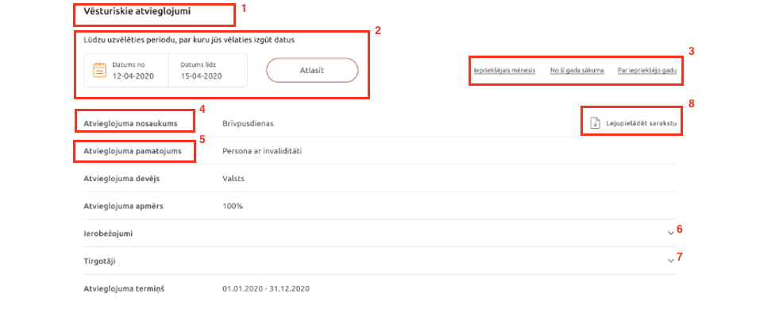
Attēls 135. E-pakalpojuma informācija lauki (2)
- Vēsturiskie atvieglojumi – informācija par personai vēsturiski pieejamajiem atvieglojumiem
(Attēls 135. E-pakalpojuma informācija lauki (2));
- Lūdzu izvēlēties periodu, par kuru vēlāties izgūt datus – iespēja norādīt datumus laukos “Datums no” un “Datums līdz”, lai izgūtu datus tikai par norādīto periodu;
- “Ātrās saites” – ātra informācijas atlase (par iepriekšējo mēnesi, no šī gada sākuma, par iepriekšējo gadu);
- Atvieglojuma nosaukums – Atvieglojuma nosaukums, kas raksturo atvieglojumu;
- Atvieglojuma pamatojums – Atvieglojuma pamatojuma paskaidrojums;
6.-7. Pogas “Izvērst” - ļauj izvērst zemāk esošās sakļautās informācijas sadaļas konkrētajam atvieglojumam, tādejādi parādot informāciju tajā;
8. Lejupielādēt sarakstu - iespēja informāciju par iekļautajiem norādīta laika intervāla atvieglojumiem saglabāt PDF formātā Informatīvās izziņas veidā.
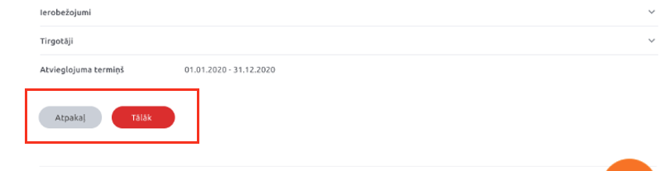
Attēls 136. E-pakalpojuma informācijas lauki (3)
Kā redzams Attēls 136. E-pakalpojuma informācijas lauki (3) formas apakšā ir pogas “Atcelt”, kas atceļ E-Pakalpojuma uzsākšanu un atgriež lietotāju E-pakalpojumu izvēles sarakstā un poga “Tālāk”, kas ļauj pāriet uz E-pakalpojuma pabeigšanas soli.
Pēdējā pakalpojuma solī (Attēls 129. Pakalpojuma pabeigšana/ saglabāšana PDF) tiek piedāvātas šādas iespējas:
- “Pieprasīt ziņas par nākamo personu” – uzsākt E-pakalpojumu no jauna (datu izgūšana par citu personu);
- “Beigt” – beigt darbu ar E-pakalpojumu; lietotājs tiek atgriezts Latvija.lv E-pakalpojumu izvēlnes sadaļā;
- “Saglabāt PDF” – iegūtās informācijas saglabāšana PDF dokumenta veidā.
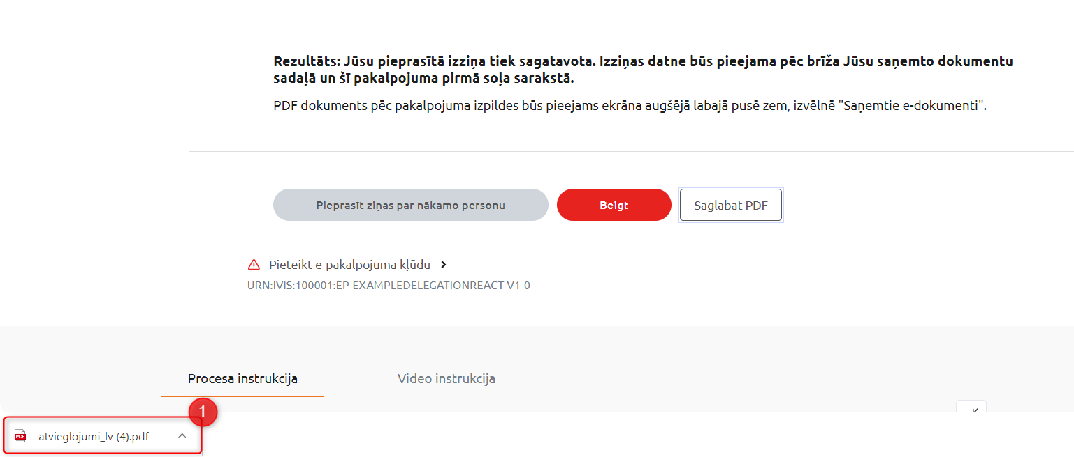
Attēls 137. Pakalpojuma pabeigšana/saglabāšana PDF
Attēls 137. Pakalpojuma pabeigšana/saglabāšana PDF parādīts, ka, nospiežot pogu “Saglabāt PDF”, izziņas informācija tiks lejupielādēta un saglabāta PDF dokumenta veidā (tā atvēršanai nepieciešams pārlūks vai programma darbam ar PDF dokumentiem).

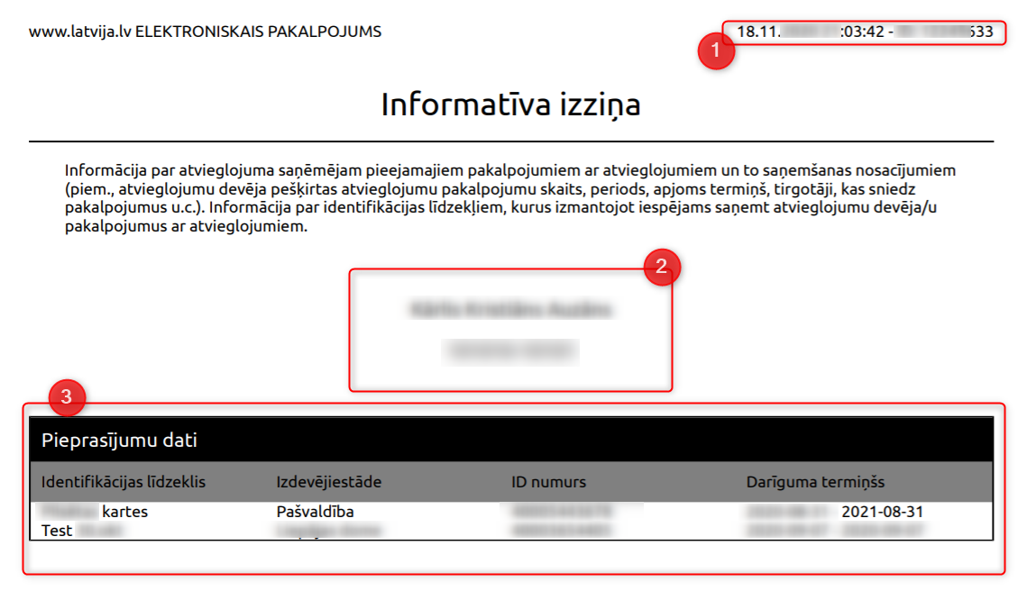
Attēls 138. Informatīvā izziņa (PDF)(1)
PDF dokumentā (Attēls 138. Informatīvā izziņa (PDF)(1)) tiek attēlots informācijas izgūšanas datums, informācija par personu par kuru sagatavota Informatīvā izziņa un cita informācija kā E-pakalpojumā, kas aprakstīta iepriekš.

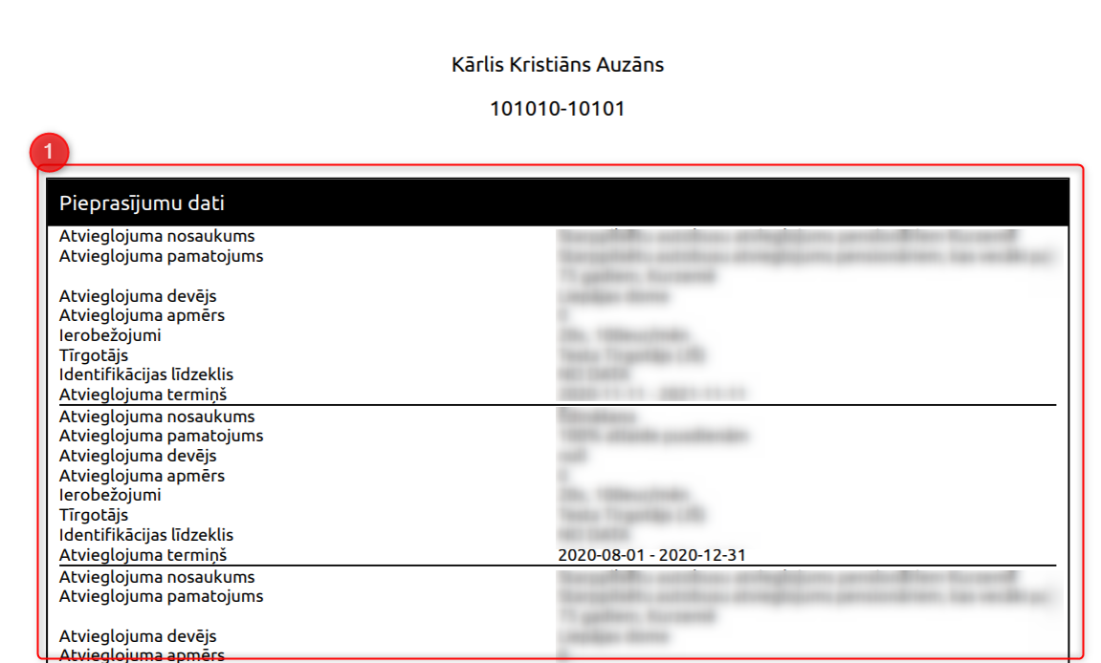
Attēls 139. Informatīvā izziņa (PDF)(2)
Informācijas bloki var turpināties uz vairākām lapām, atbilstot apjomam līdzīgi kā E-pakalpojuma soļos, kas aprakstīti augstāk (Attēls 140. Atvērto Datu Portāls/ AVIS publicētās datu kopas).

Informācijas pieejamība atvērto datu portālā
Lai piekļūtu Atvērto Datu Portāla datu kopām, nepieciešams:
- Piekļuve adresei - https://data.gov.lv/lv. Autorizācija nav obligāta, ja datu kopas ir publicētas un pieejamas publiski;
- Atvērto Datu Portālā pie Organizācijām> VARAM vai meklētājā ierakstot AVIS, tiks atrastas AVIS publicētās datu kopas.
Datu kopu formāts ir CSV, to ir iespējams apskatīt Atvērto Datu Portālā, lejupielādēt CSV formātā vai API līmenī un izmantot tālākai apstrādei un analītikai. Perioditāte jaunu datu automātiskai pievienošanai ir viens mēnesis, ko iespējams mainīt konfigurācijā.
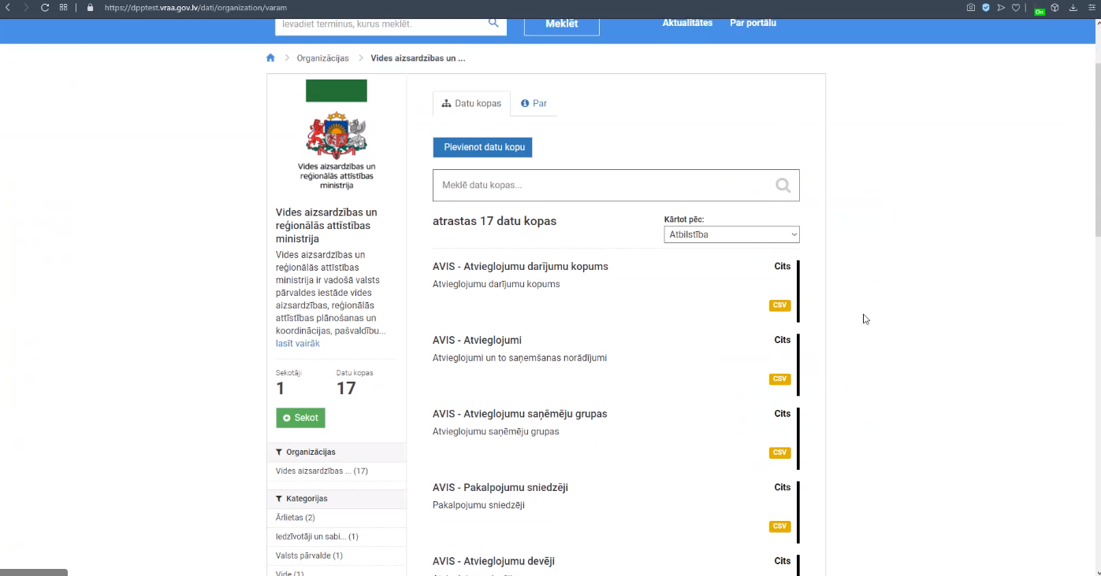
Attēls 140. Atvērto Datu Portāls/ AVIS publicētās datu kopas
Atvērto Datu portālu datu kopas ir redzamas Attēls 140. Atvērto Datu Portāls/ AVIS publicētās datu kopas.
Lai apskatītu datu kopas, nepieciešams tās izvēlēties portālā.
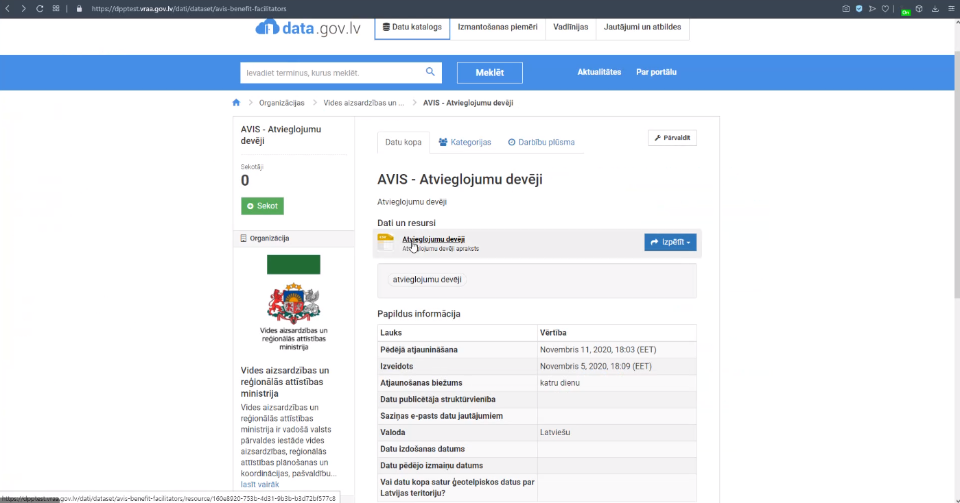
Attēls 141. Atvērto Datu Portāls/ AVIS datu kopas informācija
Informāciju, kas parādīta Attēls 141. Atvērto Datu Portāls/ AVIS datu kopas informācija
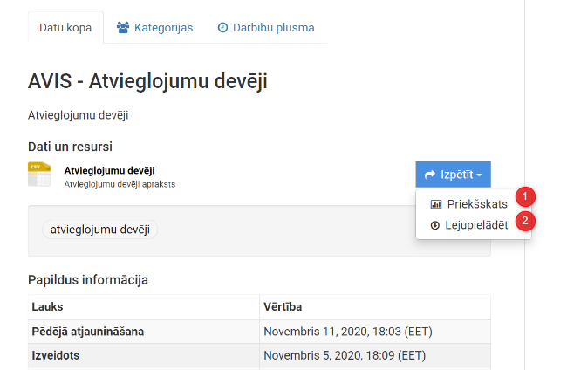
Attēls 142. Atvērto Datu Portāls/ AVIS datu kopas informācijas izpētes opcijas
Ir pieejamas šādas informācijas izpētes opcijas:
- Izvēlēties priekšskatu, kas parādīs kopas informāciju uz tās uzklikšķinot;
- Lejupielādēt kopas informāciju CSV failā, piemēram, lai veiktu kopas informācijas dziļāku analīzi vai datus izmantotu citiem nolūkiem.
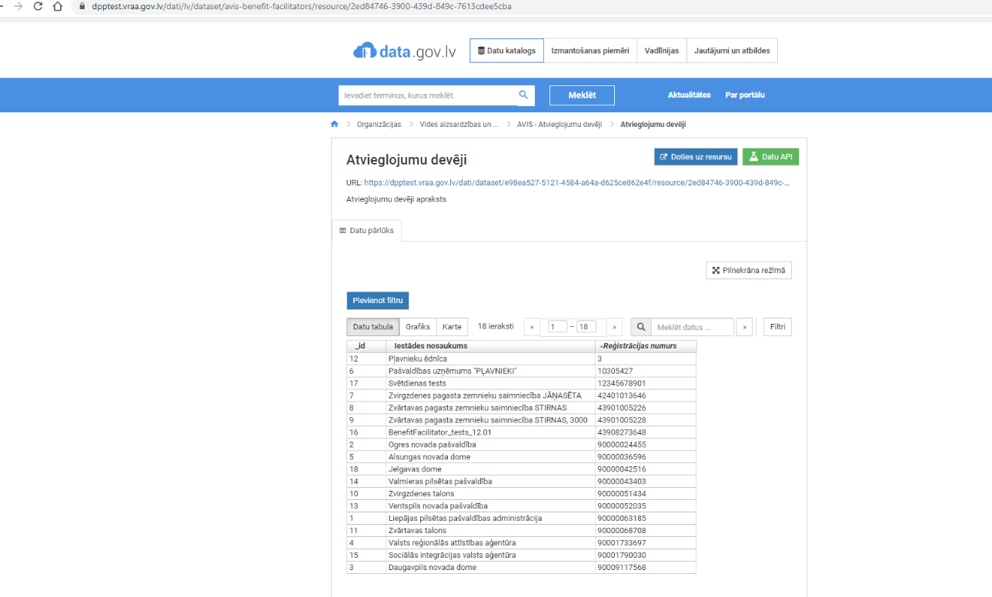
Attēls 143. Atvērto Datu Portāls/ AVIS datu kopas informācija, veicot priekšskatījumu ar testa datiem
Attēls 143. Atvērto Datu Portāls/ AVIS datu kopas informācija, veicot priekšskatījumu ar testa datiem parāda informāciju pašā Atvērto datu portālā.

